房山区传统村落集中连片保护利用规划(2024年-2035年）（征求意见稿）

(二)

房山区人民政府
北京北建大城市规划设计研究院有限公司
2024年11月





北京市房山区传统村落集中连片保护利用示范项目
概念方案设计文本
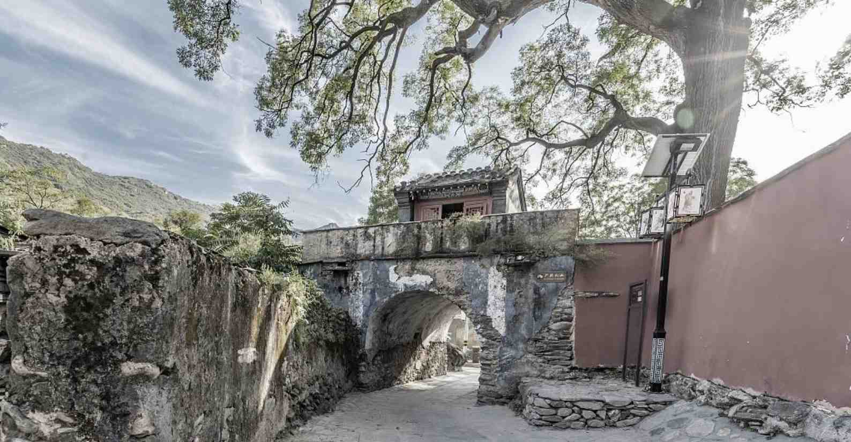

北京市房山区传统村落集中连片保护利用项目



目录
Content

传统村落集中连片保护利用示范工作方案解读
南窖村概念方案设计
水峪村概念方案设计
柳林水村概念方案设计
黑龙关村概念方案设计
宝水村概念方案设计
标识导览系统
夜景照明

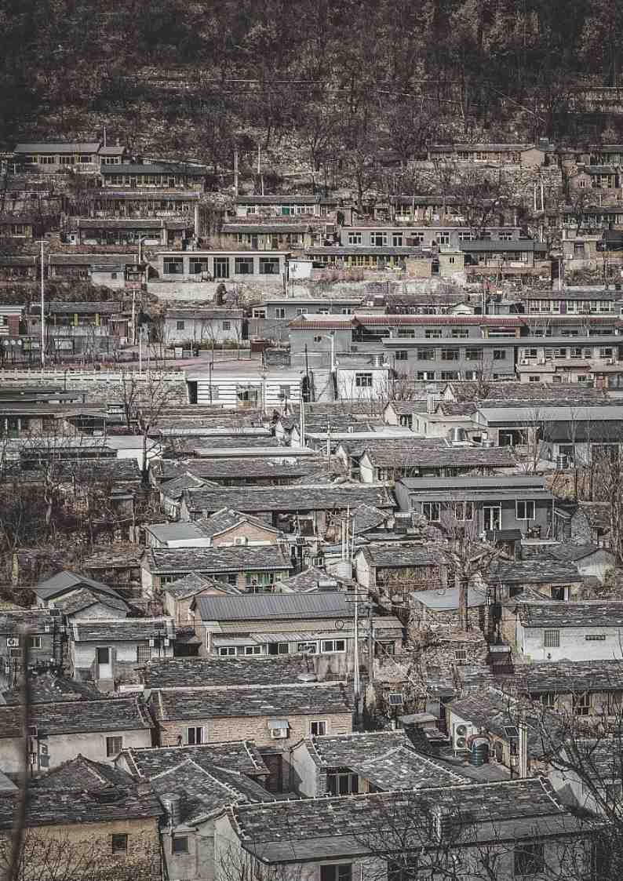

传统村落集中连片保护利用示范工作方案解读01

1.房山区传统村落特色价值
2.示范重点内容
3.示范工作措施
4.预期成效

1.1 房山传统村落特色价值

房山区古村落众多，主要分布于大房山、大安山等山区。其中水峪村公布为第六批中国历史文化名村、第一批国家级传统村落，历史文化价值突出；南窖村、宝水村、黑龙关村、柳林水村4个村落也已列入中国传统村落名录，房山区传统村落总数占北京市中国传统村落总数的19%；除5个中国传统村落外，石窝村列入北京市传统村落。
传统村落特色布局依山就势，各具特色：

传统村落特色价值一：村落选址营建体现传统堪舆理念
更注重风水等自然环境，遵循“左青龙、右白虎、前朱雀、
后玄武”的风水布局，讲究北山面水，顺应自然，负阴抱阳，藏风聚气，构成了“天人合一”的理想格局。山地明清传统民居以三合院或四合院为主，平面布局较灵活，墙体宜就地取材。
传统村落特色价值二：古民居格局遵守封建礼法制度
严格遵循封建礼制布局，具有“乡村士大夫”风范，透出古典儒雅的气质。
传统村落特色价值三：建筑建造工艺质量以官式建筑为标准
力求模仿官式建筑，从用材上讲究厚重坚固；从装饰上看，追求美观儒雅。

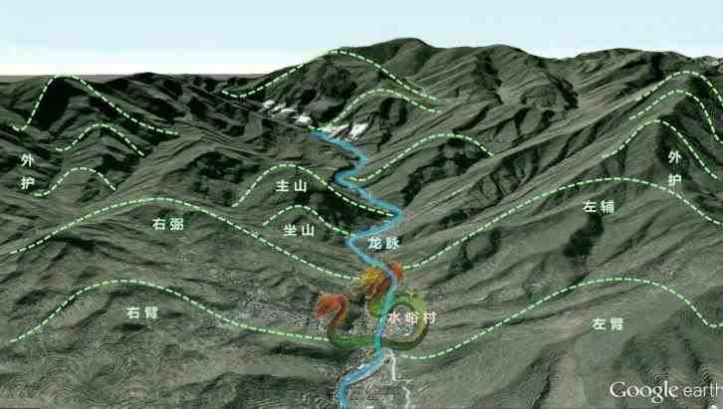

水峪村布局示意图

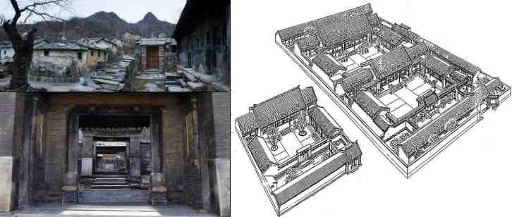

首都西南山地传统民居示意图

北京市房山区传统村落集中连片保护利用项目

1.1 房山传统村落特色价值

处于深山腹地的村落，大多建造于明清时期，村庄形态、组织肌理、道路结构、院落格局、建筑形式，至今都保留完整，古墙、古商道、井台、古树、庙宇、戏台、古街，比比皆是。这些村落犹如一颗颗明珠，镶嵌在房山区青山绿水之间。
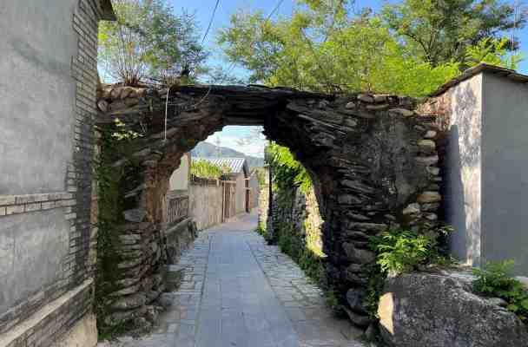
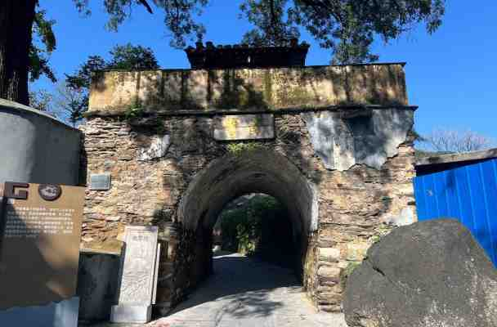

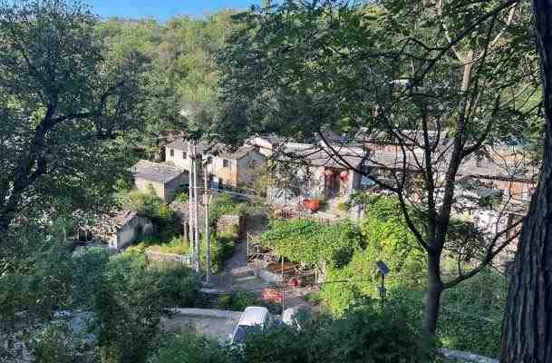
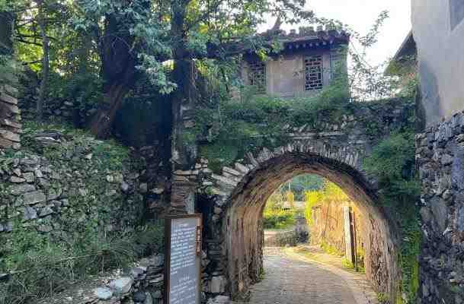
北京市房山区传统村落集中连片保护利用项目

1.2 示范重点内容

依据《房山区传统村落内危房改造指导意见》《房山区民宅风貌设计导则》相关要求， 对传统院落进行整体修缮，促进传统工艺
修复与新技术运用结合，延续传统风貌特征。

序号 | 原则核心 | 具体内容
1 | 突出村落特色原则 | ①体现房山区历史文化底蕴特色，挖掘不同历史年代村落特色，结合各类型村庄现状与未来发展规划，打造具有鲜 明传统特色风貌的乡村民宅。 ②保留具有特色文化、历史沉积的建筑、构筑物、装饰物，梳理、汲取其文化内涵，并运用在改造、新建的民宅设计中。③新建改建民宅屋顶建议采用青瓦、灰瓦等冷色调屋顶材料。
2 | 经济性可实施原则 | ①改造升级方案要符合农村实际情况，以经济性、合理性、易操作性为前提进行设计。 ②改造升级方案设计要符合本地区发展的需要，以提高经济效益，带动本地区发展为目标。
3 | 节能绿色环保原则 | ①着力保护村庄的传统风貌，保护历史文化遗存，保护自然生态，慎砍树、不挖塘、少拆房。②在不破坏生态环境的前提下，尽量就地取材，资源再利用。③鼓励采用新能源、新材料、新技术，将绿色环保节能作为设计方案的重要要求。
4 | 改善居民生活原则 | ①去除安全隐患，保证房屋结构安全性。②改善村民生活条件，调整户型布局，增加厨卫等设施。③在舒适性方面在不破坏传统风貌特色的前提下，对保留建筑进行改造，提升居住功能，满足现代生活需求。 ④新建建筑严格遵照国家住宅建设标准进行设计。

北京市房山区传统村落集中连片保护利用项目

1.3 示范工作措施

探索传统建筑功能置换的路径方法：——创新传统建筑改造为公共空间、以民宿为核心促进闲置传统建筑活化、启动乡村博物馆工程
创新传统建筑改造为公共空间
结合村庄现代农旅休闲发展，引导多方力量参与
以村庄内闲置的建筑为主要对象，对其进行修缮、改造，
因地制宜植入餐厅、茶室、博物馆、展厅、书院、社区活动中心等公共空间，促进建筑活化利用。
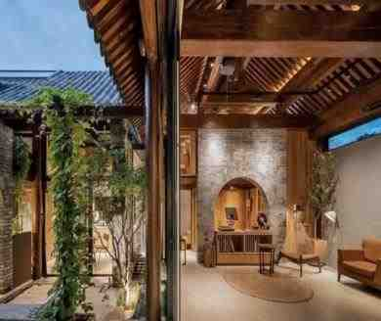
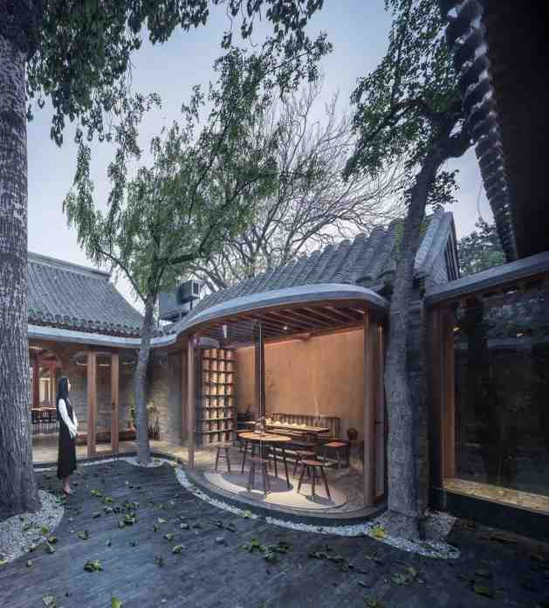
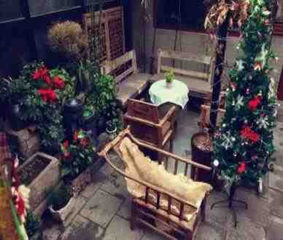
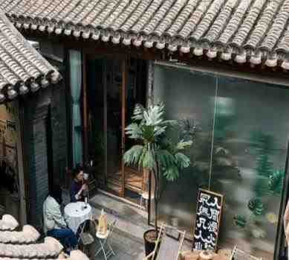
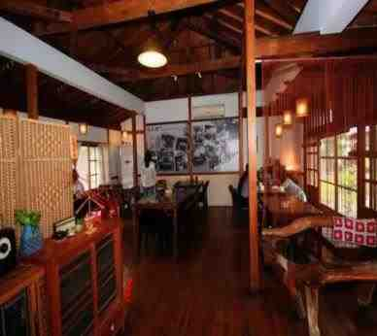
北京市房山区传统村落集中连片保护利用项目

1.3 示范工作措施

探索传统建筑功能置换的路径方法：——创新传统建筑改造为公共空间、以民宿为核心促进闲置传统建筑活化、启动乡村博物馆工程
以民宿为核心促进闲置传统建筑活化：
整合优质资源，将闲置的传统建筑整合为民宿，
积极搭建推广平台，形成民宿物业管家、乡村厨师、乡村工匠、物流交通等为一体的产业链条， 培育房山区民宿品牌。

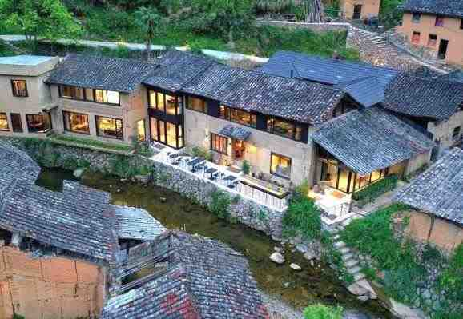
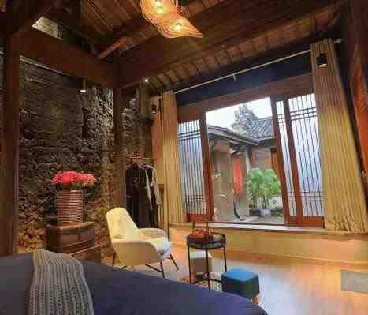
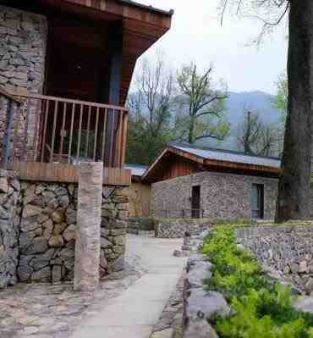

北京市房山区传统村落集中连片保护利用项目

1.3 示范工作措施

探索传统建筑功能置换的路径方法：——创新传统建筑改造为公共空间、以民宿为核心促进闲置传统建筑活化、启动乡村博物馆工程
启动乡村博物馆工程：
充分利用闲置的传统民居、寺庙、古戏台、文化礼堂等传统建筑，加强文化建设活动。
聚焦各类公共建筑进行风貌提升，充分发挥传统建筑材料及建造工艺优势，使建筑更好的融入当地环境，塑造村民和游客共享的传统工艺体验休闲空间。

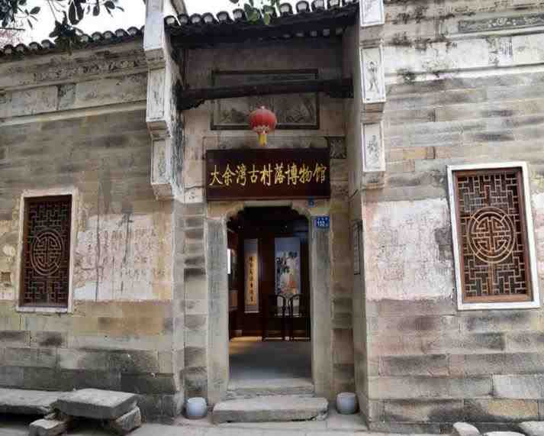
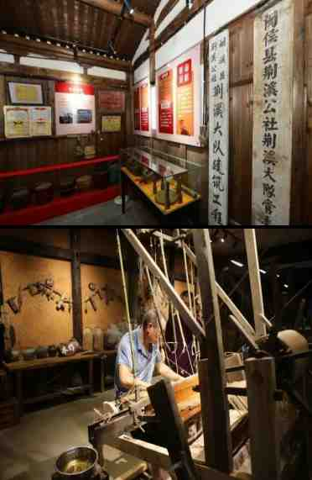
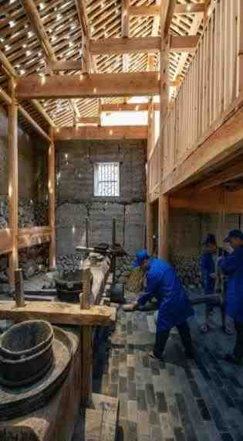

北京市房山区传统村落集中连片保护利用项目

1.4 预期成效

示范工作目标
依托房山区五个已成传统村落体系的连片发展为基础，
以南窖村、水峪村为示范带动，
结合前期已重点推进的规划编制工作和多次传统村落保护修缮相关工作，着力打造首都西南传统村落集中连片保护示范区。
以房山区集中连片的传统村落为载体，
通过“完成一批示范建设项目”“建立一套共同参与机制”“创新一系列配套支持政策”，将房山打造成为全国传统村落集聚区保护利用示范的典范。

示范工作任务
深入谋划传统村 落保

第一步:谋划启动阶段
（2024年4月—2024年9月）
《房山区传统村落集中连片 保护利用示范 工作方案》 |  | 《房山区传统村 落集中连片保护  利用规划》
细化完善《房山区传统村落集中连 片保护利用示范工 作方案》并上报印发。  本项工作于  2023年5月底完成 |  | 护发展可落地、 见成效的示范项目， 完成《房山区传统 村落集中连片保护 利用规划》编制并上报印发。  本项工作于2023 年9月底完成

第三步: 完善总结阶段(2026年1月-2026年4月)

总结经验、形成机制
理完善传统村落集中连片保护示范建设工作主题内容 总结提炼传 统村落集
,
中连片保护利用经验，形成一套传统村落集中连片保护利用的体制机制，为其他地区提供可借鉴、可复制、可推广、可操作的经 验和做法。
本项工作于2026年4月完成

第二步:项目实施阶段
（2024年10月—2025年12月）
建设一批示范引领类项目
在两年示范期内，完 成
“传统村落保护利用 共建共治共享、传统建 筑活化利用、区域统筹 传统村落保护发展、传 统村落集中连片保护利 用”四大示范项目。
本项工作分2024年和
2025年两个阶段实施， 预计于2025年底完成

建立一套共同参与机制 | 创新一系列配套支持政策
在示范期内建立一整套 传统村落集中连片保护利用的工作机制，工作内容包括领导小组、 专家智库、技术指导、项目管理、共同缔造等 多方面。  本项工作预计于2025年6月前完成 | 在示范期内创新出台一系列传统村落集中连片保护利用的配套支持政策，内容涉及风貌奖补、用地供应管理、闲置房流转、金融信贷支持等多方面。  本项工作预计于2025 年6月完成

北京市房山区传统村落集中连片保护利用项目

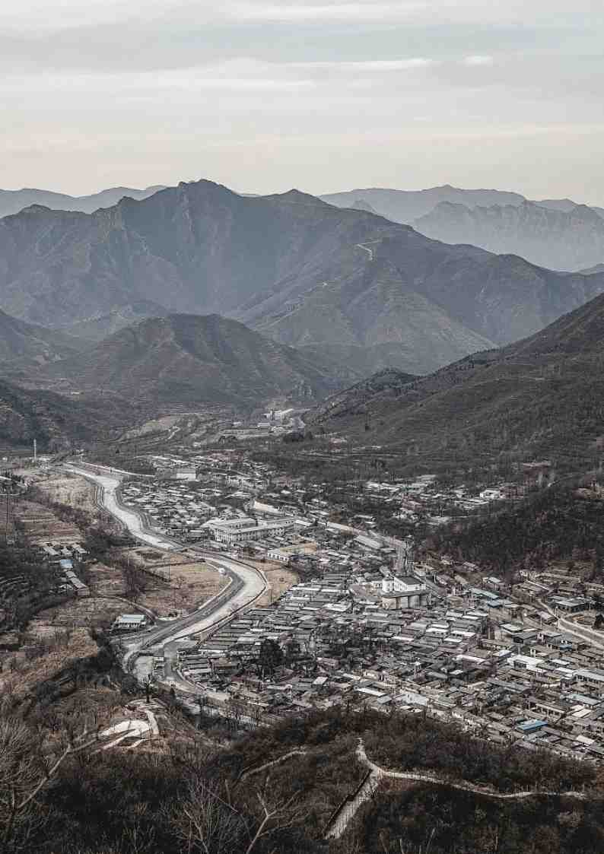

南窖村概念方案设计

02

1.现状分析
2.影壁、古井等历史环境要素修缮
3.古商街沿街历史建筑修缮
4. 院落改造-传统院落展示改造
5.古商街公共卫生间
6.村南新建道路

2.1 现状分析

南窖村，北京市房山区南窖乡下辖村，中国传统村落，地处京西南大房山北麓低山区，猫耳山小盆地南部一条山沟内，距房山区政府约46公里，距北京市中心约65公里，村域面积9.53平方公里。
南窖村地势东高西低，村落顺应河道向东西方向延伸，从村西水峪口向东，南北两侧山退谷开，豁然开阔，至村东龙王庙逐渐缩窄，形成一个核形小盆地。民居大多是南北朝向，聚落呈散列状，村中有两条主街，北街是柏油路，南街有古商街，店铺林立，古道两侧房屋大部分为明清建筑，少数为民国建筑。南窖村有银音会、灯笼会、狮子会等多个民间文艺组织。
2016年12月9日，南窖村被住房城乡建设部、文化部、财政部公布为第四批中国传统村落。
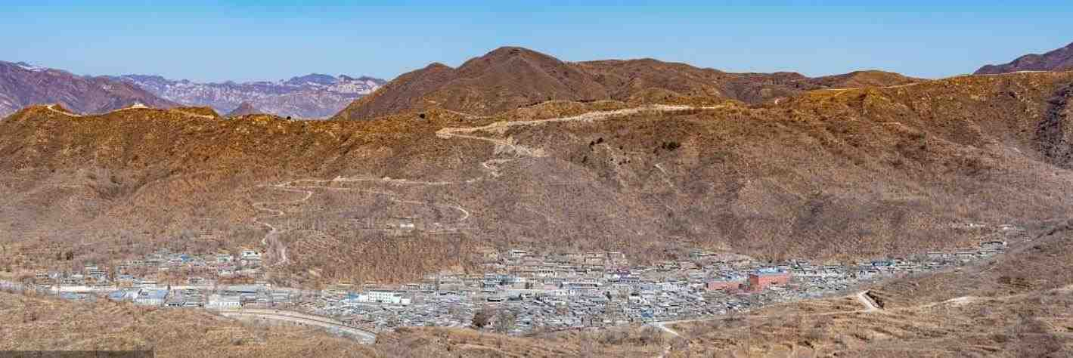
南窖村为第四批国家级传统村落，地处窖形盆地之中，位于京西古商道上，古商道自西向东从古村中穿过，顺应河道的自然形态呈“U”型蜿蜒，两侧街巷垂直于古商道呈鱼骨状向南北方向蔓延。院落依山就势错落有致的排列在街巷两侧。远眺村庄，恰似坐落于群山环抱、泉水中流的福地之内的金元宝，古村处于元宝的中心，背山面水，利于藏风聚气，具有负阴抱阳的山水格局。

北京市房山区传统村落集中连片保护利用项目

南窖村古商街现状

南窖村于元末明初时期建村。村内主街巷逐渐发展成为一条古商街，其商业规模于民国时期达到顶峰，全街共有70多家店铺。古 代文人墨客曾在南窖古商街留下了大量墨宝，奠定了南窖村璀璨的历史文化底蕴。

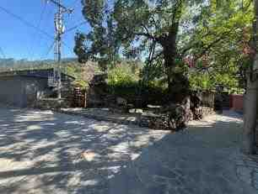
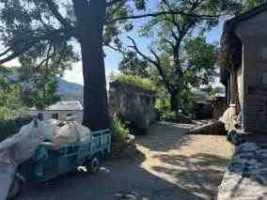
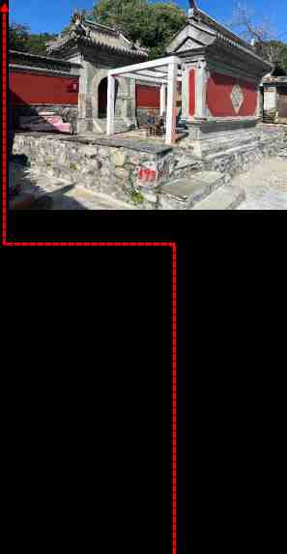
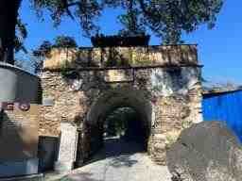

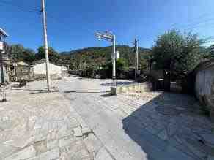

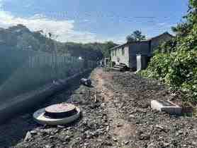
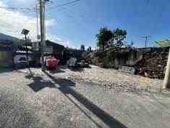
真武庙
过街楼
村南新修道路

古石碾

古影壁
村民广场、古井


古商街

村南道路现状
北京市房山区传统村落集中连片保护利用项目

2.5 古商街历史街巷建筑立面和环境整治

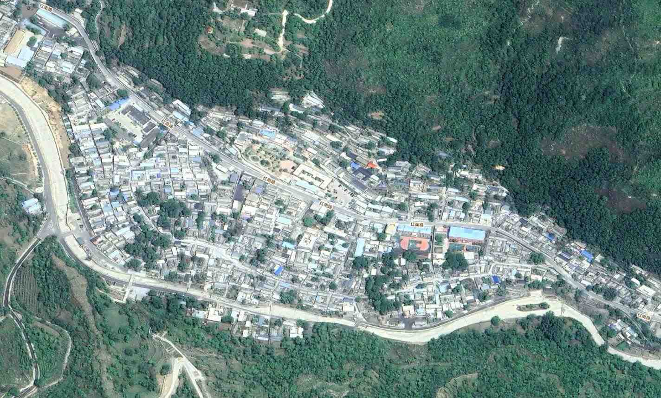

北京市房山区传统村落集中连片保护利用项目

2.2 南窖村设计落位图

沿街历史建筑外立面修缮
（1500㎡）
古挡墙修缮（ 180m³)



古商街夜景照明
古商街历史街巷 广场整治提升
桥
西翁桥
井
传统院落展示改造
-古籍咖啡馆59号院
古井历史环境 要素修缮
古影壁历史环 境要素修缮
古影壁历史环 境要素修缮
村南新建道路 （600m）
古商街历史建筑修缮
-蔡家肉铺
古商街历史街巷 广场整治提升

古商街历史建筑修缮
-狼窝96号院

古商街历史建筑修缮
-首饰楼32号院
古商街历史建筑修缮
-羊肉铺 106号院
古商街历史建筑修缮-霍记果子铺

玄帝庙庙
楼
过街楼

传统院落展示改造
-红色教育馆 18号院

公共卫生间
传统院落展示改造
-民俗体验馆停车
场北侧建筑
古商街历史建筑修缮
-黄酒馆78号院
古商街历史建筑修缮 -钱庄

北京市房山区传统村落集中连片保护利用项目

2.2 现状建筑分析

南窖村古商街两侧及周边保留有数栋价值很高的传统民居，是南窖村传统风貌的重要组成，不少民居年久失修，墙体倾斜，屋面破损，更严重者局部倒塌。为此选取狼窝、首饰楼等七处破损严重的沿街历史建筑进行修缮；选择村集体收回所有权的3套传统院落，按南窖传统建筑风貌进行提升改造，维持建筑主体结构形式不变，对装饰进行适度改造，恢复建筑的原有使用功能和院落格局，作为传统村落保护样板对外开放展示。

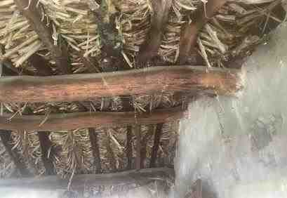
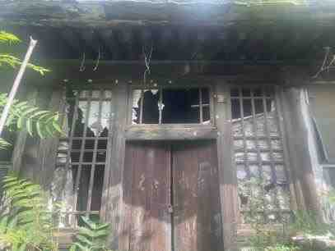
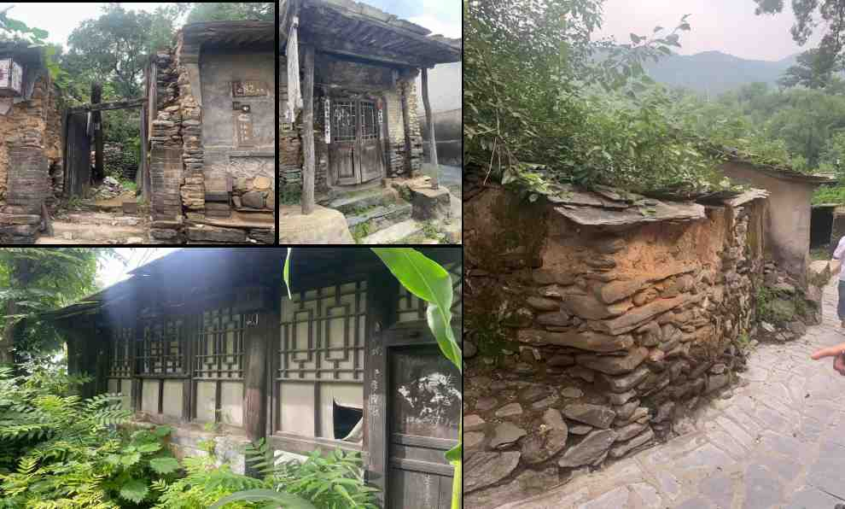

北京市房山区传统村落集中连片保护利用项目

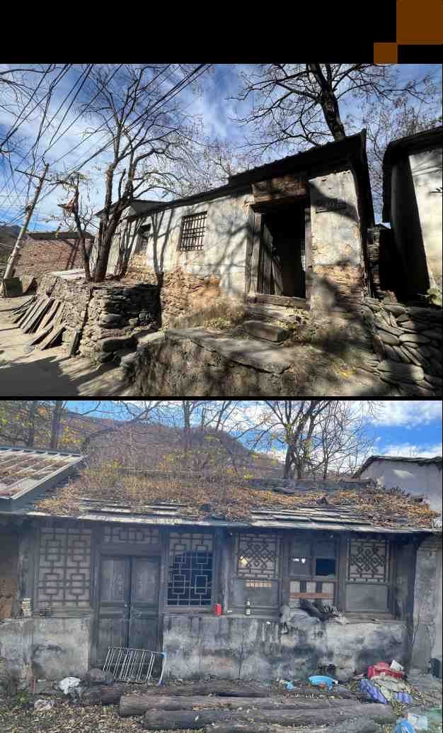

2.3 古商街沿街历史建筑修缮（钱庄）-现状分析

建筑主体
墙体未出现歪闪，但有明显裂缝，基础沉降，上架大木糟朽腐烂。

建筑屋面
部分屋面坍塌。屋面杂草较多，内部漏雨严重。

建筑装饰
墙面麻刀灰年久失修，褪色严重，门窗大部分损毁。室内装饰老化，无法使用。

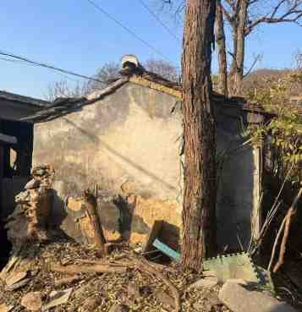
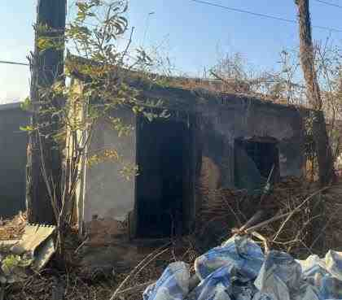
北京市房山区传统村落集中连片保护利用项目

2.3 古商街沿街历史建筑修缮（钱庄）-现状图纸

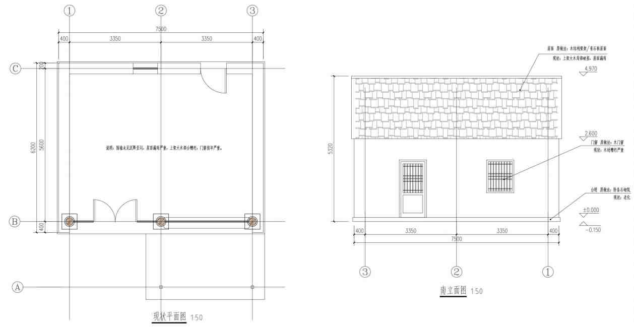

北京市房山区传统村落集中连片保护利用项目

2.3 古商街沿街历史建筑修缮（钱庄）-现状图纸

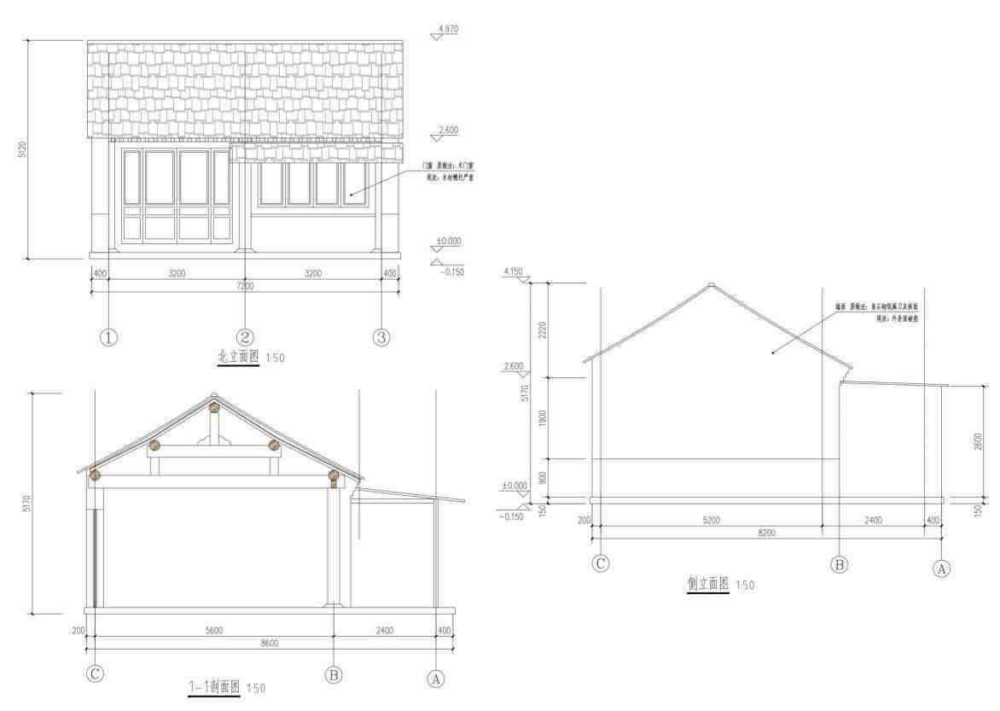

北京市房山区传统村落集中连片保护利用项目

2.3 古商街沿街历史建筑修缮（钱庄）-现状图纸

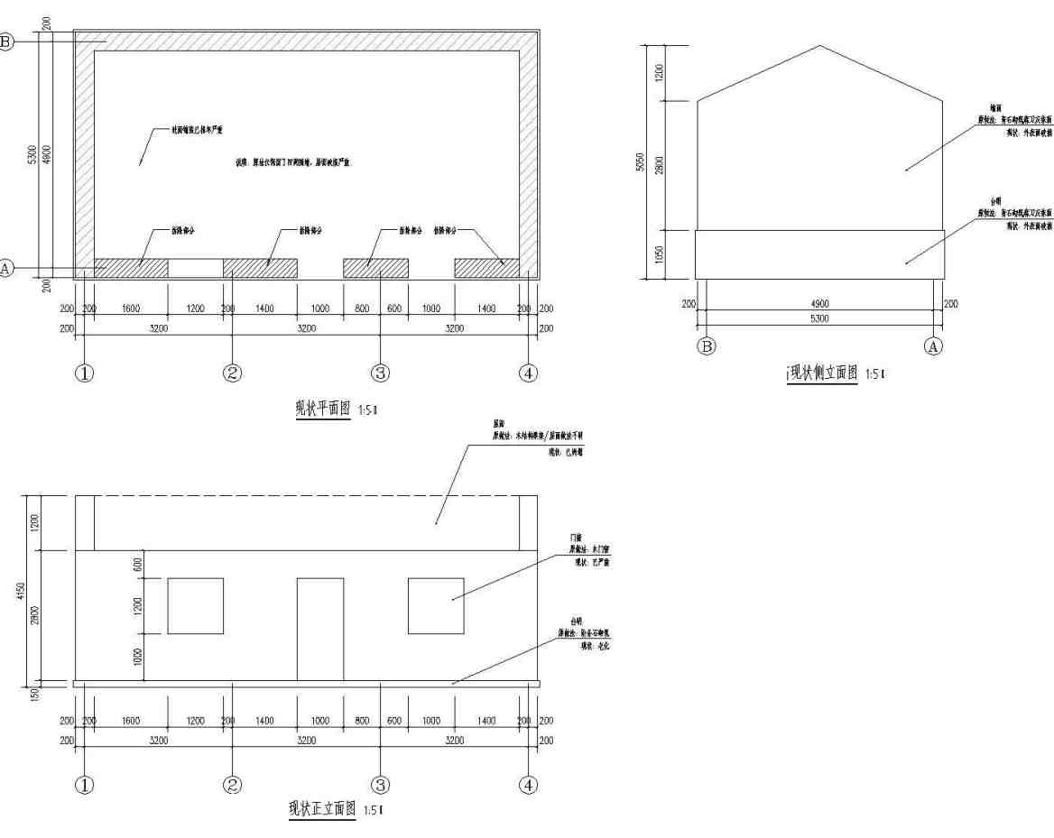
钱庄
正房：40㎡

北京市房山区传统村落集中连片保护利用项目

2.3 古商街沿街历史建筑修缮（钱庄）-修缮内容列表

序号 | 建筑名称 | 位置 | 原始做法 | 现状 | 修缮方案 | 备注
1 | 钱庄 | 台明陡板 | 内部青石砌筑，外层  麻刀灰抹面，外刷涂  料。 | 抹灰层脱落 | 1.1：3水泥砂浆抹灰2.2遍外墙腻子  3.3遍外墙涂料 | 涂料颜色应与村落整体颜色相同
2 |  | 台明阶条石 | 青石阶条石 | 陈旧 | 打磨见新
3 |  | 墙体 | 内部青石砌筑，外层  麻刀灰抹面，外刷涂  料。 | 墙身抹灰脱落，顶部破损 | 1.1：3水泥砂浆抹灰2.2遍外墙腻子  3.3遍外墙涂料 | 前檐墙拆除下碱墙深灰色。
4 |  | 下架大木 | （无） | / | 1.基础灰土夯实  2.100mmC25混凝土垫层  3.稳安柱顶石  4.立柱 | 包含：柱顶石、柱子。（见详图）
5 |  | 上架大木 | 木构件 | 已完全损坏 | 全部更换 | （见详图）
6 |  | 门窗 | 木门窗 | 已完全损坏 | 全部更换 | （见详图）
7 |  | 屋面 | （已无存） | 已完全损坏 | 全部更换 | （见详图）
8 |  | 山墙构件 | （无） | / | 补充山墙构件/调整高度 | 7层墀头/砖搏缝/拔檐等。

北京市房山区传统村落集中连片保护利用项目

2.3 古商街沿街历史建筑修缮（钱庄）-修缮内容列表

序号 | 建筑名称 | 位置 | 原始做法 | 现状 | 修缮方案 | 备注
1 | 钱庄 | 台明阶条石 | 青石阶条石 | 陈旧 | 打磨见新 | 涂料颜色应与村落整体颜色相同
2 |  | 墙体 | 内部青石砌筑，外层麻刀灰抹面，外刷涂料。 | 墙身抹灰脱落，顶部破损 | 1.1：3水泥砂浆抹灰2.2遍外墙腻子  3.3遍外墙涂料 | 前檐墙拆除
3 |  | 下架大木 | （无） | / | 1.基础灰土夯实  2.100mmC25混凝土垫层  3.立柱 | 包含柱子及柱顶石（见  详图）
4 |  | 上架大木 | 木构件 | 局部遭朽，不满足维修后的承重需求 | 全部更换 | （见详图）
5 |  | 门窗 | 木门窗 | 严重损毁 | 全部更换 | （见详图）
6 |  | 屋面 | 青石板屋面 | 部分石板脱落，屋面部分漏雨 | 全部更换 | （见详图）
 |  | 山墙构件 | （无） | / | 补充山墙构件/调整高度
7 |  | 前房雨搭 | （无） | / | 基础加固/砖木结构重建

北京市房山区传统村落集中连片保护利用项目

2.3 古商街沿街历史建筑修缮（钱庄）- 修缮后效果展示

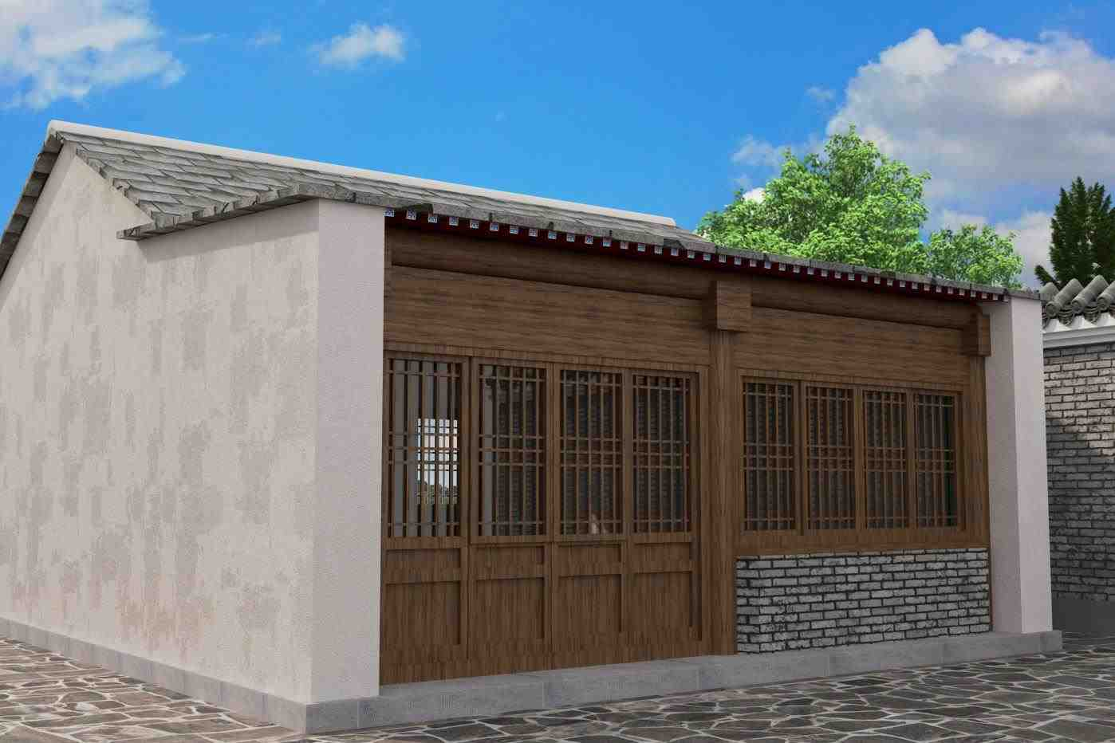

北京市房山区传统村落集中连片保护利用项目

2.3 古商街沿街历史建筑修缮（钱庄）- 修缮后效果展示

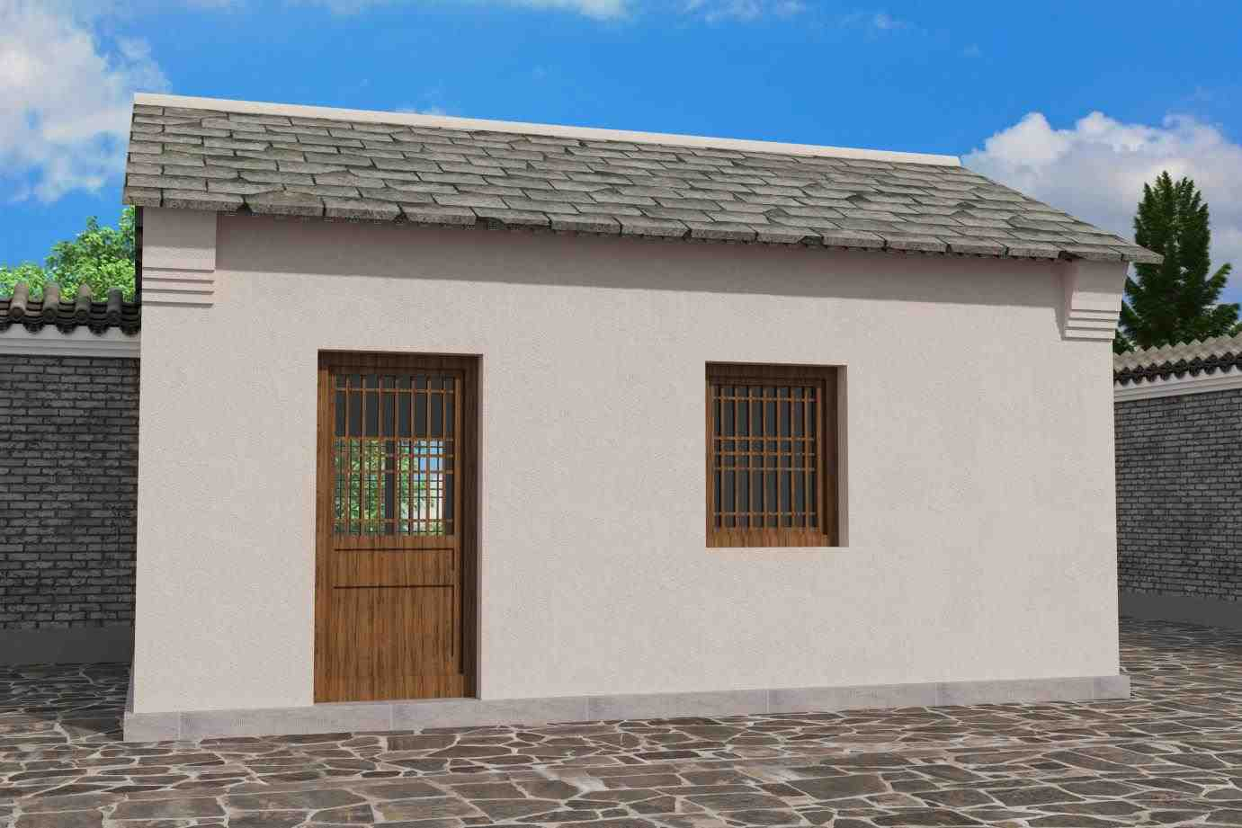

北京市房山区传统村落集中连片保护利用项目

2.3 古商街沿街历史建筑修缮（钱庄）-修缮方案

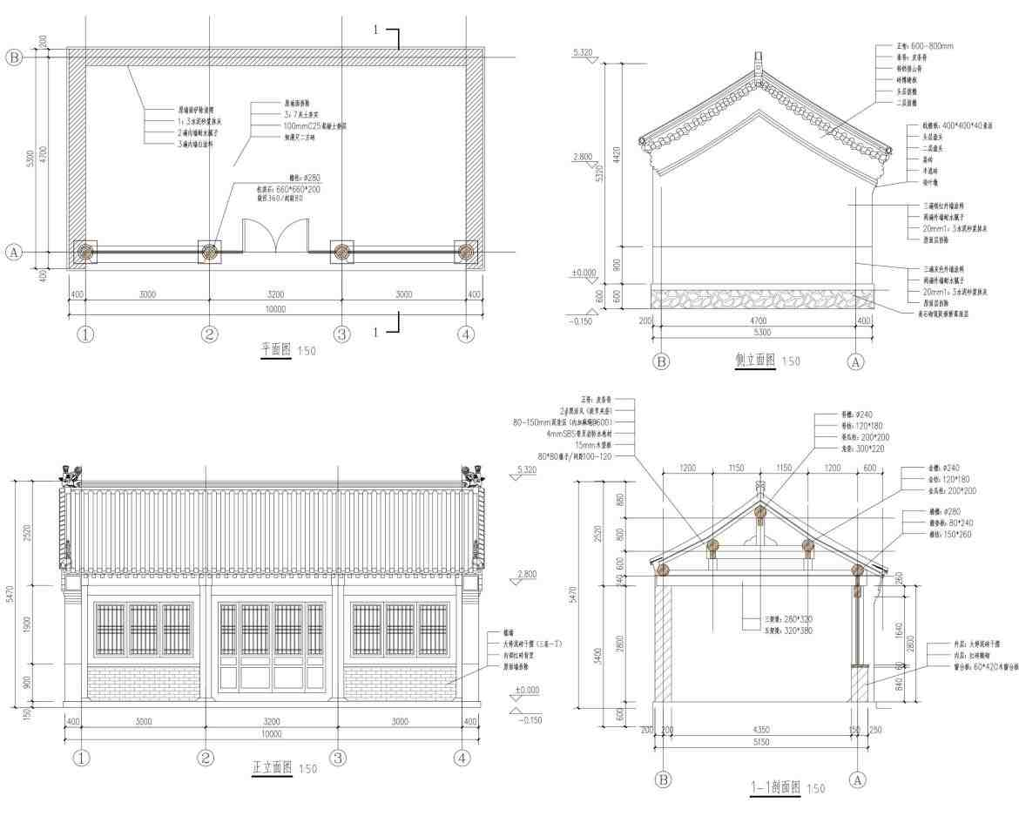

北京市房山区传统村落集中连片保护利用项目

2.3 古商街沿街历史建筑修缮（钱庄）-修缮方案

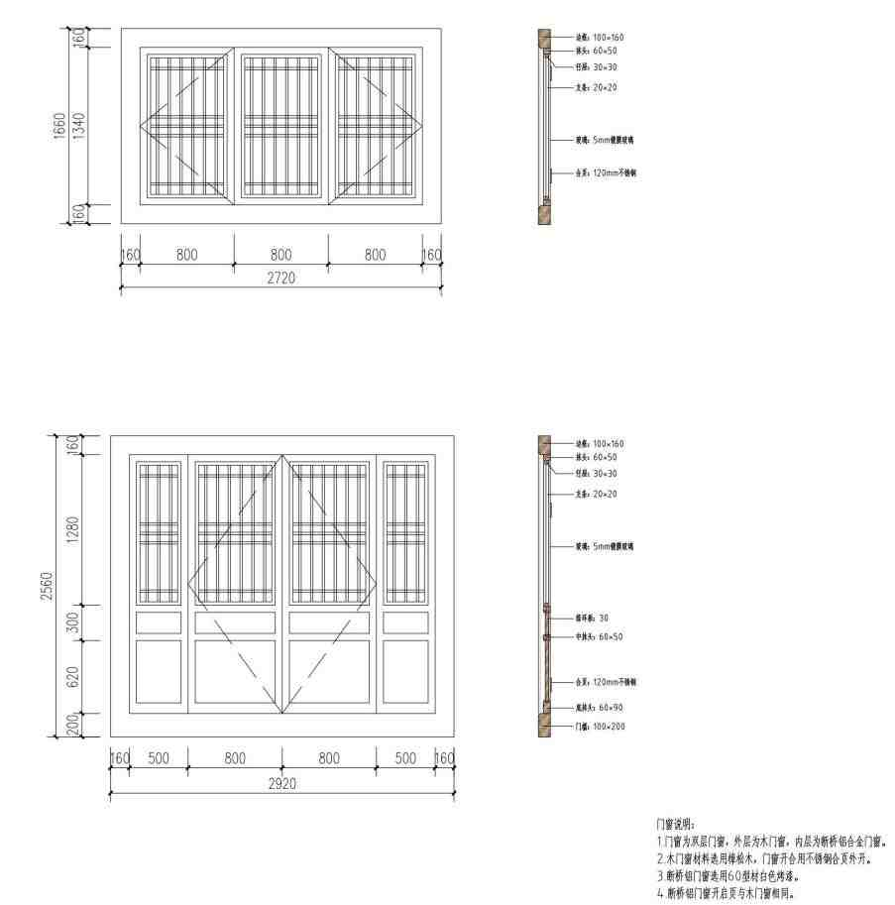

北京市房山区传统村落集中连片保护利用项目

2.3 古商街沿街历史建筑修缮（钱庄）-修缮做法

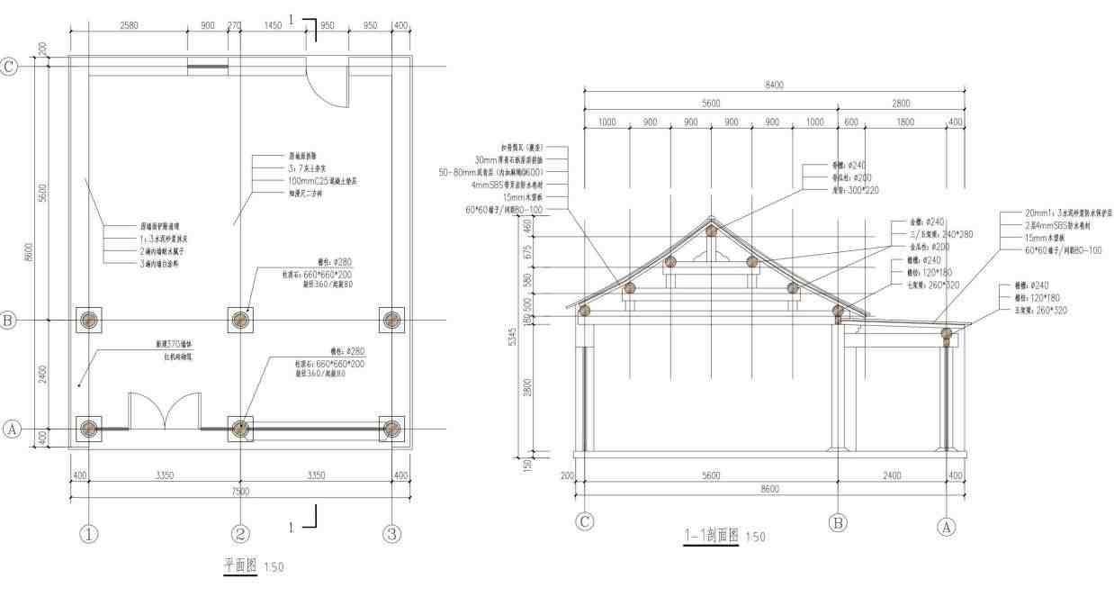

北京市房山区传统村落集中连片保护利用项目

2.3 古商街沿街历史建筑修缮（钱庄）-修缮做法

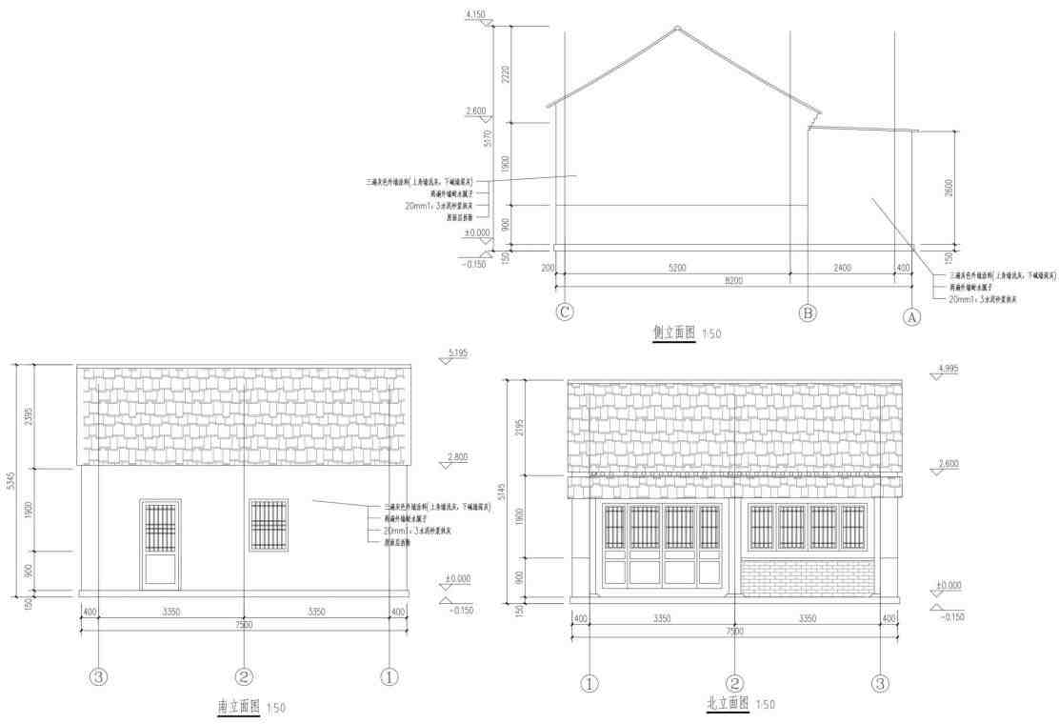

北京市房山区传统村落集中连片保护利用项目

2.3 古商街沿街历史建筑修缮（钱庄）-修缮做法

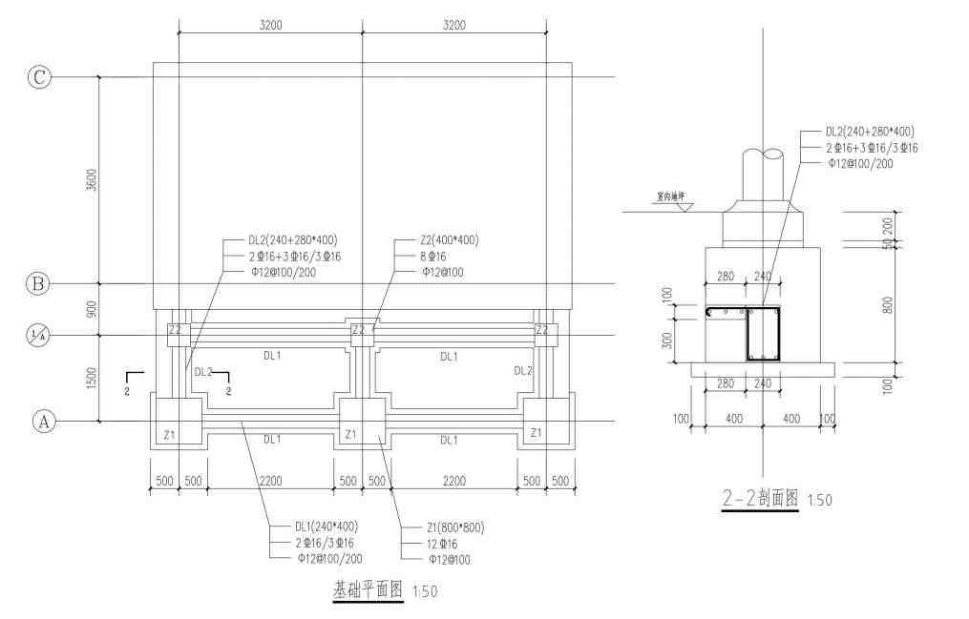

北京市房山区传统村落集中连片保护利用项目

2.3 古商街沿街历史建筑修缮（钱庄）-修缮做法

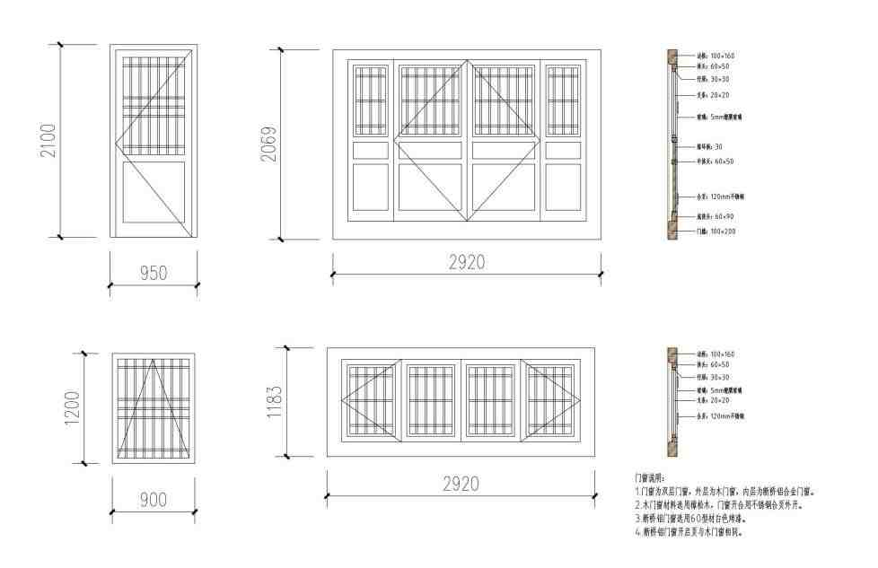

北京市房山区传统村落集中连片保护利用项目

2.3 古商街沿街历史建筑修缮（霍记果子铺）-现状分析

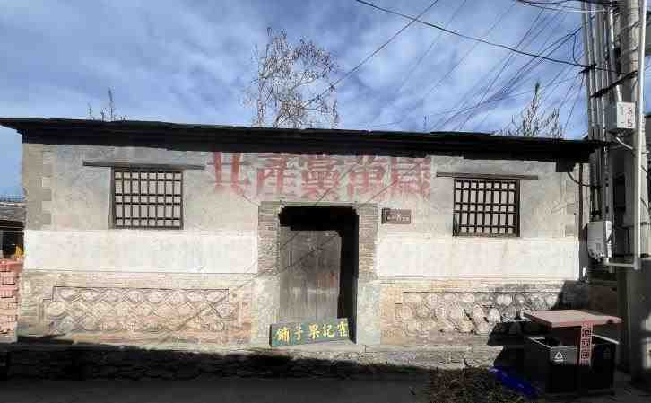

建筑主体
墙体未出现歪闪，上架大木糟朽腐烂。

建筑屋面
屋面未坍塌。但杂草较多，内部漏雨严重。

建筑装饰
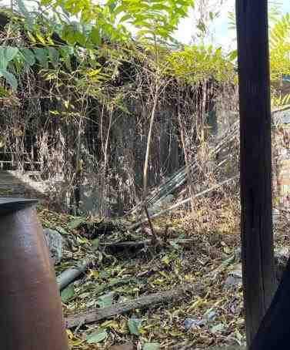
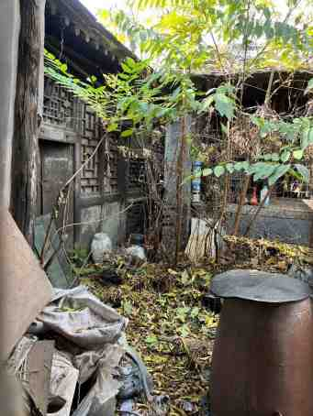
墙面麻刀灰年久失修，褪色严重，门窗大部分损毁。室内装饰老化，无法使用。

北京市房山区传统村落集中连片保护利用项目

2.3 古商街沿街历史建筑修缮（霍记果子铺）-现状图纸

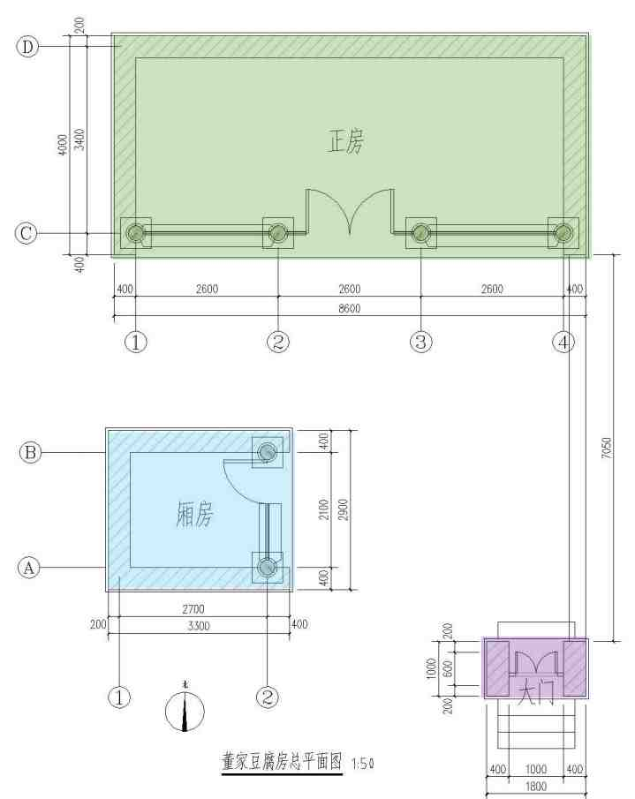

董家豆腐房
正房：35.6㎡
厢房：10.2㎡
大门：（不记面积）

北京市房山区传统村落集中连片保护利用项目

2.3 古商街沿街历史建筑修缮（霍记果子铺）-现状图纸

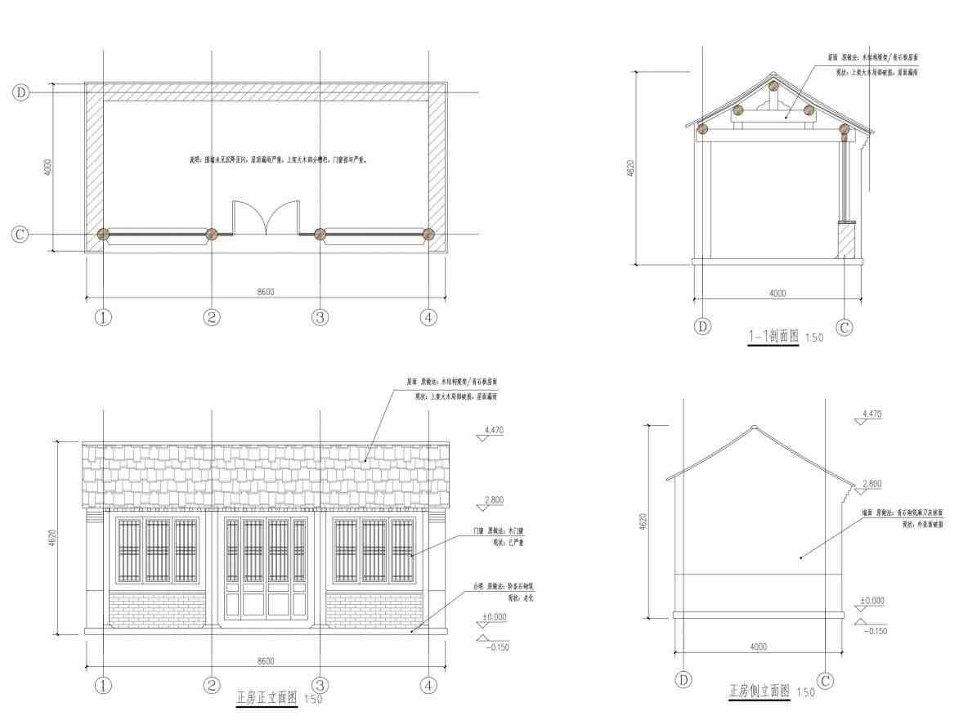

北京市房山区传统村落集中连片保护利用项目

2.3 古商街沿街历史建筑修缮（霍记果子铺）-现状图纸

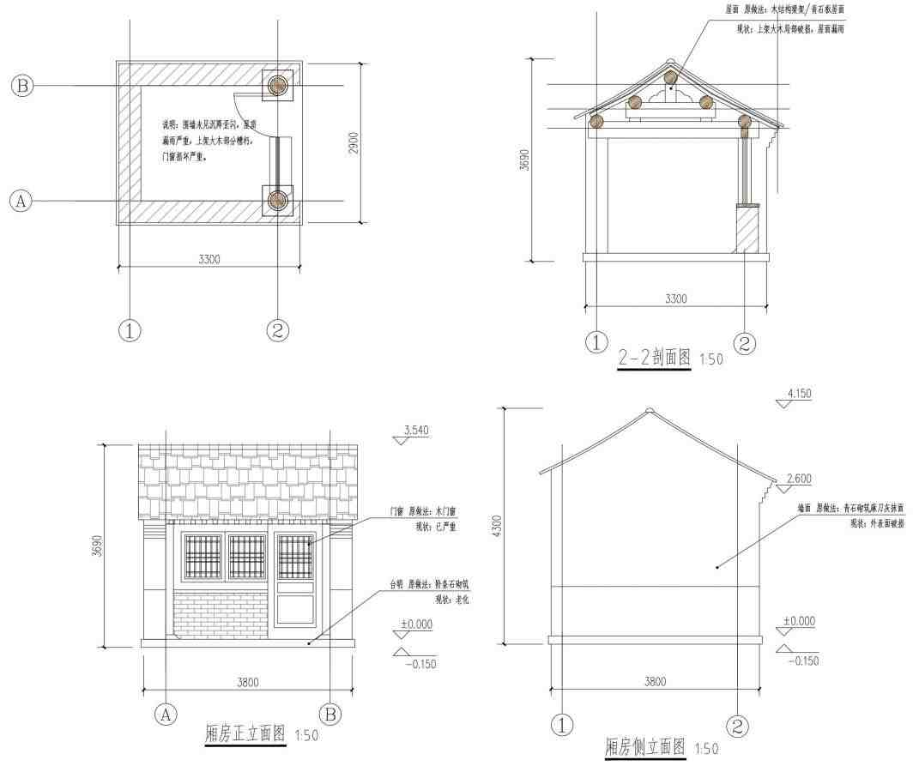

北京市房山区传统村落集中连片保护利用项目

古商街沿街历史建筑修缮（霍记果子铺）-修缮内容

2.3
序号 | 建筑名称 | 位置 | 原始做法 | 现状 | 修缮方案 | 备注
1 | 霍记果子铺正房 | 台明阶条石 | 青石阶条石 | 陈旧 | 打磨见新
2 |  | 墙体 | 内部青石砌筑，外层麻刀灰抹面，外刷涂料。 | 墙身抹灰脱落，顶部 破损 | 1.1：3水泥砂浆抹灰2.2遍外墙腻子  3.3遍外墙涂料 | 前檐墙拆除
3 |  | 下架大木 | （无） | / | 1.基础灰土夯实  2.100mmC25混凝土垫层  3.稳安柱顶石  4.立柱 | 包含：柱顶石、柱子。  （见详图）
4 |  | 上架大木 | 木构件 | 已完全损坏 | 全部更换 | （见详图）
5 |  | 门窗 | 木门窗 | 已完全损坏 | 全部更换 | （见详图）
6 |  | 屋面 | 青石板屋面 | 已完全损坏 | 全部更换 | （见详图）
7 |  | 山墙构件 | （无） | / | 补充山墙构件/调整高度 | 7层墀头/砖搏缝/拔檐等。
1 | 霍记果子铺厢房 | 台明阶条石 | 青石阶条石 | 陈旧 | 打磨见新
2 |  | 墙体 | 内部青石砌筑，外层麻刀灰抹面，外刷涂料。 | 墙身抹灰脱落，顶部 破损 | 1.1：3水泥砂浆抹灰2.2遍外墙腻子  3.3遍外墙涂料 | 前檐墙拆除
3 |  | 下架大木 | （无） | / | 1.基础灰土夯实  2.100mmC25混凝土垫层  3.稳安柱顶石  4.立柱 | 包含：柱顶石、柱子。  （见详图）
4 |  | 上架大木 | 木构件 | 已完全损坏 | 全部更换 | （见详图）
5 |  | 门窗 | 木门窗 | 已完全损坏 | 全部更换 | （见详图）
6 |  | 屋面 | （已无存） | 已完全损坏 | 全部更换 | （见详图）
7 |  | 山墙构件 | （无） | / | 补充山墙构件/调整高度 | 7层墀头/砖搏缝/拔檐等。
1 | 霍记果子  铺门头围  墙 | 台明阶条石 | 青石阶条石 | 陈旧 | 打磨见新
2 |  | 墙体 | 内部青石砌筑，外层麻刀灰抹面，外刷涂料。 | 墙身抹灰脱落，顶部 破损 | 1.1：3水泥砂浆抹灰2.2遍外墙腻子  3.3遍外墙涂料 | 前檐墙拆除
3 |  | 上架大木 | 木构件 | 已完全损坏 | 全部更换 | （见详图）
4 |  | 门窗 | 木门窗 | 已完全损坏 | 全部更换 | （见详图）
5 |  | 屋面 | （已无存） | 已完全损坏 | 全部更换 | （见详图）

北京市房山区传统村落集中连片保护利用项目

2.3 古商街沿街历史建筑修缮（霍记果子铺）-修缮后效果展示

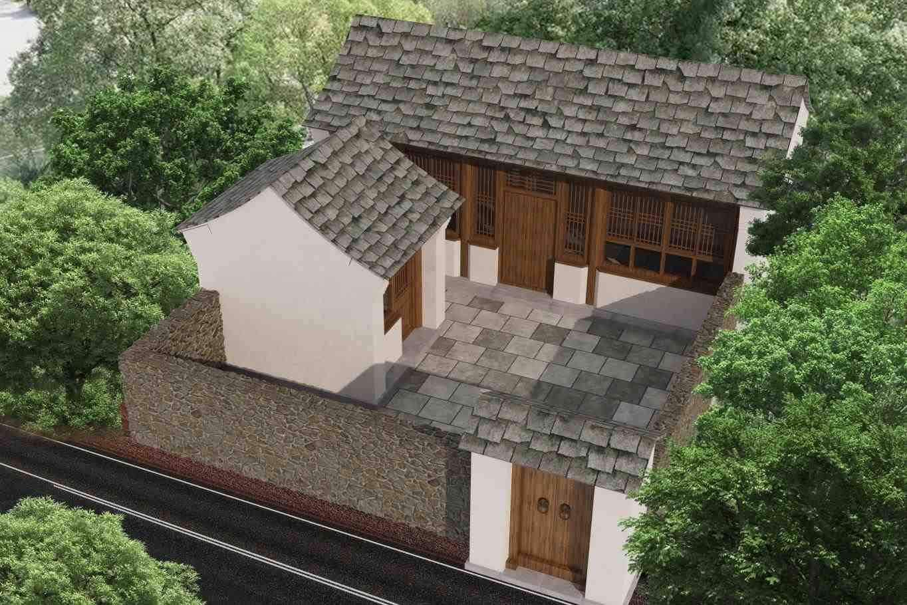

北京市房山区传统村落集中连片保护利用项目

2.3 古商街沿街历史建筑修缮（霍记果子铺）-修缮后效果展示

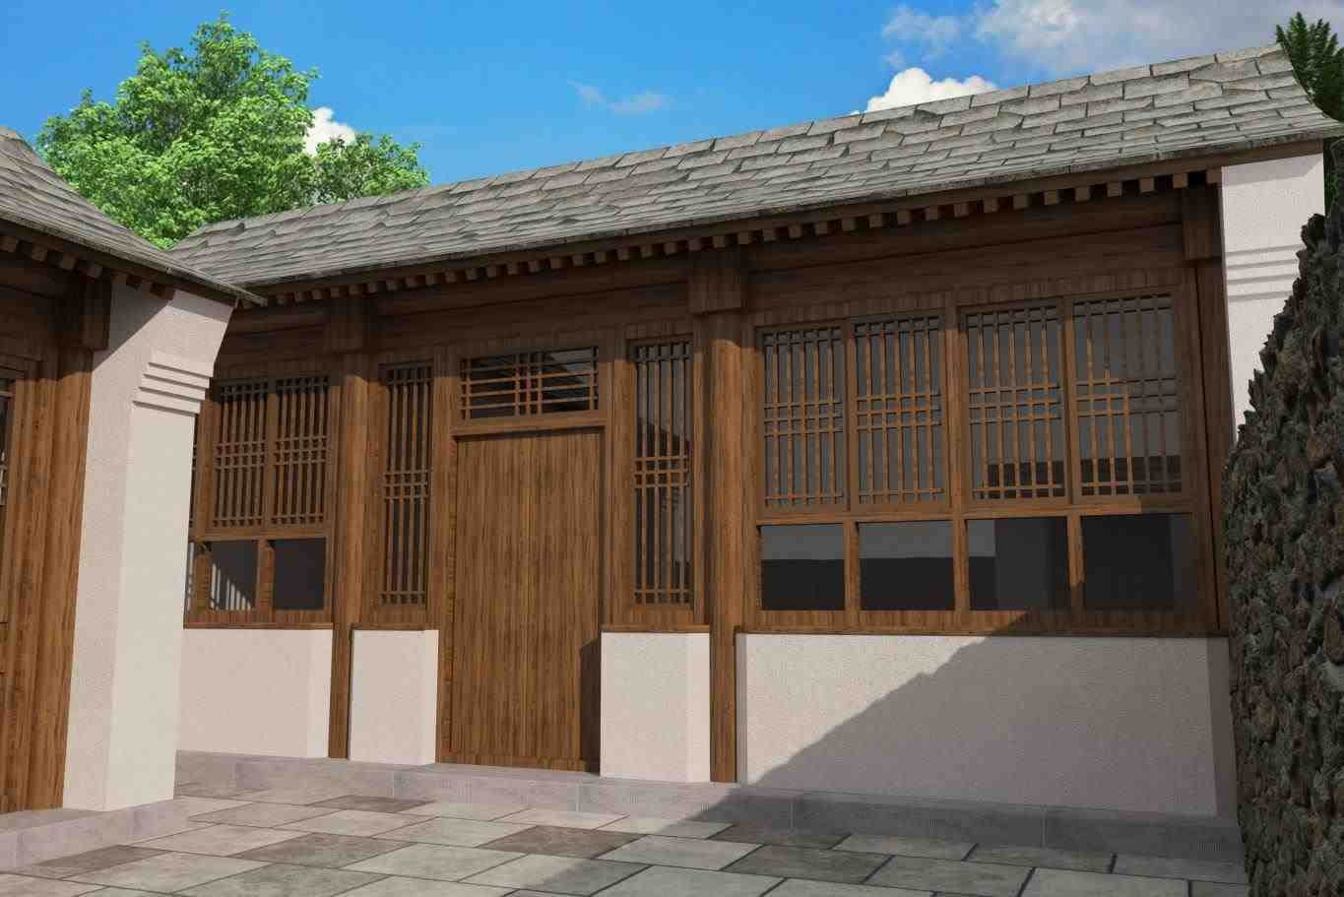

北京市房山区传统村落集中连片保护利用项目

2.3 古商街沿街历史建筑修缮（霍记果子铺）-修缮后效果展示

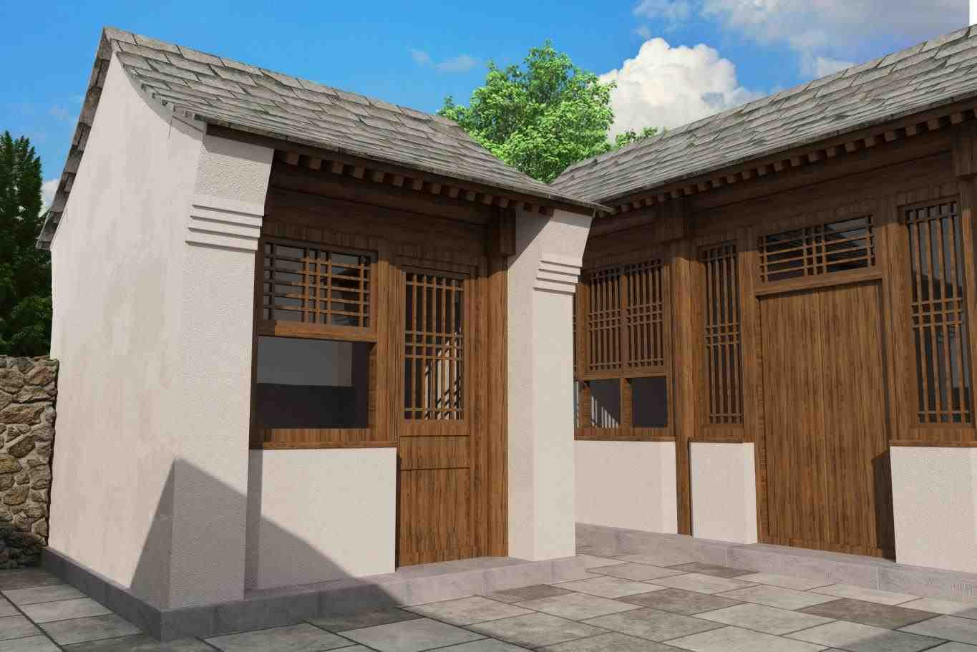

北京市房山区传统村落集中连片保护利用项目

2.3 古商街沿街历史建筑修缮（霍记果子铺）-修缮内容

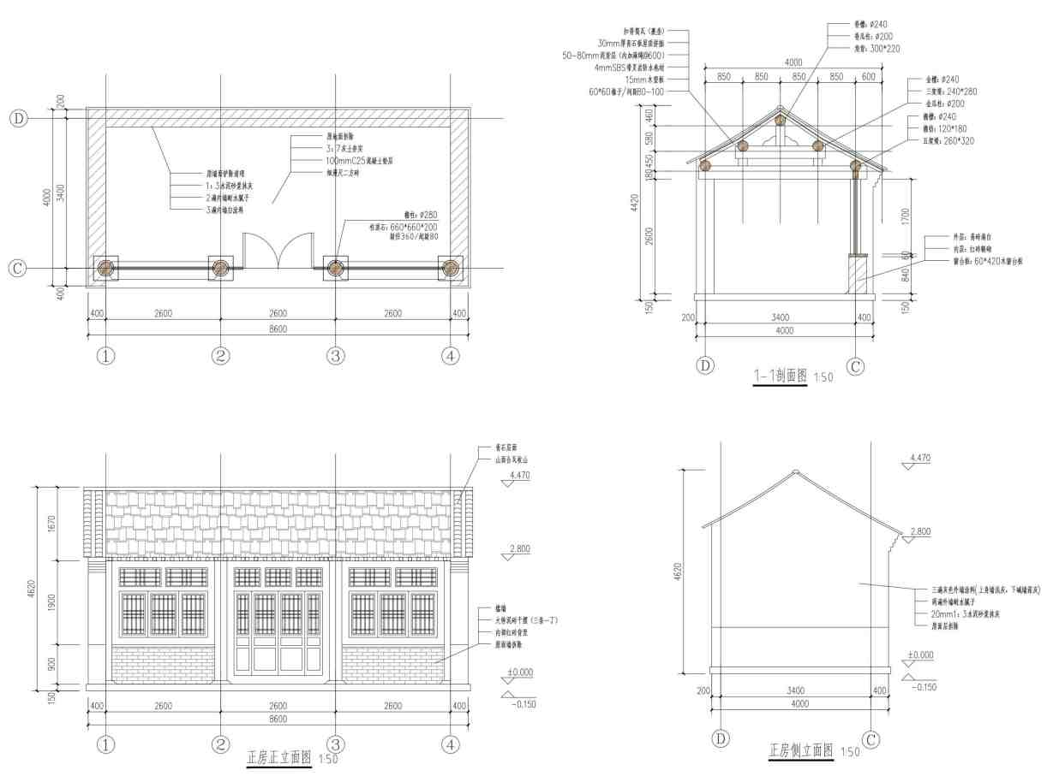

北京市房山区传统村落集中连片保护利用项目

2.3 古商街沿街历史建筑修缮（霍记果子铺）-修缮内容

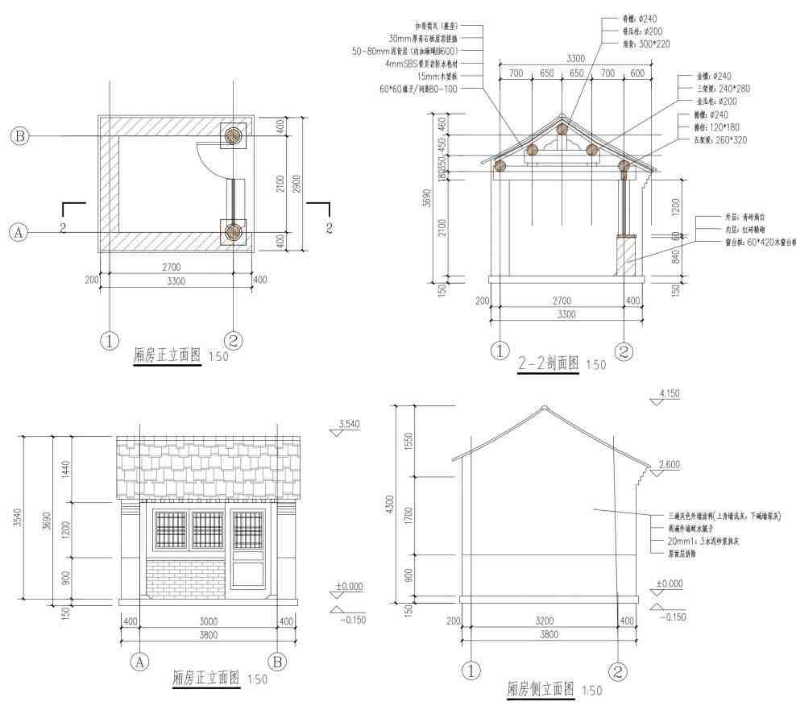

北京市房山区传统村落集中连片保护利用项目

2.3 古商街沿街历史建筑修缮（霍记果子铺）-修缮内容

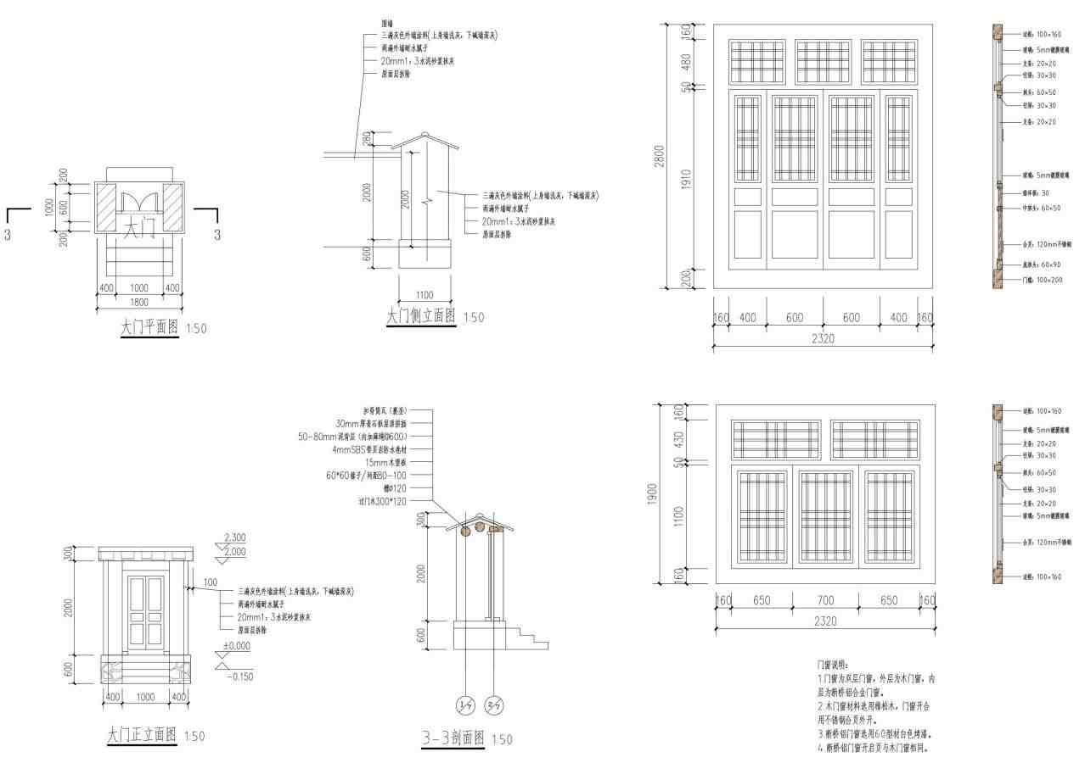

北京市房山区传统村落集中连片保护利用项目

2.3 古商街沿街历史建筑修缮（黄酒馆）-现状分析

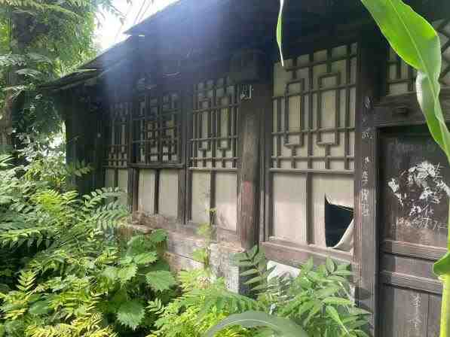
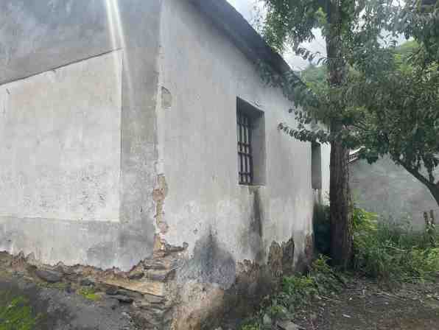

建筑主体
墙体未出现歪闪，
没有有明显裂缝，
上架大木糟朽腐烂。

建筑屋面
部分屋面坍塌。屋面杂草较多，内部漏雨严重。

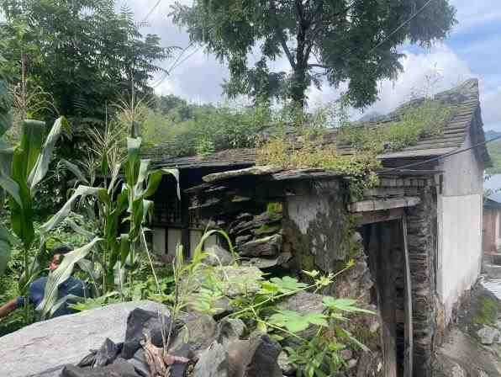
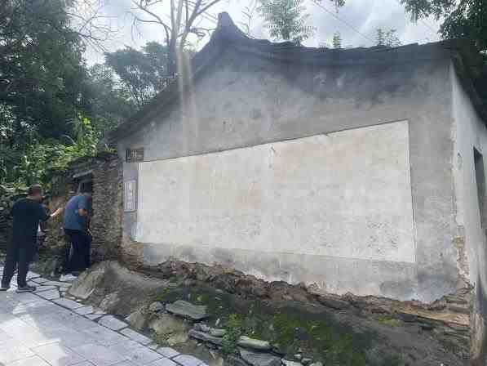
建筑装饰
墙面麻刀灰年久失修，褪色严重，门窗大部分损毁。室内装饰老化，无法使用。

北京市房山区传统村落集中连片保护利用项目

2.3 古商街沿街历史建筑修缮（黄酒馆）-现状图纸

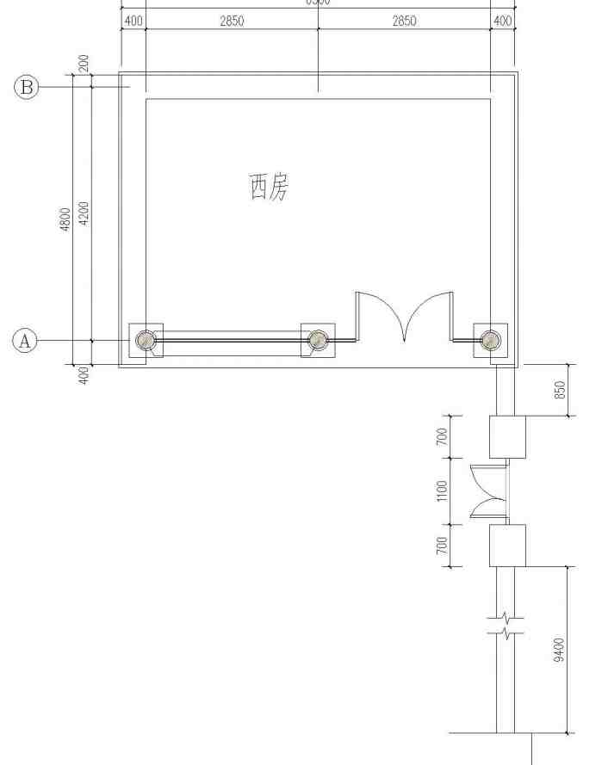
黄酒坊
正房：32.3㎡
大门：（不记面积）

大门

北京市房山区传统村落集中连片保护利用项目

2.3 古商街沿街历史建筑修缮（黄酒馆）-现状图纸

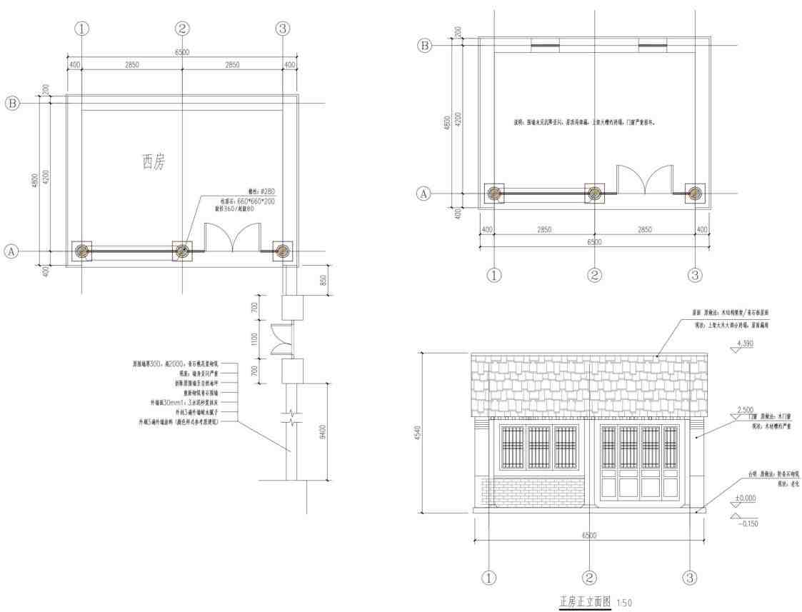

北京市房山区传统村落集中连片保护利用项目

2.3 古商街沿街历史建筑修缮（黄酒馆）-修缮内容

序号 | 建筑名称 | 位置 | 原始做法 | 现状 | 修缮方案 | 备注
1 | 黄酒坊西房 | 台明阶条石 | 青石阶条石 | 陈旧 | 打磨见新
2 |  | 墙体 | 内部青石砌筑，外层  麻刀灰抹面，外刷涂  料。 | 墙身抹灰脱落，顶部破损 | 1.1：3水泥砂浆抹灰2.2遍外墙腻子  3.3遍外墙涂料 | 前檐墙拆除
3 |  | 下架大木 | （无） | / | 1.基础灰土夯实  2.100mmC25混凝土垫层  3.立柱 | 包含柱子及柱顶石  （见详图）
4 |  | 上架大木 | 木构件 | 局部遭朽，不满足维修后的承重需求 | 全部更换 | （见详图）
5 |  | 门窗 | 木门窗 | 严重损毁 | 全部更换 | （见详图）
6 |  | 屋面 | 青石板屋面 | 部分石板脱落，屋面部分漏雨 | 全部更换 | （见详图）
7 |  | 山墙构件 | （无） | / | 补充山墙构件/调整高度
1 | 黄酒坊大门及围墙 | 台明阶条石 | 青石阶条石 | 几乎损毁 | 重新安装
2 |  | 墙体 | 内部青石砌筑，外层  麻刀灰抹面，外刷涂  料。 | 已歪闪坍塌 | 1.重新砌筑  2.1：3水泥砂浆抹灰  3.2遍外墙腻子  4.3遍外墙涂料 | 前檐墙拆除
3 |  | 上架大木 | 木构件 | 已完全损坏 | 全部更换 | （见详图）
4 |  | 基础 | / | / | 重新砌筑 | （见详图）
5 |  | 屋面 | 青石板屋面 | 几乎损毁 | 全部更换 | （见详图）

北京市房山区传统村落集中连片保护利用项目

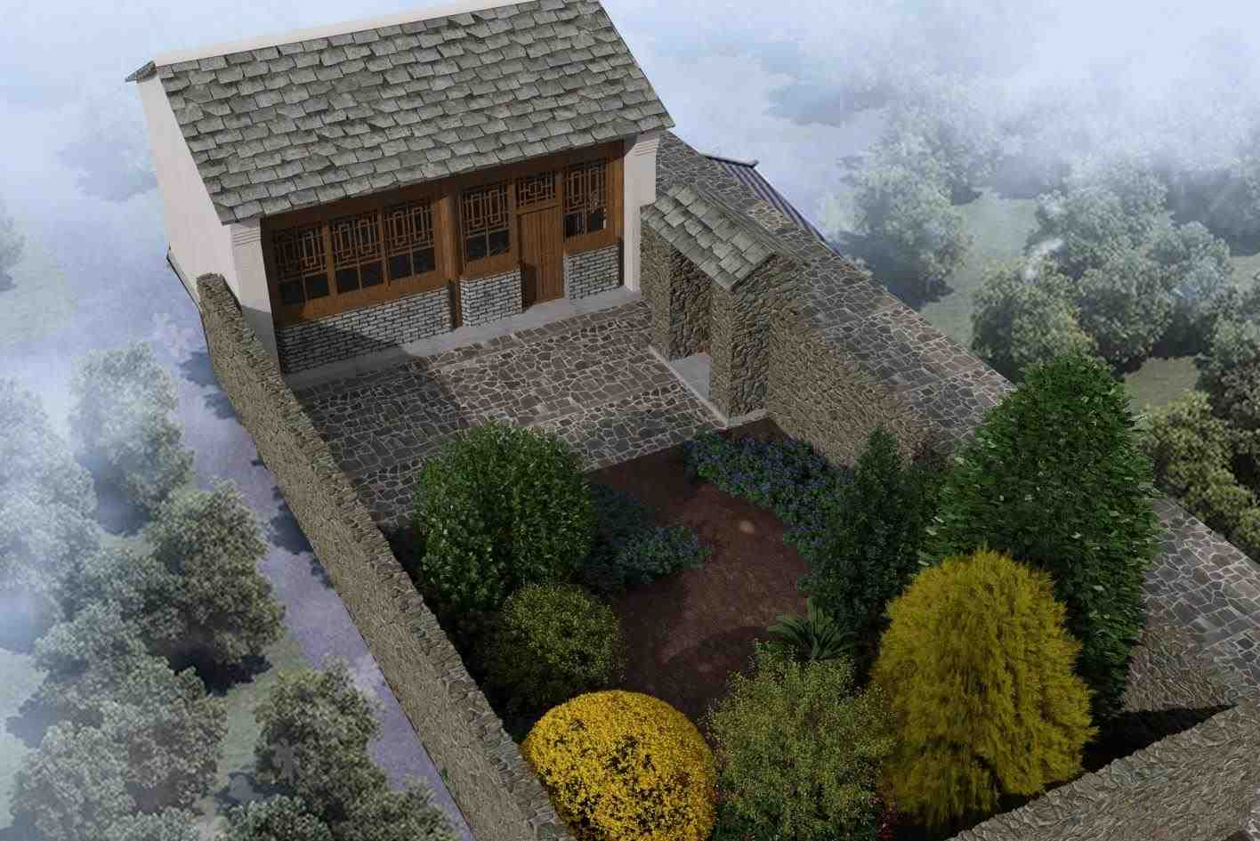
2.3 古商街沿街历史建筑修缮-黄酒坊修缮效果图

北京市房山区传统村落集中连片保护利用项目

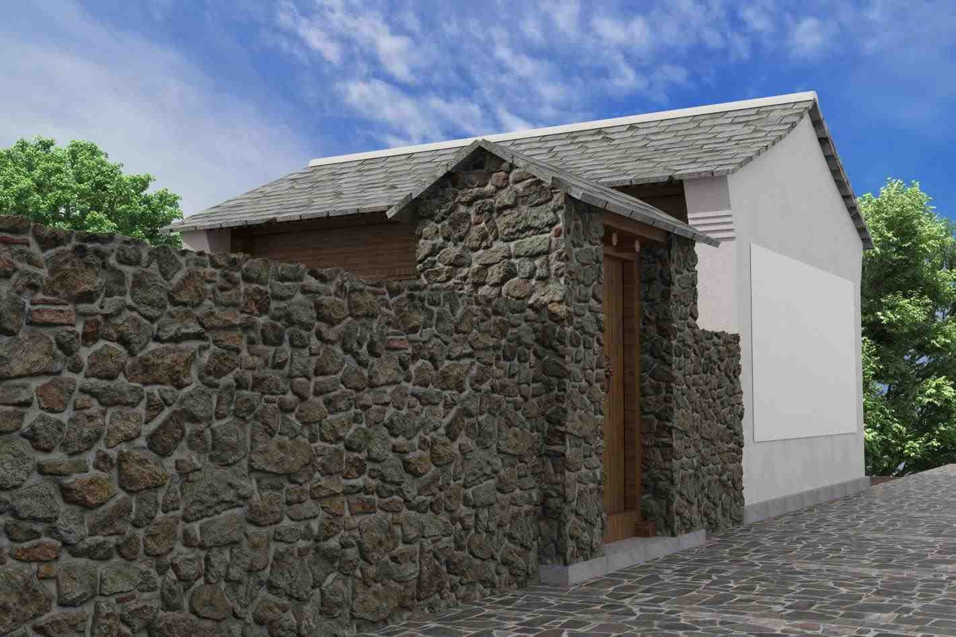
2.3 古商街沿街历史建筑修缮-黄酒坊修缮效果图

北京市房山区传统村落集中连片保护利用项目

2.3 古商街沿街历史建筑修缮-黄酒坊修缮效果图

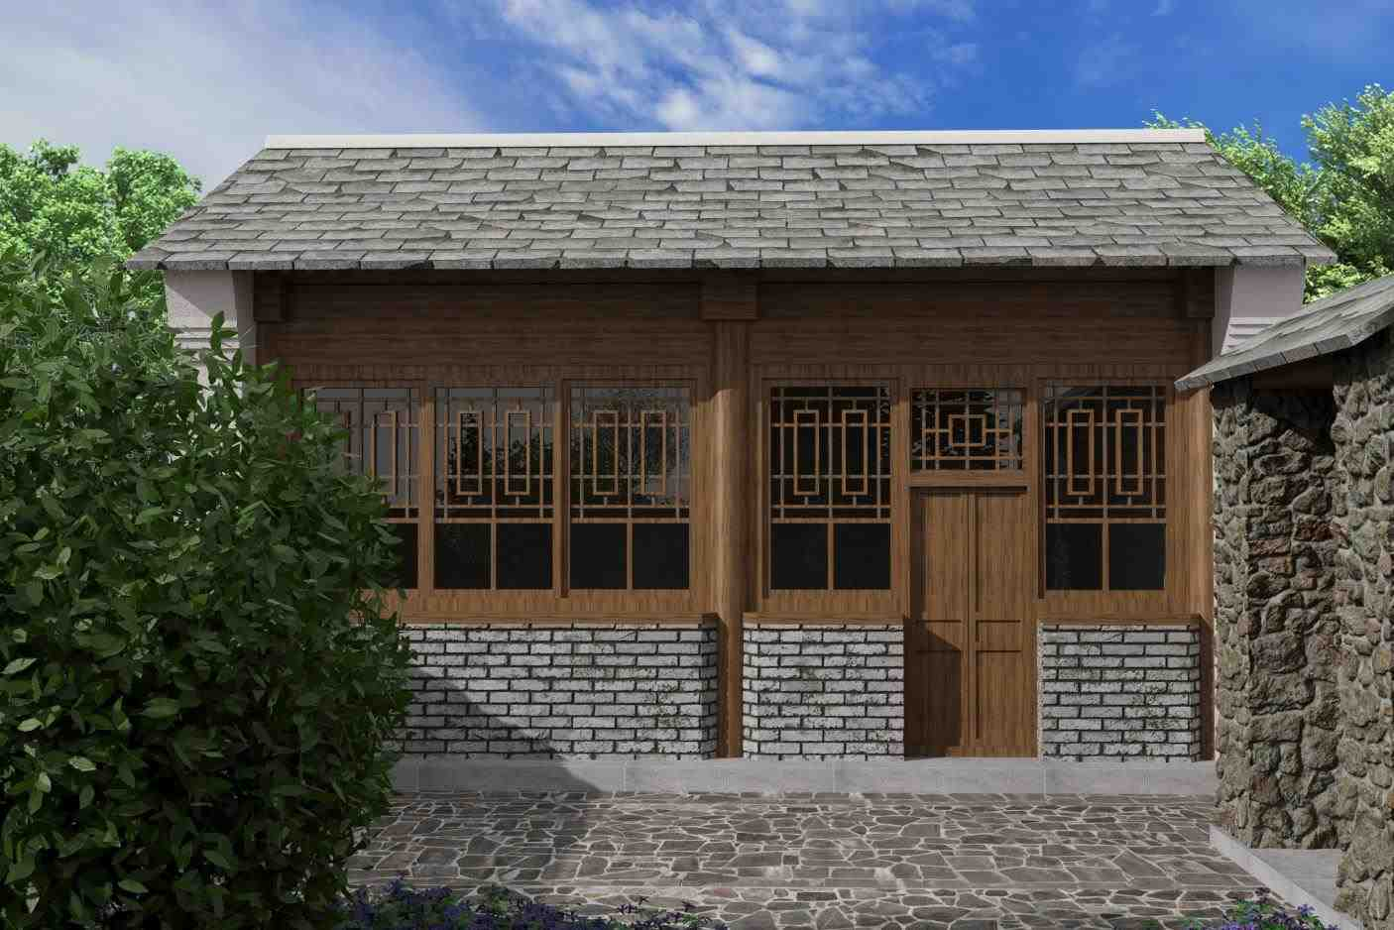

北京市房山区传统村落集中连片保护利用项目

2.3 古商街沿街历史建筑修缮（黄酒馆）-修缮内容

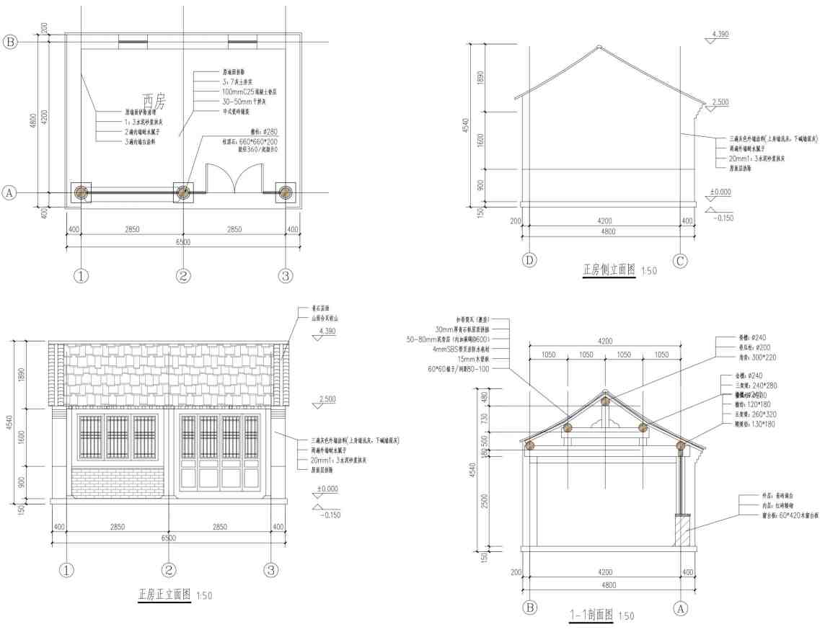

北京市房山区传统村落集中连片保护利用项目

2.3 古商街沿街历史建筑修缮（黄酒馆）-修缮内容

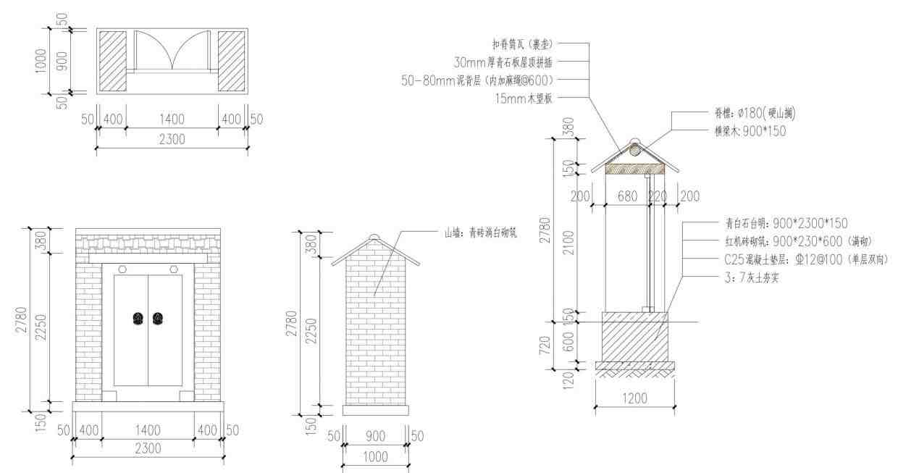

北京市房山区传统村落集中连片保护利用项目

2.3 古商街沿街历史建筑修缮（黄酒馆）-修缮内容

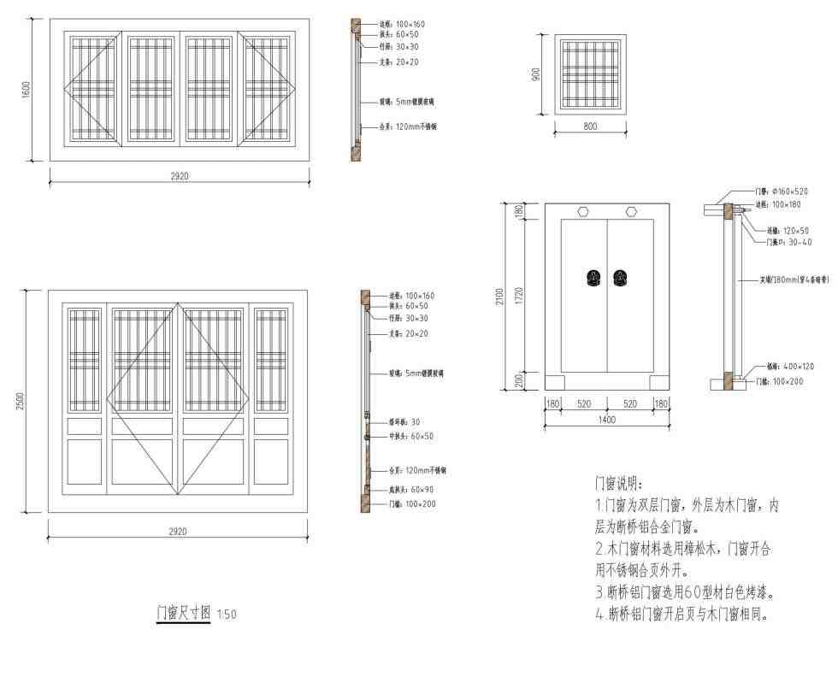

北京市房山区传统村落集中连片保护利用项目

2.3 古商街沿街历史建筑修缮（羊肉铺）-现状分析

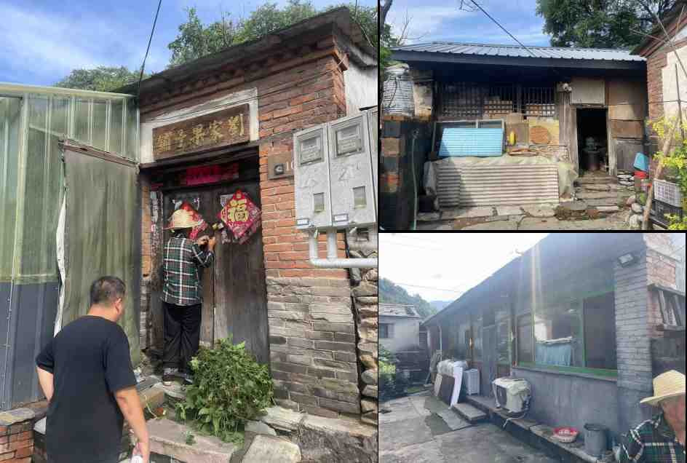

建筑主体  墙体未出现歪闪，没有有明显裂缝，部分上架大木糟朽腐烂。 | 建筑屋面  屋面保持完整。但局部屋面被改建成彩钢瓦。

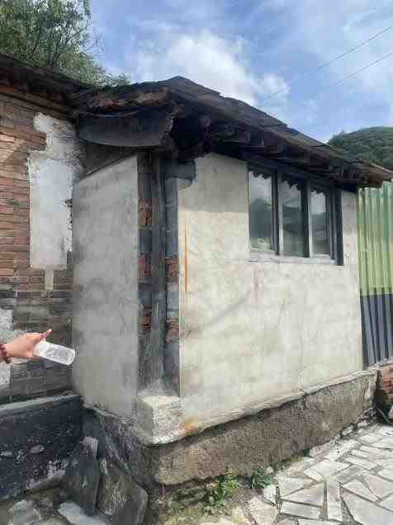
建筑装饰
墙面麻刀灰年久失修，褪色严重，局部入口空间被村民改造成轻钢框架结构。

北京市房山区传统村落集中连片保护利用项目

2.3 古商街沿街历史建筑修缮（羊肉铺）-现状图纸

羊肉铺
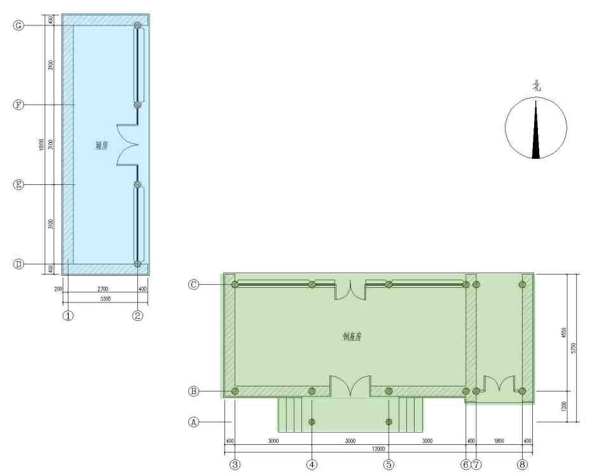
倒座房：64.4㎡
厢房：34.7㎡
大门：（将军门面积算入倒座房）

北京市房山区传统村落集中连片保护利用项目

2.3 古商街沿街历史建筑修缮（羊肉铺）-现状图纸

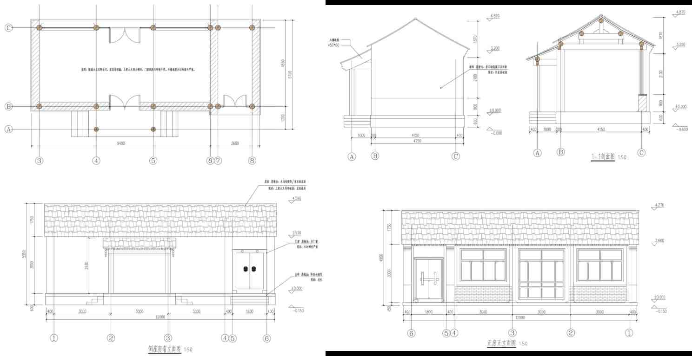

北京市房山区传统村落集中连片保护利用项目

2.3 古商街沿街历史建筑修缮（羊肉铺）-现状图纸

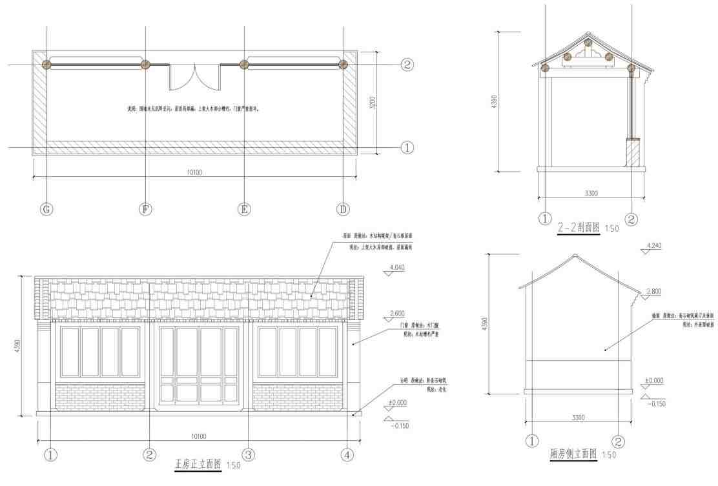

北京市房山区传统村落集中连片保护利用项目

2.3

古商街沿街历史建筑修缮（羊肉铺）-修缮做法

序号 | 建筑名称 | 位置 | 原始做法 | 现状 | 修缮方案 | 备注
1 | 羊肉铺倒座房 | 台明阶条石 | 青石阶条石 | 陈旧 | 打磨见新
2 |  | 墙体 | 内部青石砌筑，外层麻刀灰抹面，外刷涂料。 | 墙身抹灰脱落，顶部破 损 | 1.1：3水泥砂浆抹灰2.2遍外墙腻子  3.3遍外墙涂料 | 前檐墙拆除
3 |  | 下架大木 | （无） | / | 1.基础灰土夯实  2.100mmC25混凝土垫层  3.立柱 | （见详图）
4 |  | 上架大木 | 木构件 | 局部遭朽，不满足维修 后的承重需求 | 全部更换 | （见详图）
5 |  | 门窗 | 木门窗 | 不符合节能要求，外观 与当地风格不符 | 全部更换 | （见详图）
6 |  | 屋面 | 青石板屋面 | 部分石板脱落，屋面部 分漏雨 | 全部更换 | （见详图）
7 |  | 山墙构件 | （无） | / | 补充山墙构件/调整高度
1 | 羊肉铺厢房 | 台明阶条石 | 青石阶条石 | 陈旧 | 打磨见新
2 |  | 墙体 | 内部青石砌筑，外层麻刀灰抹面，外刷涂料。 | 墙身抹灰脱落，顶部破 损 | 1.1：3水泥砂浆抹灰2.2遍外墙腻子  3.3遍外墙涂料 | 前檐墙拆除
3 |  | 下架大木 | （无） | / | 1.基础灰土夯实  2.100mmC25混凝土垫层  3.立柱 | （见详图）
4 |  | 上架大木 | 木构件 | 破损严重 | 全部更换 | （见详图）
5 |  | 门窗 | 木门窗 | 已完全损坏 | 全部更换 | （见详图）
6 |  | 屋面 | （已无存） | 部分石板脱落，屋面部 分漏雨，损坏严重 | 全部更换 | （见详图）
7 |  | 山墙构件 | （无） | / | 补充山墙构件/调整高度

北京市房山区传统村落集中连片保护利用项目

2.3 古商街沿街历史建筑修缮（羊肉铺）-修缮后效果展示

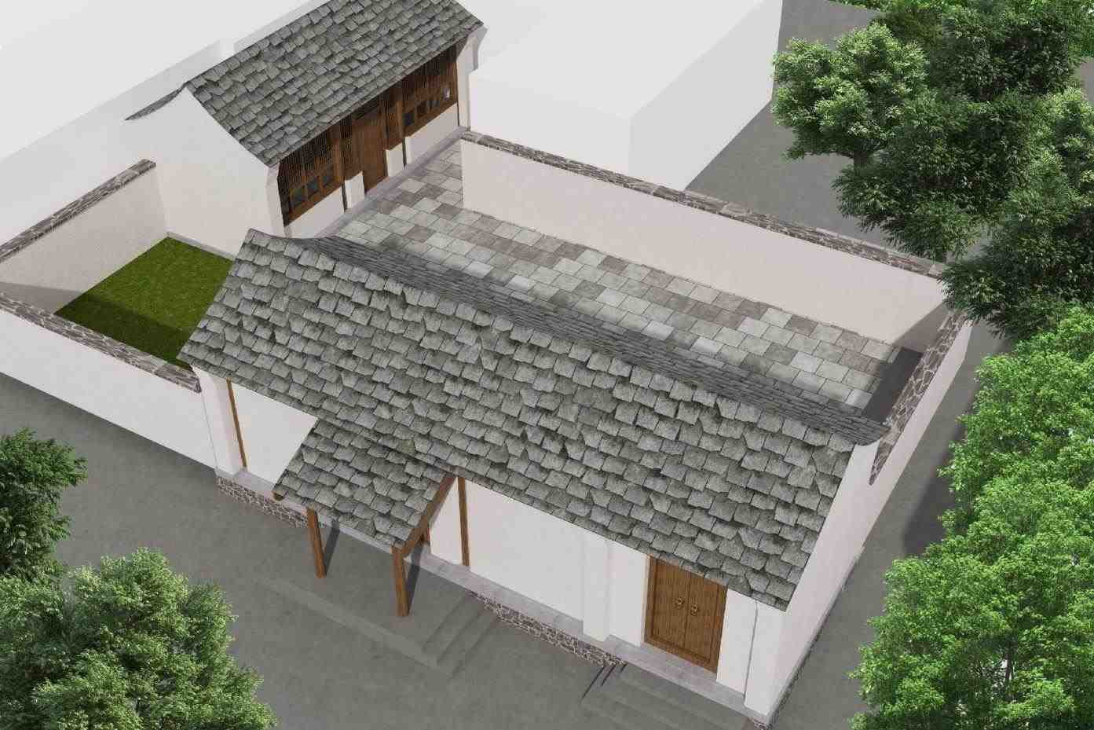

北京市房山区传统村落集中连片保护利用项目

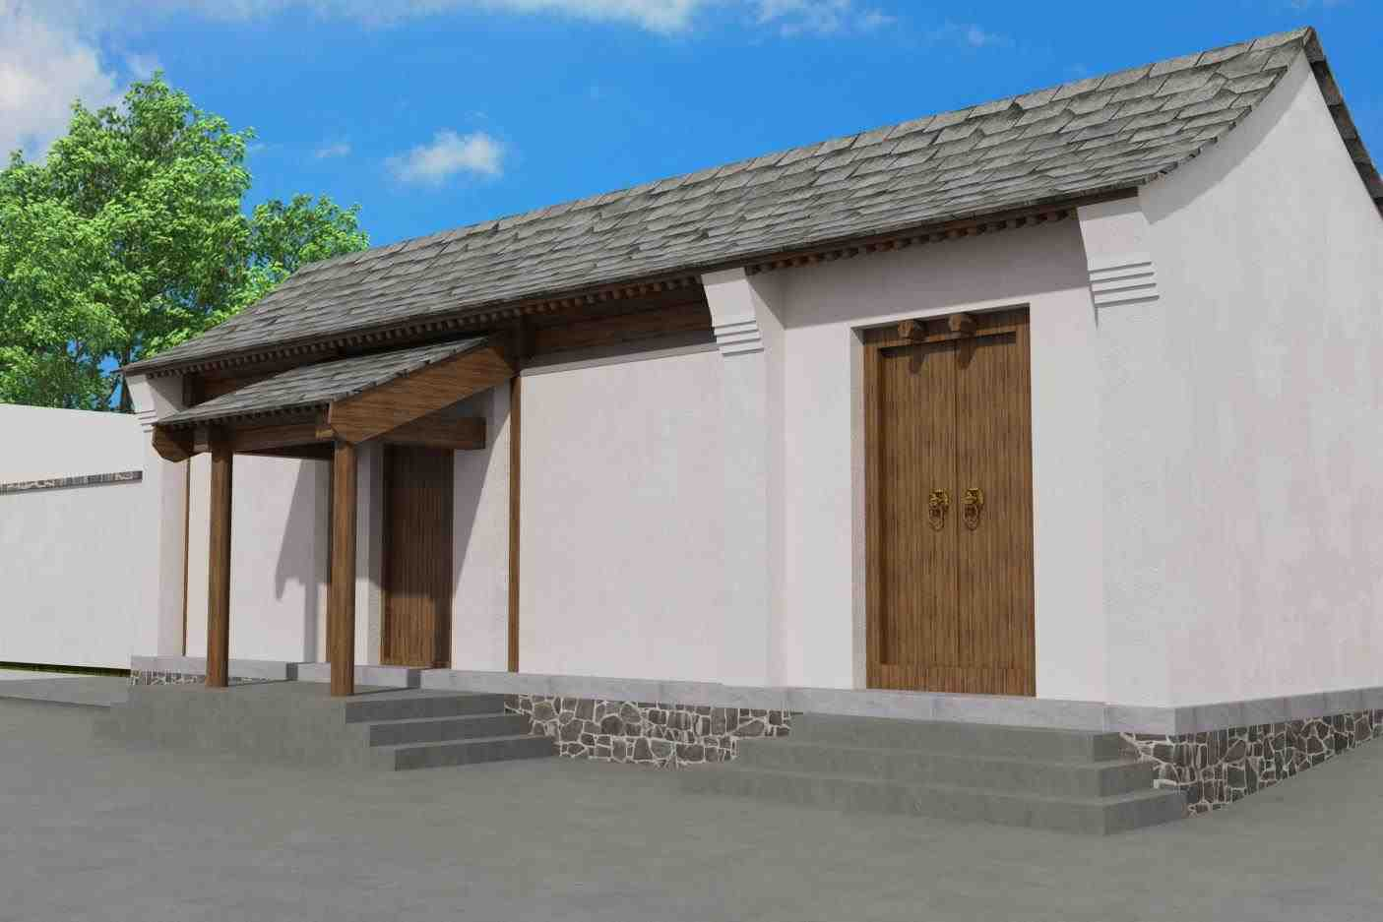
2.3 古商街沿街历史建筑修缮（羊肉铺）-修缮后效果展示

北京市房山区传统村落集中连片保护利用项目

2.3 古商街沿街历史建筑修缮（羊肉铺）-修缮后效果展示

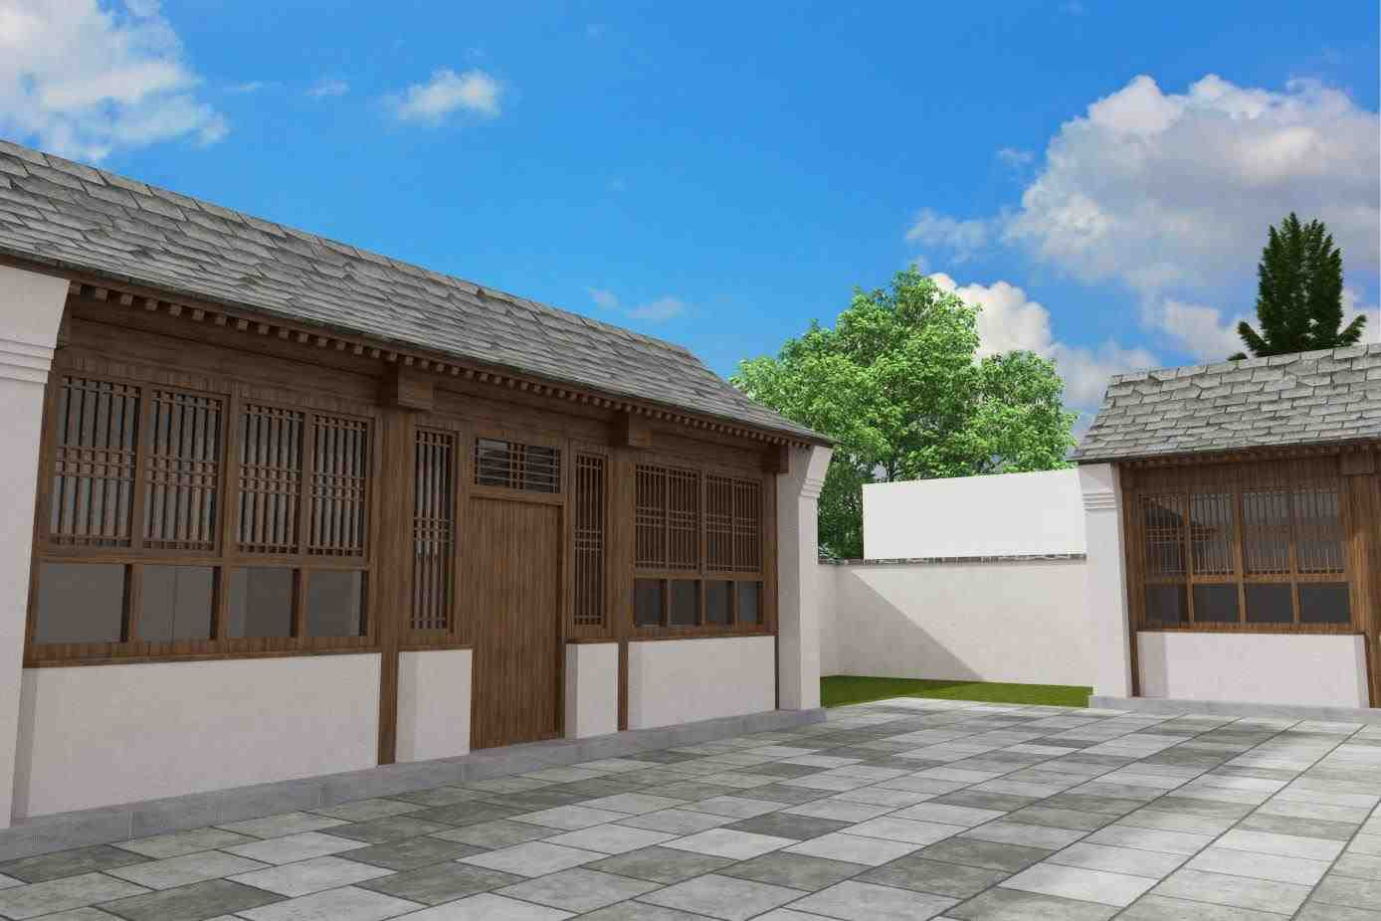

北京市房山区传统村落集中连片保护利用项目

2.3 古商街沿街历史建筑修缮（羊肉铺）-修缮做法

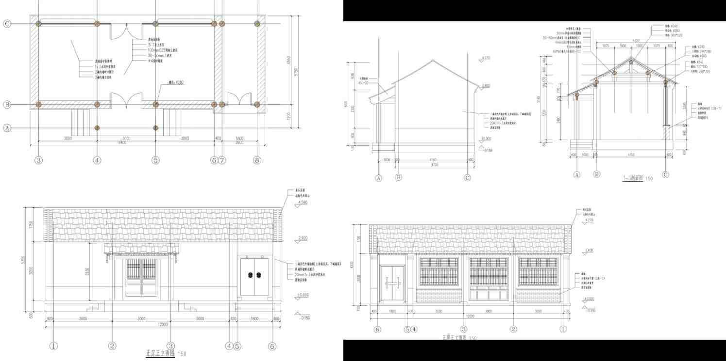

北京市房山区传统村落集中连片保护利用项目

2.3 古商街沿街历史建筑修缮（羊肉铺）-修缮做法

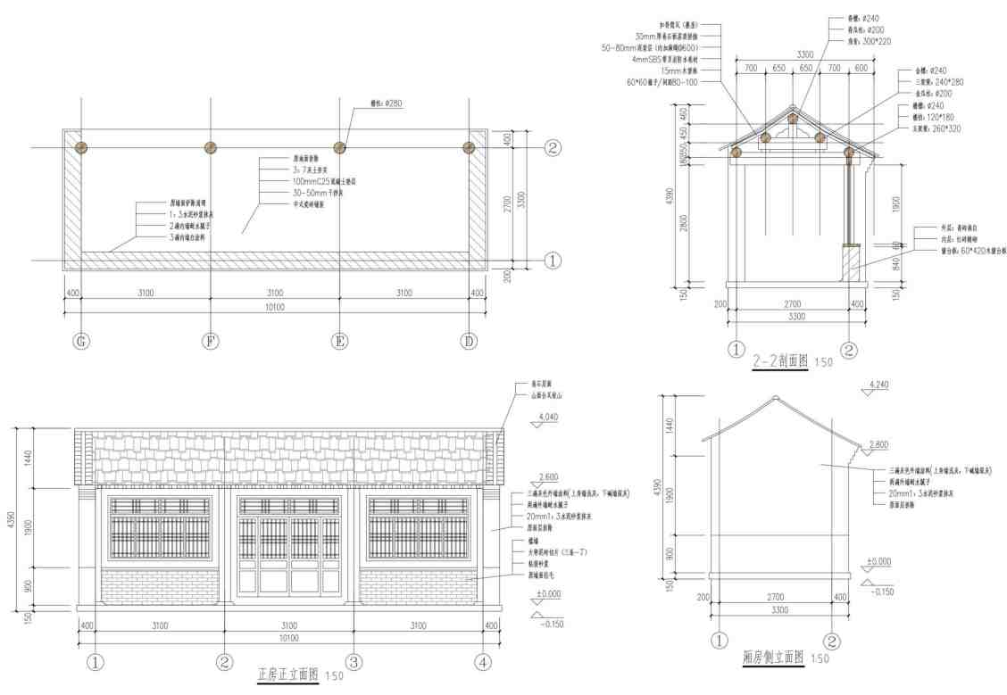

北京市房山区传统村落集中连片保护利用项目

2.3 古商街沿街历史建筑修缮（羊肉铺）-修缮做法

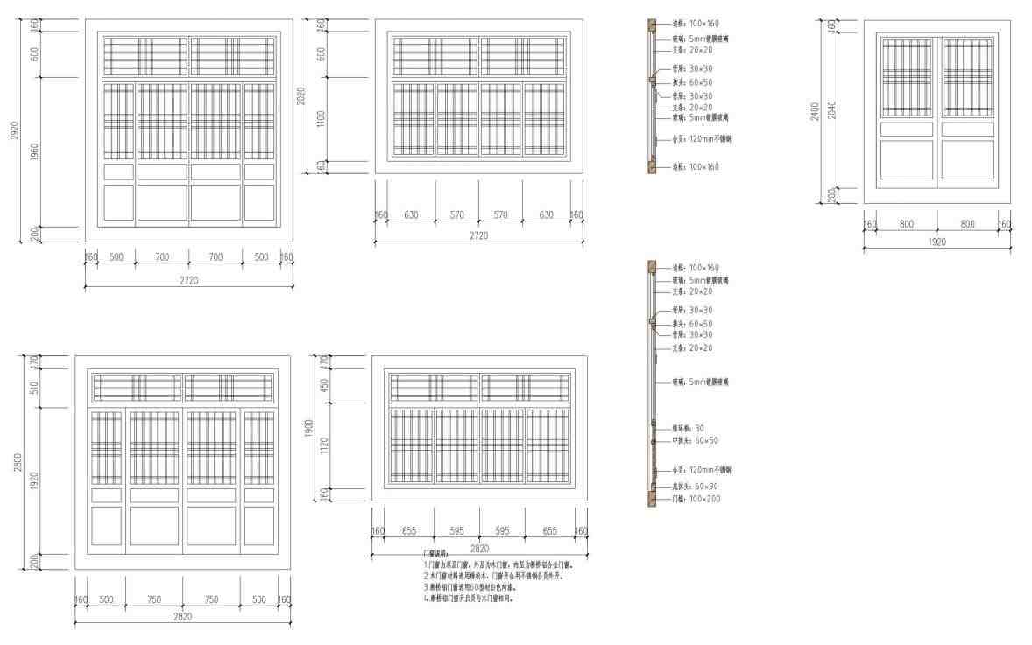

北京市房山区传统村落集中连片保护利用项目

2.3 古商街沿街历史建筑修缮（首饰楼）-现状分析

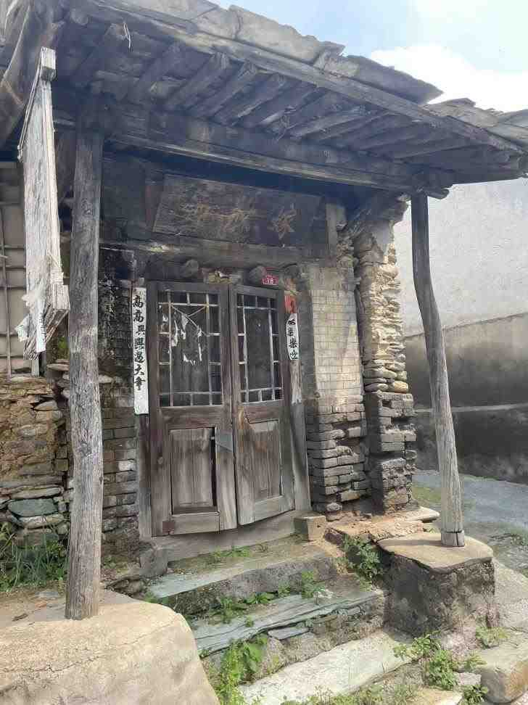

建筑主体
墙体出现歪闪，上架大木糟朽腐烂。

建筑屋面
局部屋面坍塌。屋顶杂草较多，内部漏雨严重。

建筑装饰
墙面麻刀灰年久失修，褪色严重，门窗大部分损毁。室内装饰老化，无法使用。

北京市房山区传统村落集中连片保护利用项目

2.3 古商街沿街历史建筑修缮（首饰楼）-现状图纸

嫁妆铺
正房：37㎡
南房：41.8㎡

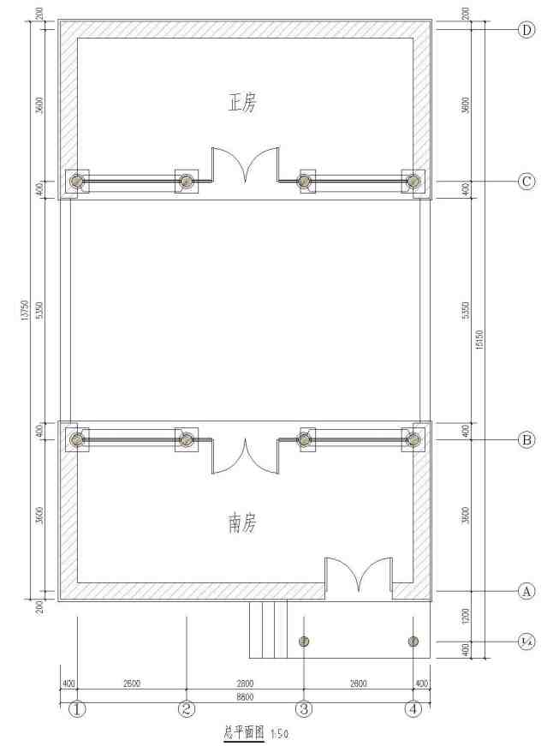

北京市房山区传统村落集中连片保护利用项目

2.3 古商街沿街历史建筑修缮（首饰楼）-现状图纸

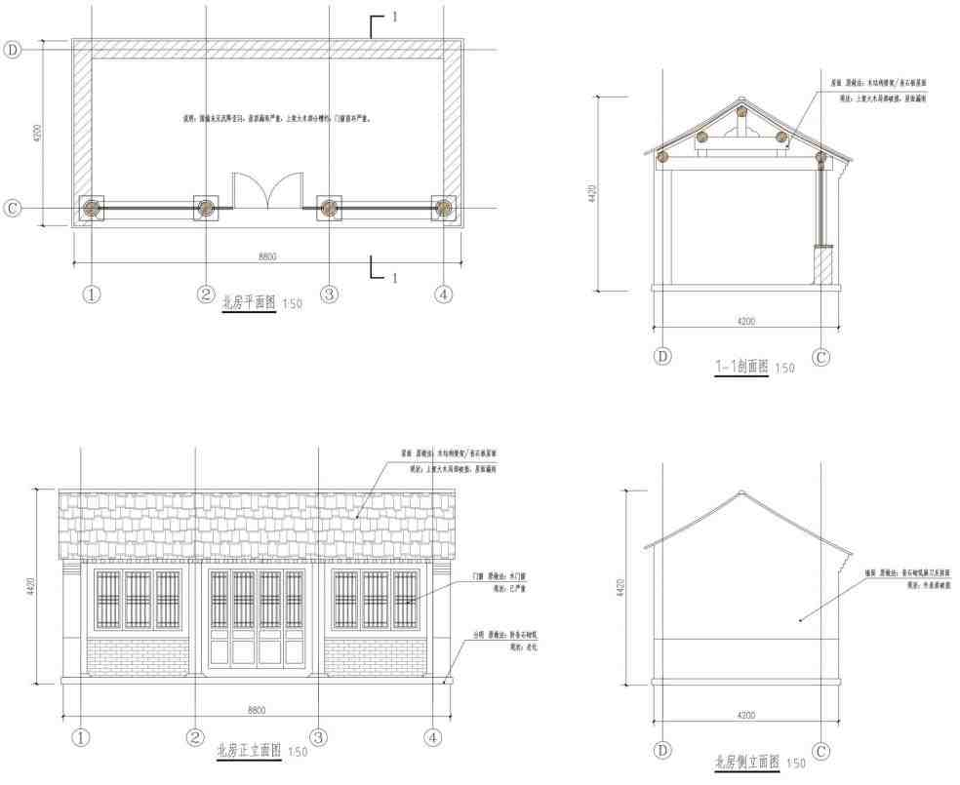

北京市房山区传统村落集中连片保护利用项目

2.3 古商街沿街历史建筑修缮（首饰楼）-现状图纸

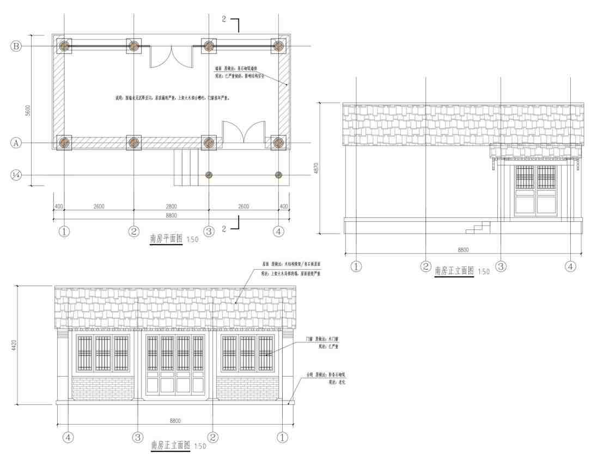

北京市房山区传统村落集中连片保护利用项目

2.3 古商街沿街历史建筑修缮（首饰楼）-修缮做法

序号 | 建筑名称 | 位置 | 原始做法 | 现状 | 修缮方案 | 备注
1 | 嫁妆铺北房 | 台明阶条石 | 青石阶条石 | 陈旧 | 打磨见新
2 |  | 墙体 | 内部青石砌筑，外层麻刀灰抹面，外刷涂料。 | 墙身抹灰脱落，顶部破 损 | 1.1：3水泥砂浆抹灰2.2遍外墙腻子  3.3遍外墙涂料 | 前檐墙拆除
3 |  | 下架大木 | （无） | / | 1.基础灰土夯实  2.100mmC25混凝土垫层  3.立柱 | （见详图）
4 |  | 上架大木 | 木构件 | 局部遭朽，不满足维修 后的承重需求 | 全部更换 | （见详图）
5 |  | 门窗 | 木门窗 | 不符合节能要求，外观 与当地风格不符 | 全部更换 | （见详图）
6 |  | 屋面 | 青石板屋面 | 部分石板脱落，屋面部 分漏雨 | 全部更换 | （见详图）
7 |  | 山墙构件 | （无） | / | 补充山墙构件/调整高度
1 | 嫁妆铺南房 | （落架大修）

北京市房山区传统村落集中连片保护利用项目

2.3 古商街沿街历史建筑修缮（首饰楼）-修缮后效果展示

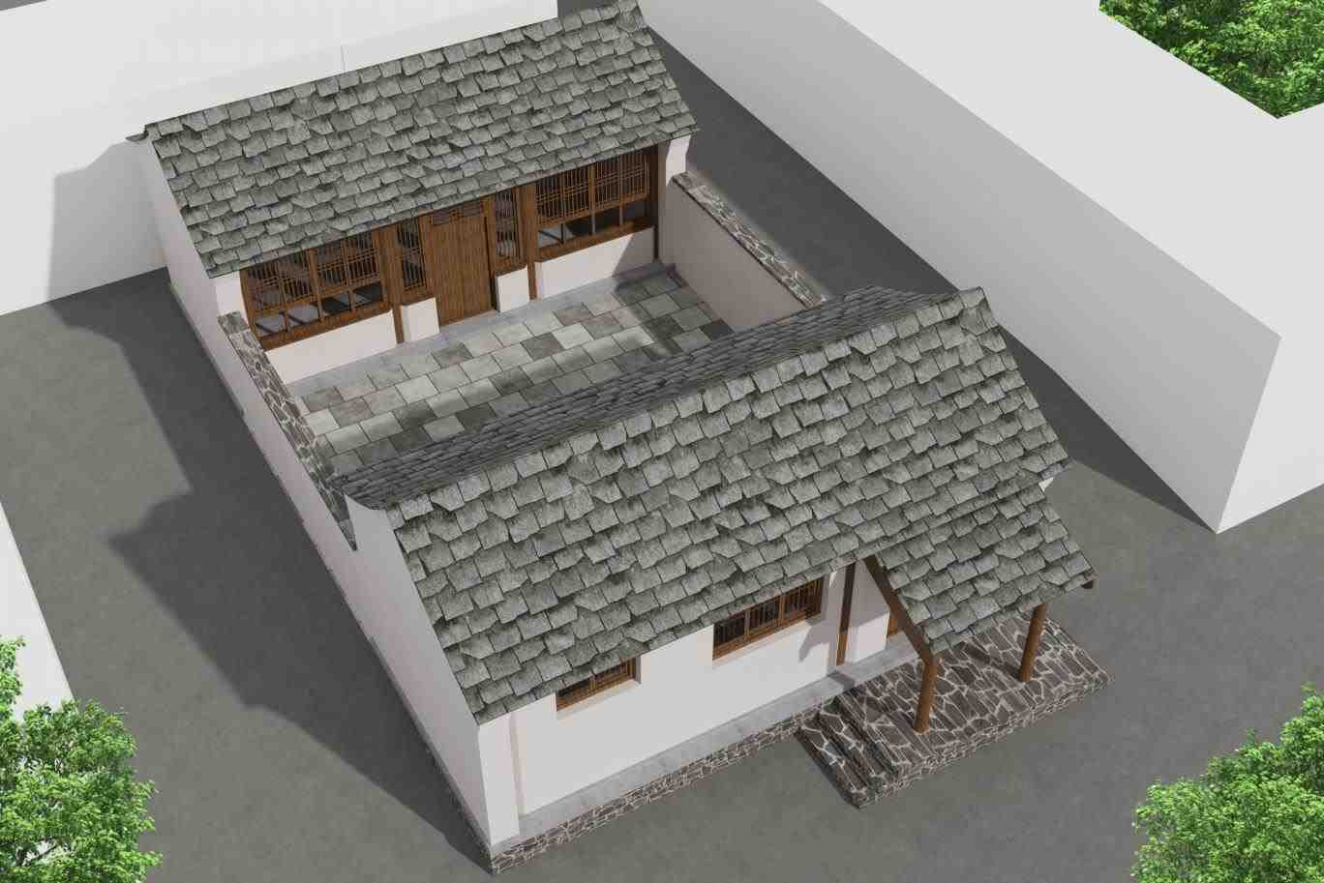

北京市房山区传统村落集中连片保护利用项目

2.3 古商街沿街历史建筑修缮（首饰楼）-修缮后效果展示

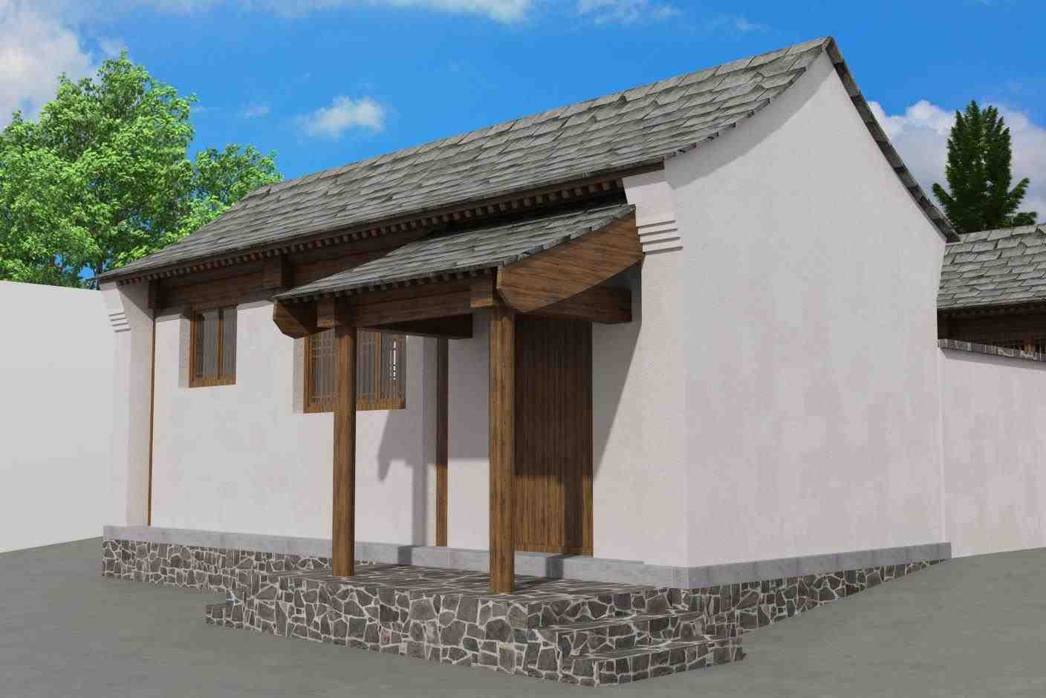

北京市房山区传统村落集中连片保护利用项目

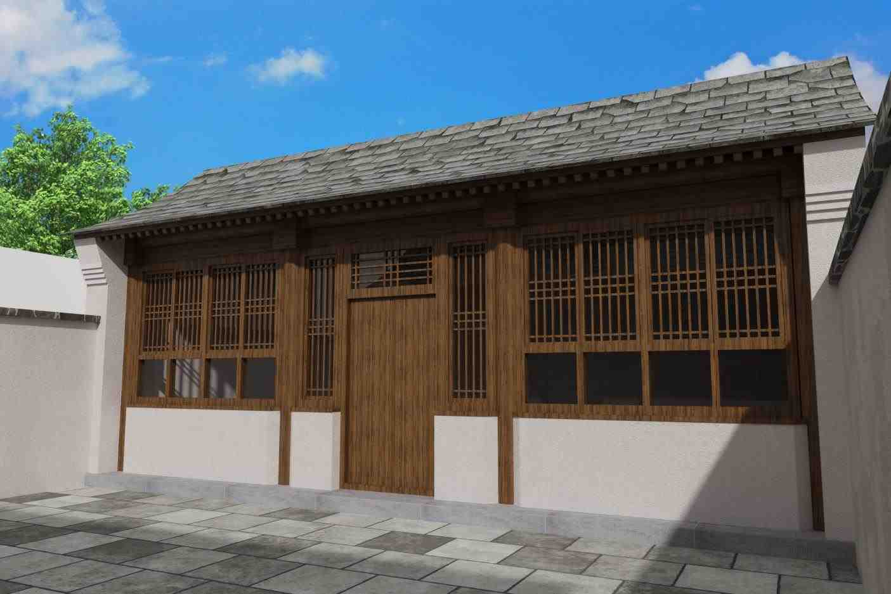
2.3 古商街沿街历史建筑修缮（首饰楼）-修缮后效果展示

北京市房山区传统村落集中连片保护利用项目

2.3 古商街沿街历史建筑修缮（首饰楼）-修缮做法

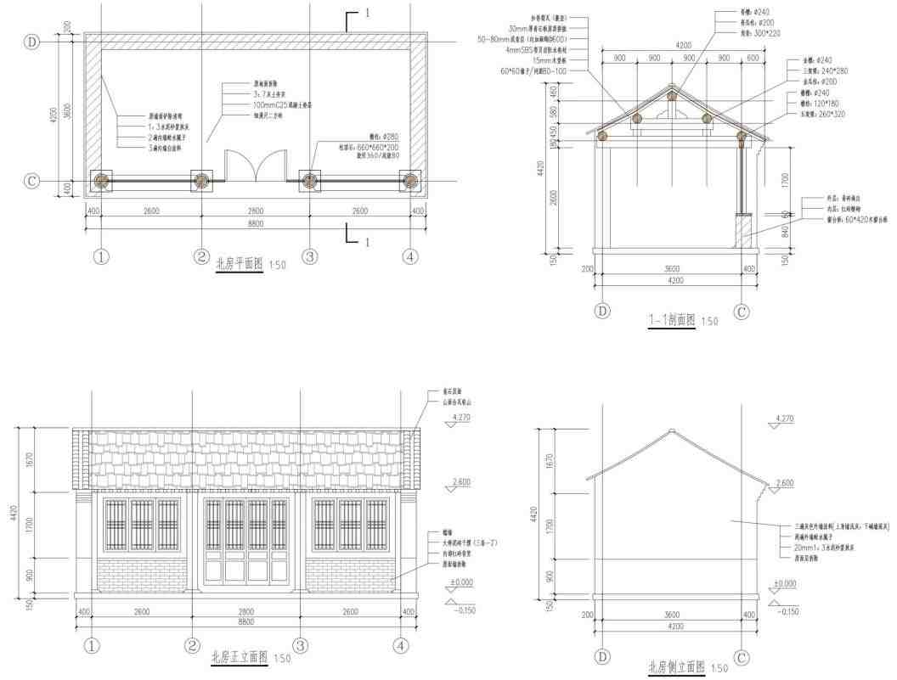

北京市房山区传统村落集中连片保护利用项目

2.3 古商街沿街历史建筑修缮（首饰楼）-修缮做法

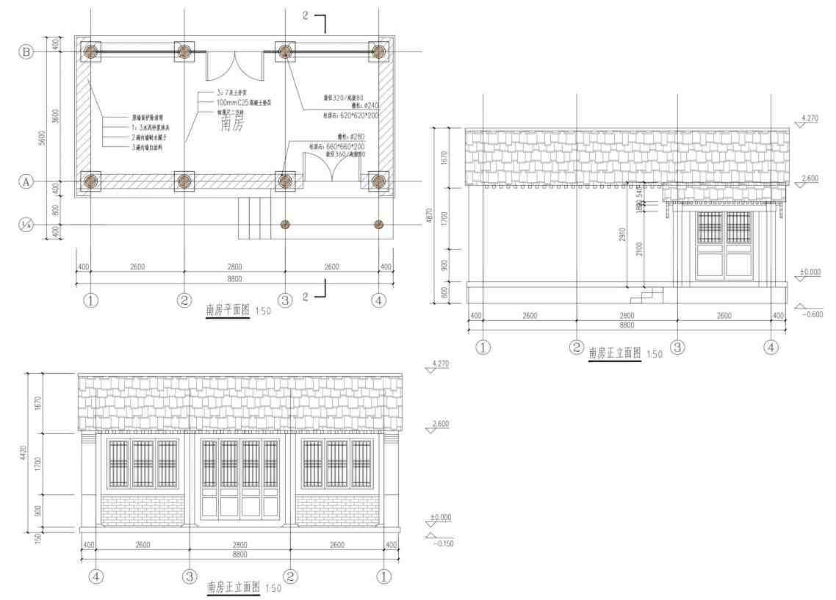

北京市房山区传统村落集中连片保护利用项目

2.3 古商街沿街历史建筑修缮（首饰楼）-修缮做法

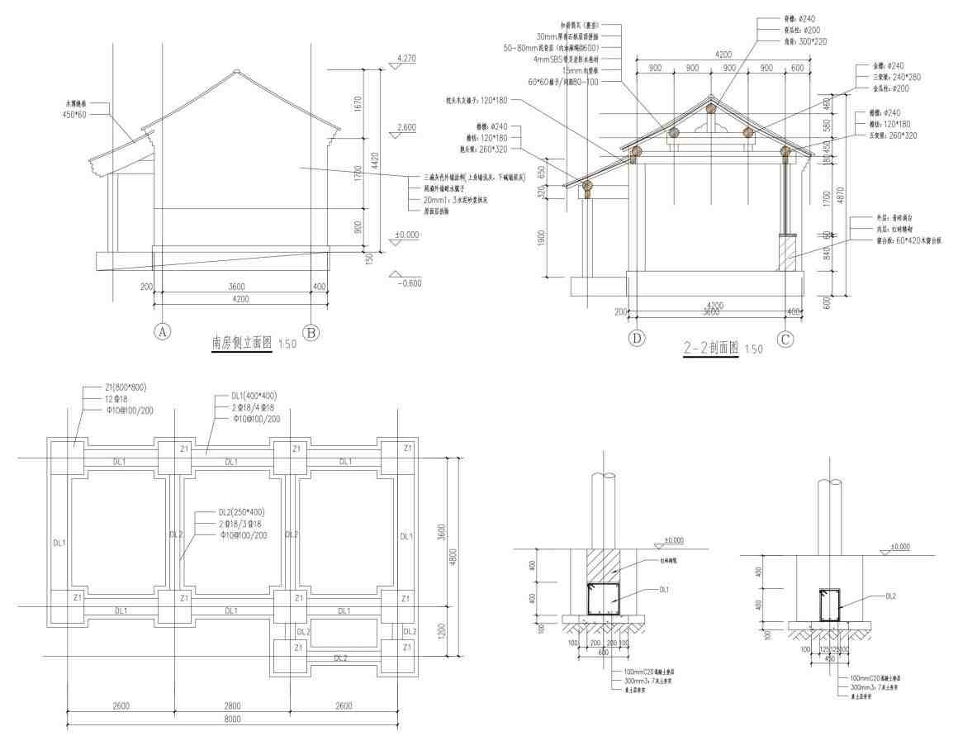

北京市房山区传统村落集中连片保护利用项目

2.3 古商街沿街历史建筑修缮（首饰楼）-修缮做法

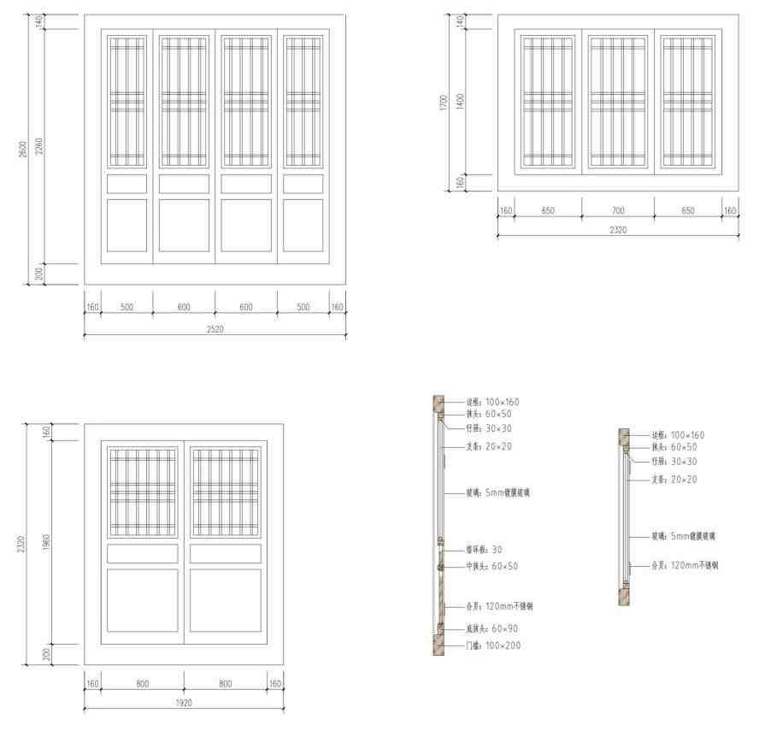

北京市房山区传统村落集中连片保护利用项目

2.3 古商街沿街历史建筑修缮（蔡家肉铺）-现状分析

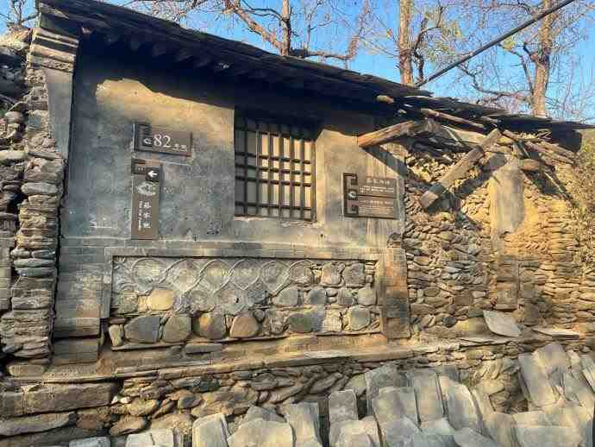
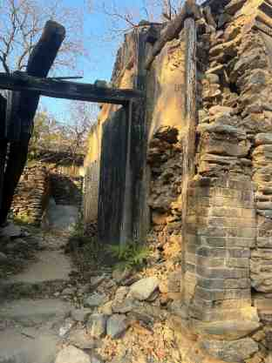
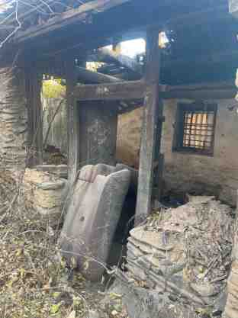

建筑主体
墙体倾闪损毁，上架大木糟朽腐烂。

建筑屋面
屋面坍塌。屋面杂草较多，内部漏雨严重。

建筑装饰
墙面麻刀灰年久失修，褪色严重，门窗大部分损毁。室内装饰老化，无法使用。

北京市房山区传统村落集中连片保护利用项目

2.3 古商街沿街历史建筑修缮（蔡家肉铺）-现状图纸

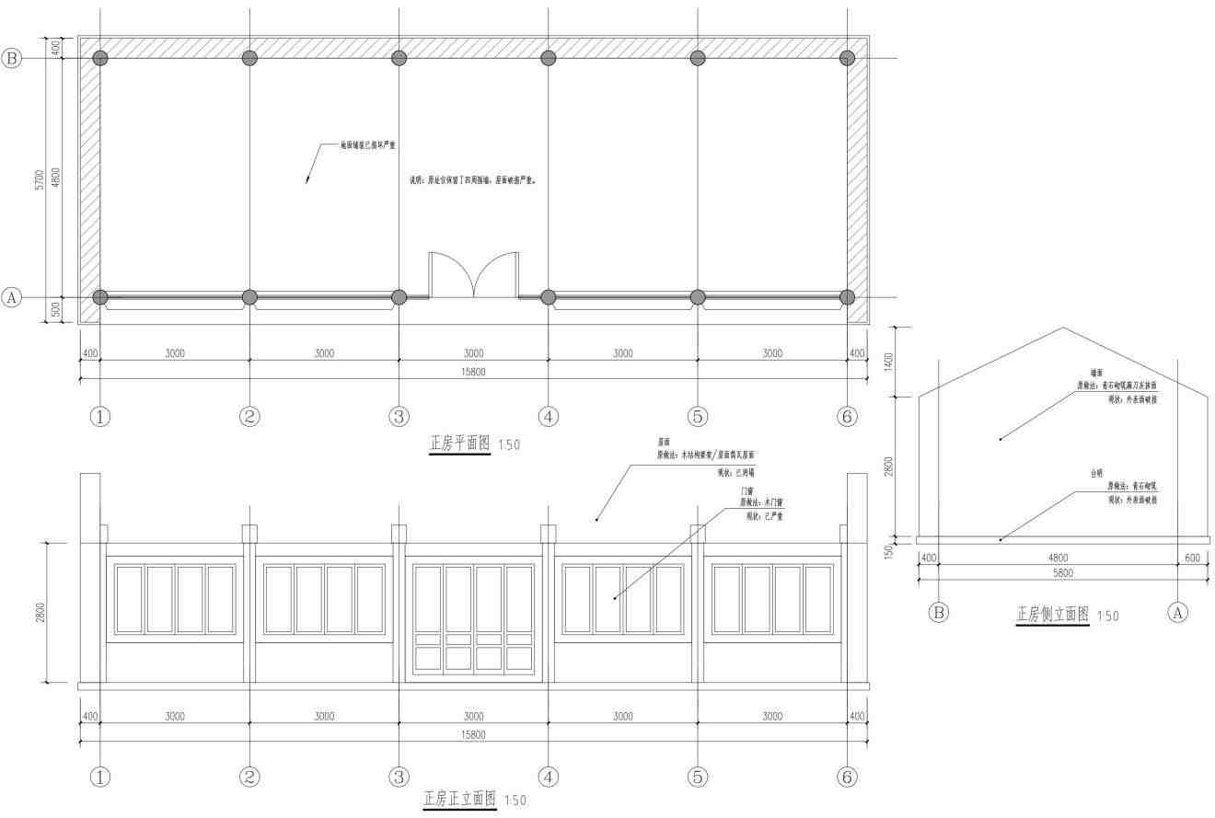

北京市房山区传统村落集中连片保护利用项目

2.3 古商街沿街历史建筑修缮（蔡家肉铺）-修缮做法

序号 | 建筑名称 | 位置 | 原始做法 | 现状 | 修缮方案 | 备注
1 | 赌坊正房 | 台明阶条石 | 青石阶条石 | 陈旧 | 打磨见新
2 |  | 墙体 | 青砖墙表面，山墙海棠池。 | 墙身损毁，顶部破损 | 1、补砌至设计标高  2、外观修复 | 外观保持原风格
3 |  | 下架大木 | （无） | / | 1.基础灰土夯实  2.100mmC25混凝土垫层  3.立柱 | （见详图）
4 |  | 上架大木 | 木构件 | 局部遭朽，不满足维修后的承重需求 | 全部更换 | （见详图）
5 |  | 门窗 | 木门窗 | 不符合节能要求，外观与当地风格不  符 | 全部更换 | （见详图）
6 |  | 屋面 | 筒瓦屋面 | 部分石板脱落，屋面部分漏雨 | 全部更换 | （见详图）
7 |  | 山墙构件 | （无） | / | 补充山墙构件/调整高度

北京市房山区传统村落集中连片保护利用项目

2.3 古商街沿街历史建筑修缮蔡家肉铺修缮效果图

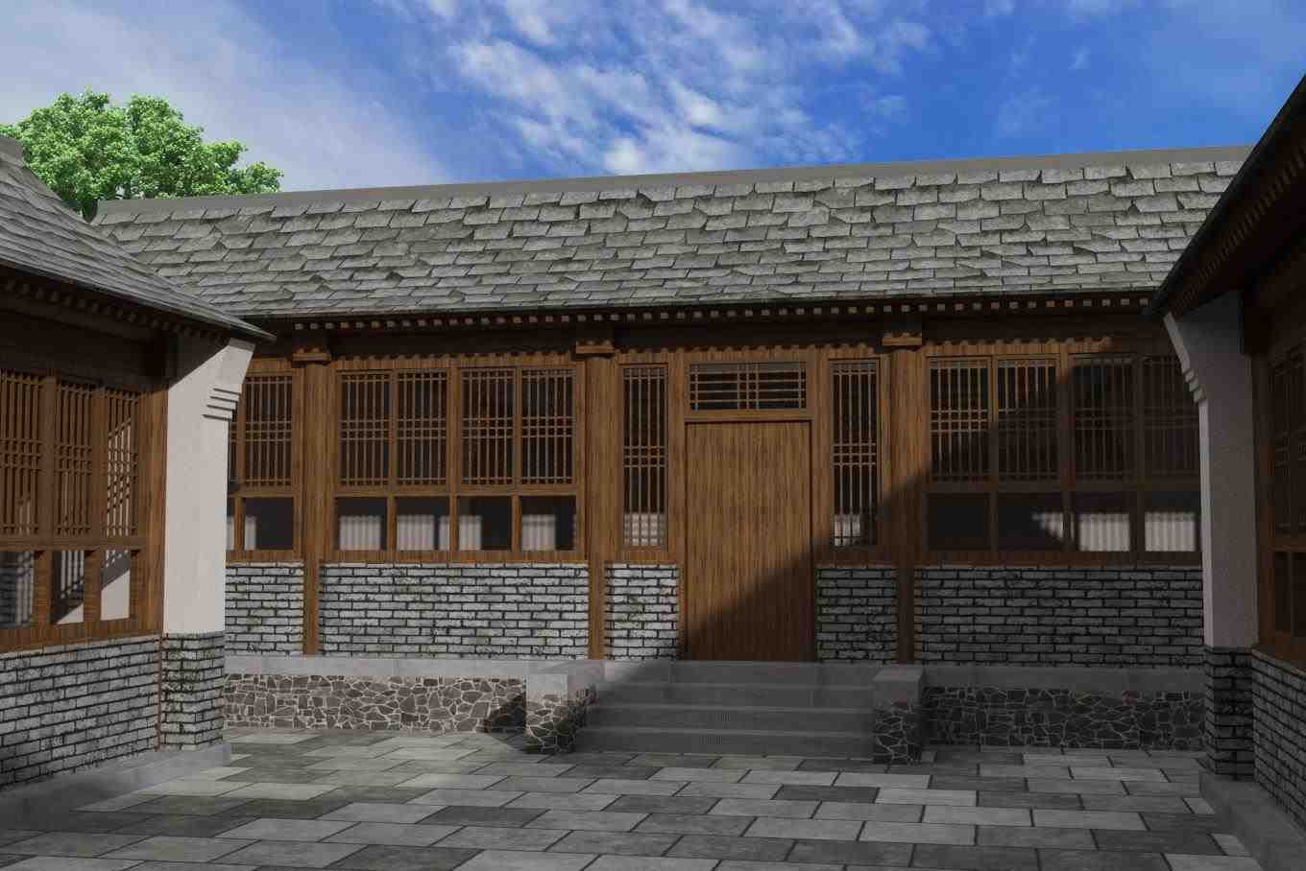

北京市房山区传统村落集中连片保护利用项目

2.3 古商街沿街历史建筑修缮蔡家肉铺修缮效果图

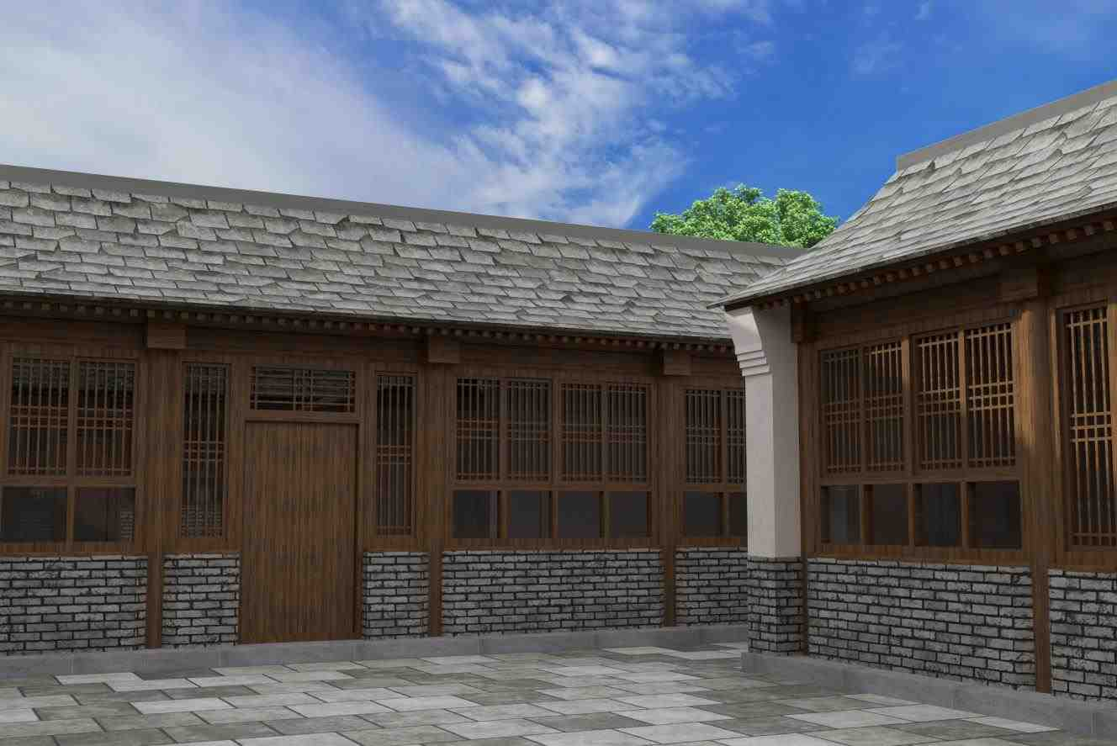

北京市房山区传统村落集中连片保护利用项目

2.3 古商街沿街历史建筑修缮（蔡家肉铺）-修缮做法

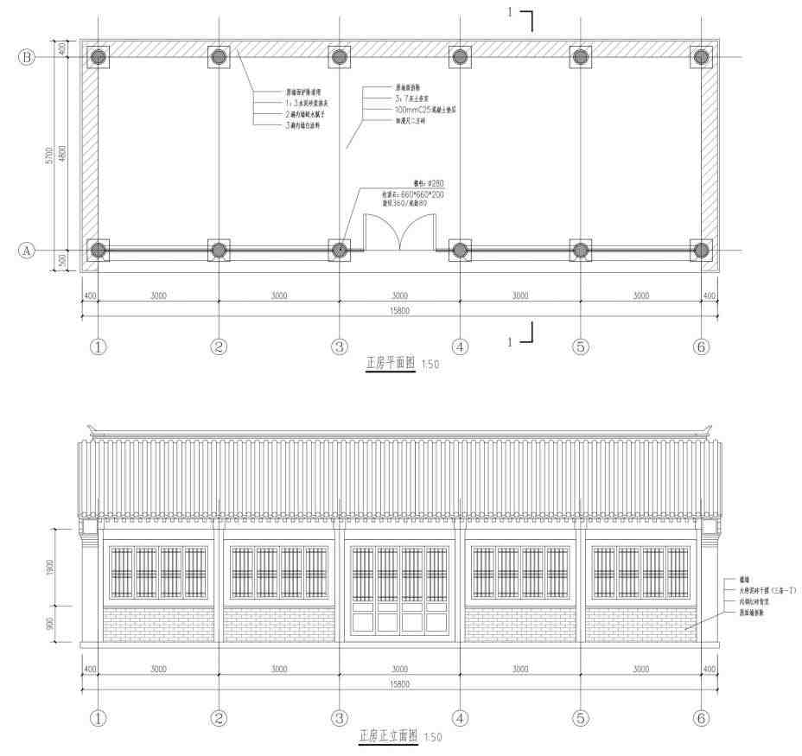

北京市房山区传统村落集中连片保护利用项目

2.3 古商街沿街历史建筑修缮（狼窝）-现状分析

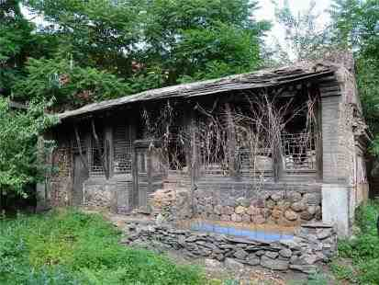
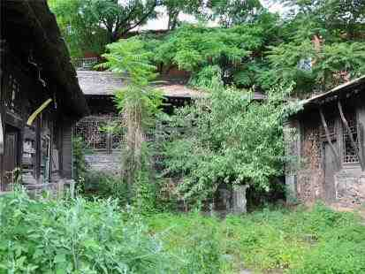
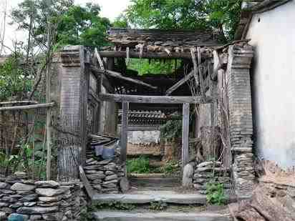
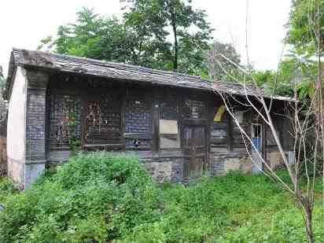
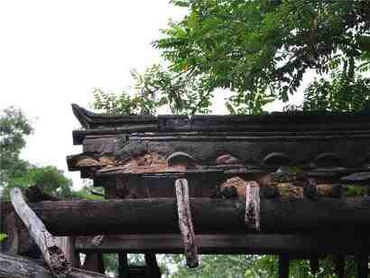
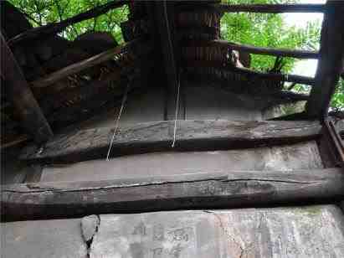

建筑主体
墙体未出现歪闪，没有有明显裂缝，上架大木糟朽腐烂。

建筑屋面
部分屋面坍塌。屋面杂草较多，内部漏雨严重。

建筑装饰
墙面麻刀灰年久失修，褪色严重，门窗大部分损毁。室内装饰老化，无法使用。

北京市房山区传统村落集中连片保护利用项目

2.3 古商街沿街历史建筑修缮（狼窝（赌坊））-现状图纸

狼窝（赌坊）

东厢房：39.6㎡
西厢房：39.6㎡
倒座房：53.3㎡
金柱大门：17.7㎡

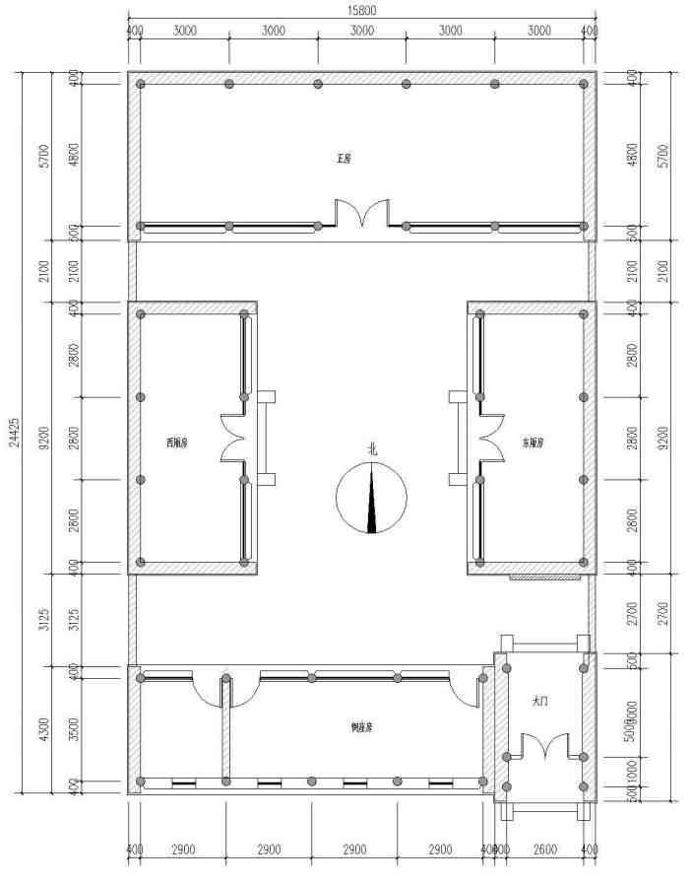

北京市房山区传统村落集中连片保护利用项目

2.3 古商街沿街历史建筑修缮（狼窝（赌坊））-现状图纸

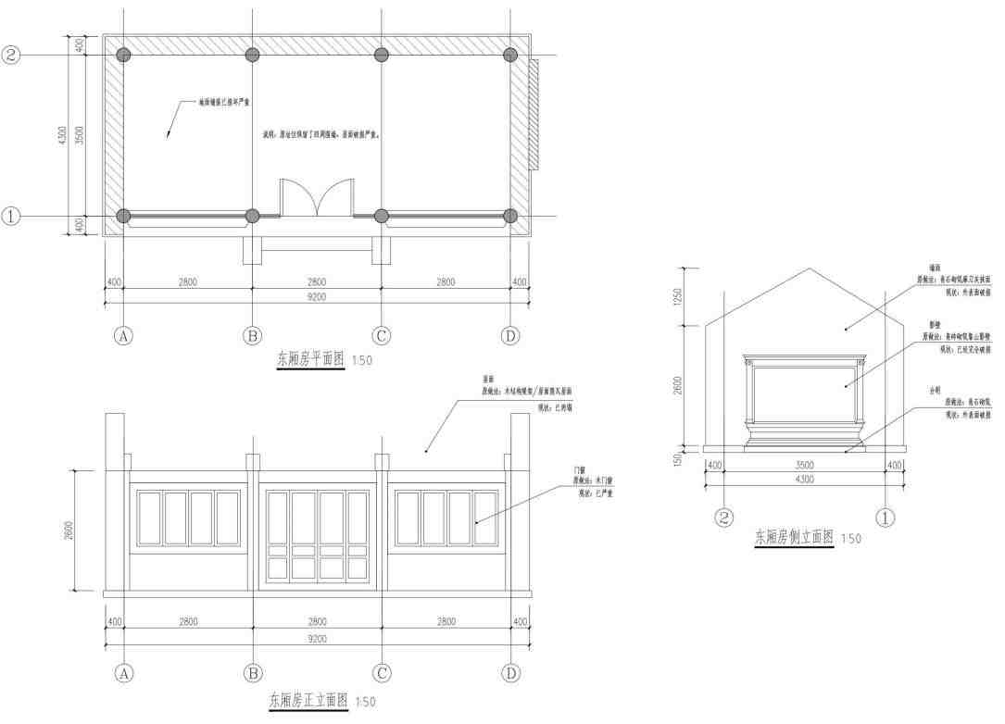

北京市房山区传统村落集中连片保护利用项目

2.3 古商街沿街历史建筑修缮（狼窝（赌坊））-现状图纸

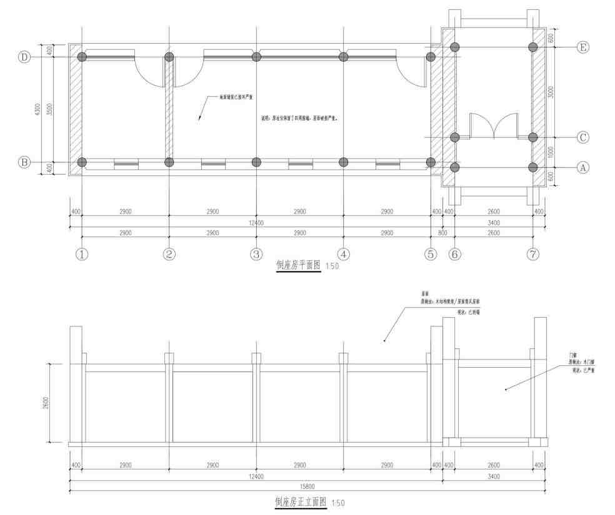

北京市房山区传统村落集中连片保护利用项目

2.3 古商街沿街历史建筑修缮（狼窝）-修缮做法

序号 | 建筑名称 | 位置 | 原始做法 | 现状 | 修缮方案 | 备注
1 | 赌坊东厢房 | 台明阶条石 | 青石阶条石 | 陈旧 | 打磨见新
2 |  | 墙体 | 青砖墙表面，山墙海棠池。 | 墙身抹灰脱落，顶部破损 | 1、补砌至设计标高  2、外观修复 | 外观保持原风格
3 |  | 下架大木 | （无） | / | 1.基础灰土夯实  2.100mmC25混凝土垫层  3.立柱 | （见详图）
4 |  | 上架大木 | 木构件 | 局部遭朽，不满足维修后的承重需求 | 全部更换 | （见详图）
5 |  | 门窗 | 木门窗 | 不符合节能要求，外观与当地风格不符 | 全部更换 | （见详图）
6 |  | 屋面 | 筒瓦屋面 | 部分石板脱落，屋面部分漏雨 | 全部更换 | （见详图）
7 |  | 山墙构件 | （无） | / | 补充山墙构件/调整高度
8 |  | 影壁 | 青砖砌筑影壁 | 已破坏 | 重建 | （见详图）

北京市房山区传统村落集中连片保护利用项目

2.3 古商街沿街历史建筑修缮（狼窝）-修缮做法

9 | 赌坊西厢房 | 台明阶条石 | 青石阶条石 | 陈旧 | 打磨见新
10 |  | 墙体 | 青砖墙表面，山墙海棠池。 | 墙身抹灰脱落，顶部破损 | 1、补砌至设计标高  2、外观修复 | 外观保持原风格
11 |  | 下架大木 | （无） | / | 1.基础灰土夯实  2.100mmC25混凝土垫层  3.立柱 | （见详图）
12 |  | 上架大木 | 木构件 | 局部遭朽，不满足维修后的承重需求 | 全部更换 | （见详图）
13 |  | 门窗 | 木门窗 | 不符合节能要求，外观与当地风格不符 | 全部更换 | （见详图）
14 |  | 屋面 | 筒瓦屋面 | 部分石板脱落，屋面部分漏雨 | 全部更换 | （见详图）
15 |  | 山墙构件 | （无） | / | 补充山墙构件/调整高度
16 | 赌坊  倒座房/  大门 | 台明阶条石 | 青石阶条石 | 陈旧 | 打磨见新
17 |  | 墙体 | 青砖墙表面，山墙海棠池。 | 墙身抹灰脱落，顶部破损 | 1、补砌至设计标高  2、外观修复 | 外观保持原风格
18 |  | 下架大木 | （无） | / | 1.基础灰土夯实  2.100mmC25混凝土垫层  3.立柱 | （见详图）
19 |  | 上架大木 | 木构件 | 局部遭朽，不满足维修后的承重需求 | 全部更换 | （见详图）
20 |  | 门窗 | 木门窗 | 不符合节能要求，外观与当地风格不符 | 全部更换 | （见详图）
21 |  | 屋面 | 筒瓦屋面 | 部分石板脱落，屋面部分漏雨 | 全部更换 | （见详图）
22 |  | 山墙构件 | （无） | / | 补充山墙构件/调整高度

北京市房山区传统村落集中连片保护利用项目

2.3 古商街沿街历史建筑修缮-狼窝修缮效果图

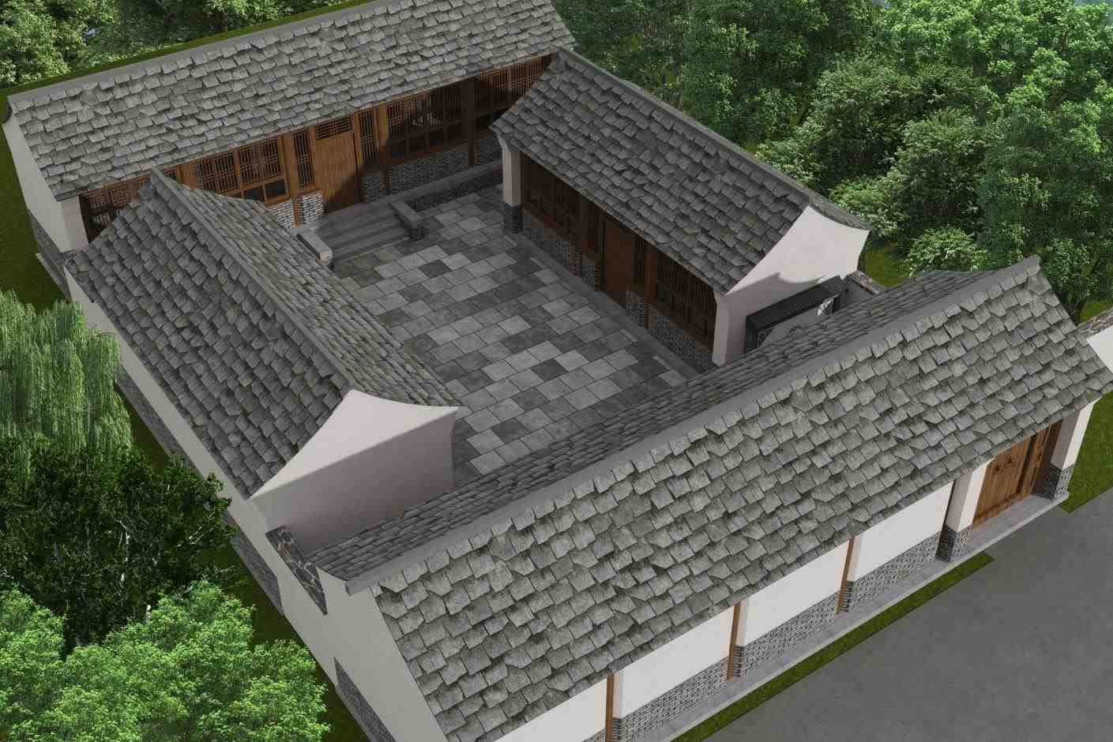

北京市房山区传统村落集中连片保护利用项目

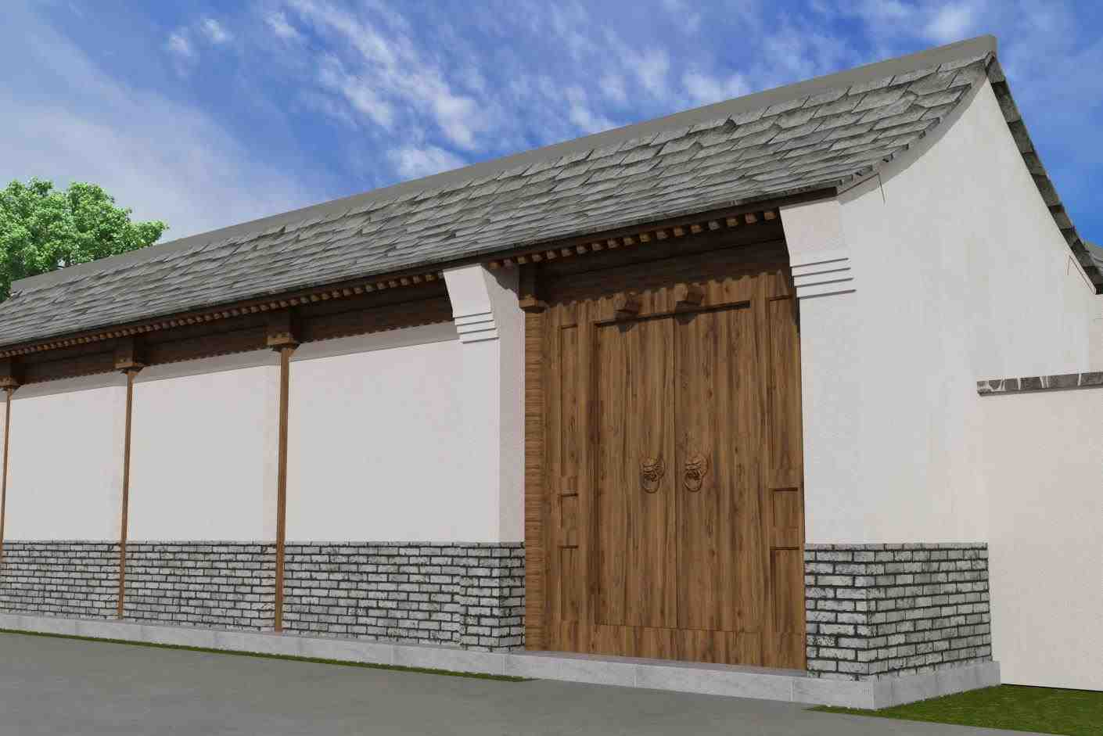
2.3 古商街沿街历史建筑修缮-狼窝修缮效果图

北京市房山区传统村落集中连片保护利用项目

2.3 古商街沿街历史建筑修缮-狼窝修缮效果图

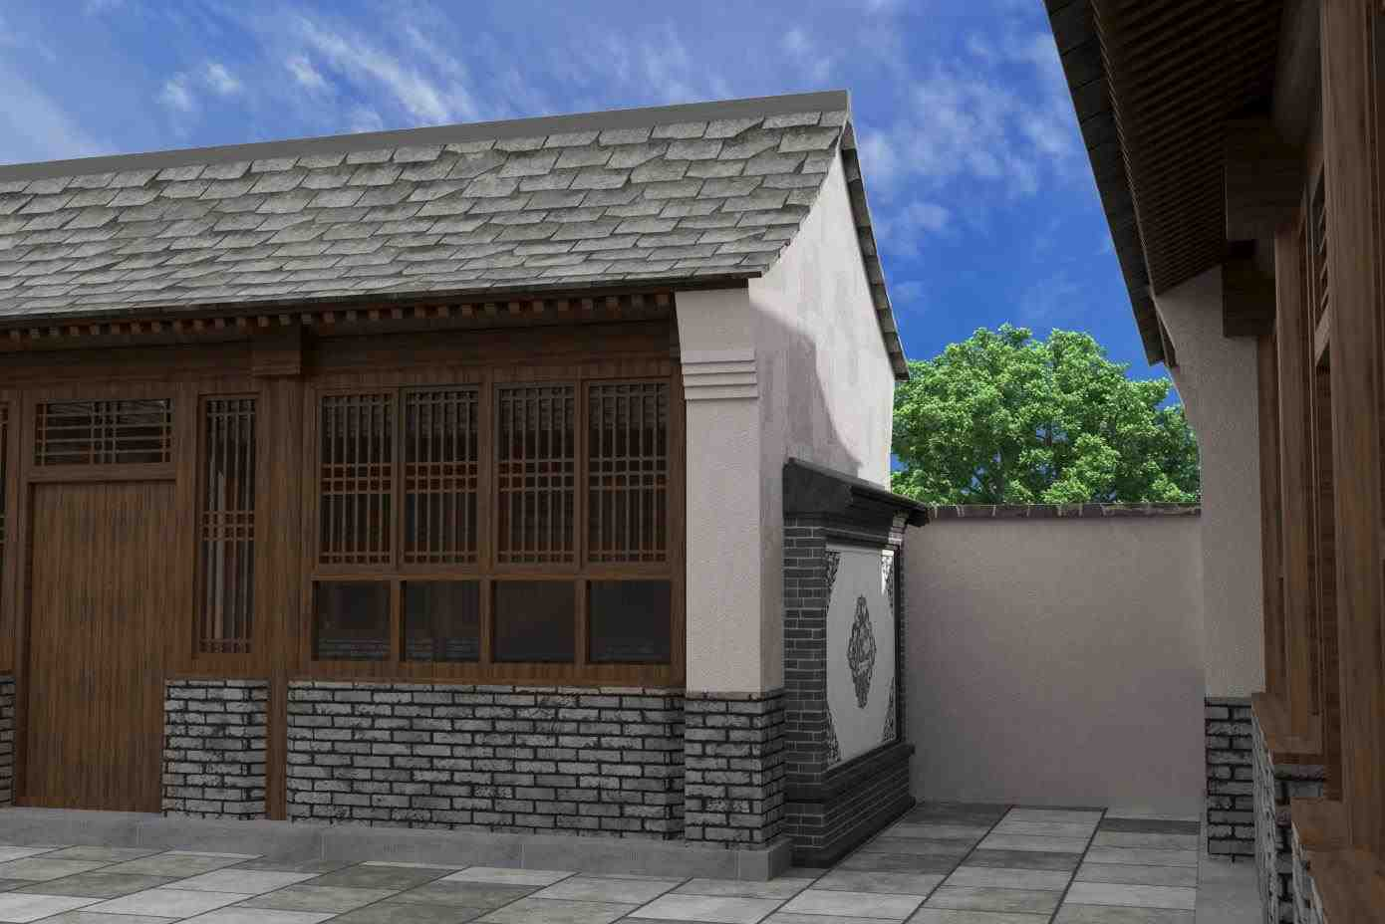

北京市房山区传统村落集中连片保护利用项目

2.3 古商街沿街历史建筑修缮（狼窝（赌坊））-修缮做法

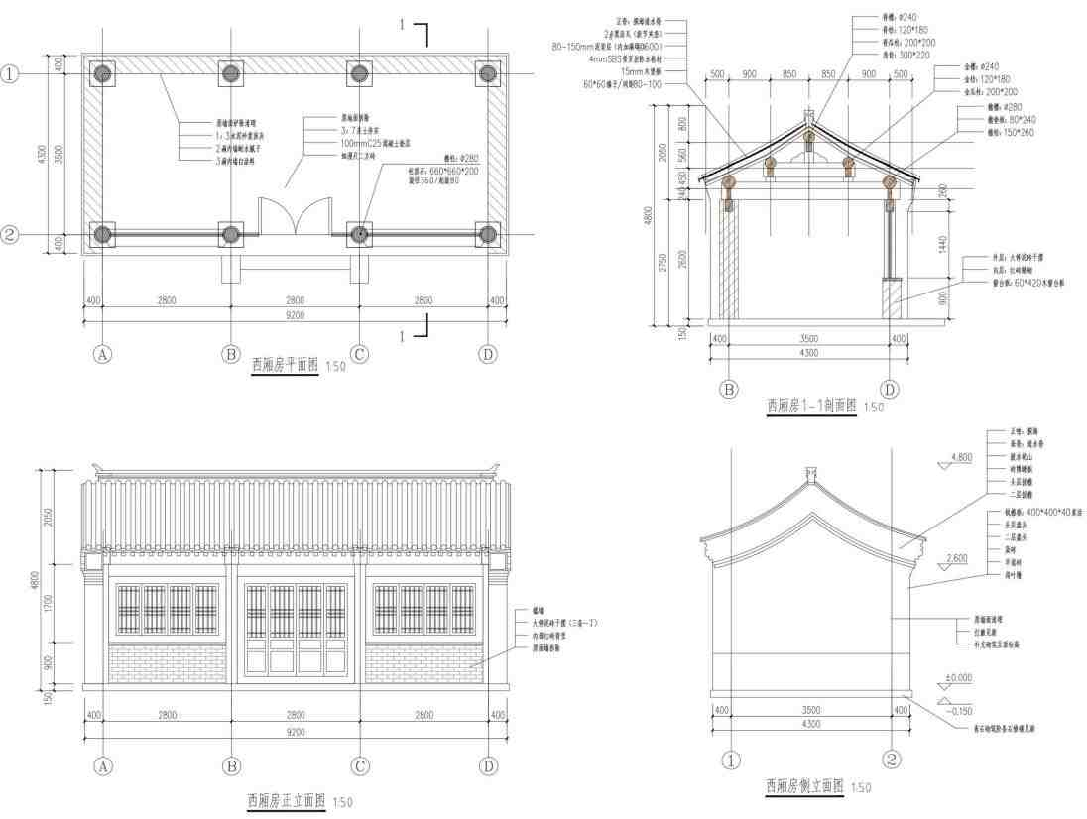

北京市房山区传统村落集中连片保护利用项目

2.3 古商街沿街历史建筑修缮（狼窝（赌坊））-修缮做法

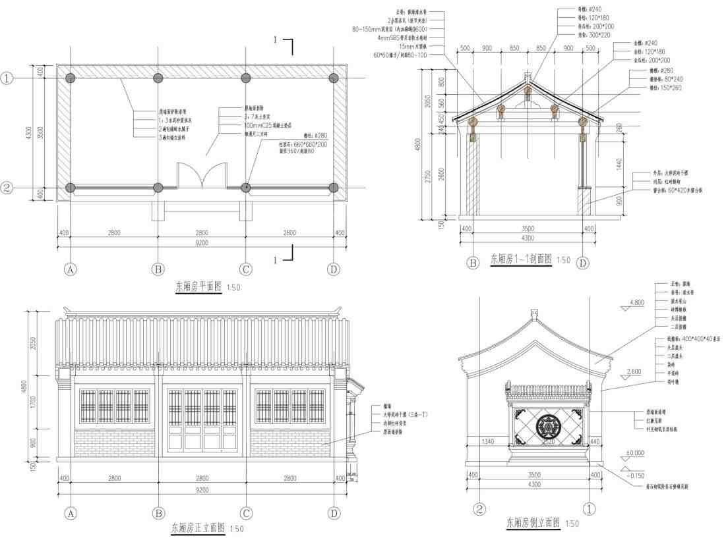

北京市房山区传统村落集中连片保护利用项目

2.3 古商街沿街历史建筑修缮（狼窝（赌坊））-修缮做法

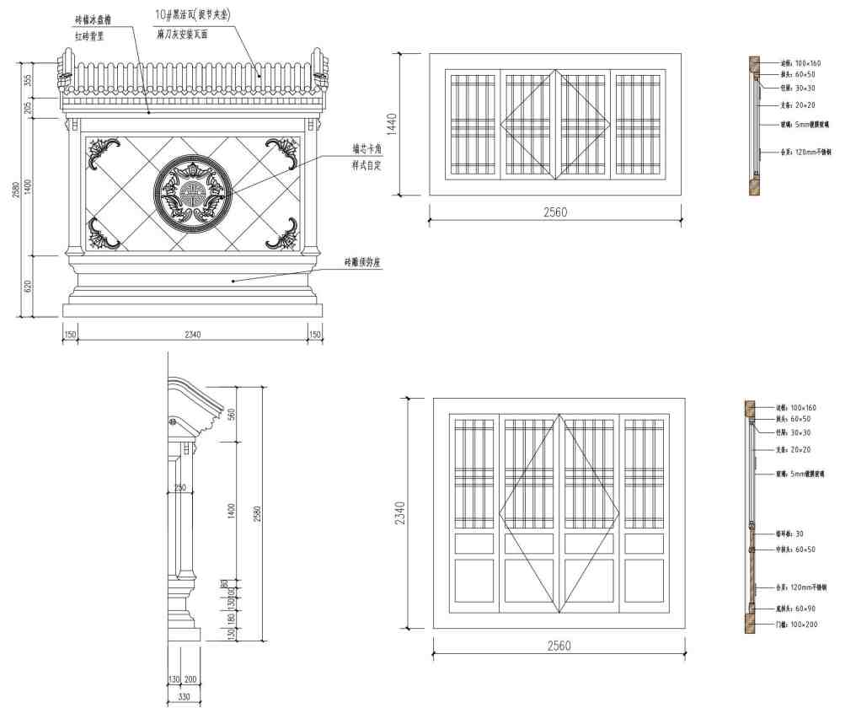

北京市房山区传统村落集中连片保护利用项目

2.3 古商街沿街历史建筑修缮（狼窝（赌坊））-修缮做法

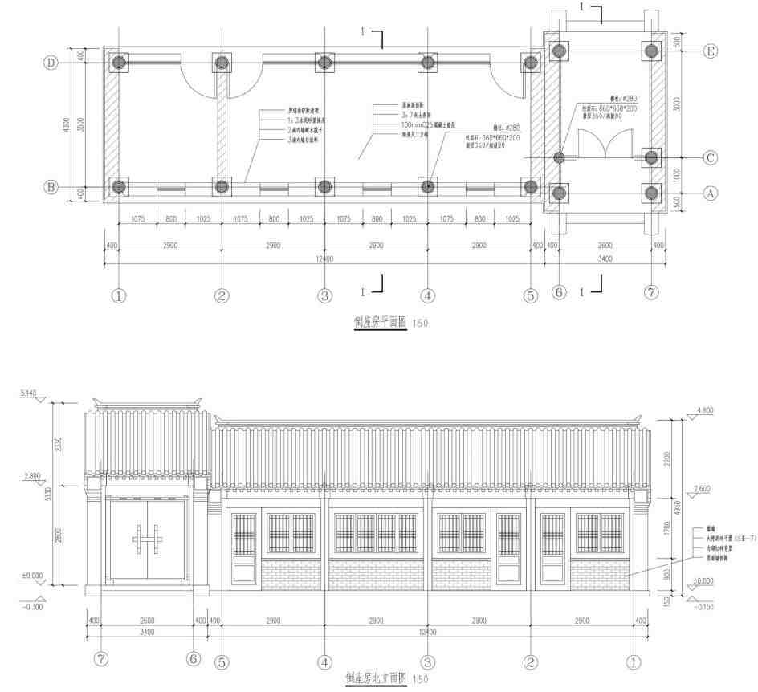

北京市房山区传统村落集中连片保护利用项目

2.3 古商街沿街历史建筑修缮（狼窝（赌坊））-修缮做法

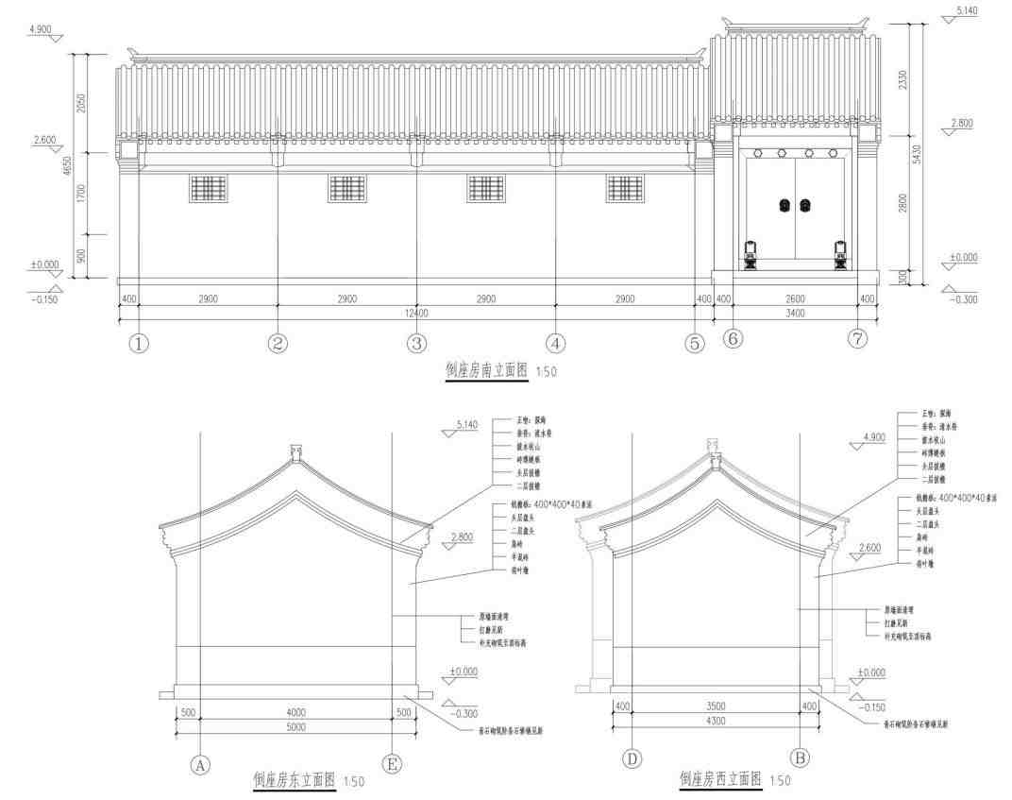

北京市房山区传统村落集中连片保护利用项目

2.3 古商街沿街历史建筑修缮（狼窝（赌坊））-修缮做法

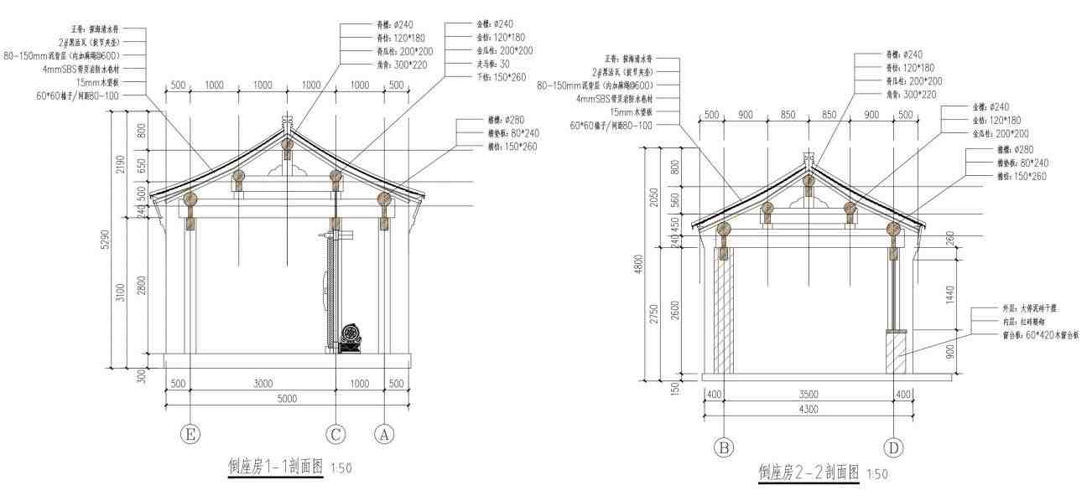

北京市房山区传统村落集中连片保护利用项目

2.3 古商街沿街历史建筑修缮（狼窝（赌坊））-修缮做法

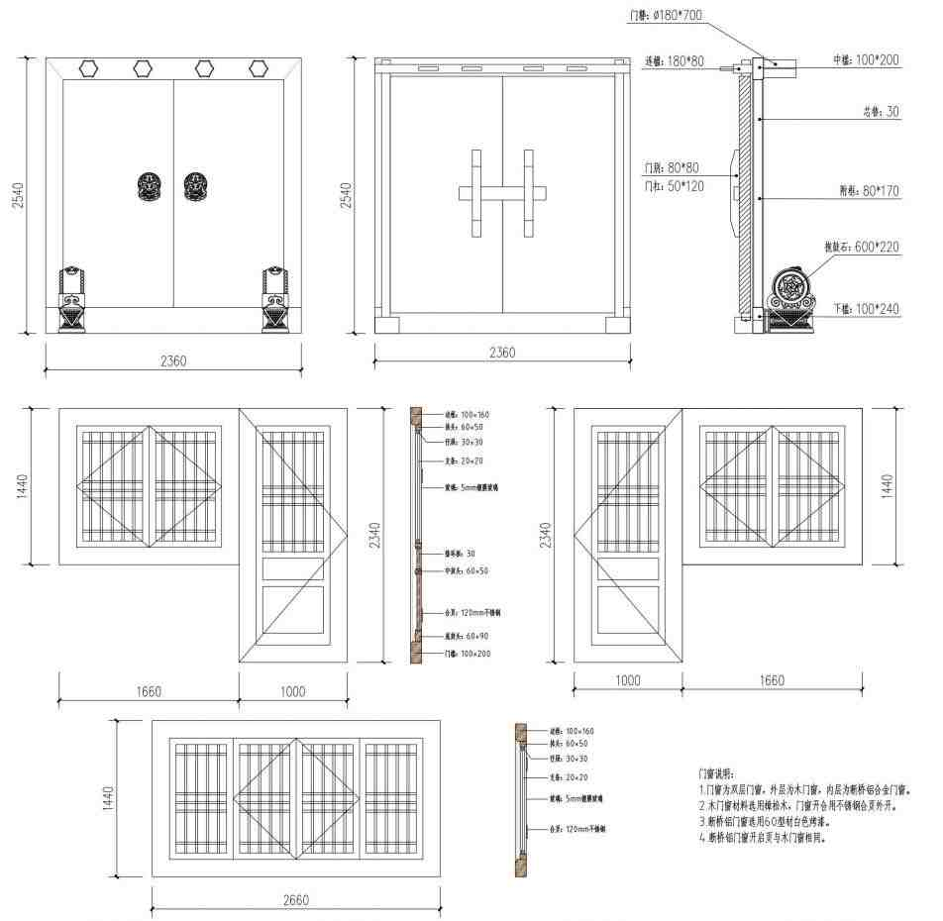

北京市房山区传统村落集中连片保护利用项目

2.4传统院落展示改造-民俗体验馆

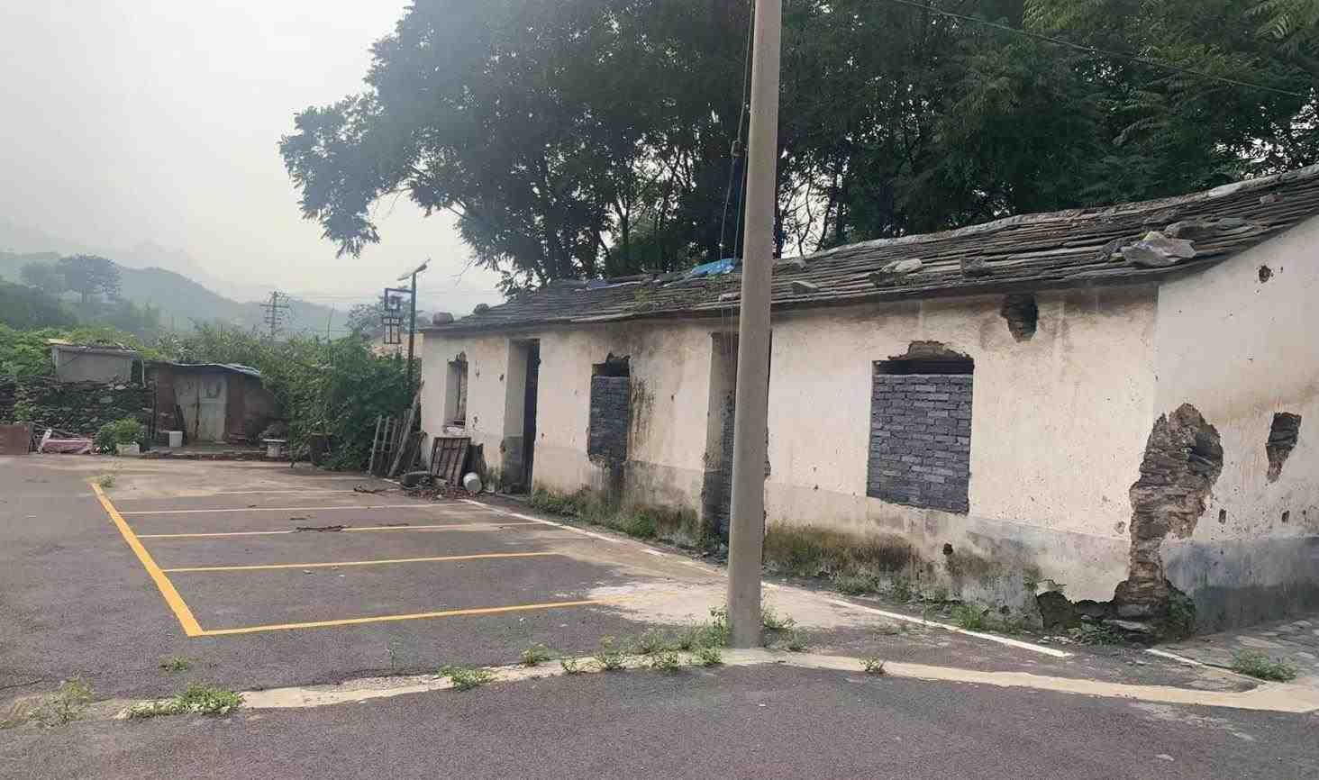
建筑年久失修，门窗均无，房屋整体结构不稳。

北京市房山区传统村落集中连片保护利用项目

2.4传统院落展示改造

选择村集体收回所有权的3套传统院落，按南窖传统建筑风貌进行提升改造，维持建筑主体结构形式不变，对装饰进行适度改造，恢复建筑的原有使用功能和院落格局，作为传统村落保护样板对外开放展示。
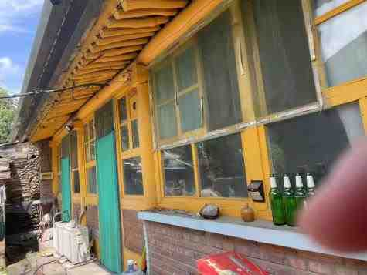
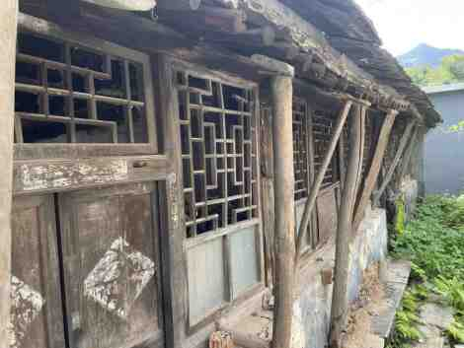
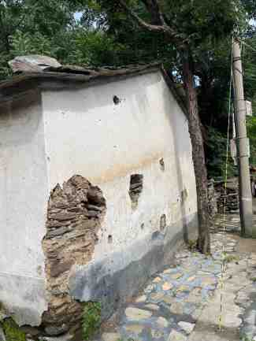
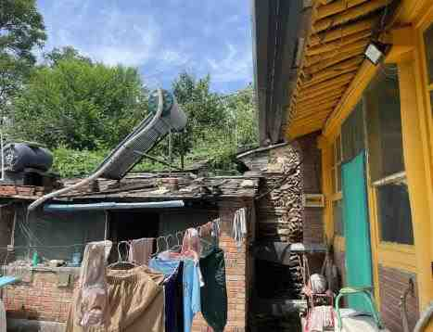
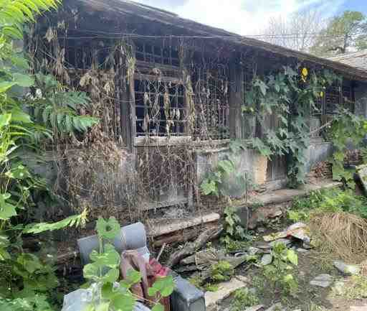
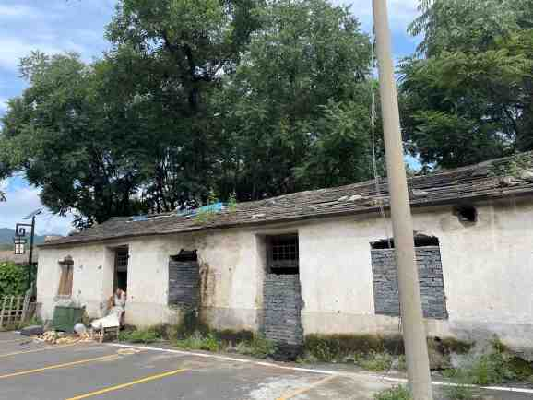

北京市房山区传统村落集中连片保护利用项目

2.4传统院落展示改造-古籍咖啡馆

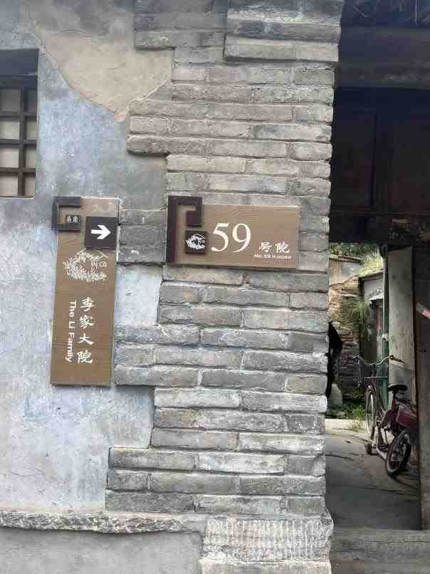

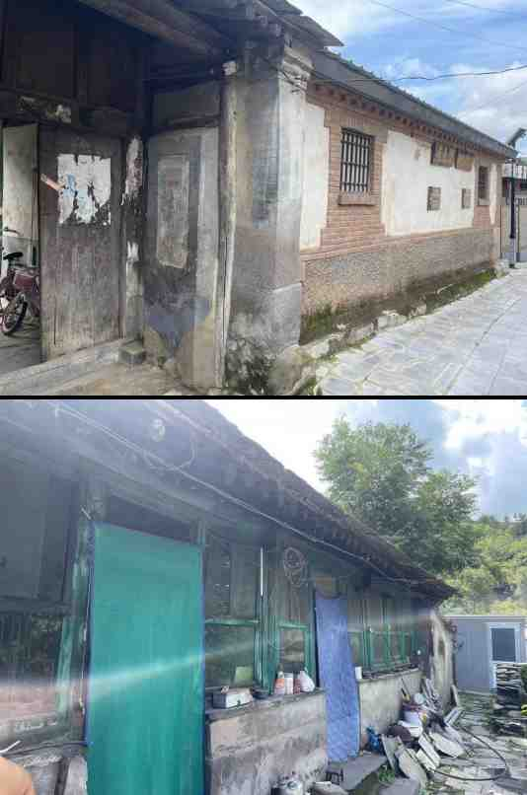

现状分析
建筑使用时间较长，外立面门窗破败，房屋整体结构不稳。

北京市房山区传统村落集中连片保护利用项目

2.4传统院落展示改造-古籍咖啡馆

外立面采用近代民居与现代立面设计手法相结合，通过木框架穿插建筑空间，既与周边建筑风格统一，又突出了现代元素。
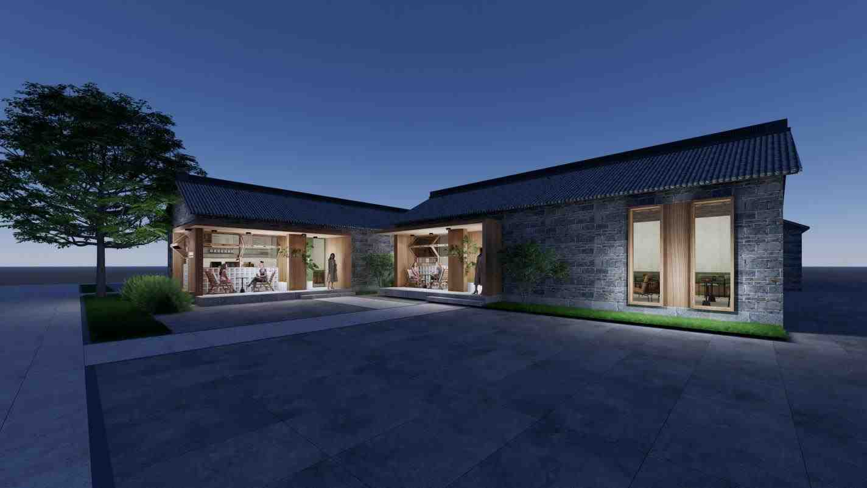
古籍咖啡馆效果图

北京市房山区传统村落集中连片保护利用项目

2.4传统院落展示改造-古籍咖啡馆

咖啡馆北侧沿河庭院采用仿古木围栏，顾客可以一边喝咖啡一边欣赏沿河风光。

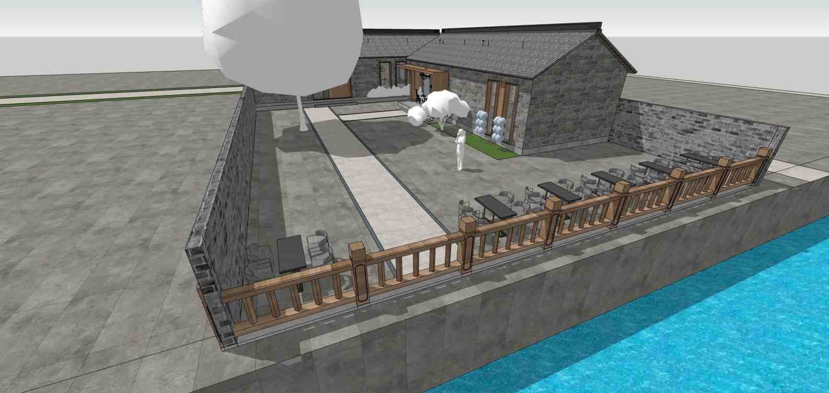

北京市房山区传统村落集中连片保护利用项目

2.4传统院落展示改造-古籍咖啡馆

条石台阶 石板瓦屋面（木屋架） 小青砖外墙 木框架门窗
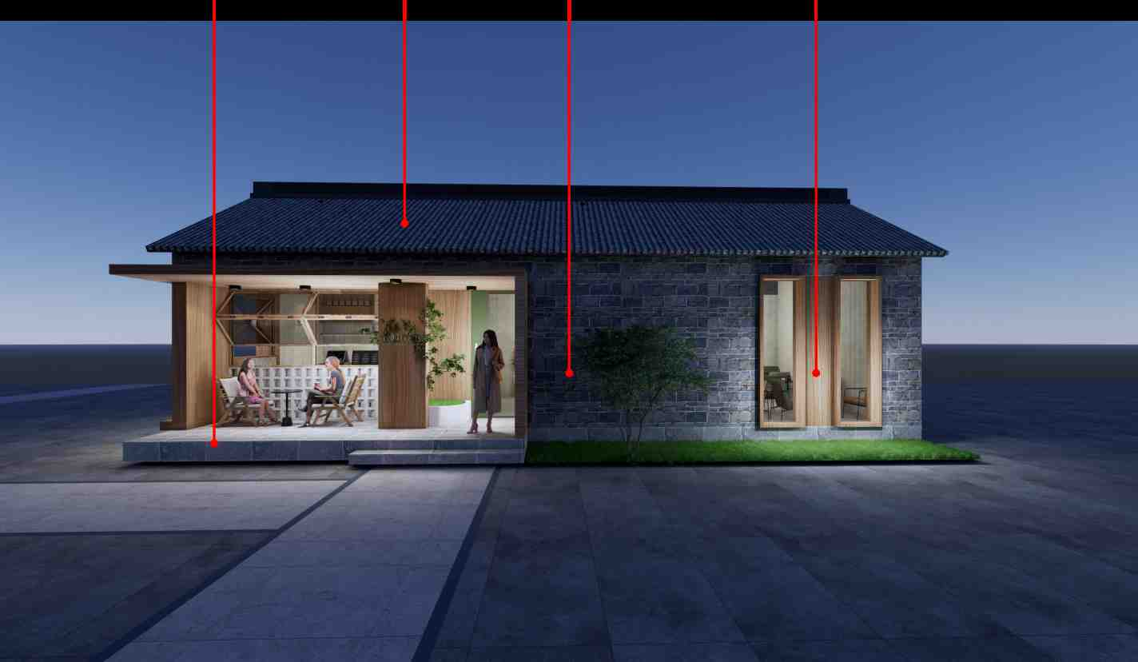

北京市房山区传统村落集中连片保护利用项目

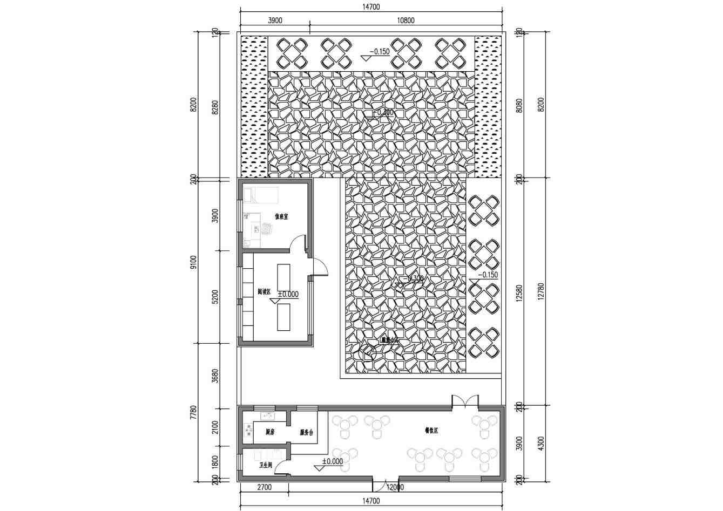
传统院落展示改造-古籍咖啡馆

2.4村

古籍咖啡馆平面图

北京市房山区传统村落集中连片保护利用项目

2.4传统院落展示改造-红色教育馆

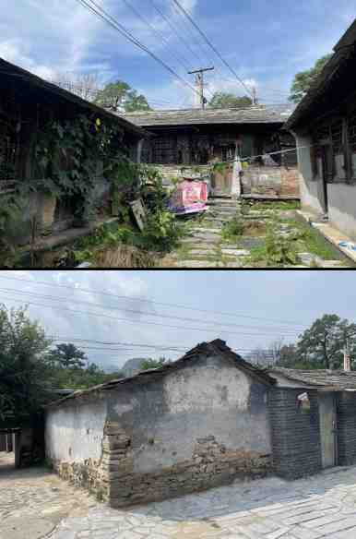
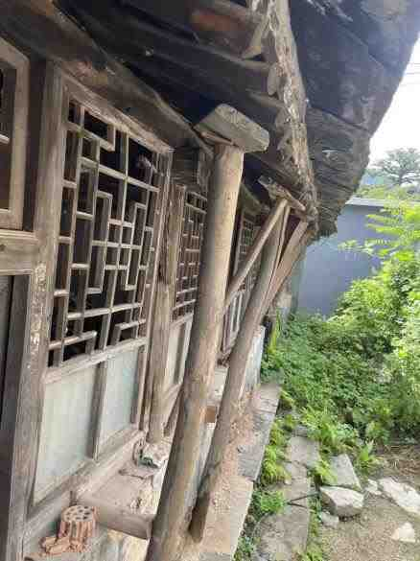
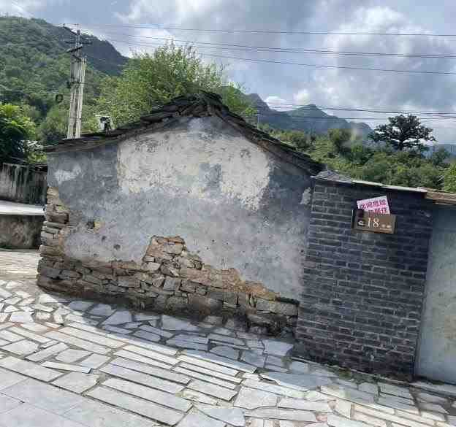

建筑年久失修，外立面门窗破败，房屋整体结构不稳。

北京市房山区传统村落集中连片保护利用项目

南窖村传统院落展示改造-红色教育馆

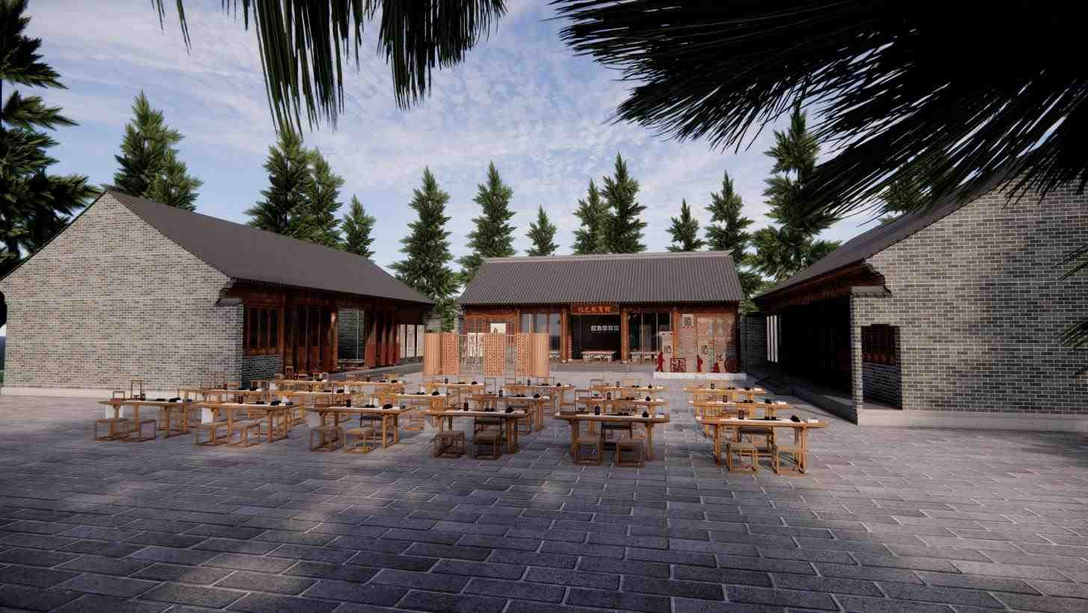
外立面采用近代民居设计风格，内部装饰加入红色教育元素

北京市房山区传统村落集中连片保护利用项目

南窖村传统院落展示改造-红色教育馆

条石台阶 石板瓦屋面（木屋架） 仿古木纹门窗 小青砖外墙
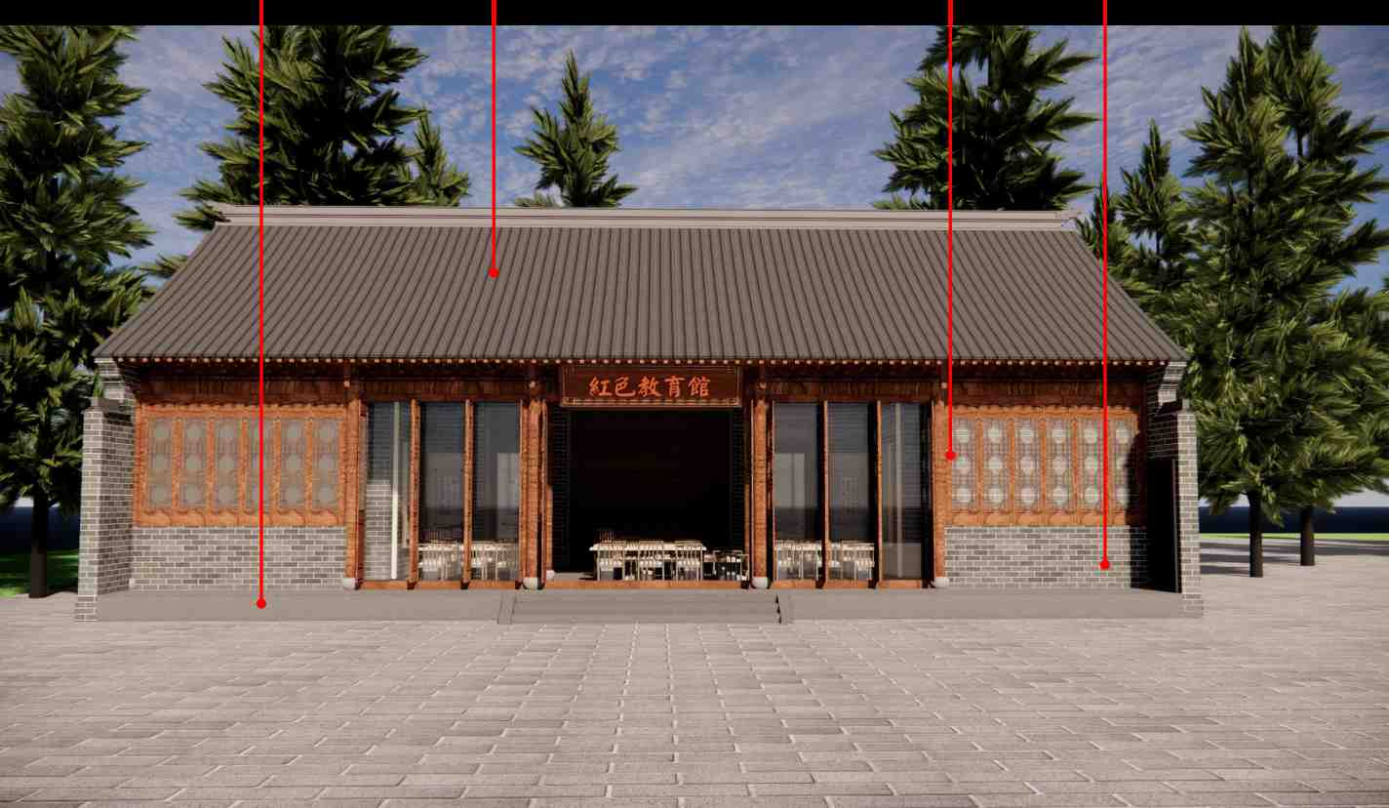

北京市房山区传统村落集中连片保护利用项目

南窖村传统院落展示改造-红色教育馆

红色教育馆平面图

2.4传统院落展示改造-民俗体验馆

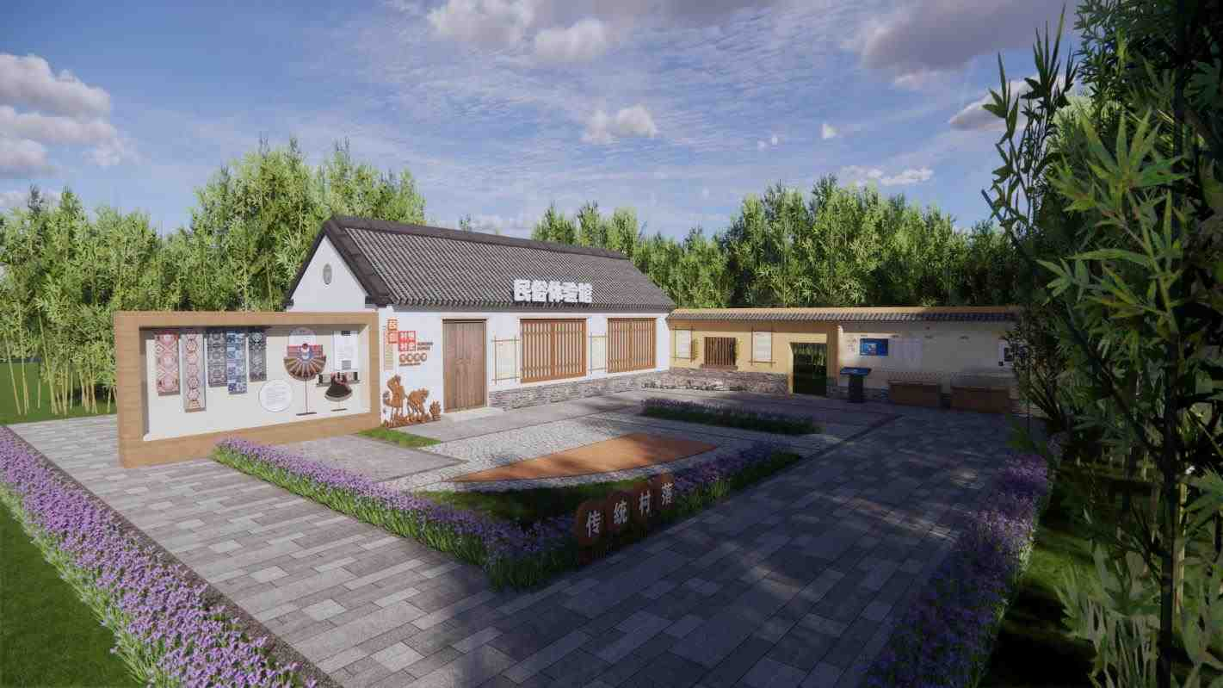
民俗体验馆效果图

北京市房山区传统村落集中连片保护利用项目

2.4传统院落展示改造-民俗体验馆

整体外立面颜色采用白色仿石漆，与原立面颜色一致，对屋顶进行修复，利用宽敞的场地合理组织院落空间。
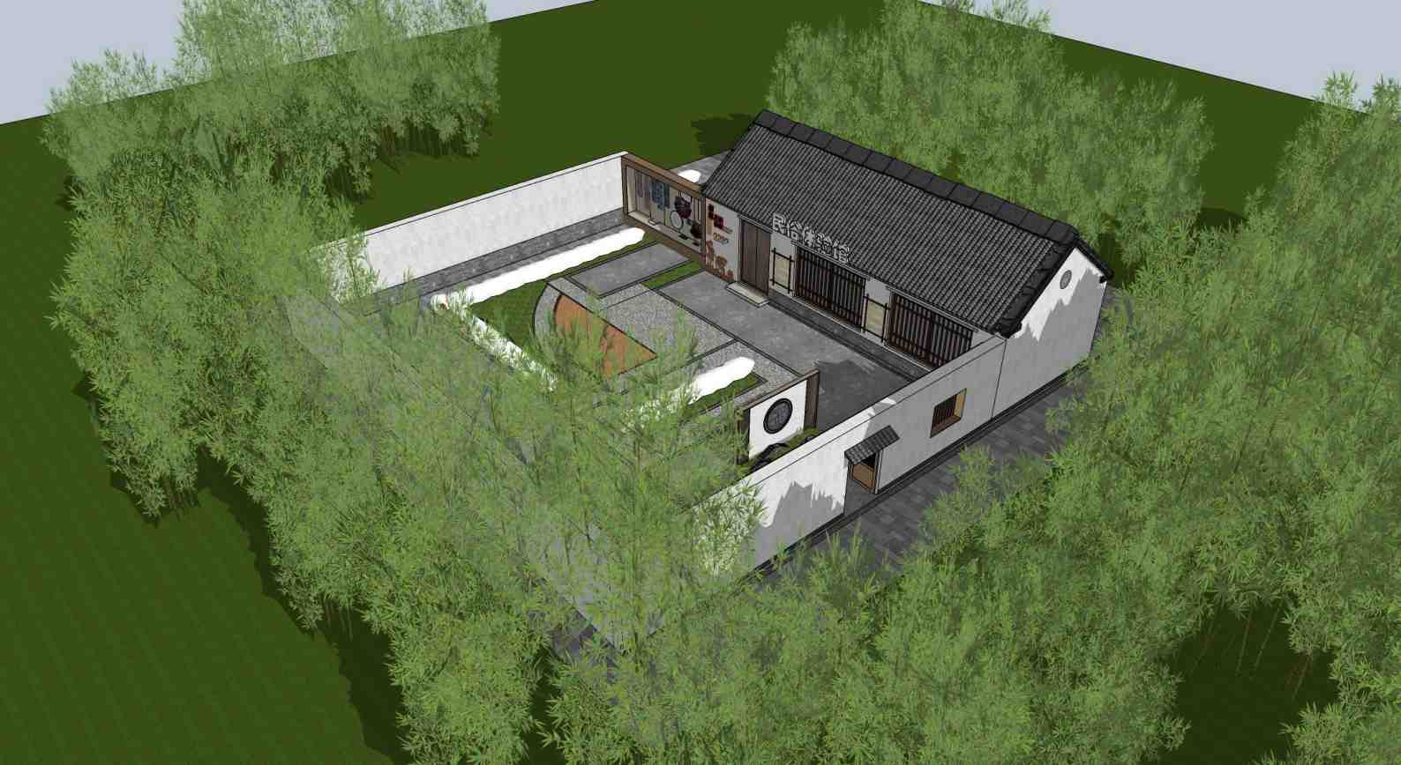

北京市房山区传统村落集中连片保护利用项目

2.4传统院落展示改造-民俗体验馆

围墙颜色与建筑主体外立面颜色一致，透过木质院门，通过影壁墙遮挡，保证了院内的私密性。
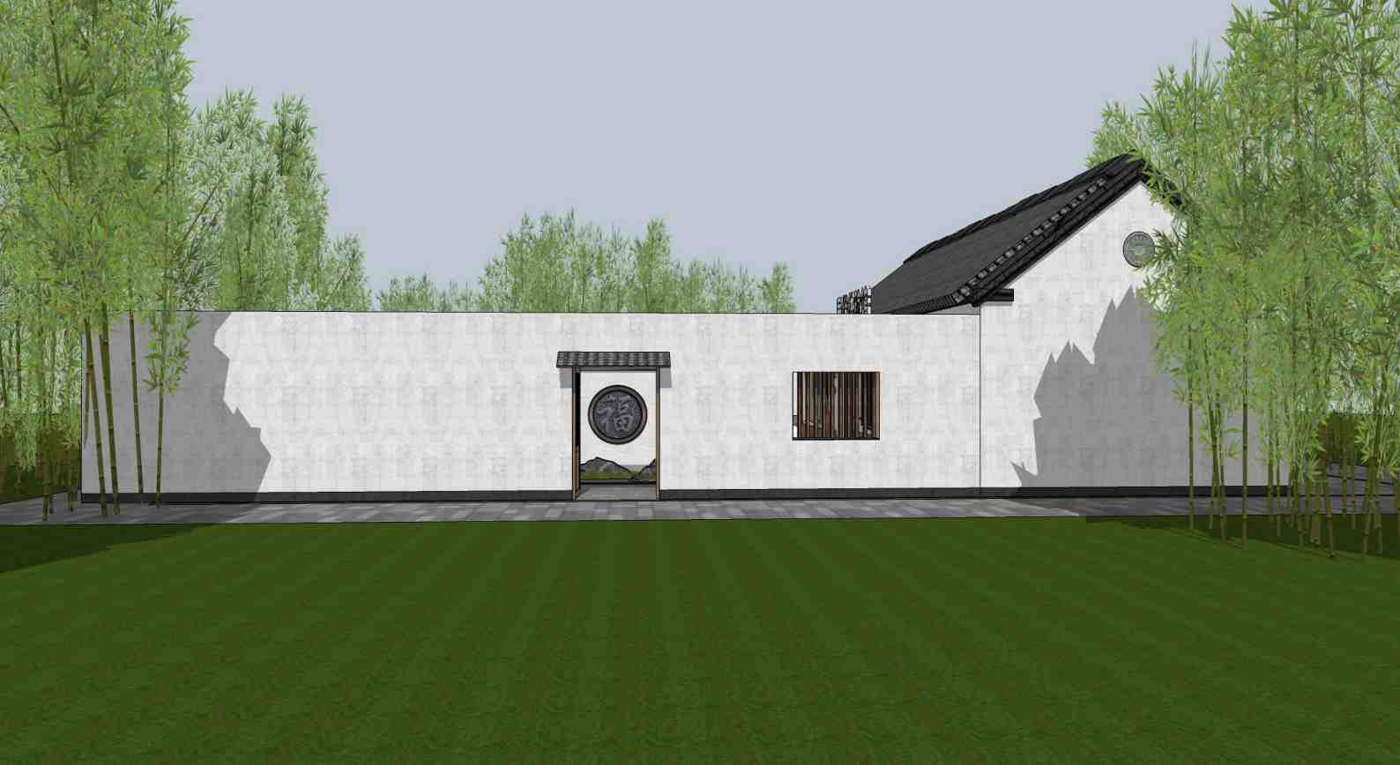

北京市房山区传统村落集中连片保护利用项目

2.4传统院落展示改造-民俗体验馆

条石台阶 石板瓦屋面（木屋架） 木框架门窗 白色仿石漆
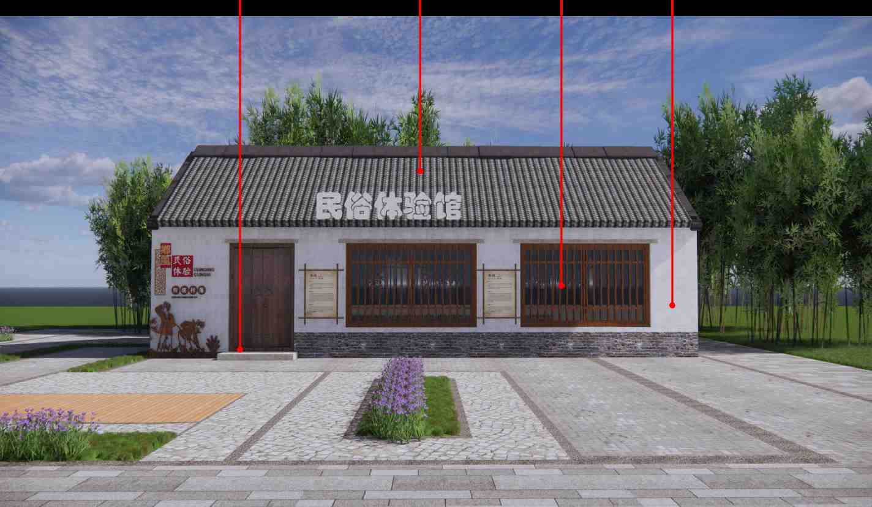

北京市房山区传统村落集中连片保护利用项目

2.4传统院落展示改造-民俗体验馆

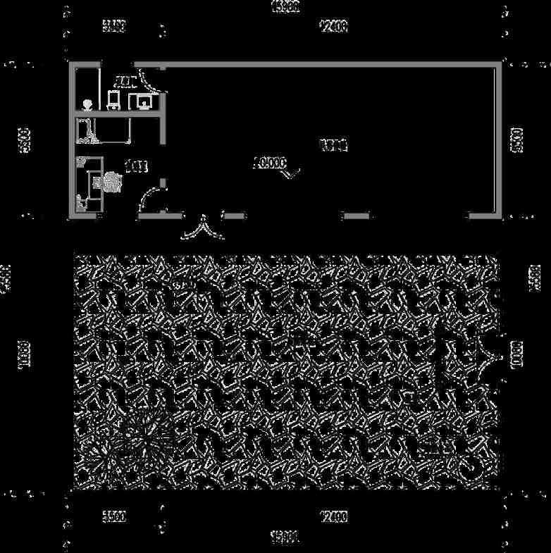
民俗体验馆平面图

北京市房山区传统村落集中连片保护利用项目

2.5 古商街历史街巷建筑立面和环境整治

对古商街沿街建筑立面存在的墙皮剥落、破损墙体、部分陈旧的设施，根据传统风貌的管控要求进行修补和替换，对涉及传统工艺的部分，采用传统工艺进行整修。

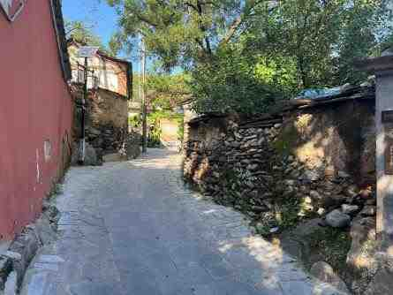
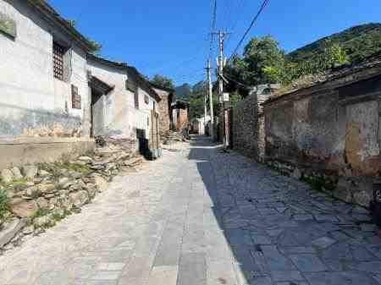
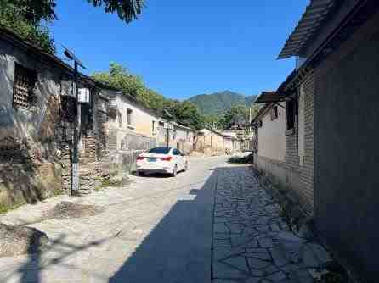
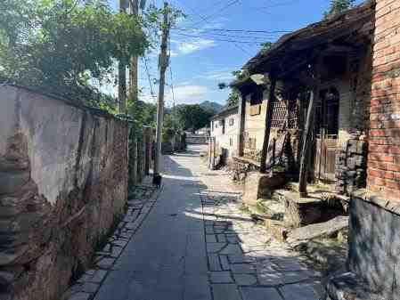
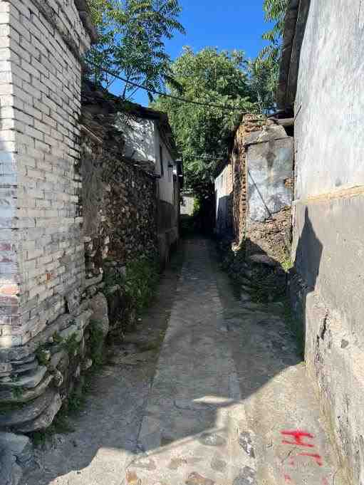

北京市房山区传统村落集中连片保护利用项目


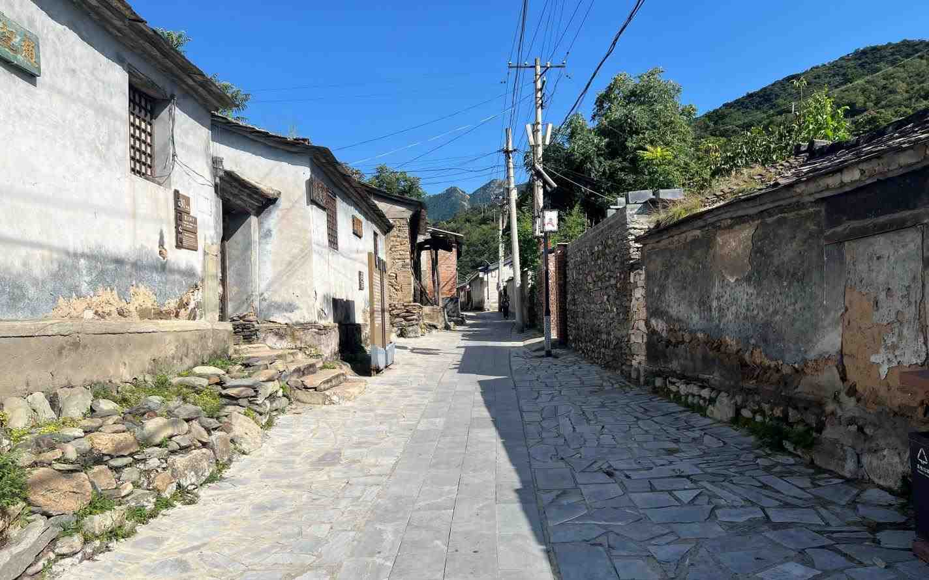
2.5 古商街历史街巷建筑立面和环境整治

破损墙面按古法手艺修复
破损墙面按古法手艺修复
破损石砌矮墙修葺整齐
裸露红砖墙面重新刷涂，与整体协调

北京市房山区传统村落集中连片保护利用项目

2.5 古商街历史街巷建筑立面和环境整治

对围绕古磨盘、古树等所形成公共空间节点进行整理提升。沿古商街布置休闲座椅、垃圾桶等设施。

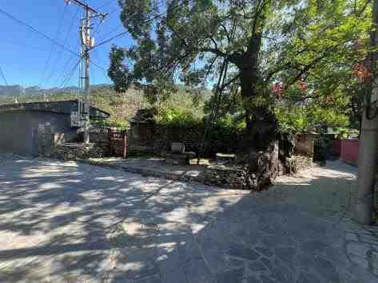
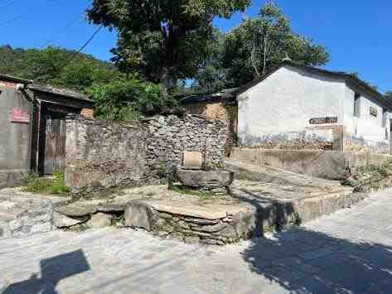
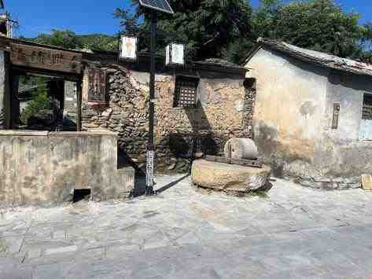
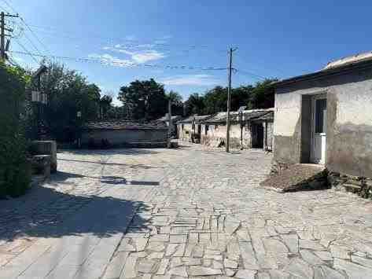
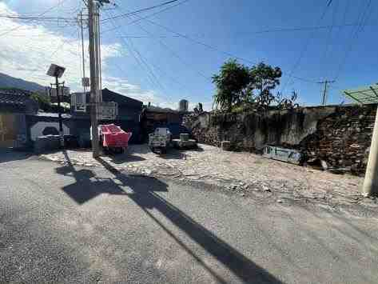
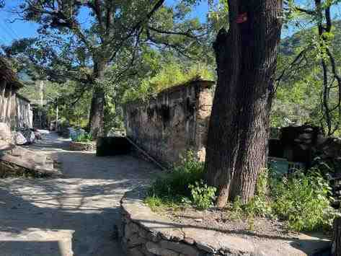

北京市房山区传统村落集中连片保护利用项目

2.5 古商街历史街巷建筑立面和环境整治

挡墙修缮新砌石矮墙
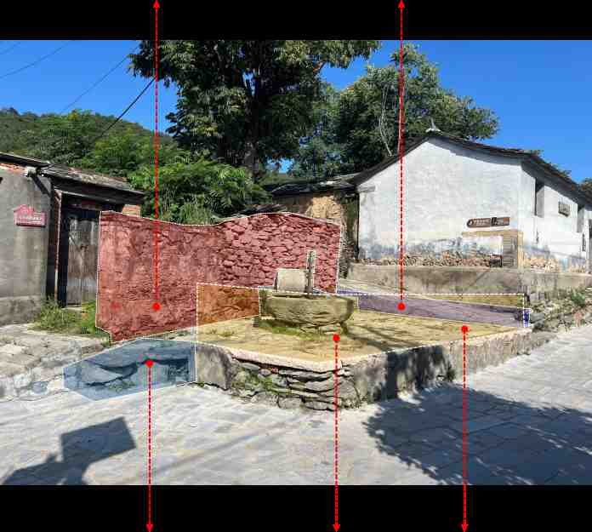
新砌石阶 新加仿木栏杆台面清理整洁


新砌石矮墙 挡墙修缮


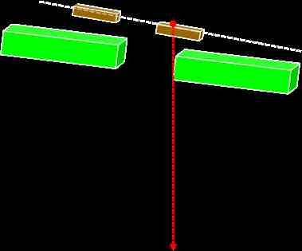
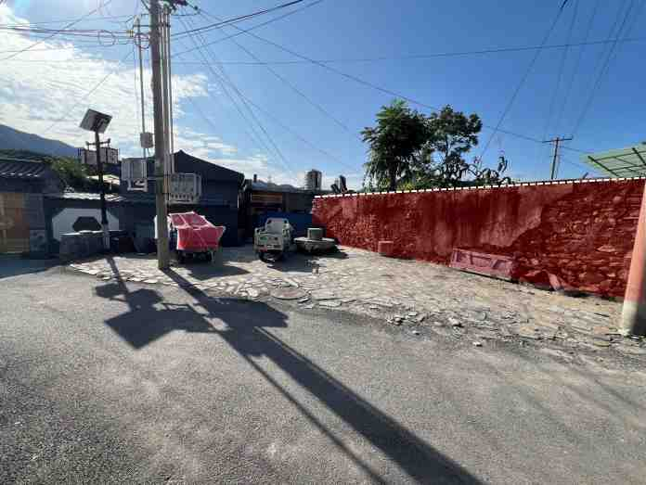

仿木景观花箱 石椅坐凳

北京市房山区传统村落集中连片保护利用项目

2.5 古商街历史街巷建筑立面和环境整治

现状老旧座椅、垃圾桶拆除更换


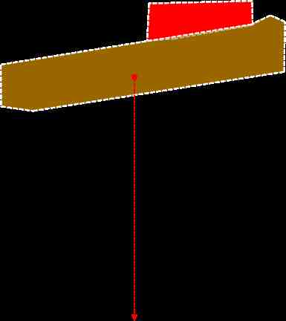

北京市房山区传统村落集中连片保护利用项目

现状水泥砌墙拆除，新砌石砌景观文化墙，外贴现存石板画帖

2.5 古商街历史街巷建筑立面和环境整治

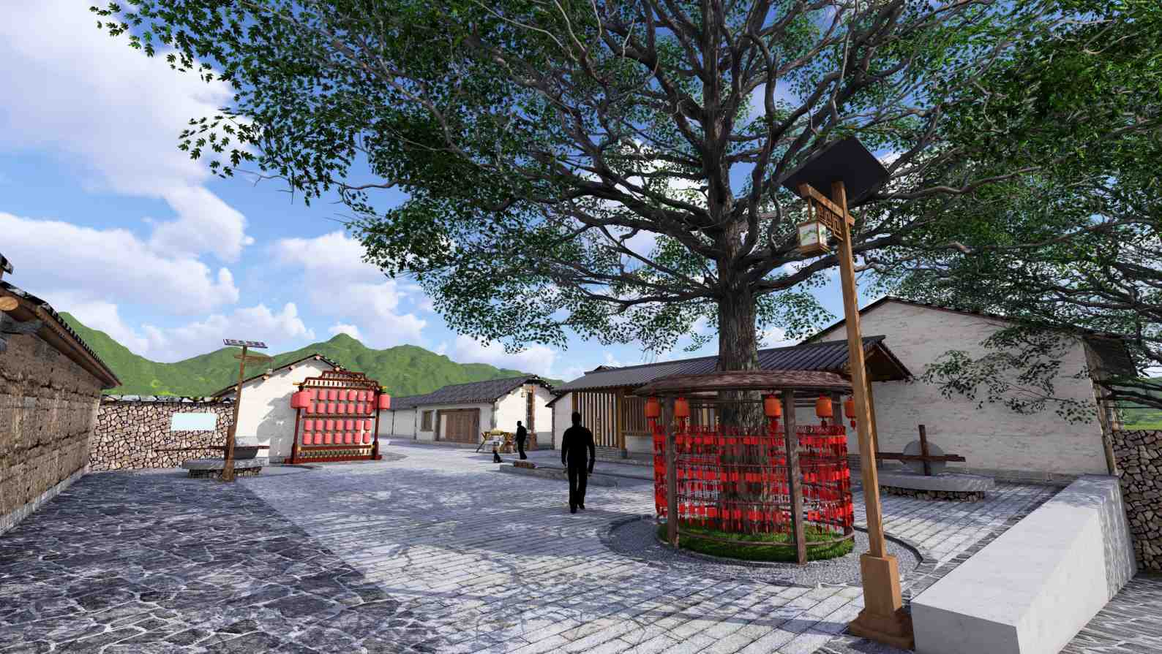

北京市房山区传统村落集中连片保护利用项目

2.5 古商街历史街巷建筑立面和环境整治

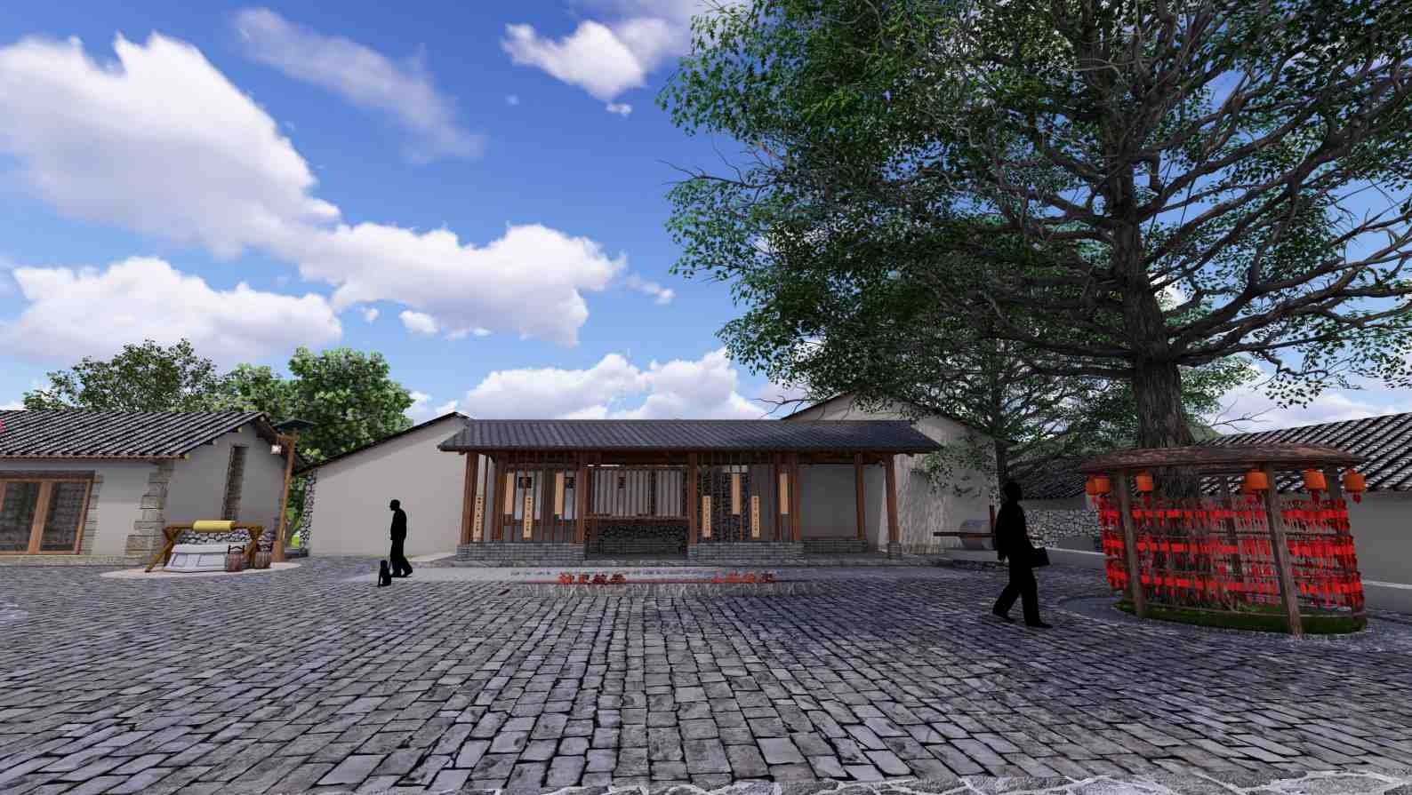

北京市房山区传统村落集中连片保护利用项目

2.5 古商街历史街巷建筑立面和环境整治

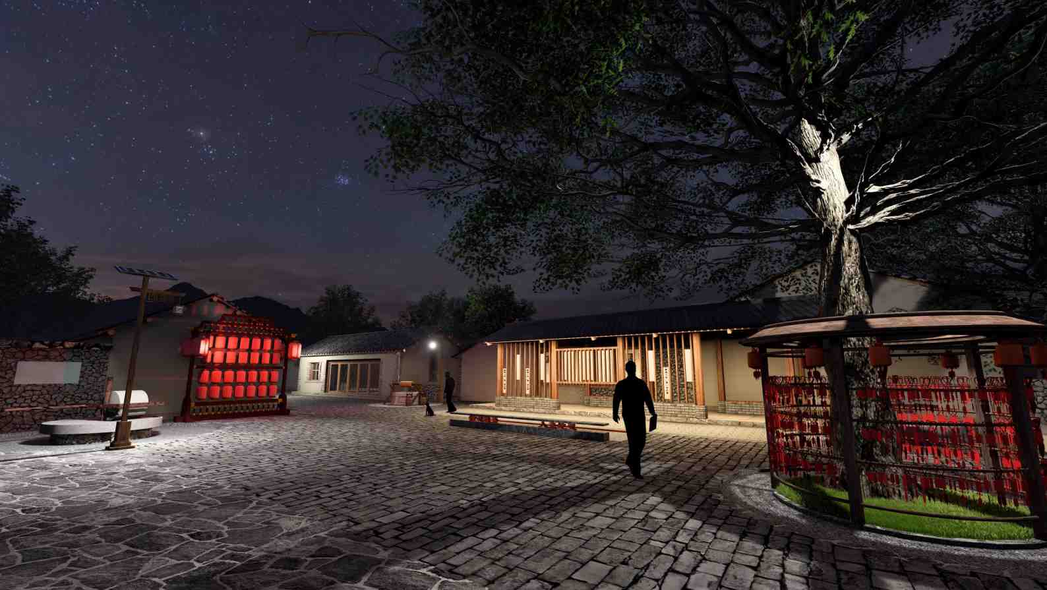

北京市房山区传统村落集中连片保护利用项目

2.5 古商街历史街巷建筑立面和环境整治

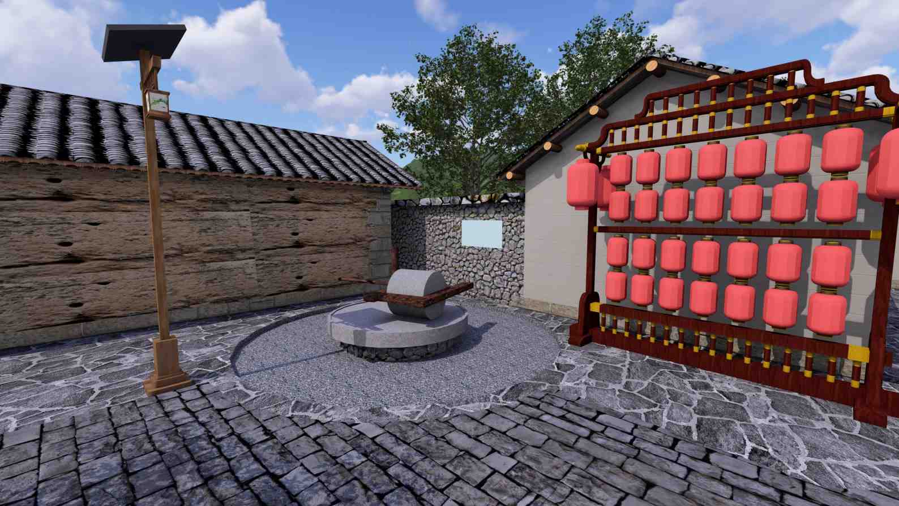

北京市房山区传统村落集中连片保护利用项目

2.5 古商街历史街巷建筑立面和环境整治

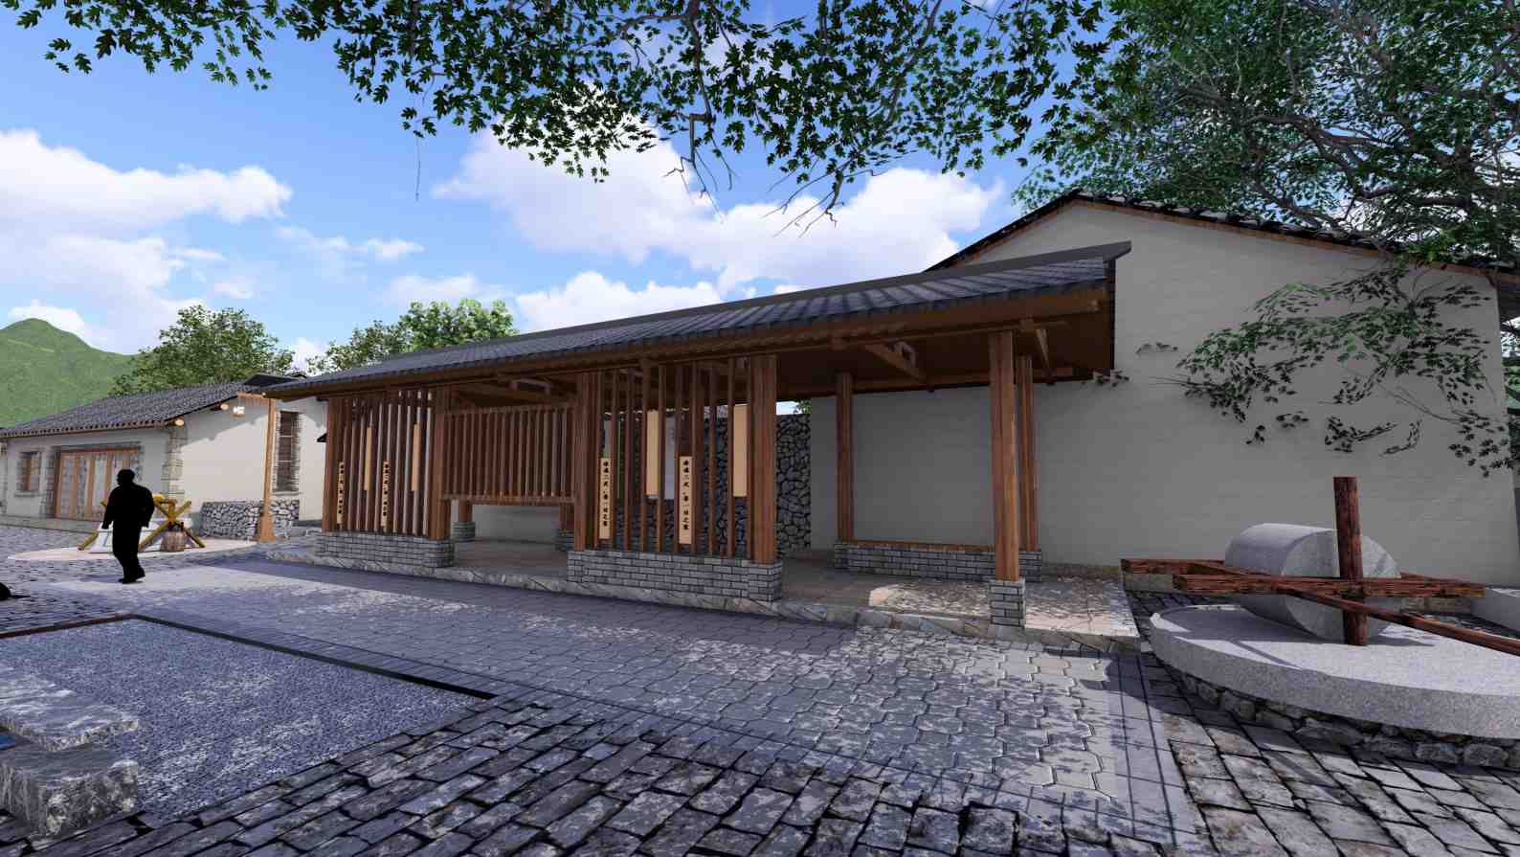

北京市房山区传统村落集中连片保护利用项目

2.5 古商街历史街巷建筑立面和环境整治

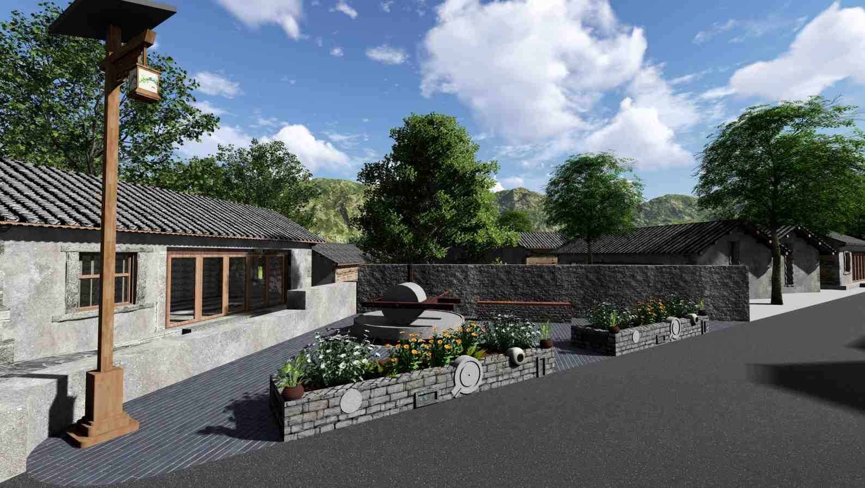

北京市房山区传统村落集中连片保护利用项目

2.5 古商街历史街巷建筑立面和环境整治

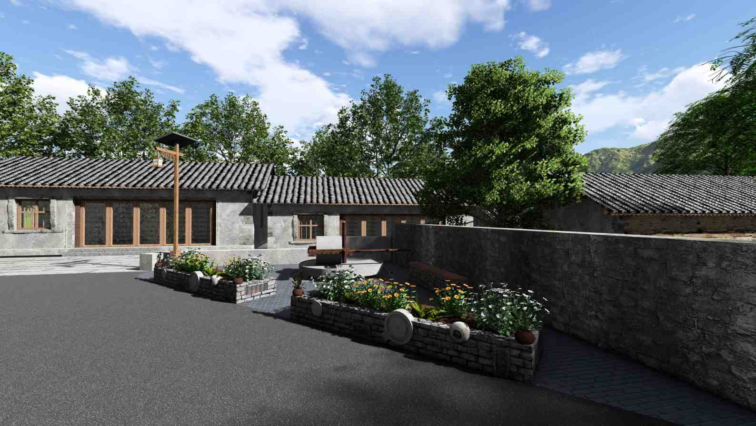

北京市房山区传统村落集中连片保护利用项目

2.5 古商街历史街巷建筑立面和环境整治

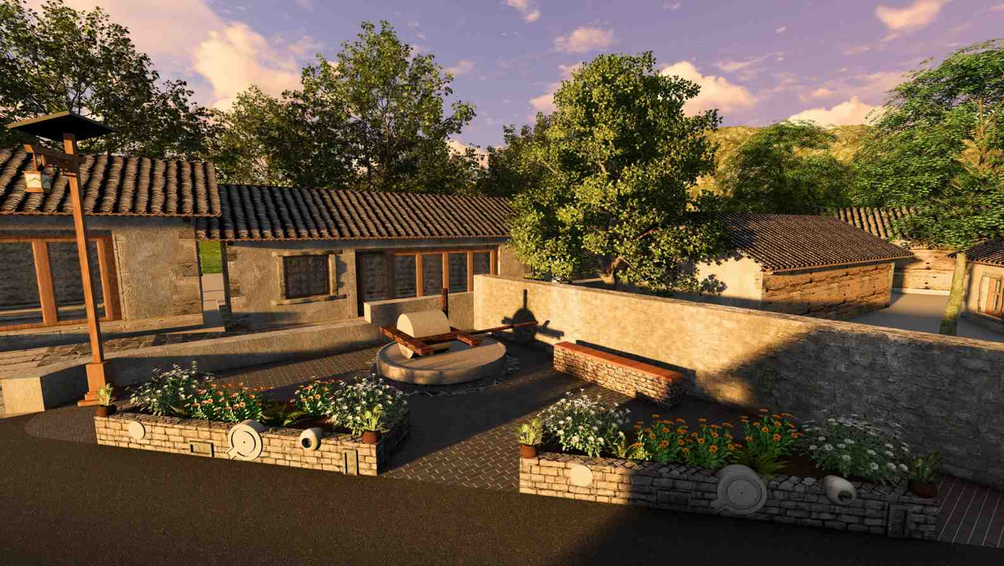

北京市房山区传统村落集中连片保护利用项目

2.6 影壁、古井等历史环境要素修缮

依据已批复的传统村落保护规划，对南窖村破损严重的多处历史环境要 素进行修复，主要包括两处独立影壁和一处古井。
目前两处影壁，破损严重，对破损影壁进行修缮；目前古井由于缺乏维护已经废弃，井口已被路面封住。古井修缮内容主要包括：凿开路面，露出古井井口，对古井现存遗迹进行整修加固，对古井周边历史环境进行清理和整治。

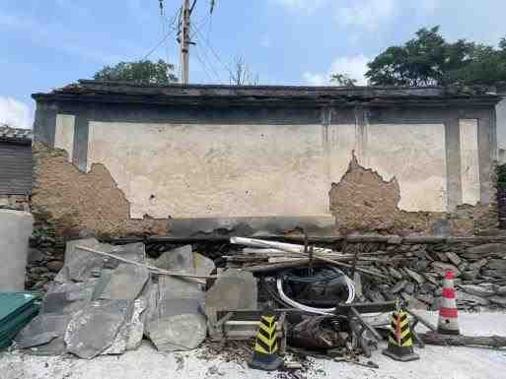
村南古影壁

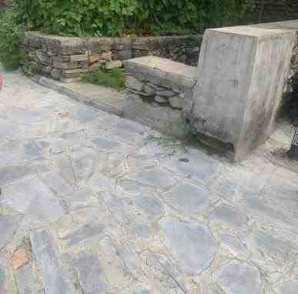
古商街中心古井（被路面封堵）

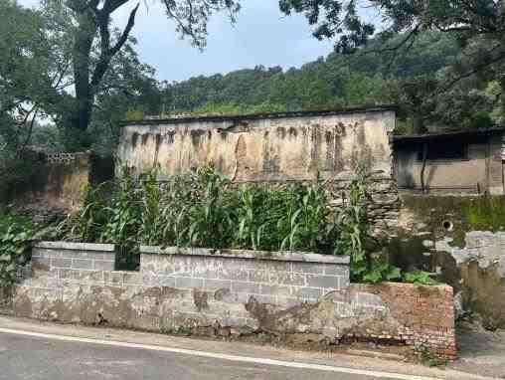
村东口古影壁

北京市房山区传统村落集中连片保护利用项目

2.6 影壁、古井等历史环境要素修缮

壁顶现状石板顶

现状古法抹面（深）
现状古法抹面（浅）

碎石块堆砌基础
影壁修缮方案
北京市房山区传统村落集中连片保护利用项目

2.7 村南新建道路

目前核心区对外道路只有一条，且交通拥堵、路况不佳，为改善村内对外交通不便的现状，在村南侧沿沟渠新建道路（根据实际情况选择水泥 或沥青等具体路面材质），连通传统村落南门至村东，满足周围村民交 通出行的需求，完善村子道路系统的结构。
道路涉及水灾垮塌地段，需要对垮塌地段加固并建设道路护坡。 此外还需建设连通村内道路的台阶等设施。

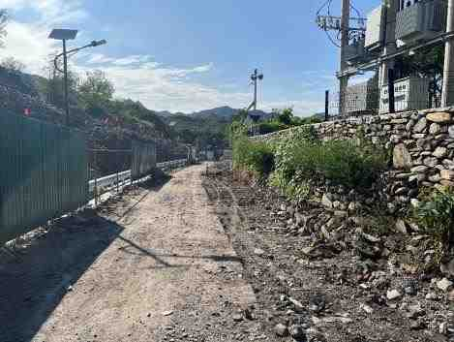
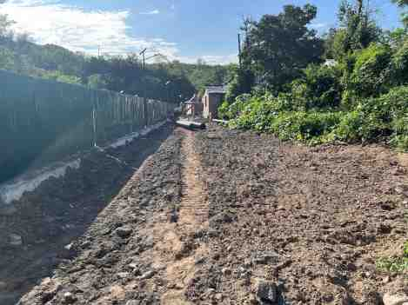
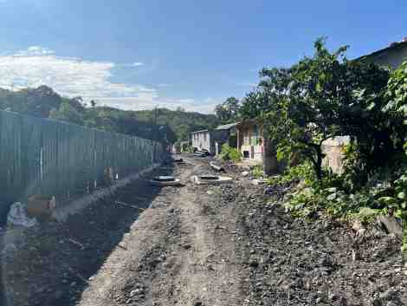
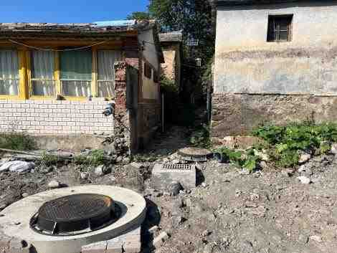
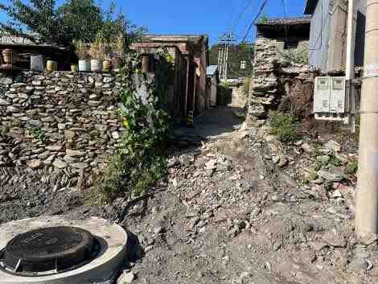
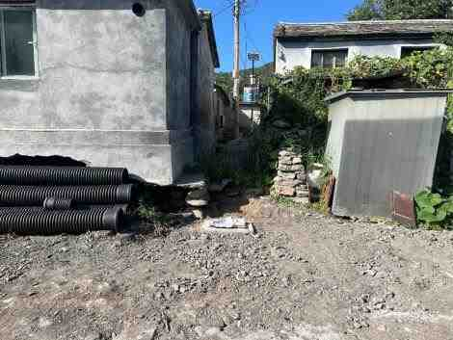

北京市房山区传统村落集中连片保护利用项目

2.7 村南新建道路


沿河道一侧设青白石栏杆 石板路

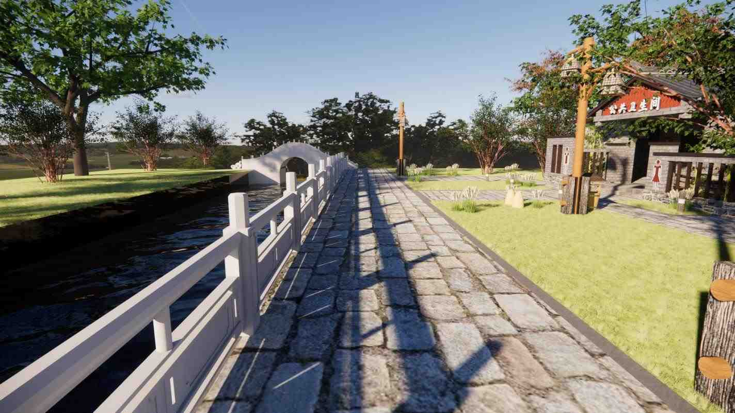

北京市房山区传统村落集中连片保护利用项目

2.8 古商街公共卫生间

在古商街中部区域建设一座标准无障碍卫生间，满足周边居民和游客的需求。

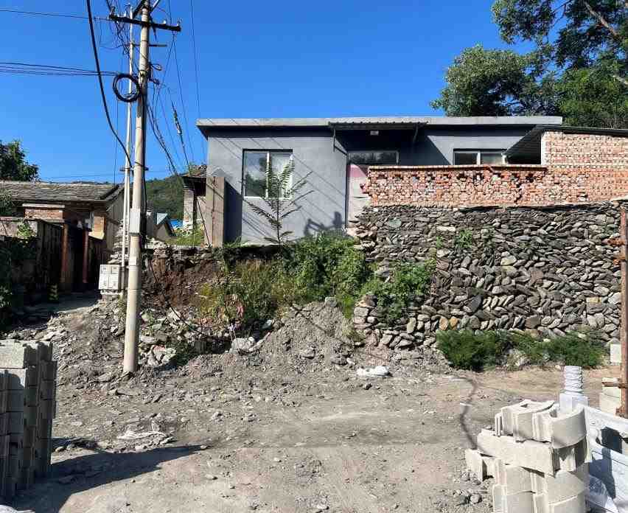

北京市房山区传统村落集中连片保护利用项目

2.8 古商街公共卫生间

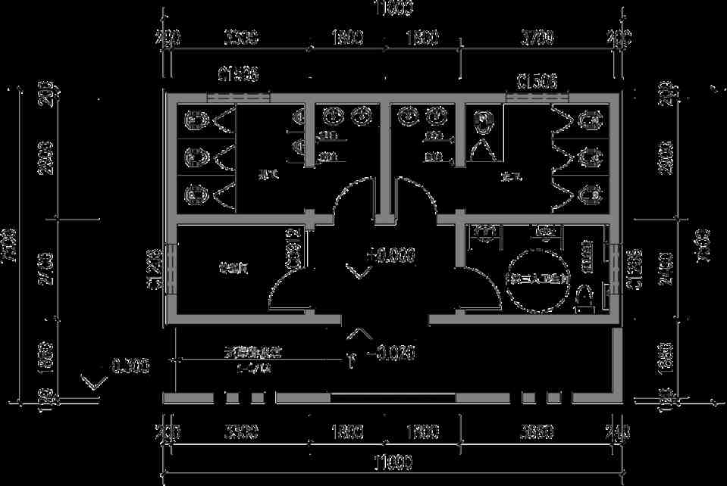

公共卫生间平面图

北京市房山区传统村落集中连片保护利用项目

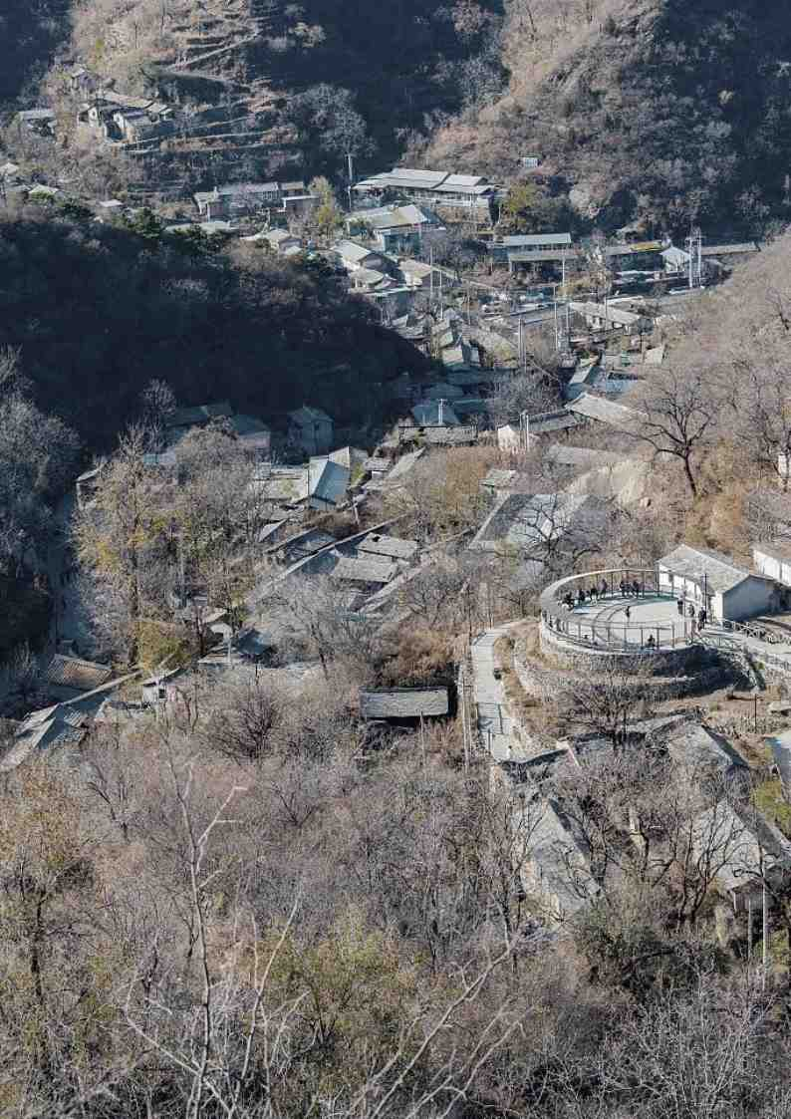

水峪村概念方案设计

03

1.现状分析
2.现状建设分析
3.传统院落展示改造
4.非遗水峪中幡传习所
5.东街历史街巷环境整治提升
6.东瓮桥周边历史环境整治

3.1 现状分析

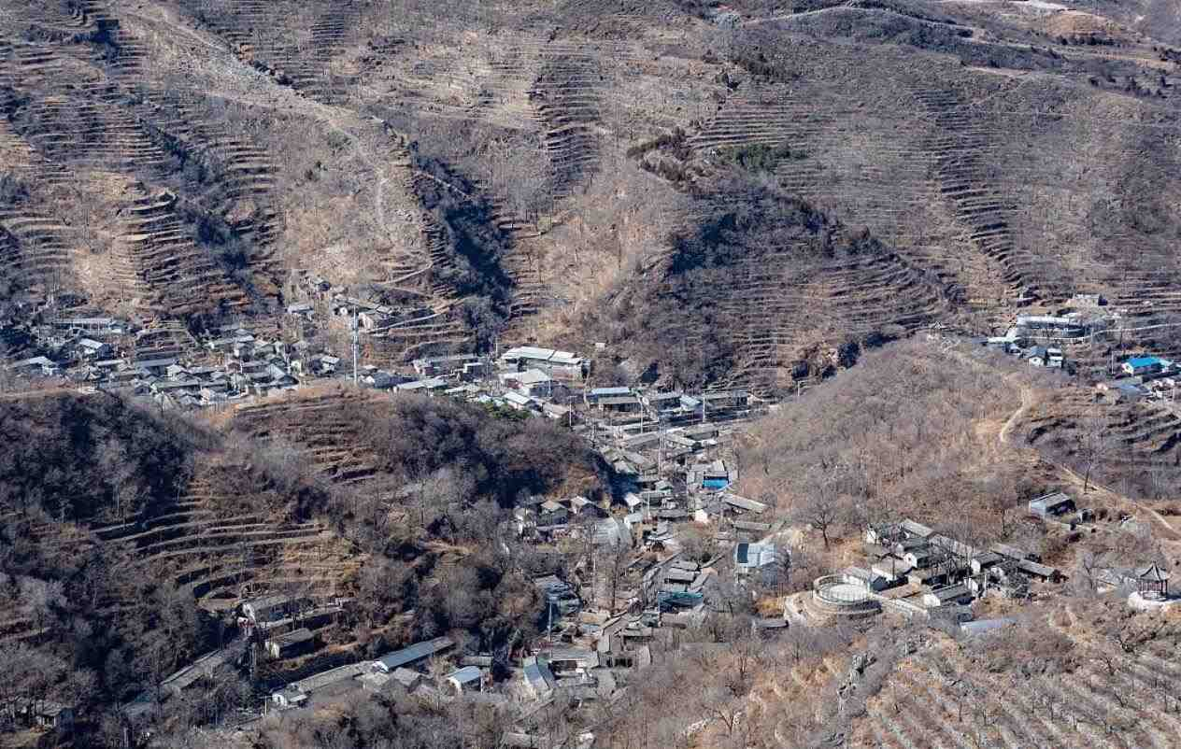
水峪村为第六批中国历史文化名村，第一批国家级传统村落。村子背山面水、环山聚气，水峪村北高南低，与传统风水观点相符。纱帽山高耸挺拔，与东翁桥形成对景。整个村以一条临水古商道为主轴线，村内制高点长岭坨为坤位，大槐树为乾位，呈现自发形成的圆形八卦布局。

北京市房山区传统村落集中连片保护利用项目

3.1 现状分析——东街历史街巷

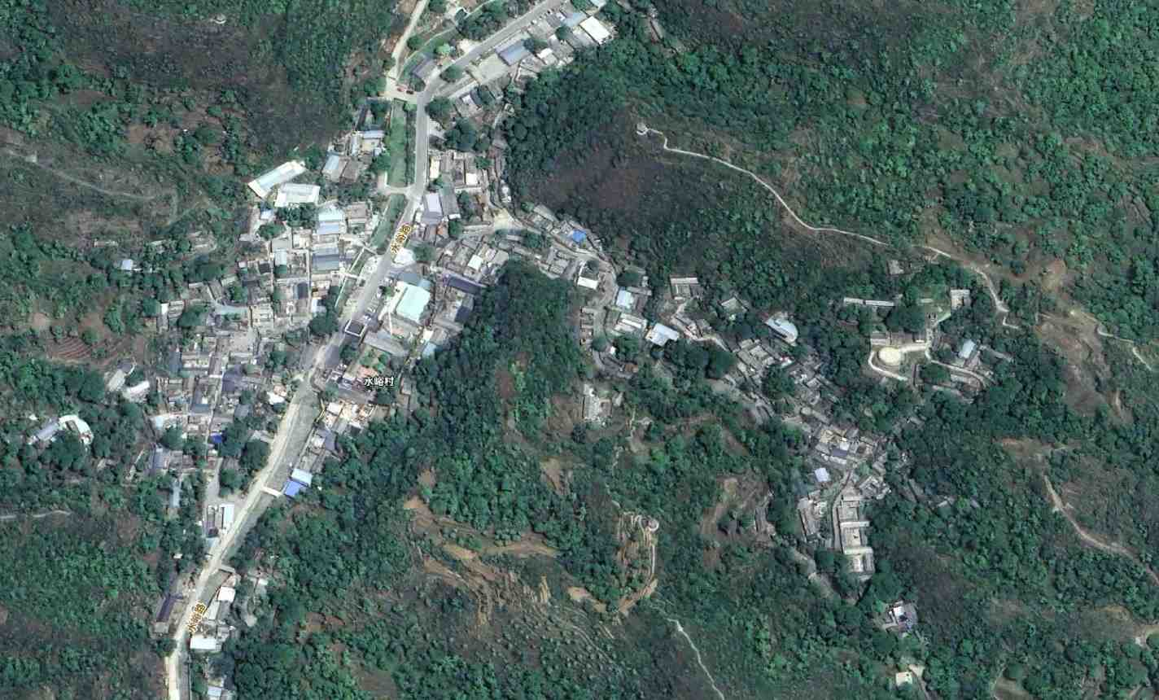

北京市房山区传统村落集中连片保护利用项目

3.1 现状分析——东街历史街巷

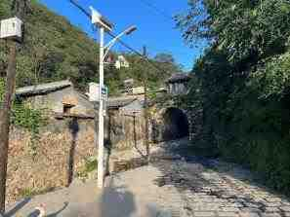
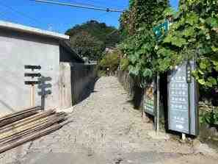
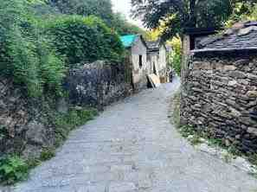
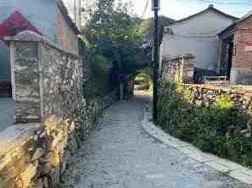
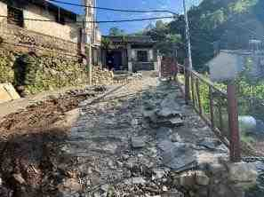
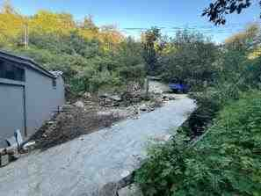
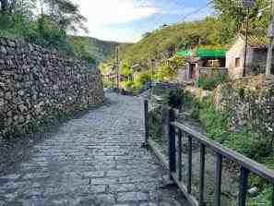
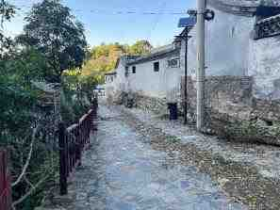

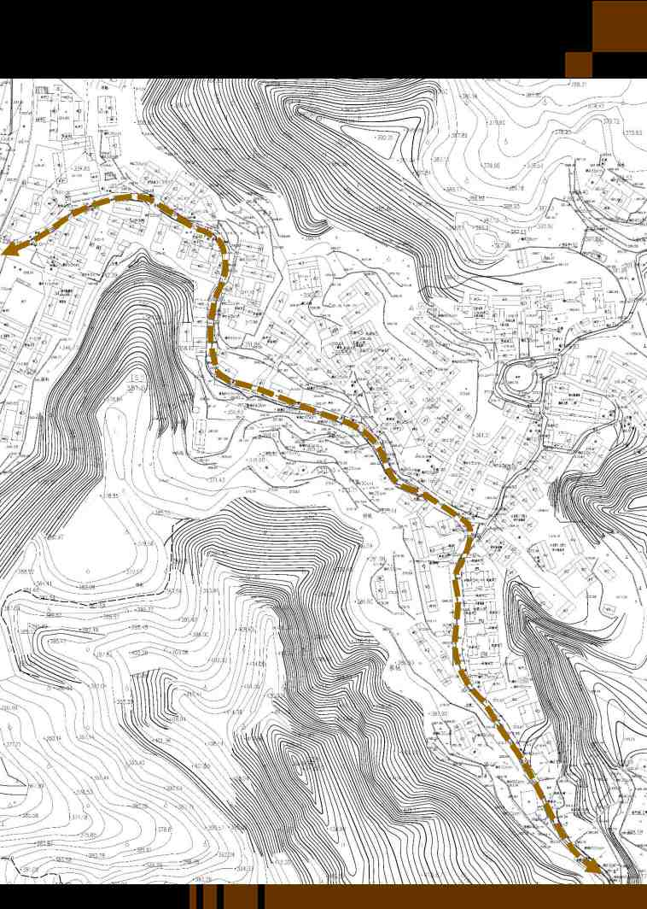


UL_」北京市房山区传统村落集中连片保护利用项目

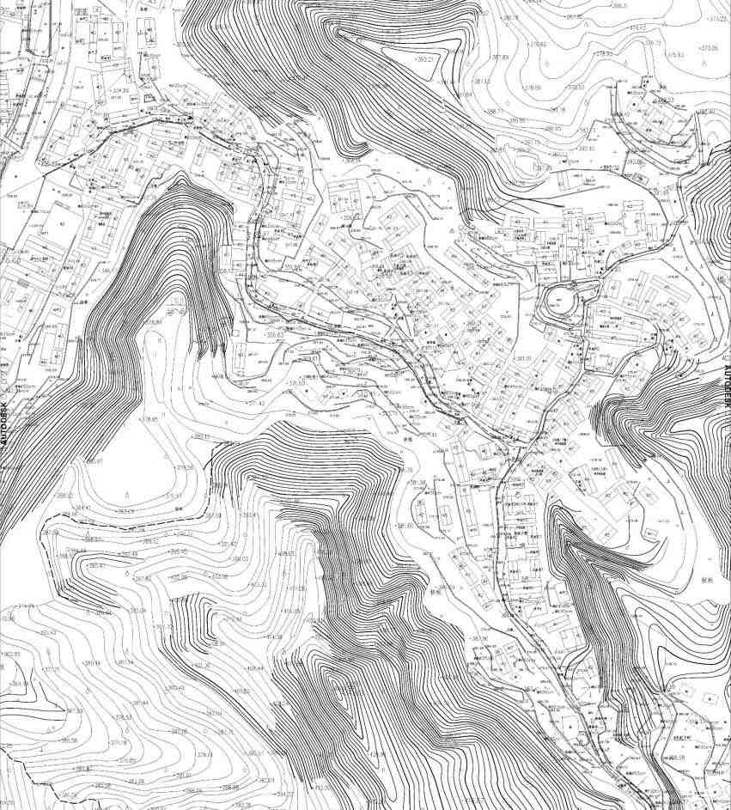

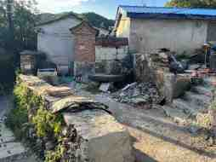
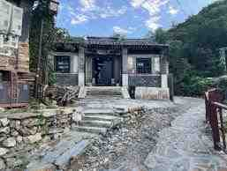
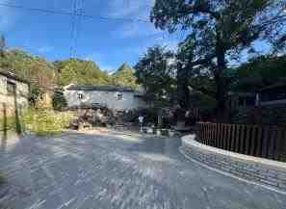
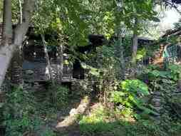
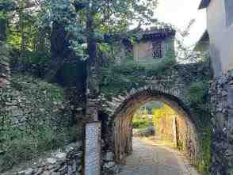
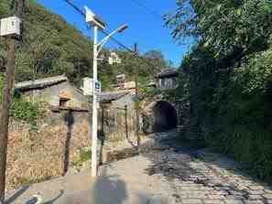
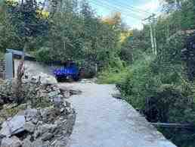
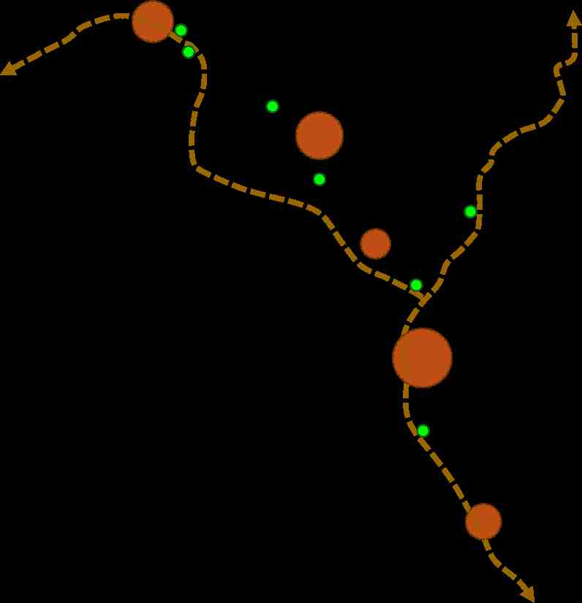
3.1 现状分析—东街历史节点

石碾
王家大院
东瓮桥
.------mm-------------------⃞
杨家大院
古树广场
雌雄石槽

东街古商道
主要历史节点
古石碾

北京市房山区传统村落集中连片保护利用项目

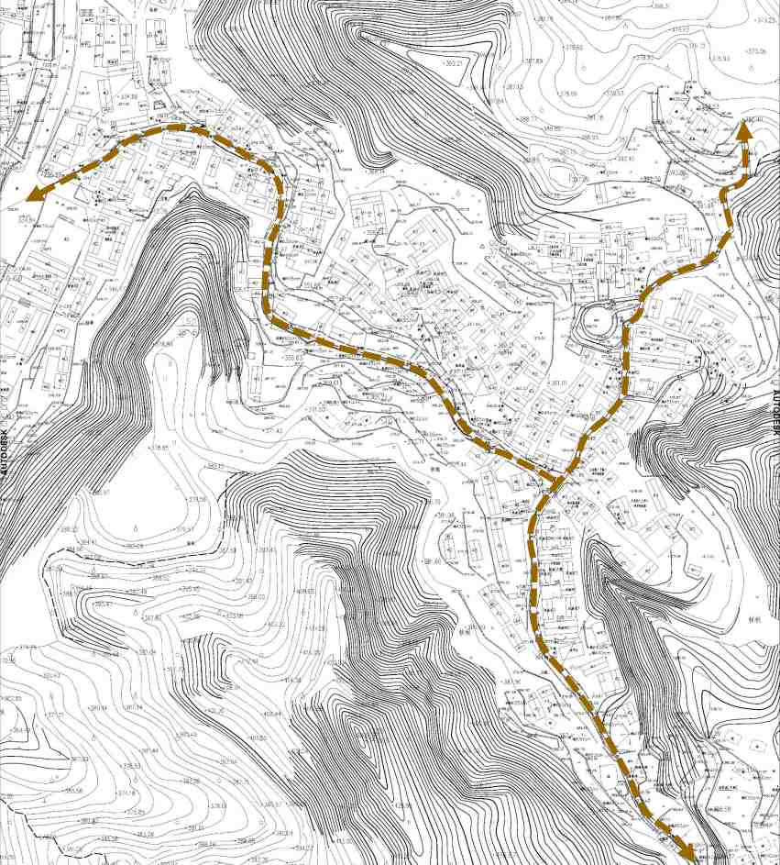
3.2 现状建筑分析
东瓮桥周边历史环境整治
传统院落展示改造
-民俗体验馆村集体用地
娘娘庙周边广场改造提升
传统院落展示改造
-图书咖啡馆 35号院
传统院落展示改造
-红色教育馆31号院
非遗中幡传习所59号院
沿街历史建筑外立面修缮
（640㎡）
雌雄石槽周边广场改造提升
古挡墙修缮（360m³)
古商街夜景照明
东街古商道

桥

7

 |  | 院王家大院  
院杨家大院

北京市房山区传统村落集中连片保护利用项目

3.3传统院落展示改造

对因灾后重建退回村集体所有的传统院落（三套）按水峪村传统建筑风貌进行提升改造，恢复房屋安全使用功能和原有格局，作为传统村落保护样板对外开放展示，可用作图书咖啡馆、民俗体验馆、红色教育馆。 主要包含：石砌基础和墙体，木质构件替换，屋面防水，铺设石板屋面，内部传统陈设、门楼庭院修复等。
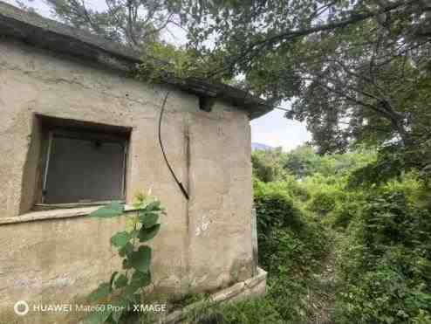
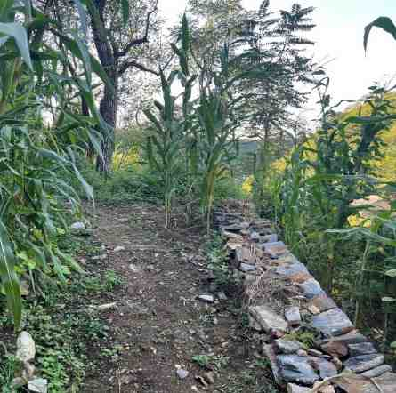
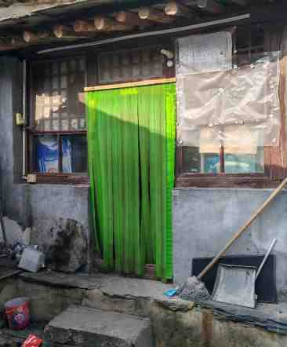
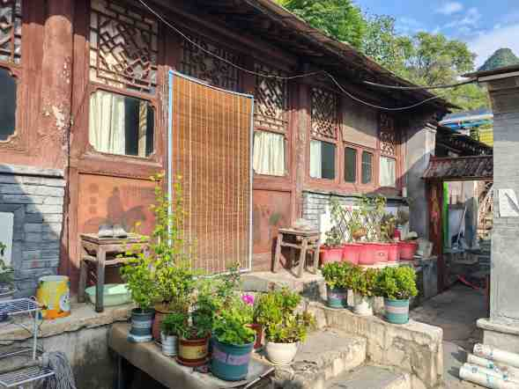
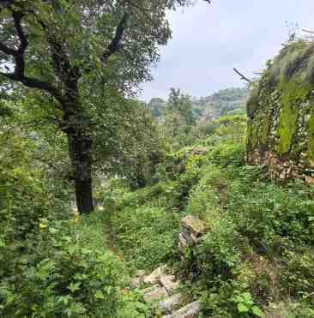
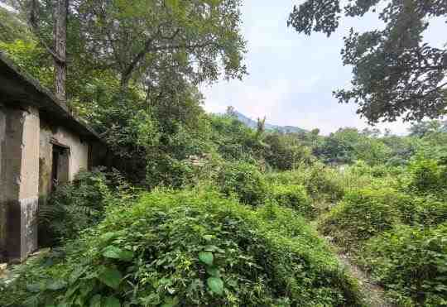

北京市房山区传统村落集中连片保护利用项目

3.3传统院落展示改造-图书咖啡馆

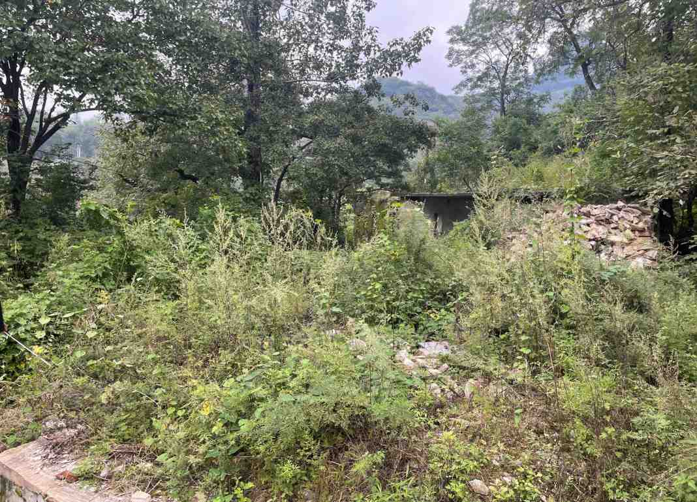
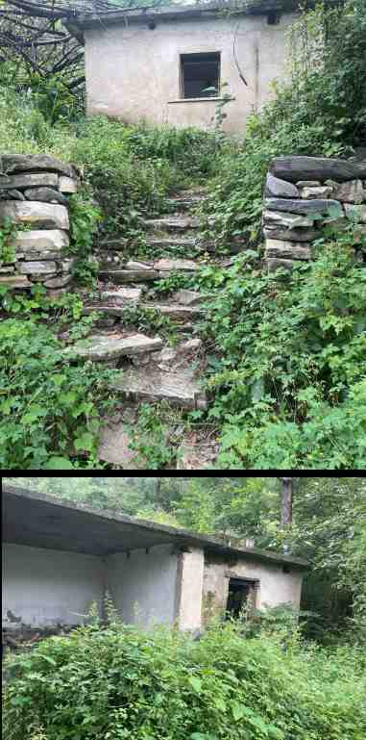
现状照片

北京市房山区传统村落集中连片保护利用项目

3.3传统院落展示改造-图书咖啡馆

外立面采用近代民居与现代立面设计手法相结合，通过木框架穿插建筑空间，既与周边建筑风格统一，又突出了现代元素。
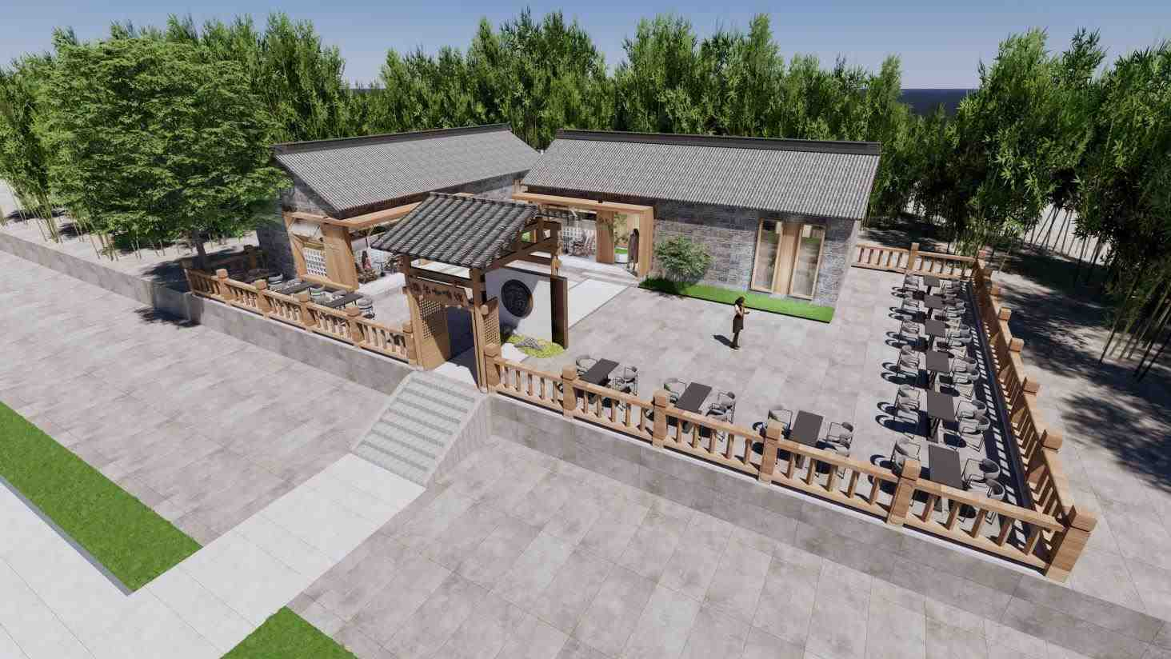

北京市房山区传统村落集中连片保护利用项目

3.3传统院落展示改造-图书咖啡馆

院门采用中式仿古木门，与水峪村整体建筑风格相一致。
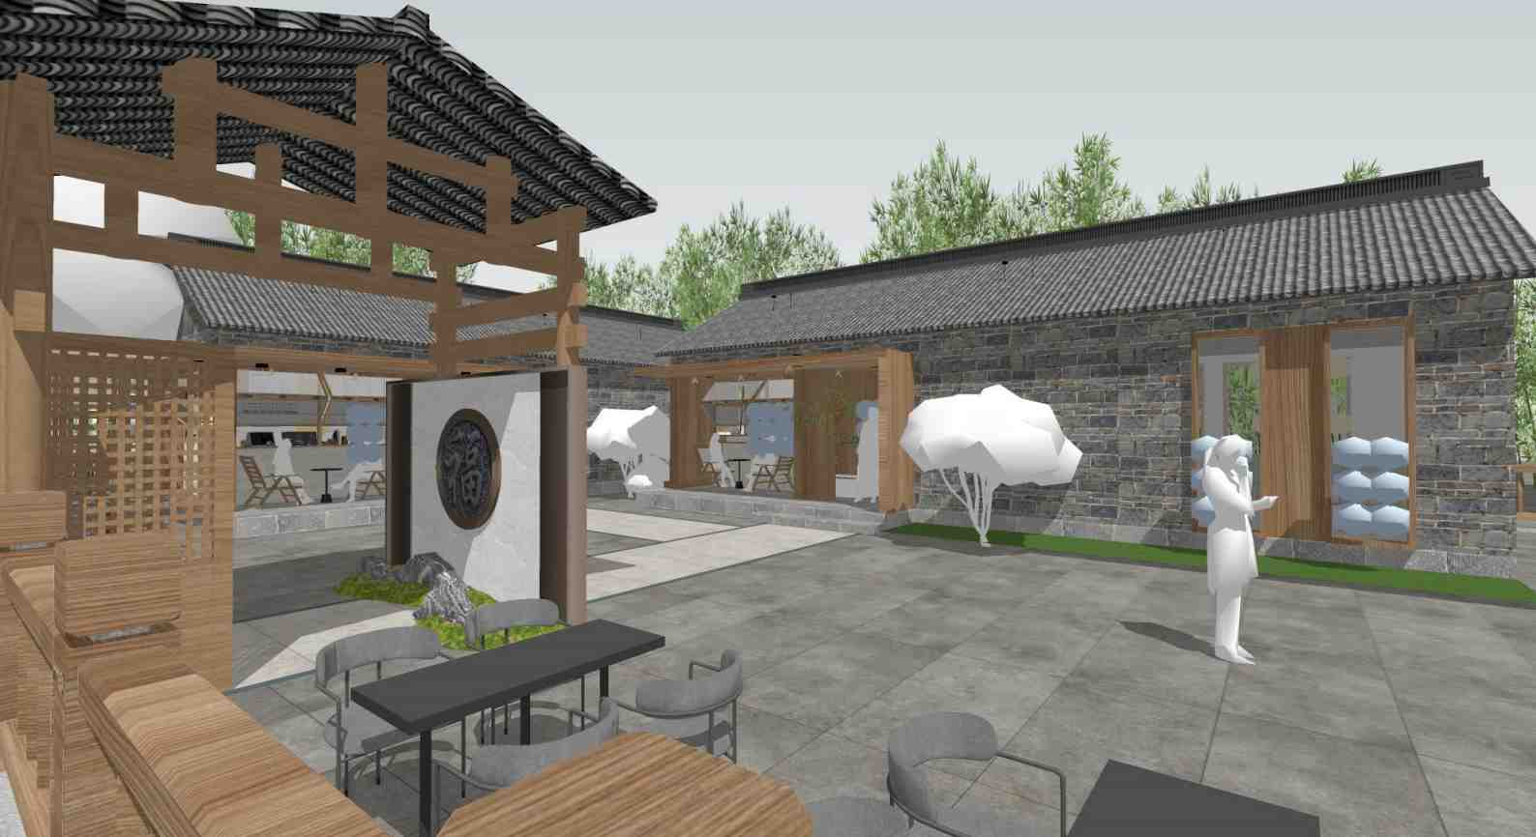

北京市房山区传统村落集中连片保护利用项目

3.3传统院落展示改造-图书咖啡馆

由于咖啡馆位于山腰位置，景观视线较好，因此咖啡馆庭院采用仿古木围栏，顾客可以一边喝咖啡一边欣赏山下风光。
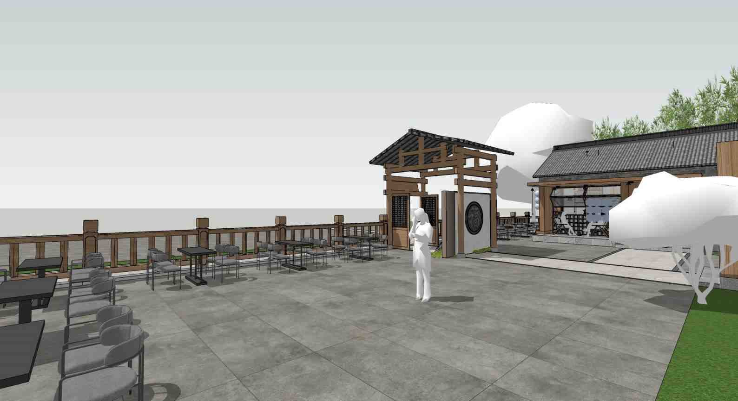

北京市房山区传统村落集中连片保护利用项目

3.3传统院落展示改造-图书咖啡馆

条石台阶 石板瓦屋面（木屋架） 小青砖外墙 木框架门窗

北京市房山区传统村落集中连片保护利用项目

3.3传统院落展示改造-图书咖啡馆

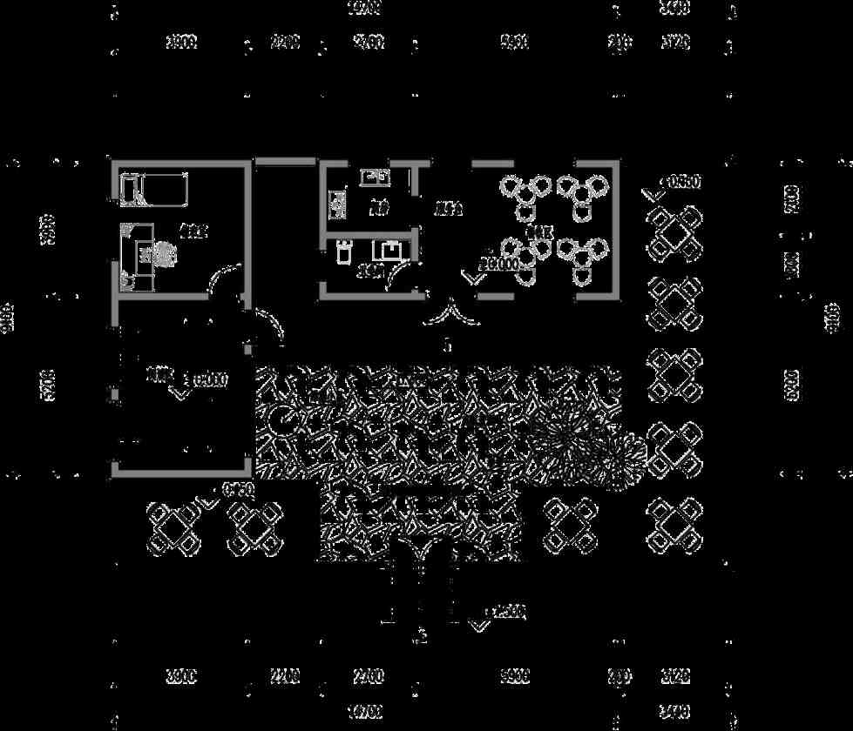
图书咖啡馆平面图

北京市房山区传统村落集中连片保护利用项目

3.3传统院落展示改造-民俗体验馆

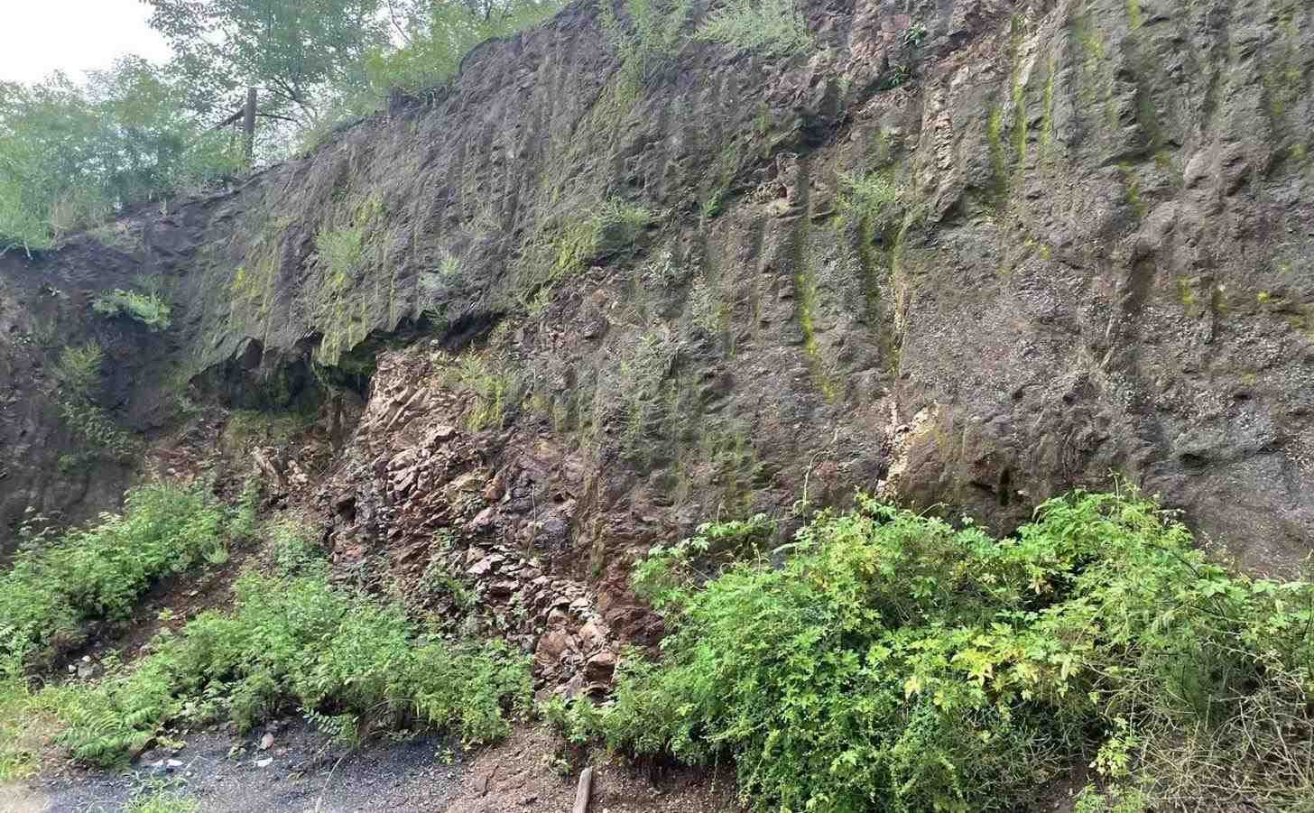
现状用地背靠山体，周边空旷。
北京市房山区传统村落集中连片保护利用项目

3.3传统院落展示改造-民俗体验馆

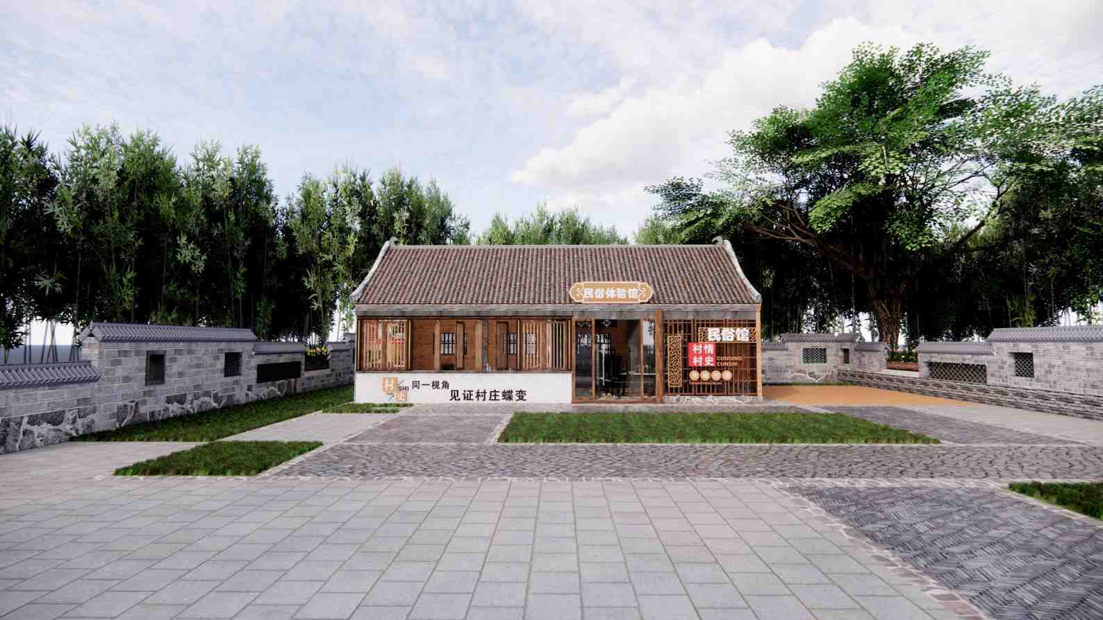
民俗体验馆效果图
北京市房山区传统村落集中连片保护利用项目

3.3传统院落展示改造-图书咖啡馆

沿街围墙采用水峪村特有的围墙样式，院门采用中式仿古木门，与水峪村整体建筑风格相一致。
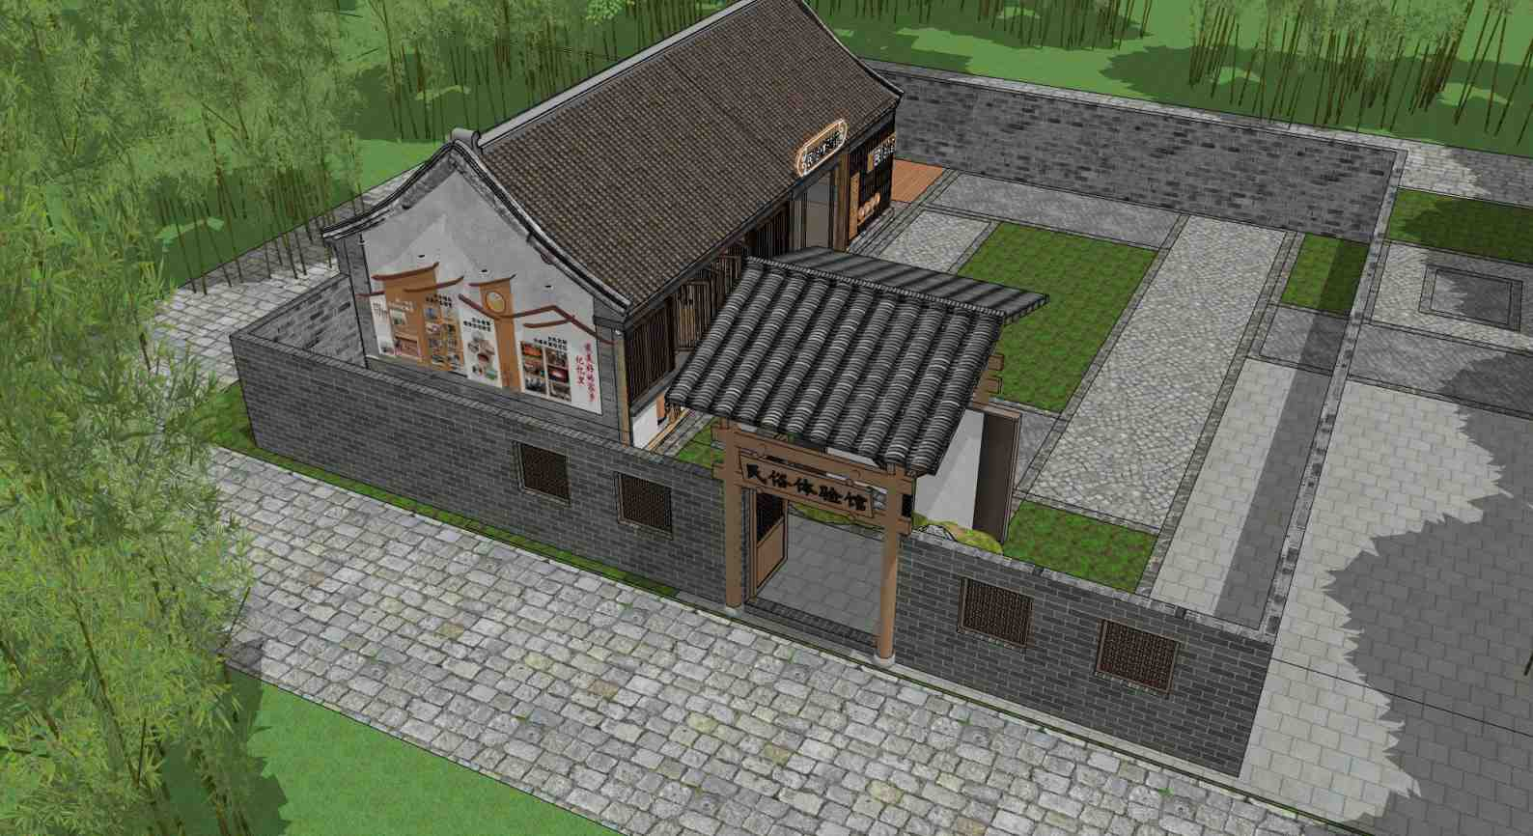

北京市房山区传统村落集中连片保护利用项目

3.3传统院落展示改造-图书咖啡馆
石板瓦屋面（木屋架） 纯白仿石漆外墙

木质台阶 木框架门窗

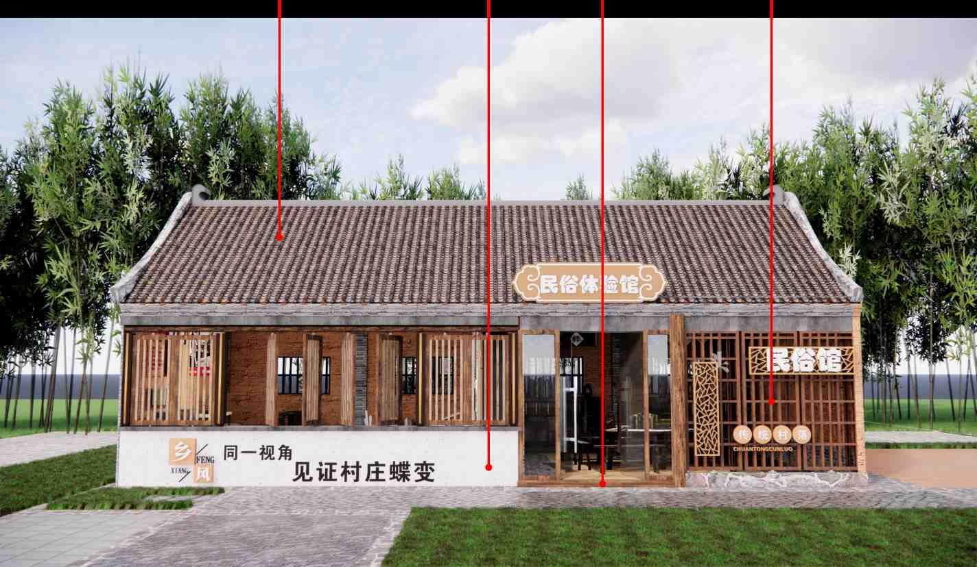

北京市房山区传统村落集中连片保护利用项目

3.3传统院落展示改造-民俗体验馆

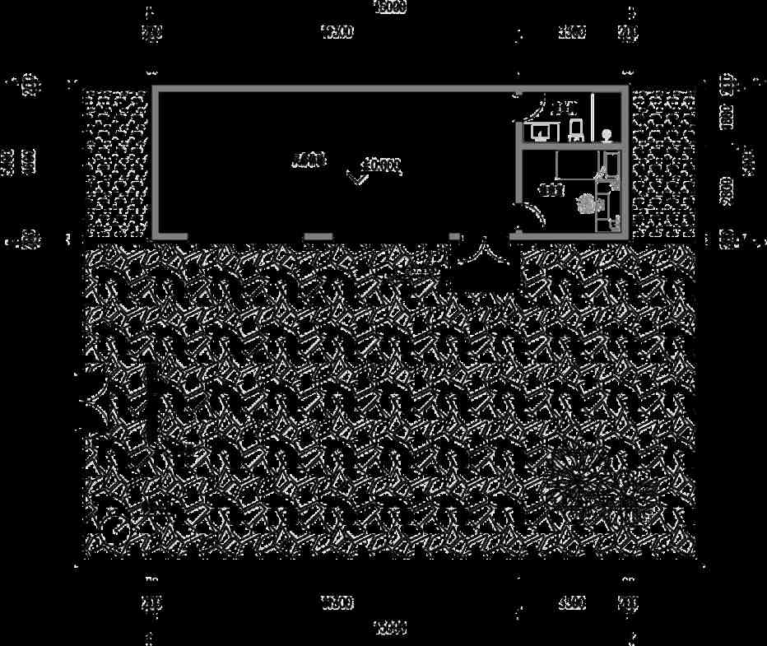
民俗体验馆平面图

北京市房山区传统村落集中连片保护利用项目

3.3传统院落展示改造-红色教育馆

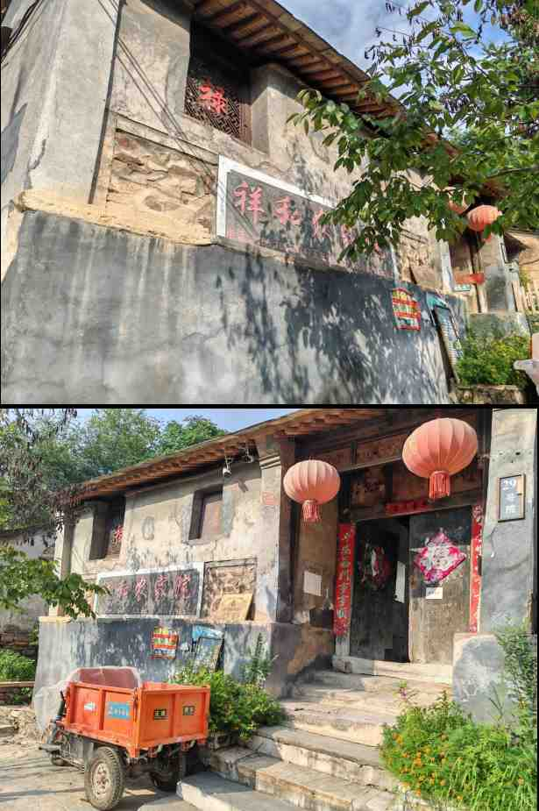

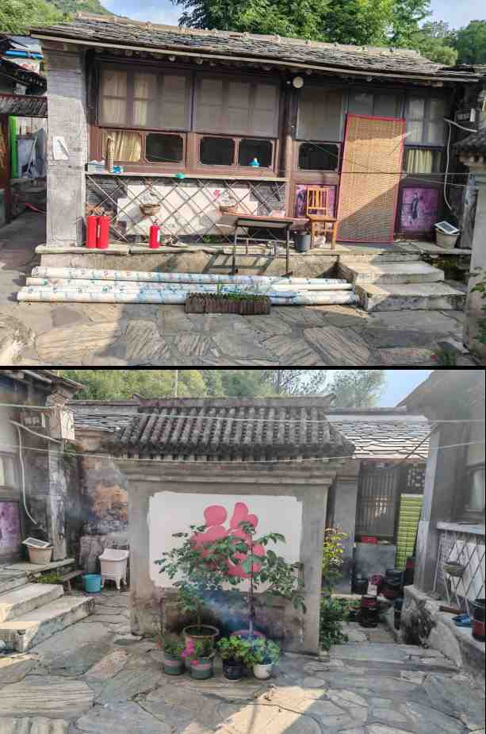

现状照片

北京市房山区传统村落集中连片保护利用项目

3.3传统院落展示改造-红色教育馆

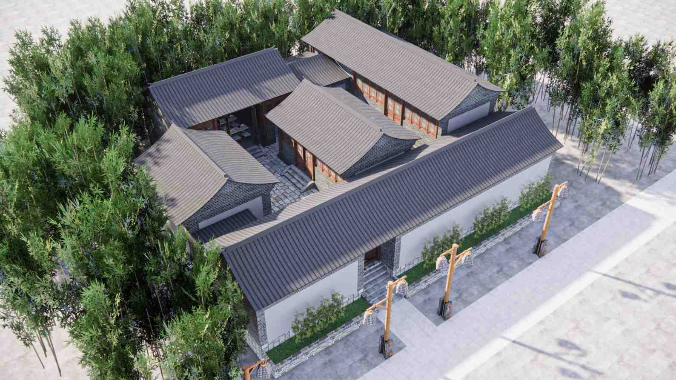
红色教育馆效果图
北京市房山区传统村落集中连片保护利用项目

3.3传统院落展示改造-红色教育馆

沿街院墙修复成水峪村特有的院墙样式，与水峪村整体建筑风格相一致。
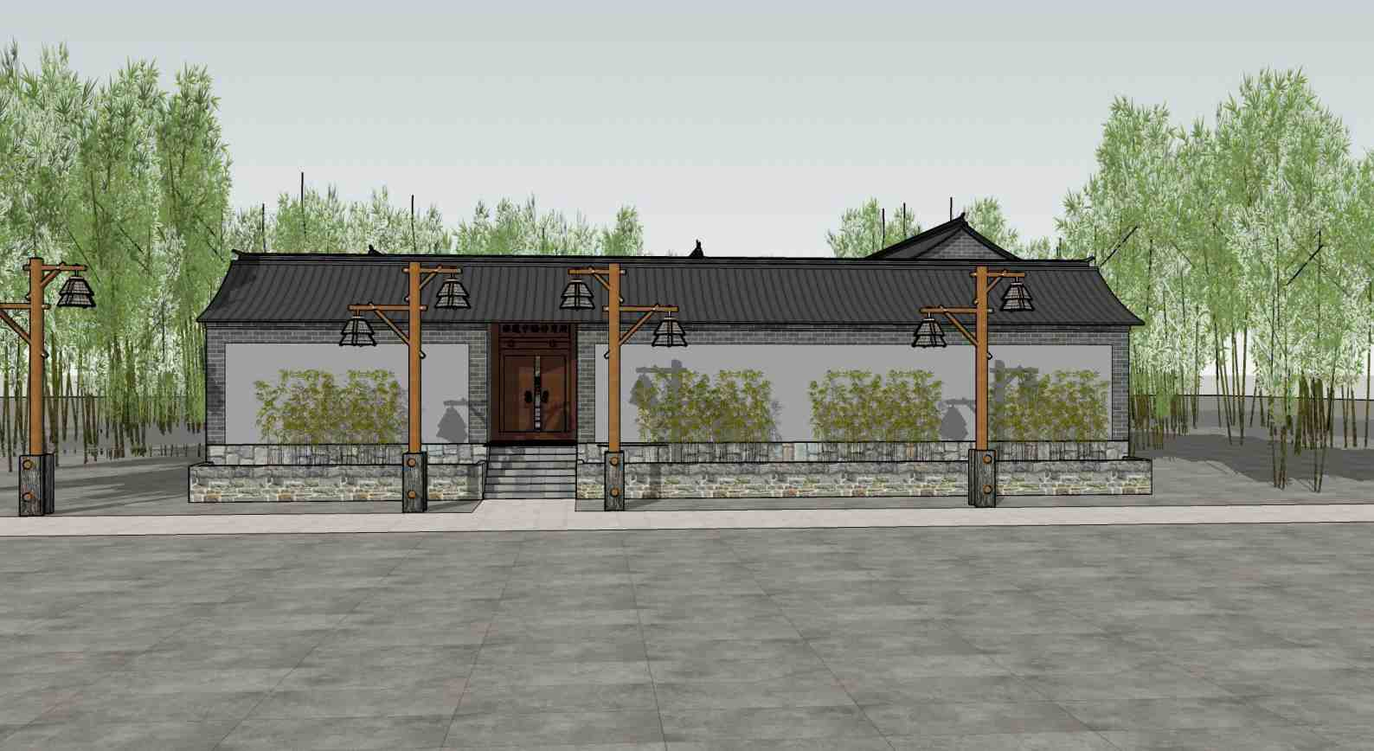

北京市房山区传统村落集中连片保护利用项目

3.3传统院落展示改造-红色教育馆

院落内部效果示意
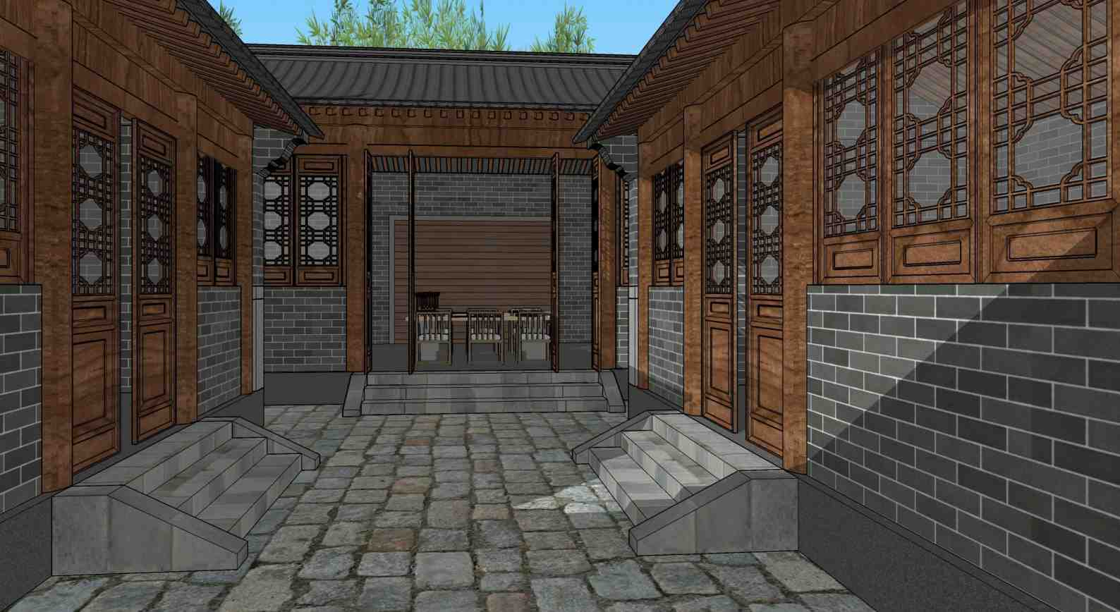

北京市房山区传统村落集中连片保护利用项目

3.3传统院落展示改造-红色教育馆

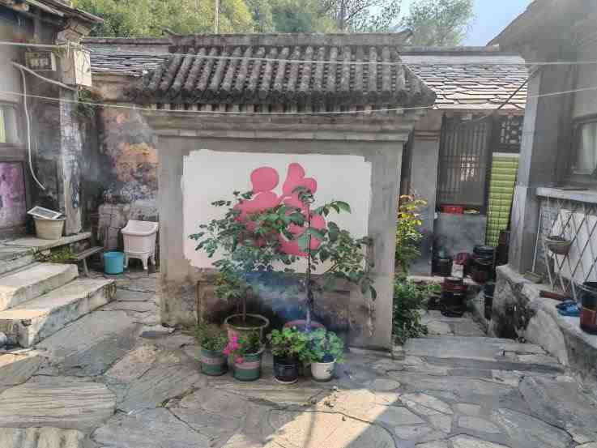
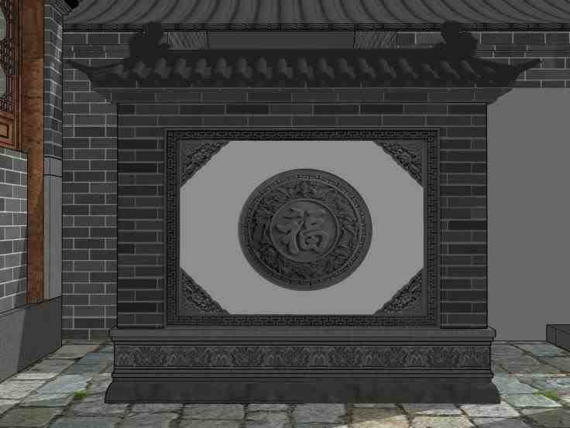
院落内部影壁修缮前 院落内部影壁修缮后

北京市房山区传统村落集中连片保护利用项目

3.3传统院落展示改造-红色教育馆
条石台阶石板瓦屋面（木屋架）

木框架门窗小青砖外墙

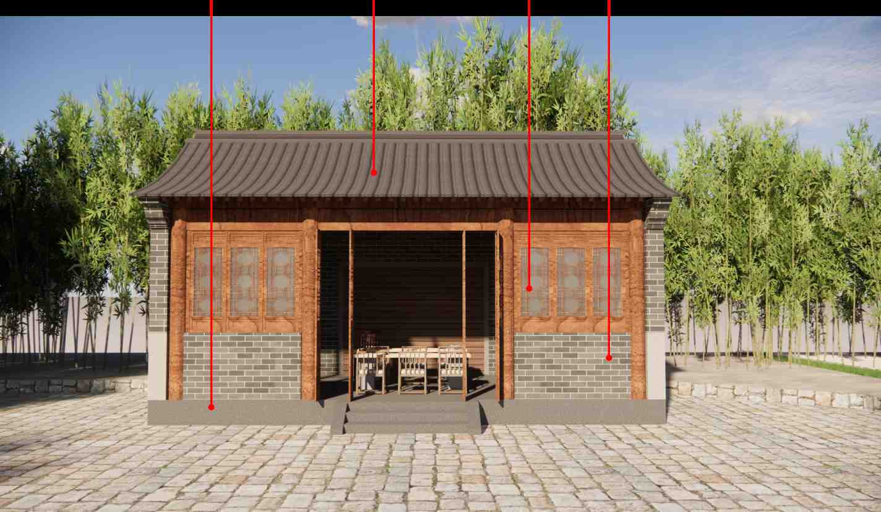

北京市房山区传统村落集中连片保护利用项目

3.3传统院落展示改造-红色教育馆

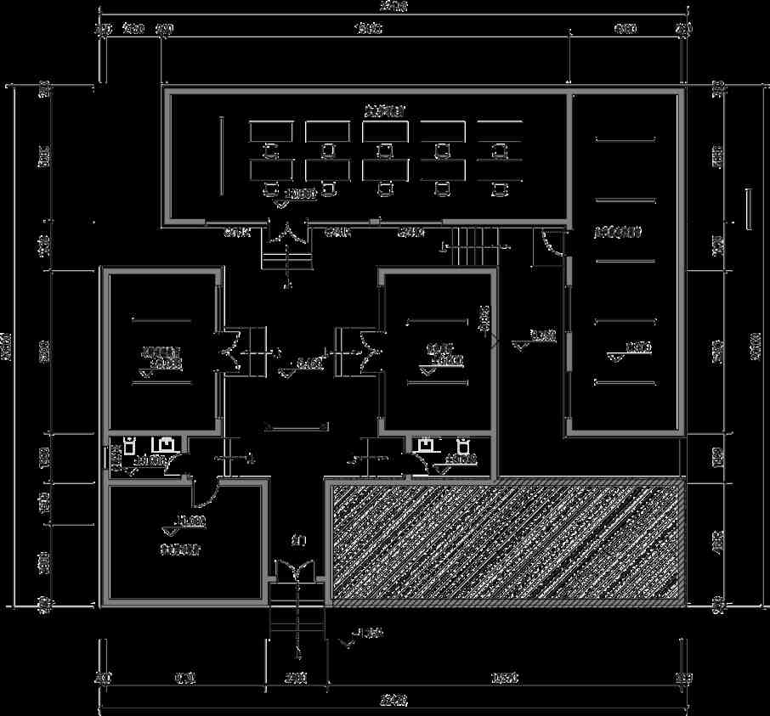
红色教育馆平面图

北京市房山区传统村落集中连片保护利用项目

3.4非遗中幡传习所

选取传统风貌建筑所在用地面积较大的院落作为非遗中幡传习所，对传 统建筑进行修缮改造，对院落进行整理和原有合院布局的恢复，拆除不符合传统形制的私搭乱建。利用该院落作为水峪村非物质文化遗产中幡 项目的传习所，对中幡的发展历史、技艺和道具等进行展示，
并组织村民和爱好者对中幡技艺进行学习和传承。设置库房，保存用于节庆活动表演的中幡表演道具。

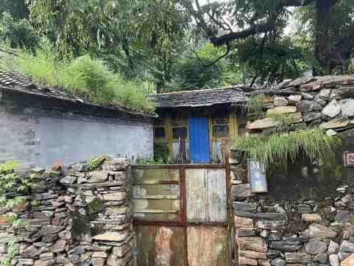
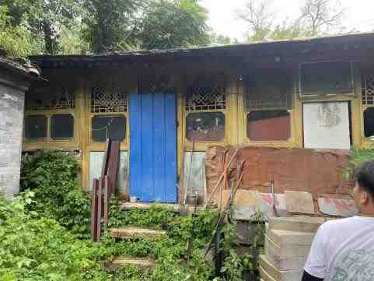
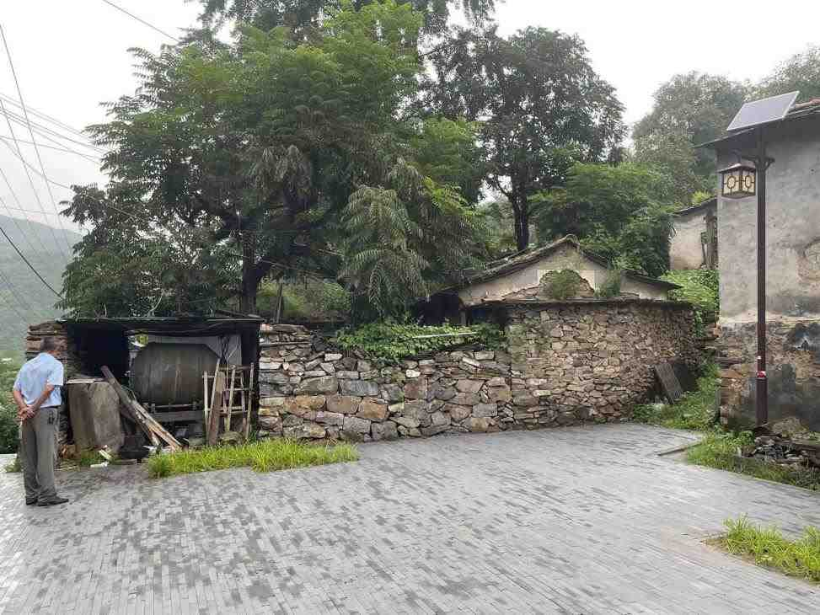

北京市房山区传统村落集中连片保护利用项目

3.4非遗中幡传习所

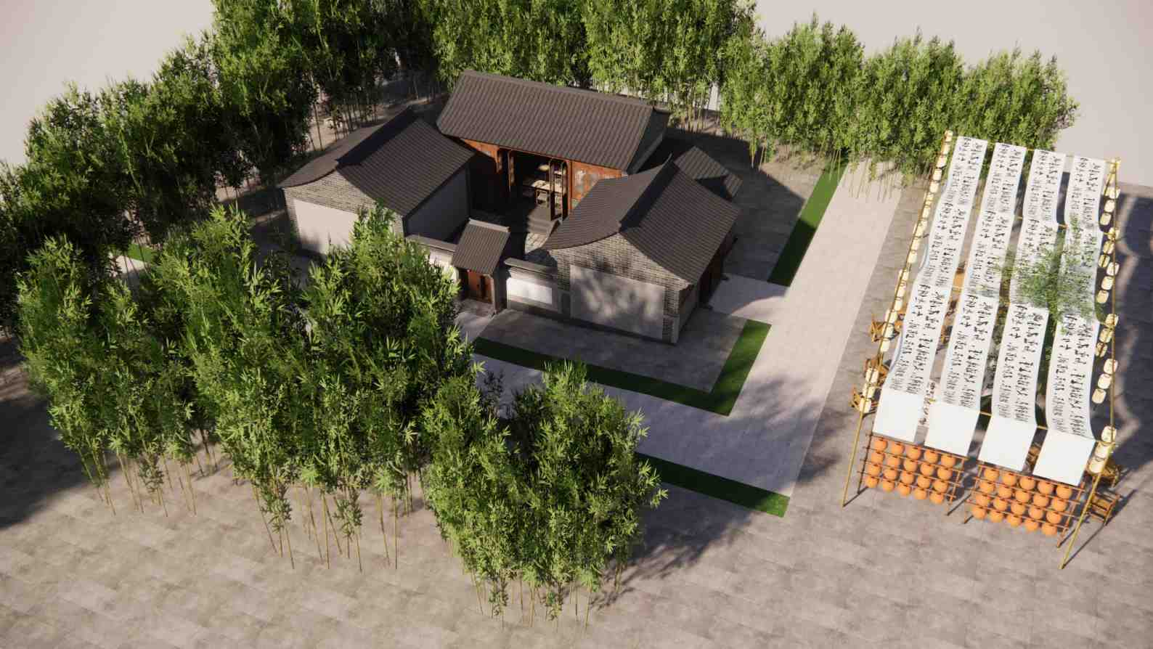
非遗中幡传习所效果图
北京市房山区传统村落集中连片保护利用项目

3.4非遗中幡传习所

沿街围墙采用水峪村特有的围墙样式，院门采用中式院门，与水峪村整体建筑风格相一致。
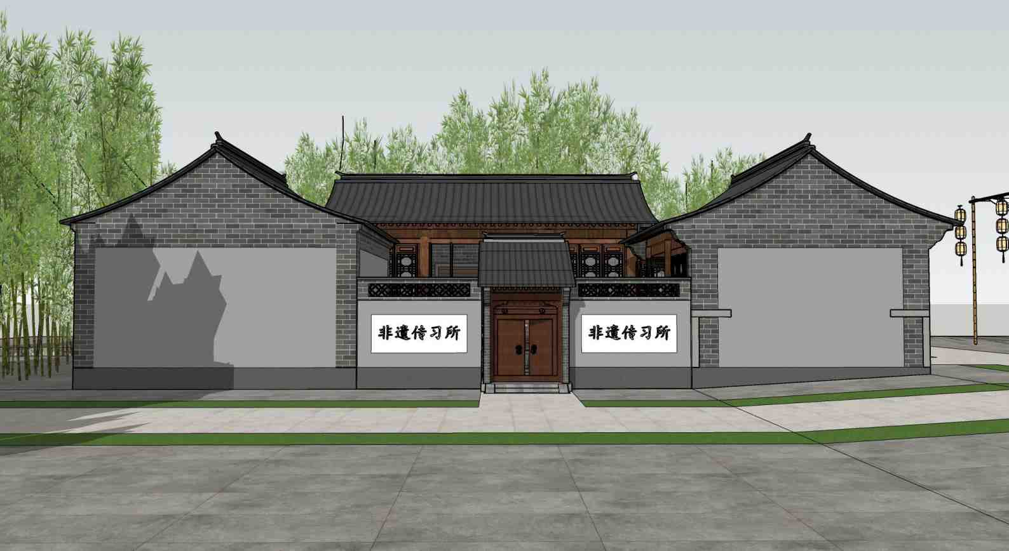

北京市房山区传统村落集中连片保护利用项目

3.4非遗中幡传习所

非遗传习所利用建筑右侧广场，既增加了传习所使用面积，又增加了广场使用率。
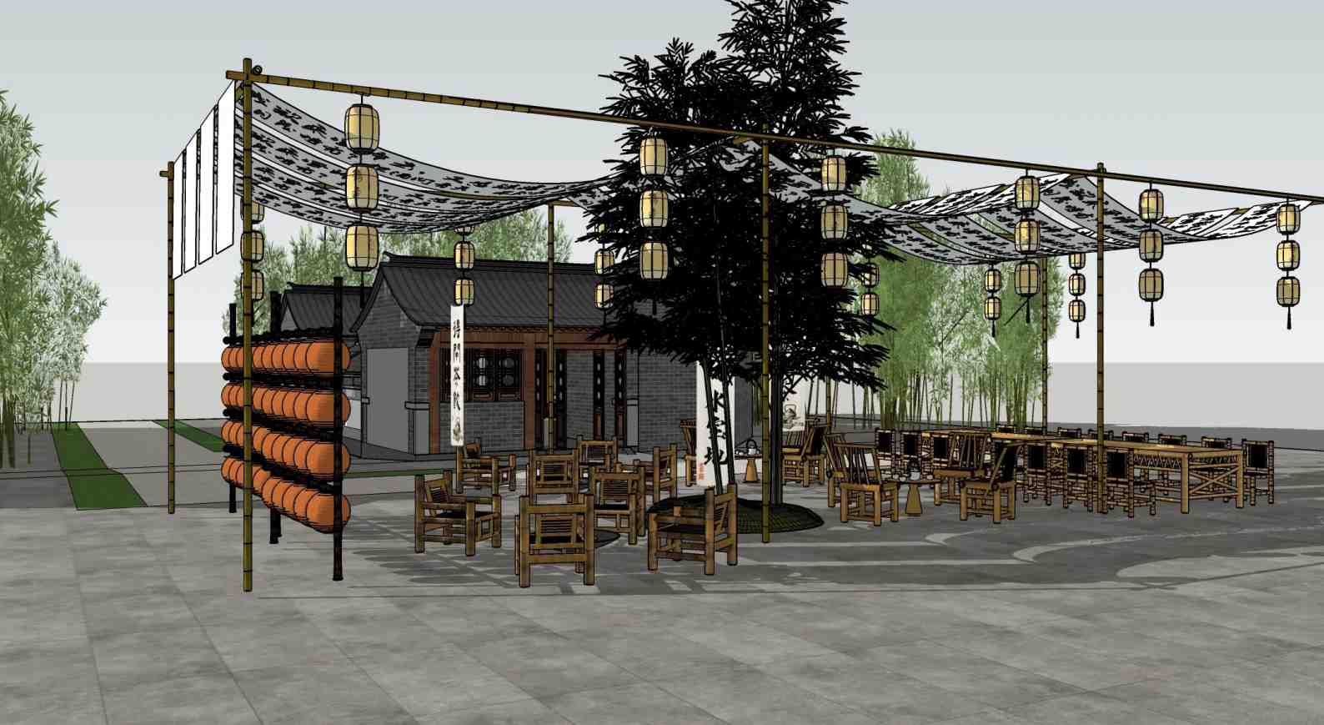

北京市房山区传统村落集中连片保护利用项目

3.4非遗中幡传习所

条石台阶 石板瓦屋面（木屋架） 木框架门窗 小青砖外墙

北京市房山区传统村落集中连片保护利用项目

3.4非遗中幡传习所

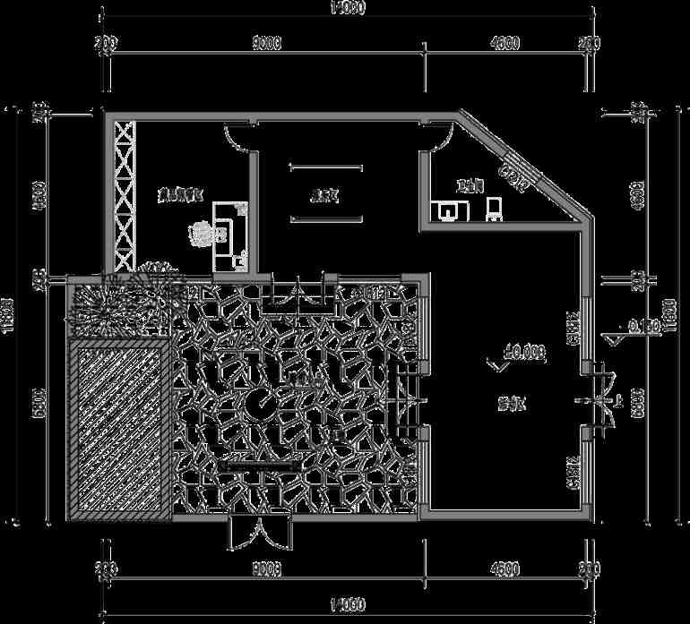
非遗中幡传习所平面图

北京市房山区传统村落集中连片保护利用项目

3.5 东街历史街巷环境整治提升

以东街为重点，对古商街沿街立面进行整修，对历史环境进行整治：对沿街建筑立面存在的墙皮剥落、破损墙体、部分陈旧的设施进行整修和替换，对涉及传统工艺的部分，采用传统工艺进行整修。

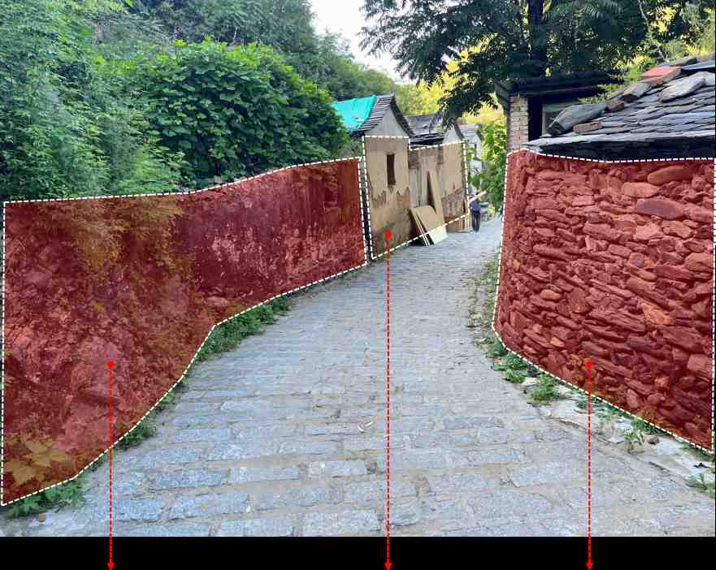
破损石墙修缮 破损建筑外墙面修缮 破损石墙修缮

东街古商道现状道路过窄，不建议在沿路两侧布设景观花池及座椅等设施。设计结合外墙面及石墙设置宣传导视牌和传统石版画，烘托古村氛围，提升古商街两侧视觉效果。

北京市房山区传统村落集中连片保护利用项目

3.5 东街历史街巷环境整治提升

对不协调的建构筑（如红砖墙等）采用绿植等手段遮挡，对沿街无法遮 挡的通过贴挂石墙饰面的方式进行整治。

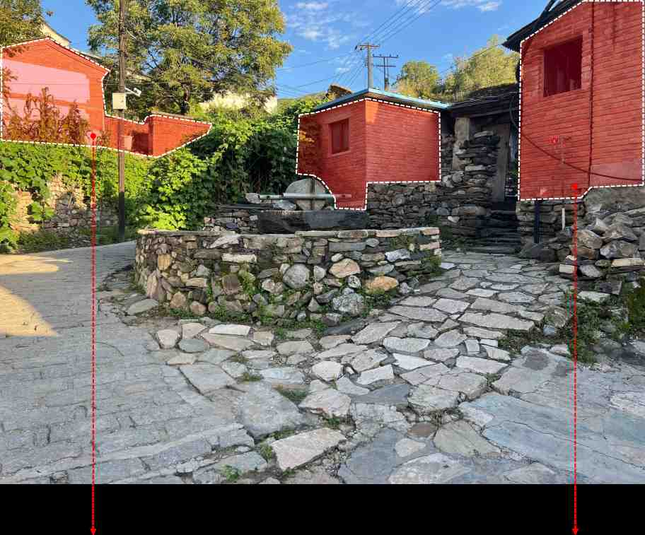

对不协调的红砖墙立面进行绿植遮挡

对不协调的红砖墙立面进行石墙饰面遮挡

北京市房山区传统村落集中连片保护利用项目

3.5 东街历史街巷环境整治提升

对古商街破损路面和沿冲沟侧的护栏进行修补和替换，布置休闲座椅和 垃圾桶等设施。

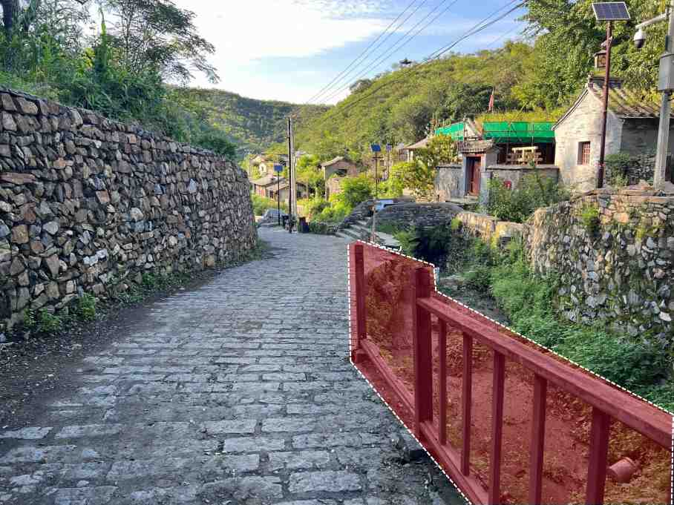

对沿冲沟两侧的破损挡墙进行重砌，并结合设置原木坐凳

对沿冲沟两侧的破损护栏更换为仿木混凝土栏杆

北京市房山区传统村落集中连片保护利用项目

3.5 东街历史街巷环境整治提升

对磨盘、古槐树等空间节点进行整理和布置，清理堆积废弃物，形成供 村民休闲的口袋公园。
对古石碾周边环境进行整治，清理杂物，重新铺装

清理堆积废弃物，形成供村民休闲的口袋公园

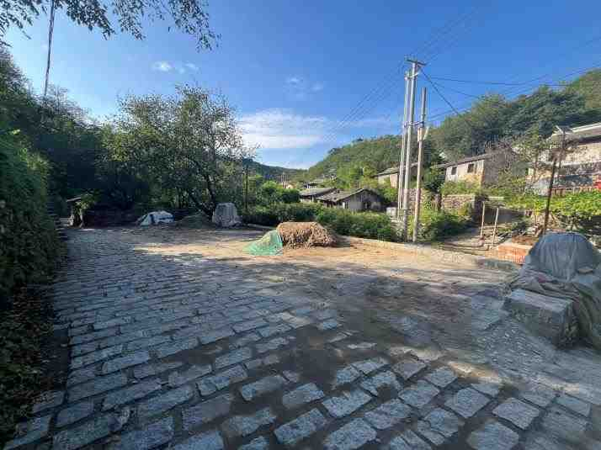

破损石挡墙修缮重砌
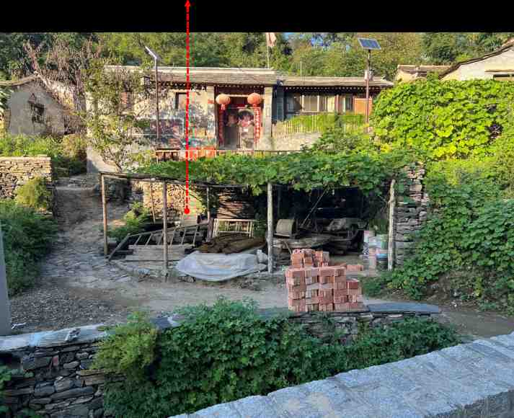

破损木制廊架拆除更换

北京市房山区传统村落集中连片保护利用项目

3.5 东街历史街巷环境整治提升

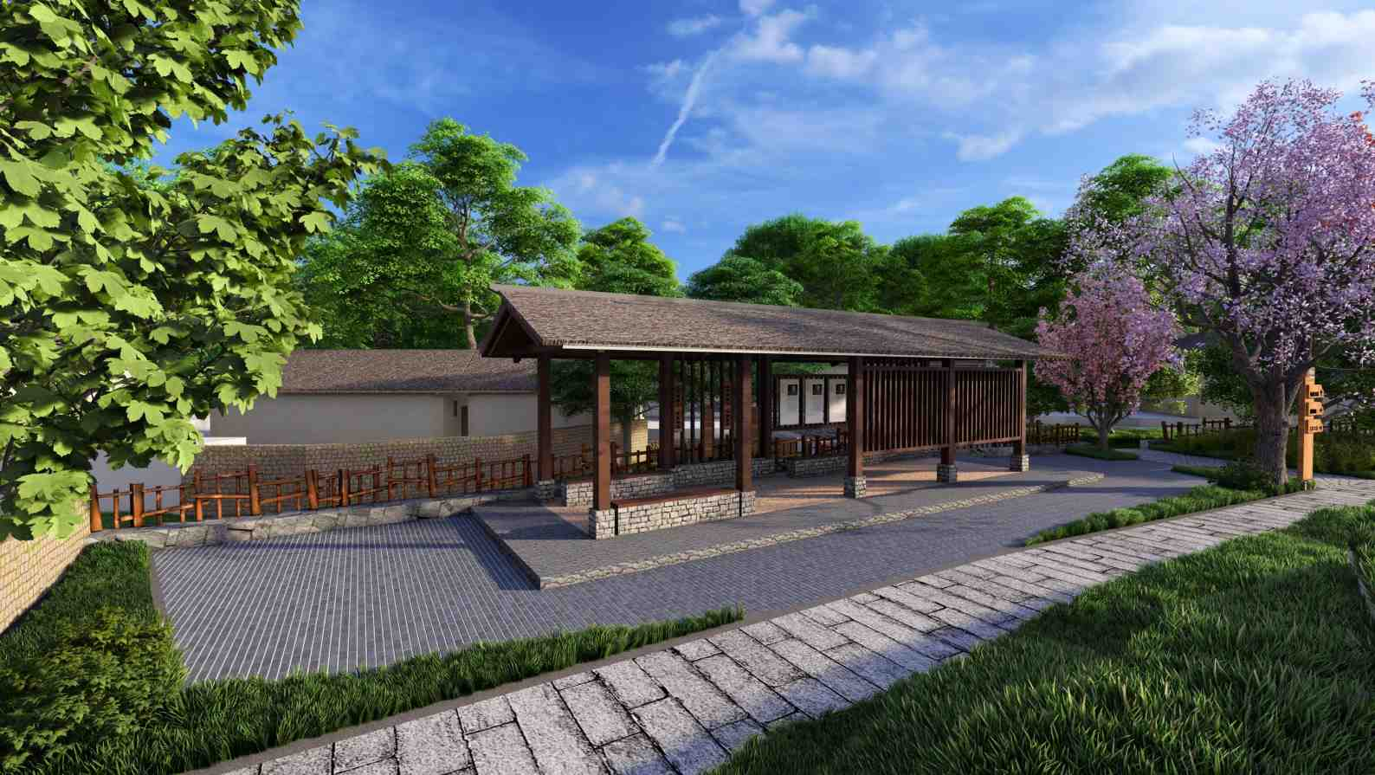

北京市房山区传统村落集中连片保护利用项目

3.5 东街历史街巷环境整治提升

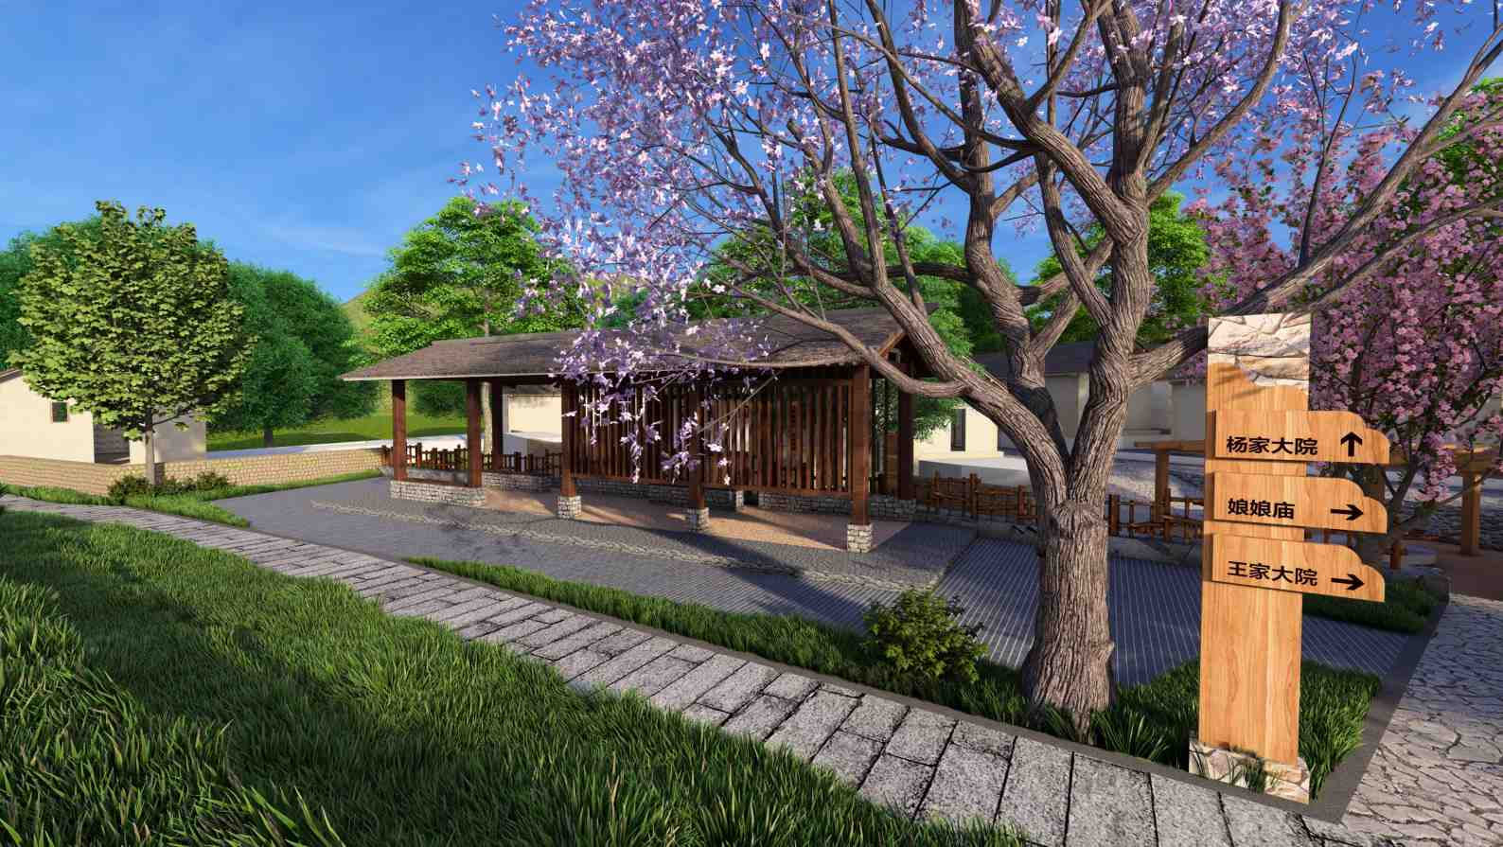

北京市房山区传统村落集中连片保护利用项目

3.5 东街历史街巷环境整治提升

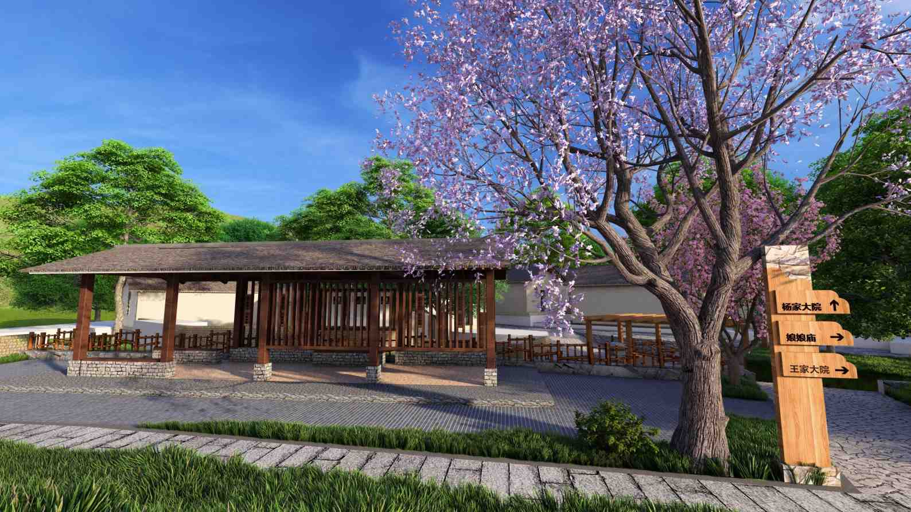

北京市房山区传统村落集中连片保护利用项目

3.6 东瓮桥周边历史环境整治

东瓮桥是水峪村传统村落历史文化遗产的重要组成，现状周边环境杂乱，不利于东瓮桥的保护和展示。对其周边的历史环境进行 整治，主要包括以下内容：对周边倒塌确实的围墙进行修补，对周边堆放的废弃物进行清理。

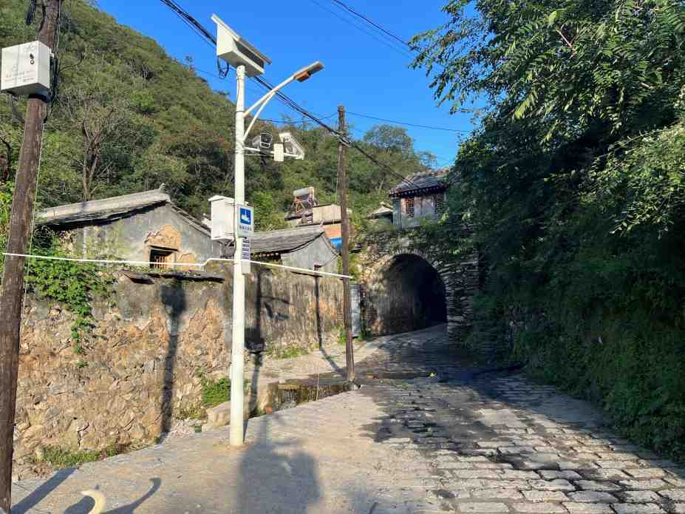

对周边不利于保护和展示的设施拆除，
管线落地

对东瓮桥周边破损墙面进行修缮

对东瓮桥周边路面铺装进行修缮

北京市房山区传统村落集中连片保护利用项目

3.6

东瓮桥周边历史环境整治

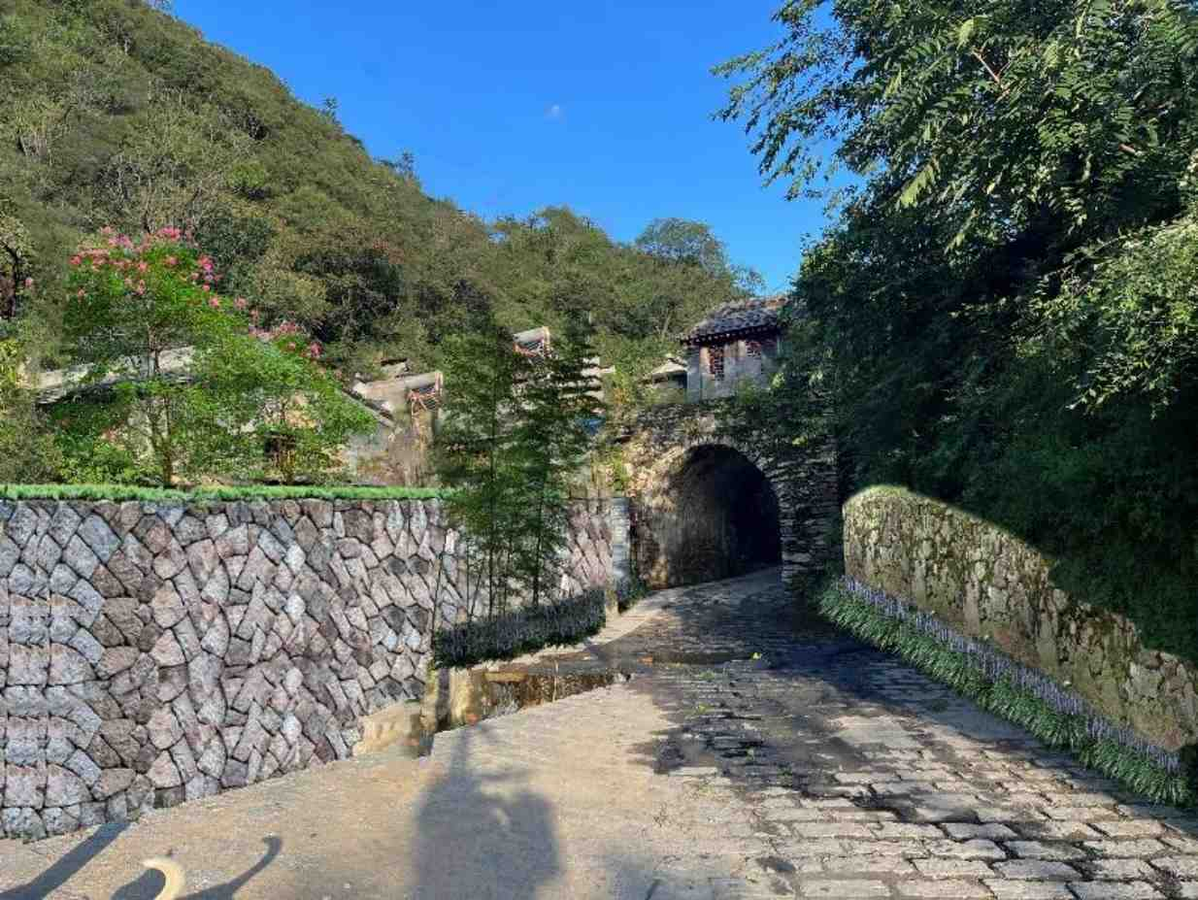

北京市房山区传统村落集中连片保护利用项目

3.6 东瓮桥周边历史环境整治

东瓮桥是水峪村传统村落历史文化遗产的重要组成，现状周边环境杂乱，不利于东瓮桥的保护和展示。对其周边的历史环境进行 整治，主要包括以下内容：对周边倒塌确实的围墙进行修补，对周边堆放的废弃物进行清理。

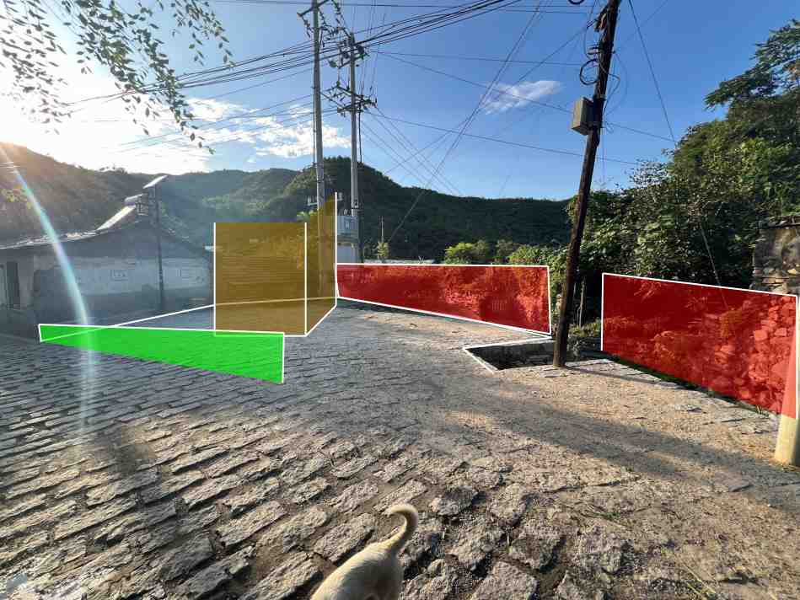

新建仿古景观亭

新修仿木混凝土栏杆

新铺石板地面

新修景观文化墙，与道路分隔

北京市房山区传统村落集中连片保护利用项目

3.6 东瓮桥周边历史环境整治

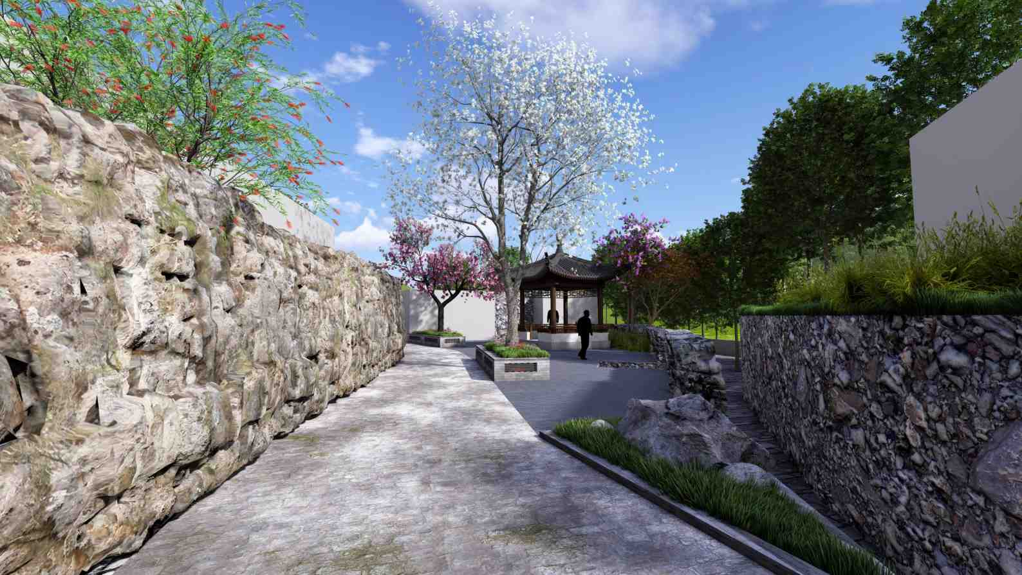

北京市房山区传统村落集中连片保护利用项目

3.6 东瓮桥周边历史环境整治

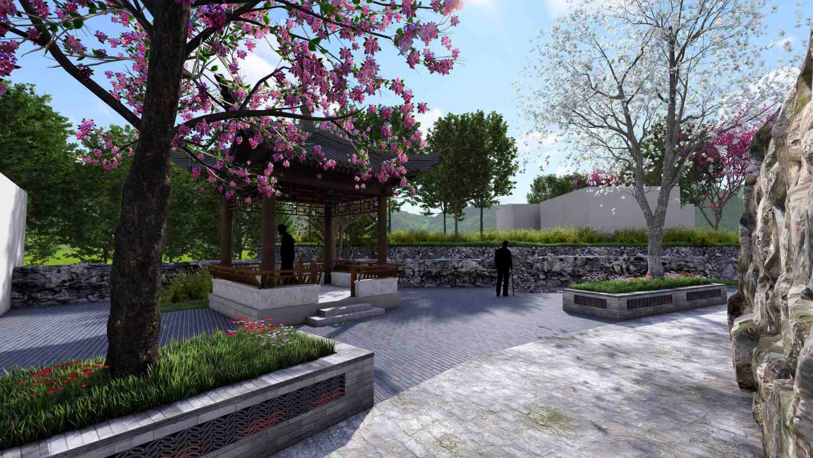

北京市房山区传统村落集中连片保护利用项目

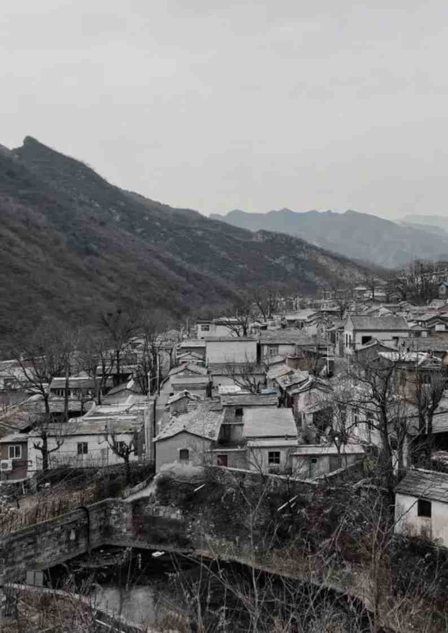

柳林水村概念方案设计

04

1.现状分析
2.现状建设分析
3.非遗山梆子戏传习所&传统院落文化展示活动中心
4.传统村落核心区环境整治
5.三场文化广场

4.1 现状分析——主要街道沿街立面

柳林水村为第六批国家级传统村落，历史悠久，据史料记载明代就已成村，村民主要为山西大槐树移民。村子因村南大堰台沟中柳树众多而命名为柳林水村。村民住房鳞次栉比，沿山坡成弯月形修建。柳林水村民自古就有唱山梆子戏的习俗，山梆子戏在柳林水村有着悠久、辉煌的历史。
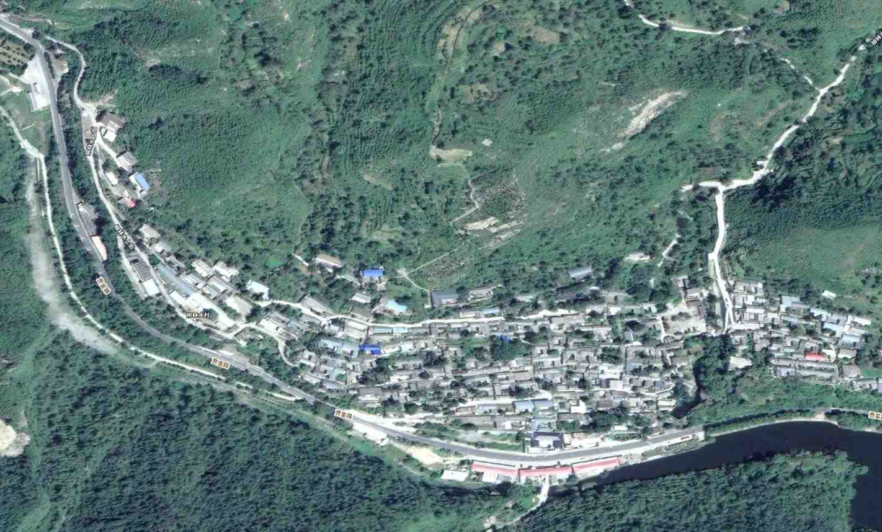

北京市房山区传统村落集中连片保护利用项目

4.1 现状分析——主要街道沿街立面

柳林水村为第六批国家级传统村落，历史悠久，据史料记载明代就已成村，村民主要为山西大槐树移民。村子因村南大堰台沟中柳树众多而命名为柳林水村。村民住房鳞次栉比，沿山坡成弯月形修建。柳林水村民自古就有唱山梆子戏的习俗，山梆子戏在柳林水村有着悠久、辉煌的历史。
由村委会通往古戏台和三场文化广场的主要街道立面亟需整治提升。

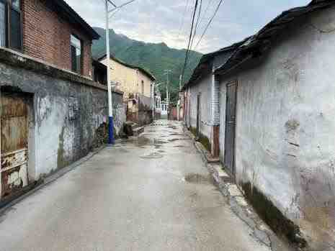
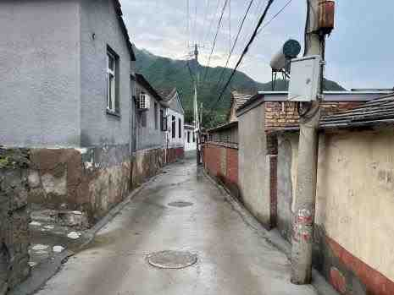
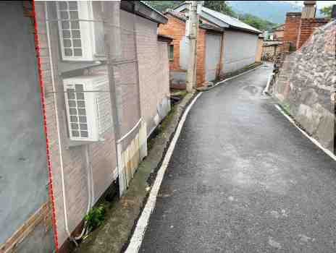

墙面破损
墙面破损
立面不协调

立面不协调，空调外机裸露

挡墙倾倒、破损
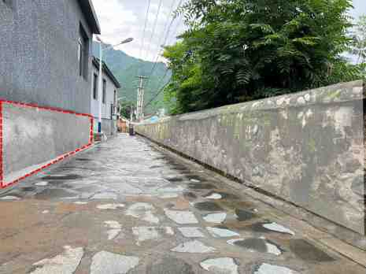
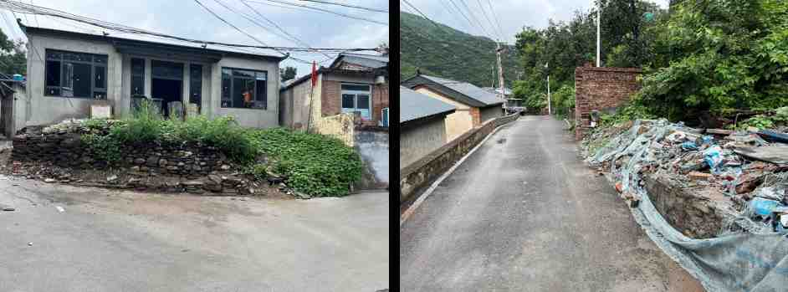
挡墙保存完好，局部修缮清理
墙面破损
"-------
挡墙倾倒、破损

北京市房山区传统村落集中连片保护利用项目
挡墙倾倒、破损

4.1 现状分析——主要历史景观节点

柳林水村为第六批国家级传统村落，历史悠久，据史料记载明代就已成村，村民主要为山西大槐树移民。村子因村南大堰台沟中柳树众多而命名为柳林水村。村民住房鳞次栉比，沿山坡成弯月形修建。柳林水村民自古就有唱山梆子戏的习俗，山梆子戏在柳林水村有着悠久、辉煌的历史。
由村委会通往古戏台和三场文化广场的主要街道立面亟需整治提升。

照明灯杆与环境不协调 宣传栏破损


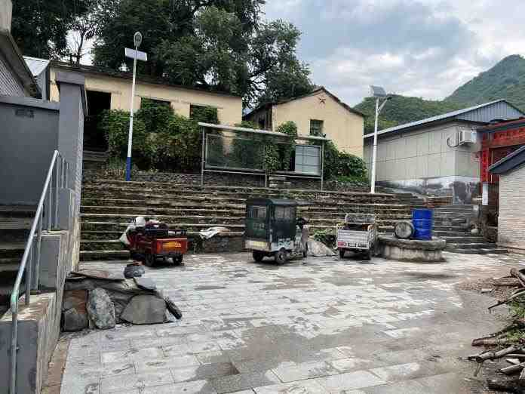

石阶保存较好，局部破损，杂草较多 石碾保存完好

体育设施损坏 垃圾堆放 沟道挡墙破损
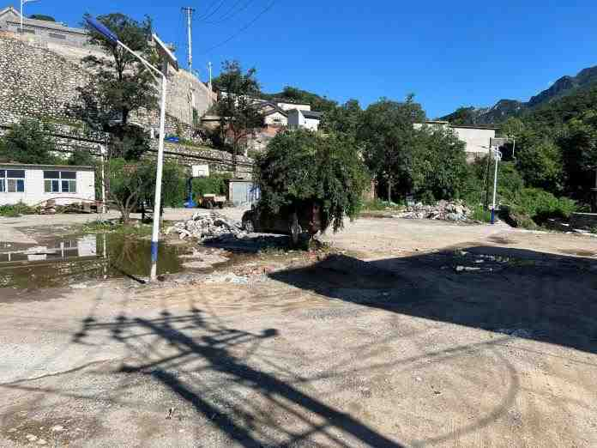
场地积水 水泥路面破损严重

古戏台前阶梯广场 三场广场
北京市房山区传统村落集中连片保护利用项目

4.2 现状建设分析

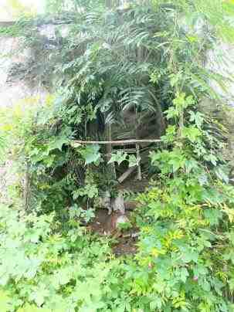
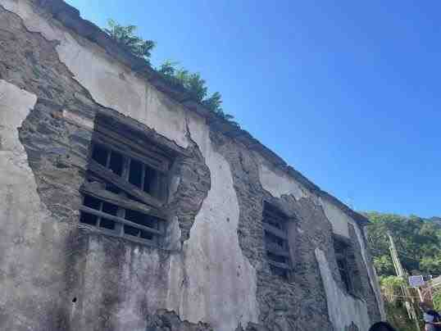
村集体有传统古院落一处，用地面积600多平米，此院分上下院，中间有月亮门，下分东西中鼓楼，过厅两道圈门相对应。古戏台是和此院落同时建筑而成，有着同样的历史。利用中央财政资金将院落改造提升，作为村内传统文化活动中心及非遗山梆子戏传习所。
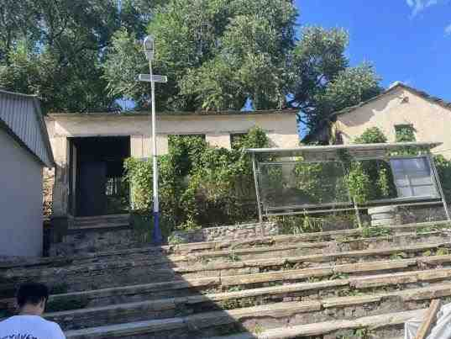
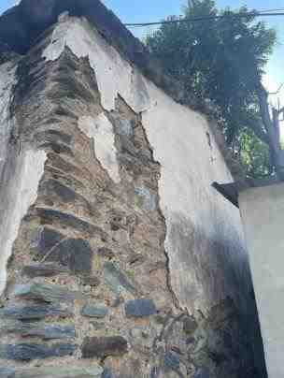
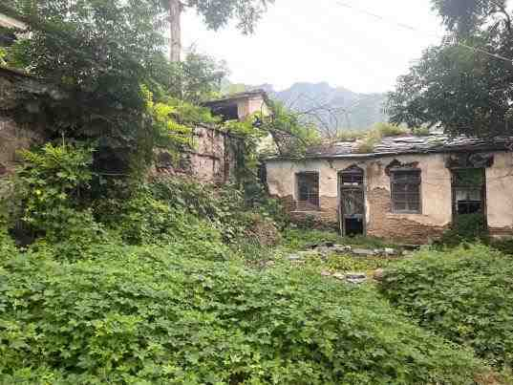
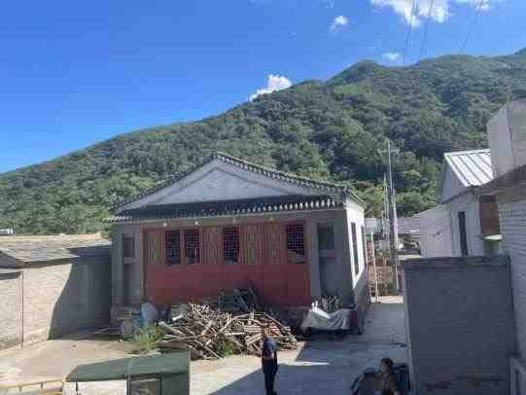

北京市房山区传统村落集中连片保护利用项目

4.2 现状建设分析

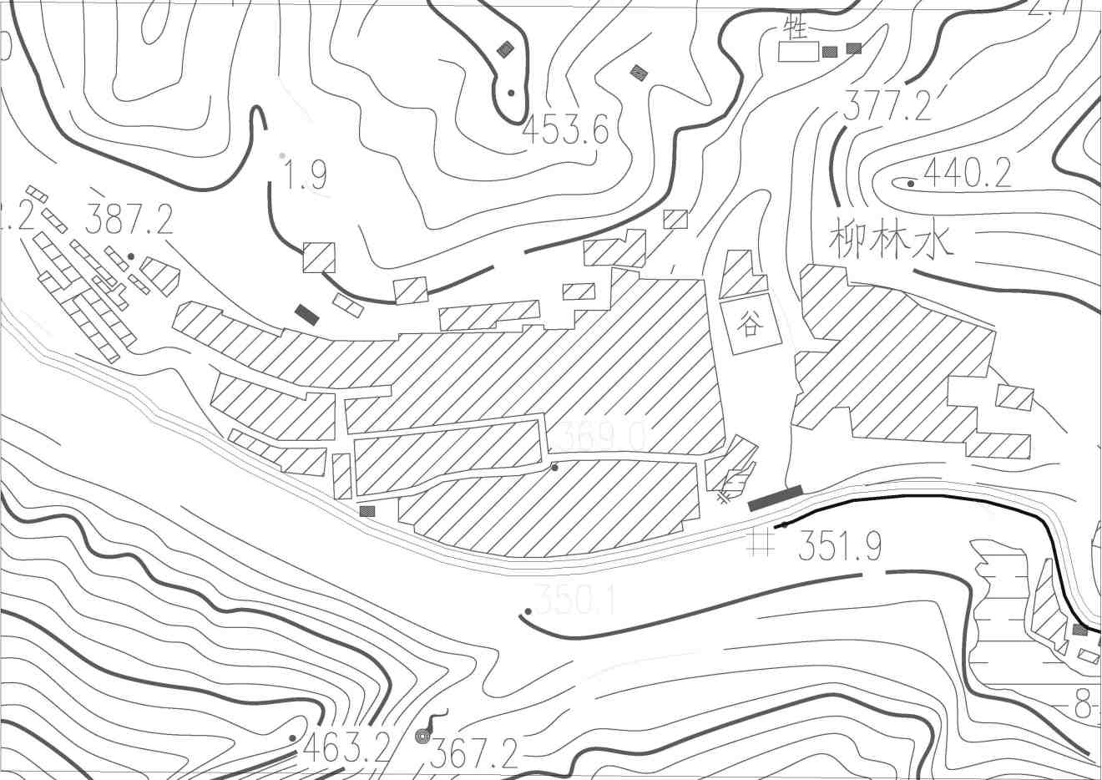
三场文化广场

非遗山梆子戏传习所、传统村落文化展示活动中心

沿街历史建筑外立面修缮
（2800㎡）
古挡墙修缮（ 150m³)

北京市房山区传统村落集中连片保护利用项目

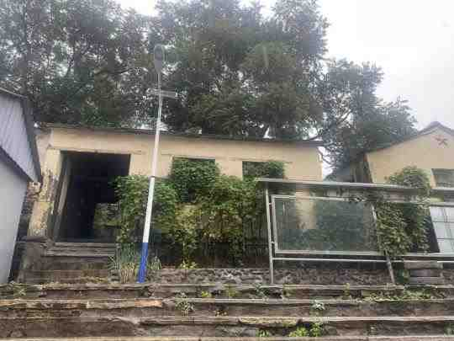
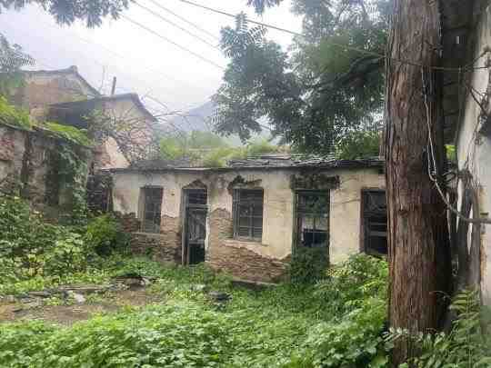
4.3非遗山梆子戏传习所、传统村落文化展示活动中心-现状分析

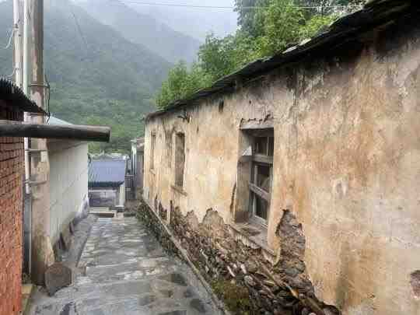
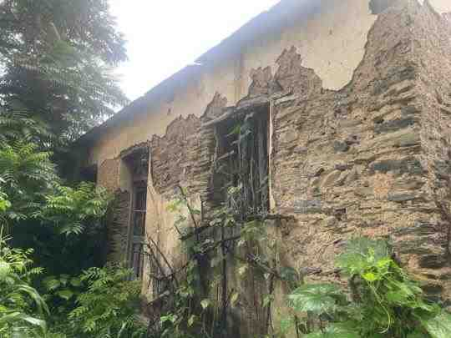
建筑功能
梆子戏演出配套及文化展示

建筑布局
一进院：倒座房1栋东厢房1栋
二进院：大门1座正房1栋东厢房1栋西厢房1栋

建筑构造
主体：砖（石）木结构墙体：青石砌筑外抹麻刀灰
屋顶：青石板屋面门窗：木门窗

北京市房山区传统村落集中连片保护利用项目

4.3非遗山梆子戏传习所、传统村落文化展示活动中心-现状分析

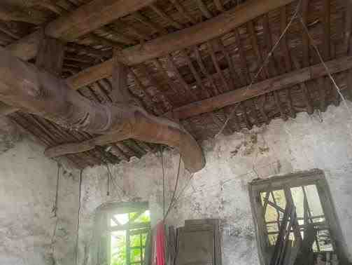
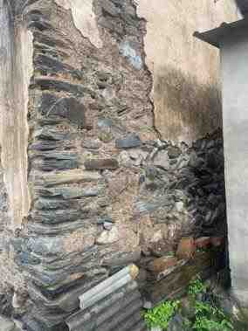
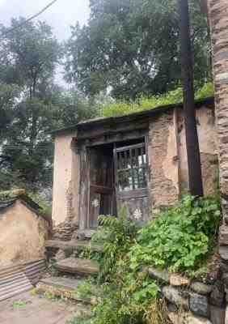
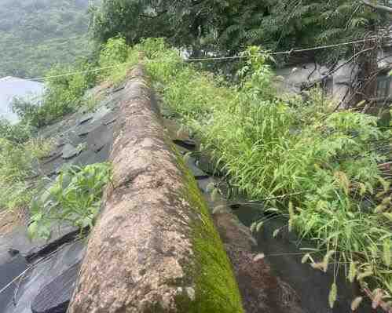
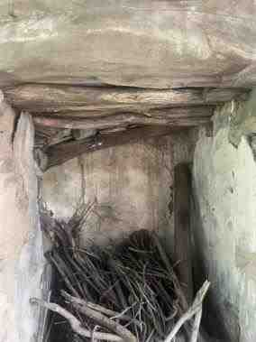
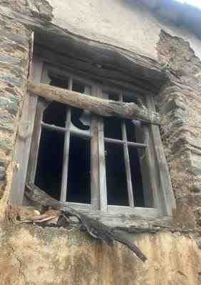
建筑主体
墙体未出现明显歪闪，上架大木部分糟朽腐烂。

建筑屋面
屋面青石板保留完整，局部屋面坍塌。屋面杂草较多，大部分漏雨严重。

建筑装饰
墙面麻刀灰大面积掉落，门窗全部损毁。室内装饰老化，无法使用。

北京市房山区传统村落集中连片保护利用项目

4.3非遗山梆子戏传习所、传统村落文化展示活动中心-现状分析


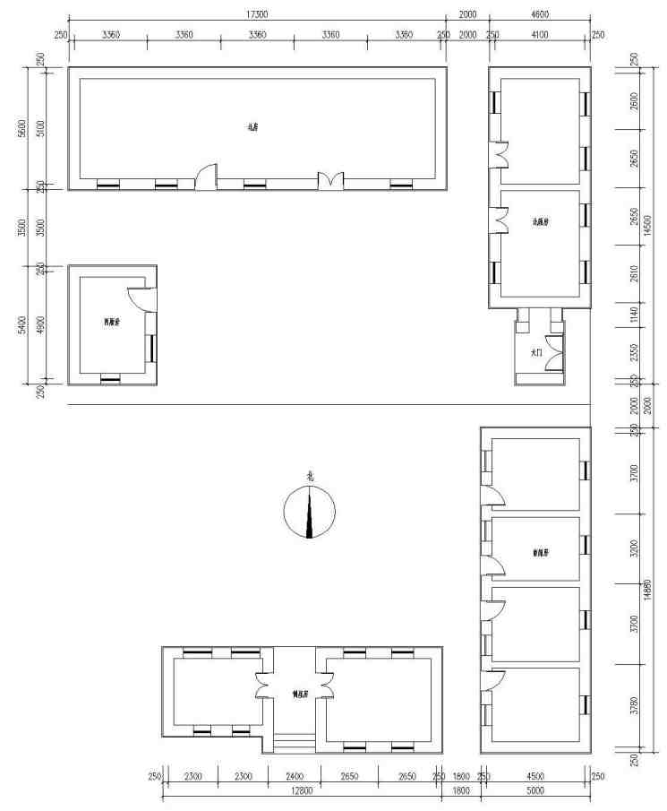
北房
北厢房
西厢房
大门
南厢房
倒座房

梆子戏研习所现状概况
现状庭院为二进院，院落为上下层叠式庭院。一进院大门与倒座房连做。
一进院（南院）包括：倒座房/大门、东侧厢房。
二进院（北院）包括：大门、东侧厢房、西侧厢房、北正房。
建筑结构为：石木结构
墙体：青石砌筑，表面麻刀灰抹面，外刷白灰。
屋面：青石板铺砌
门窗：合页木门窗
上架：落叶松抬梁式木架

倒座房：59.8㎡
南厢房：76.4㎡
北厢房：60.1㎡
西厢房：22.6㎡
北房：99.2㎡
大门：（不计面积）
北京市房山区传统村落集中连片保护利用项目

4.3 非遗山梆子戏传习所、传统村落文化展示活动中心-修缮内容列表

序号 | 建筑名称 | 位置 | 原始做法 | 现状 | 修缮方案 | 备注
1 | 非遗山梆  子戏传习  所、传统  村落文化  展示活动  中心 | 台明阶条石 | 青石阶条石 | 陈旧 | 打磨见新
2 |  | 墙体 | 内部青石砌筑，外层  麻刀灰抹面，外刷涂 料。 | 墙身抹灰脱落，顶 部破损 | 1.1：3水泥砂浆抹灰  2.2遍外墙腻子3.3遍外墙涂料 | 前檐墙拆除  上身墙铁红色，下碱墙深灰色。
3 |  | 下架大木 | （无） | / | 1.基础灰土夯实  2.100mmC25混凝土垫层  3.立柱
4 |  | 上架大木 | 木构件 | 局部遭朽，不满足维修后的承重需求 | 全部更换 | ——
5 |  | 门窗 | 木门窗 | 不符合节能要求，  外观与当地风格不符 | 全部更换 | ——
6 |  | 屋面 | 青石板屋面 | 部分石板脱落，屋面部分漏雨 | 全部更换 | ——
7 |  | 山墙构件 | （无） | / | 补充山墙构件/调整高度

北京市房山区传统村落集中连片保护利用项目

4.3 非遗山梆子戏传习所、传统村落文化展示活动中心-建筑修缮图纸（倒座房）

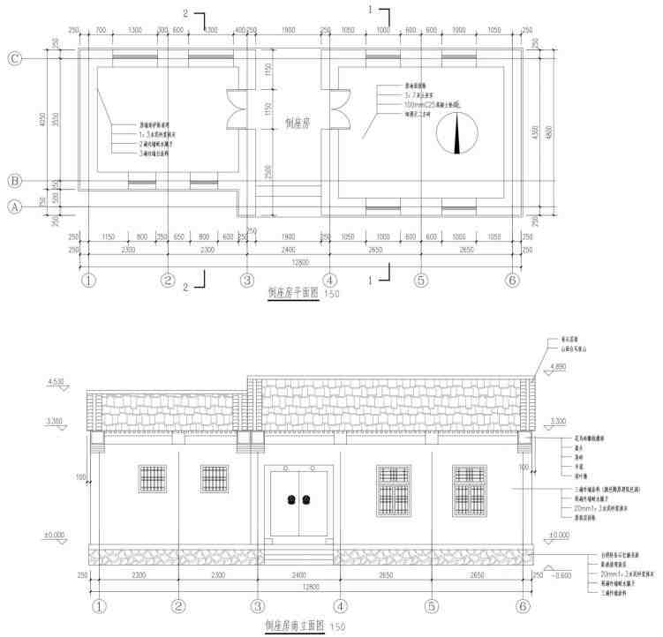
地面修缮：原地面拆除，细 漫尺二方砖
内墙修缮：原破损墙面铲除清理，内刷传统内墙涂料。

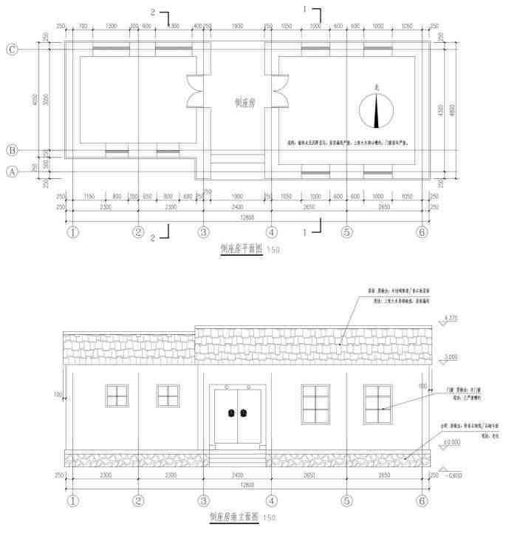 |  | 屋面修缮：青石层面，山面合瓦收山
 |  | 屋面修缮：花鸟砖雕戗檐
外墙修缮：古法涂料抹面
倒座房现状勘测图
台明修缮：台明阶条石打磨见新
倒座修缮设计图

北京市房山区传统村落集中连片保护利用项目

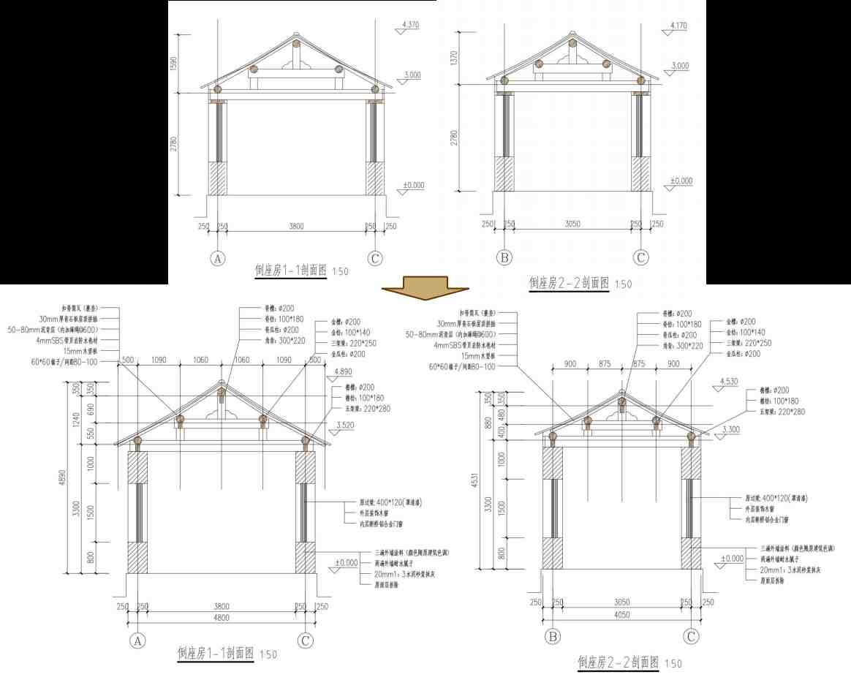
4.3 非遗山梆子戏传习所、传统村落文化展示活动中心-建筑修缮图纸（倒座房）

北京市房山区传统村落集中连片保护利用项目

4.3 非遗山梆子戏传习所、传统村落文化展示活动中心-建筑修缮图纸（倒座房）

倒座房门窗修缮图

北京市房山区传统村落集中连片保护利用项目

4.3 非遗山梆子戏传习所、传统村落文化展示活动中心-建筑修缮图纸（北厢房）

内墙修缮：原破损墙面铲除清理，内刷传统内墙涂料。
地面修缮：原地面拆除，细 漫尺二方砖

屋面修缮：青石层面，山面合瓦收山

屋面修缮：花鸟砖雕戗檐

外墙修缮：古法涂料抹面
北厢房现状勘测图
台明修缮：台明阶条石打磨见新
北厢房设计图

北京市房山区传统村落集中连片保护利用项目

4.3 非遗山梆子戏传习所、传统村落文化展示活动中心-建筑修缮图纸（北厢房）

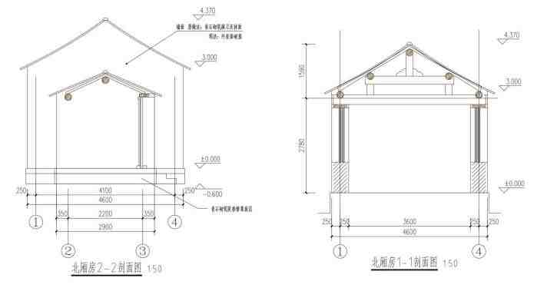

北厢房剖面现状勘测图


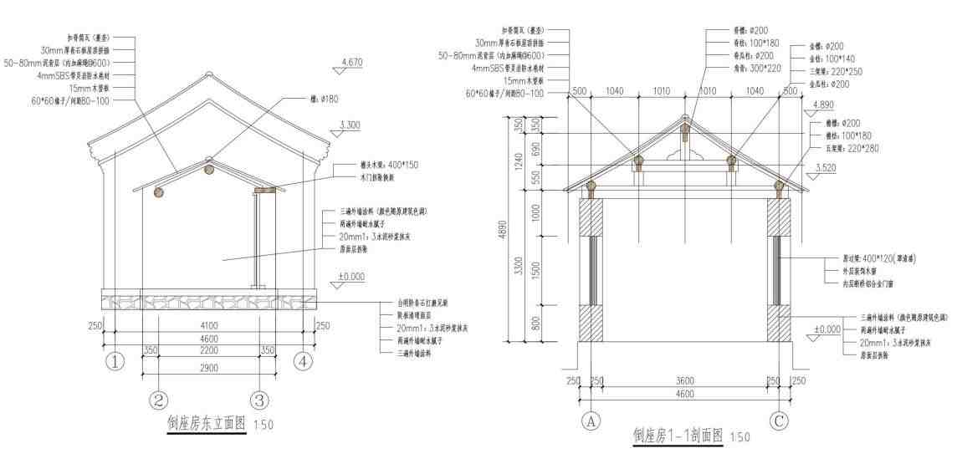
北厢房修缮设计剖面图

北京市房山区传统村落集中连片保护利用项目

4.3 非遗山梆子戏传习所、传统村落文化展示活动中心-建筑修缮图纸（北厢房）

北厢房修缮设计门窗图

北京市房山区传统村落集中连片保护利用项目

4.3 非遗山梆子戏传习所、传统村落文化展示活动中心-建筑修缮图纸（北房）

地面修缮：原地面拆除，细 漫尺二方砖
内墙修缮：原破损墙面铲除清理，内刷传统内墙涂料。
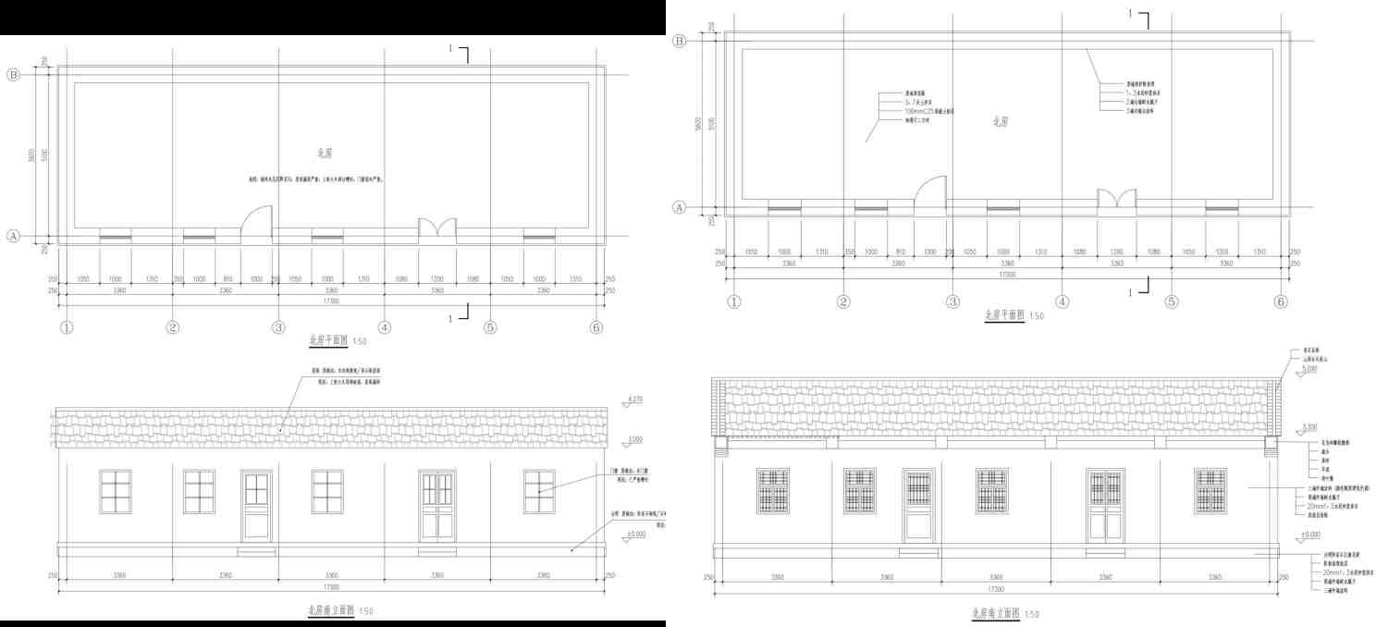

屋面修缮：青石层面，山面合瓦收山
屋面修缮：花鸟砖雕戗檐

外墙修缮：古法涂料抹面
台明修缮：台明阶条石打磨见新

北房修缮设计剖面图 北房修缮设计剖面图

北京市房山区传统村落集中连片保护利用项目

4.3 非遗山梆子戏传习所、传统村落文化展示活动中心-建筑修缮图纸（北房）

北房剖面现状勘测图

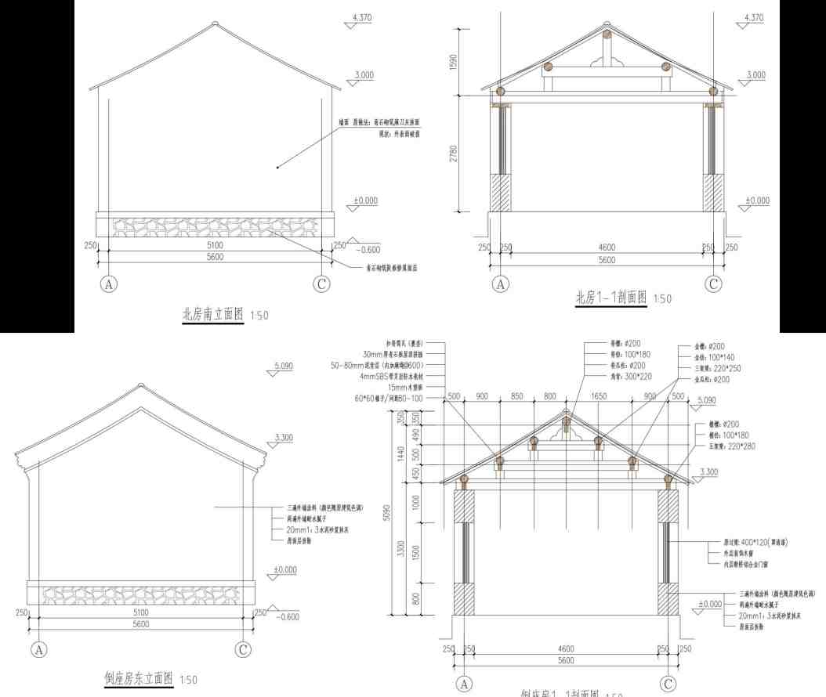
北房修缮设计剖面图

北京市房山区传统村落集中连片保护利用项目

4.3 非遗山梆子戏传习所、传统村落文化展示活动中心-建筑修缮图纸（北房）

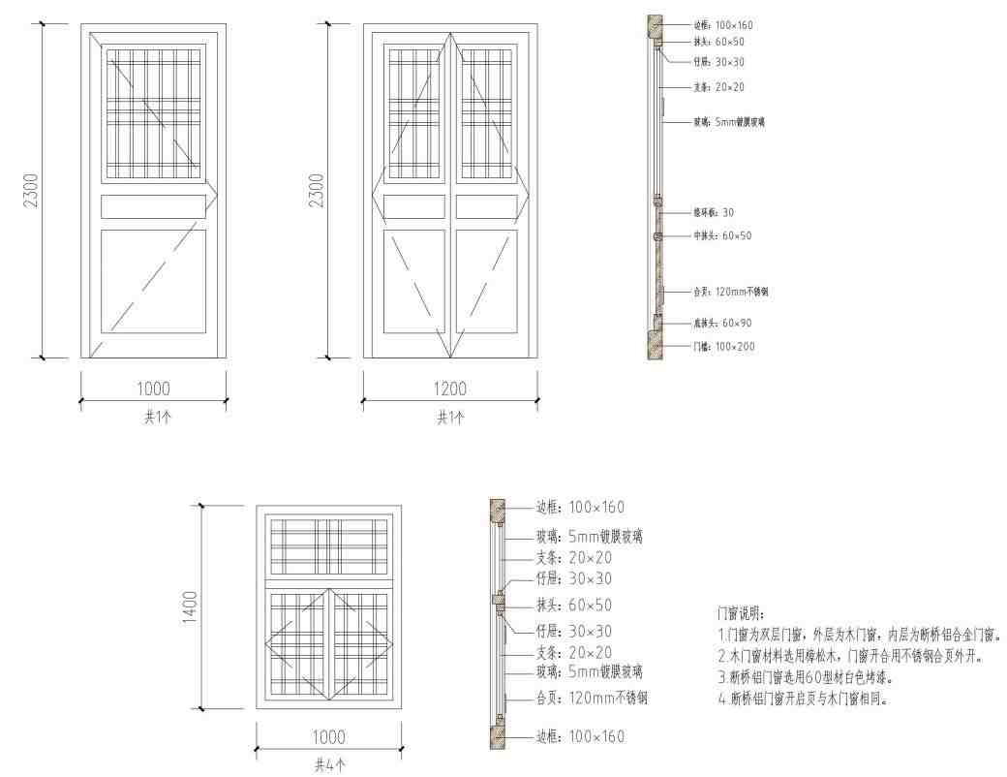
北房修缮设计门窗图

北京市房山区传统村落集中连片保护利用项目

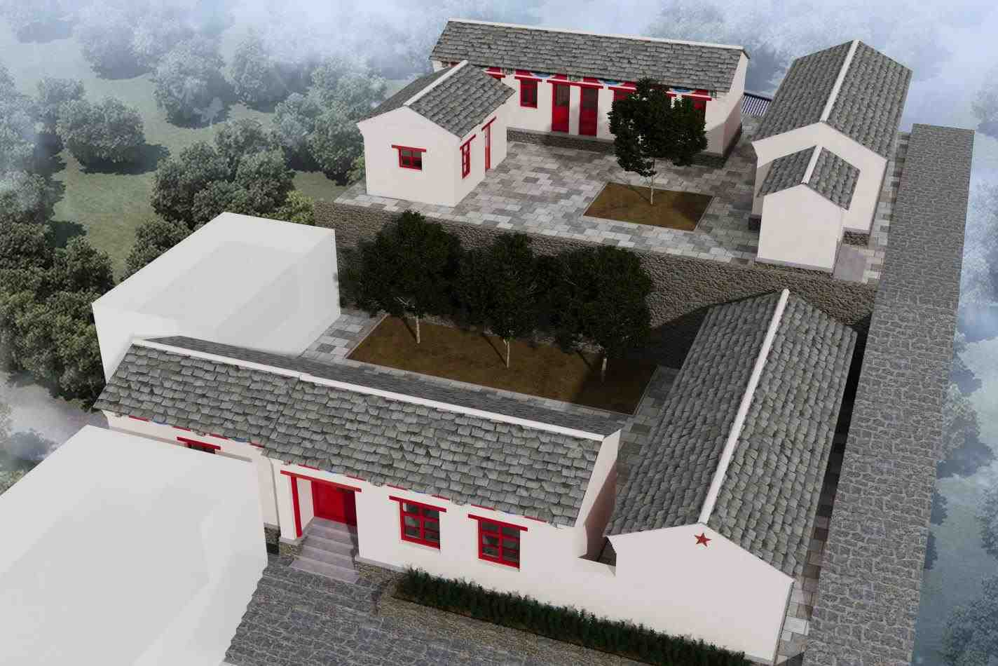
4.3 非遗山梆子戏传习所、传统村落文化展示活动中心

北京市房山区传统村落集中连片保护利用项目

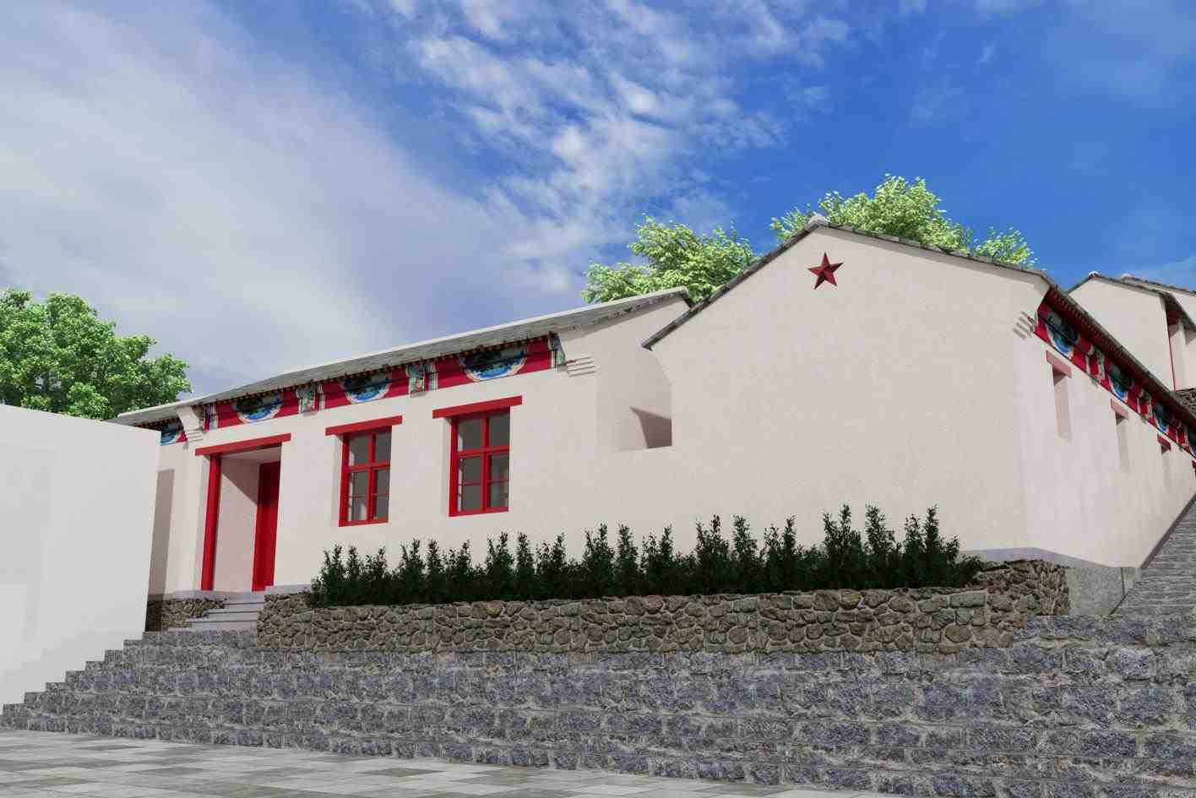
4.3 非遗山梆子戏传习所、传统村落文化展示活动中心

北京市房山区传统村落集中连片保护利用项目

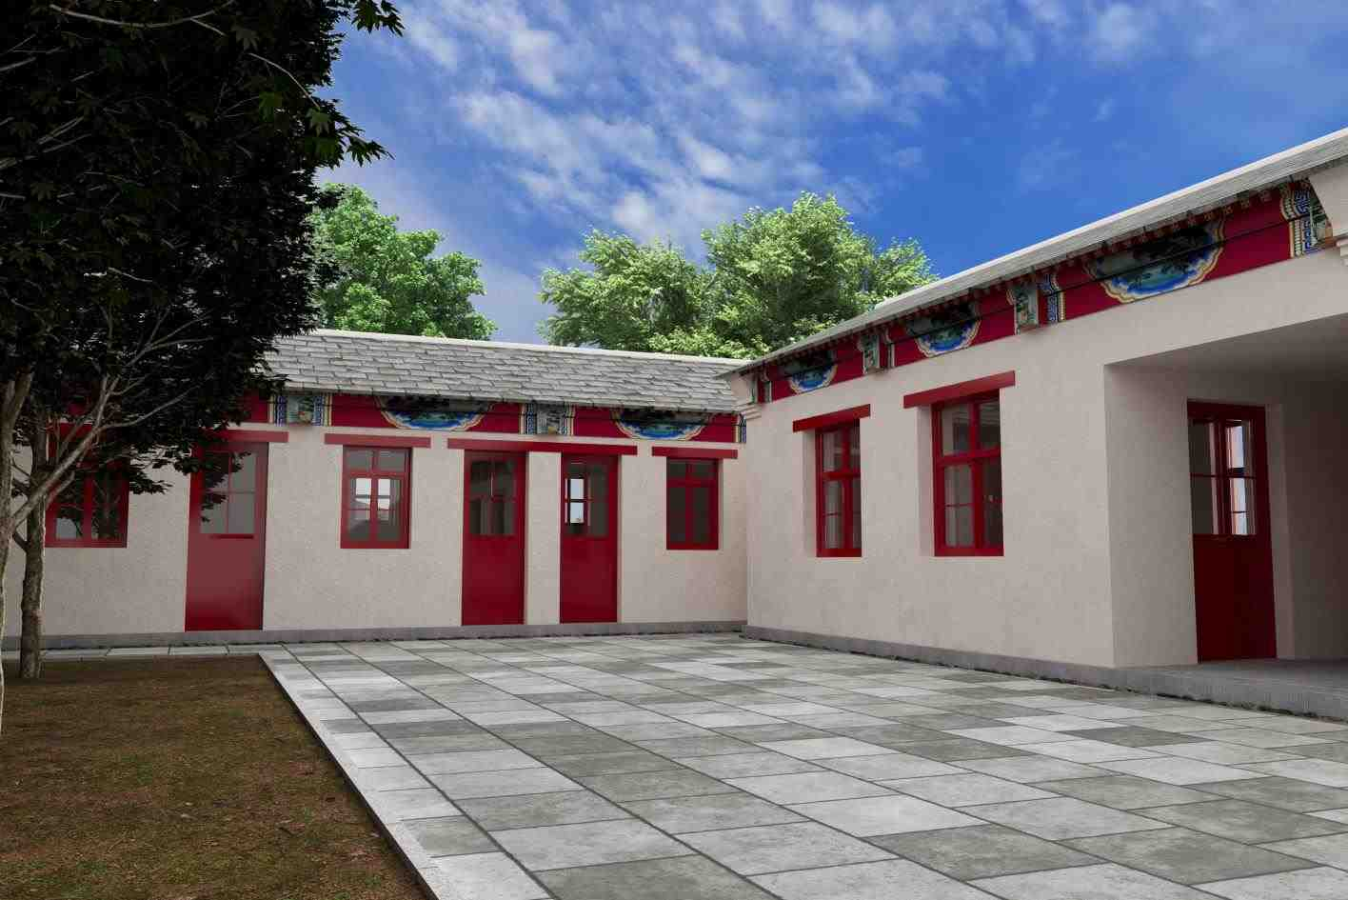
4.3 非遗山梆子戏传习所、传统村落文化展示活动中心

北京市房山区传统村落集中连片保护利用项目

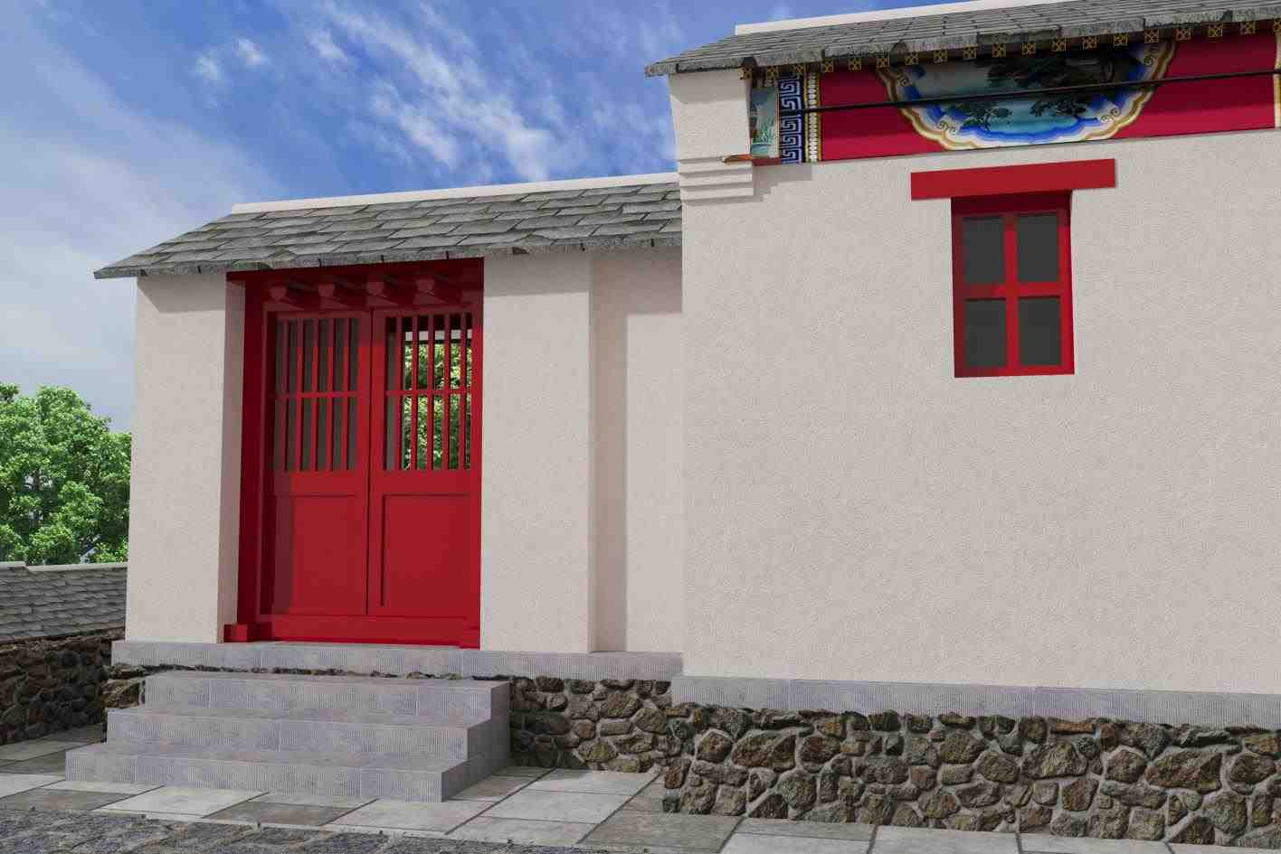
4.1非遗山梆子戏传习所、传统村落文化展示活动中心

北京市房山区传统村落集中连片保护利用项目

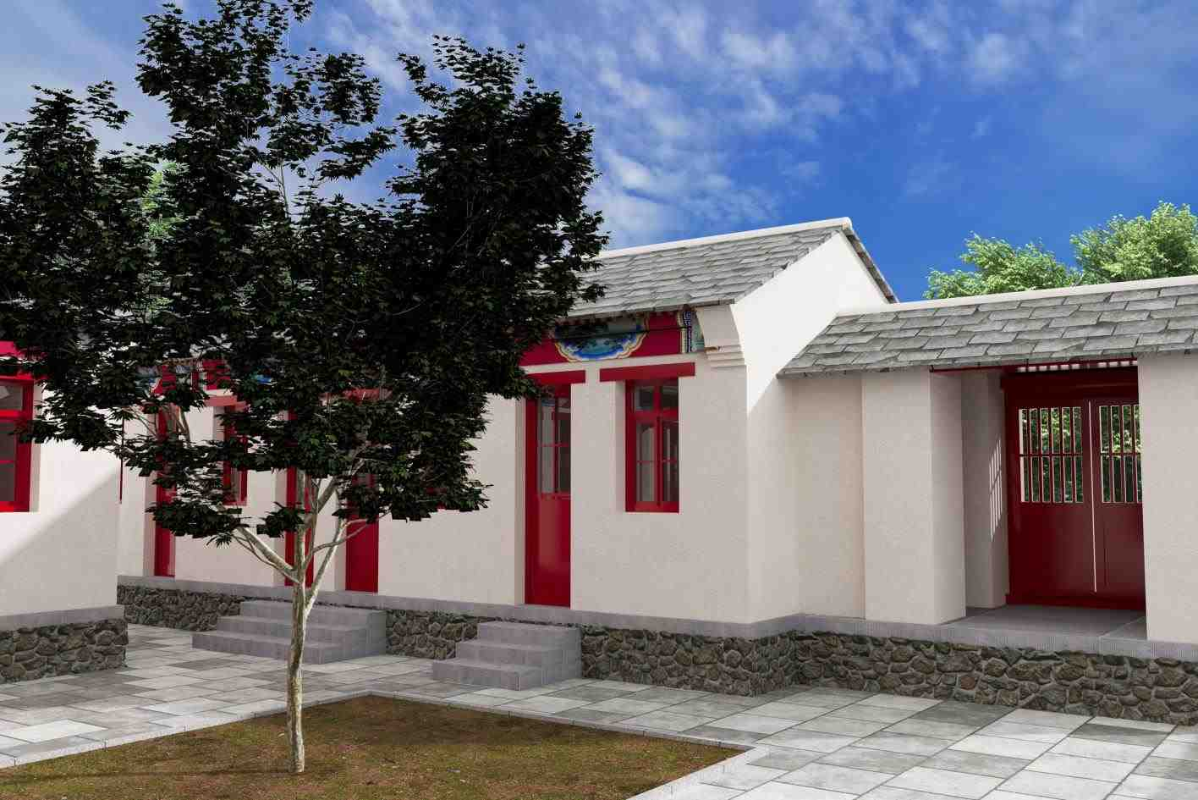
4.3 非遗山梆子戏传习所、传统村落文化展示活动中心

北京市房山区传统村落集中连片保护利用项目

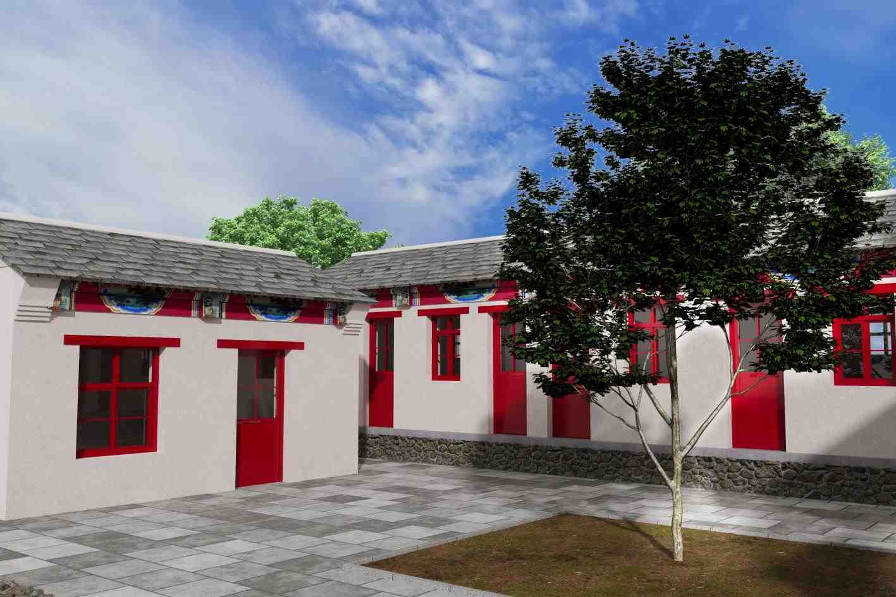
4.3 非遗山梆子戏传习所、传统村落文化展示活动中心

北京市房山区传统村落集中连片保护利用项目

4.4 传统村落核心区环境整治

对沿街建筑立面存在的墙皮剥落、破损墙体、部分陈旧的设施进行整修和替换，对涉及传统工艺的部分，采用传统工艺进行整修。

剥落墙皮：传统工艺抹灰饰面修复
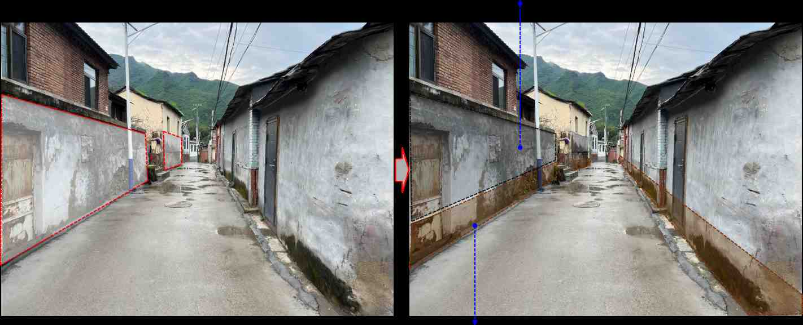
散水：利用毛石材质装饰墙体散水处

北京市房山区传统村落集中连片保护利用项目

4.4传统村落核心区环境整治

对不协调的建构筑（如红砖墙等）采用绿植等手段遮挡，对沿街无法遮挡的通过贴挂石墙饰面的方式进行整治。

裸露空调外机：采用古法样式木格栅进行遮挡

文化宣传牌：墙面设宣传导览标识牌。

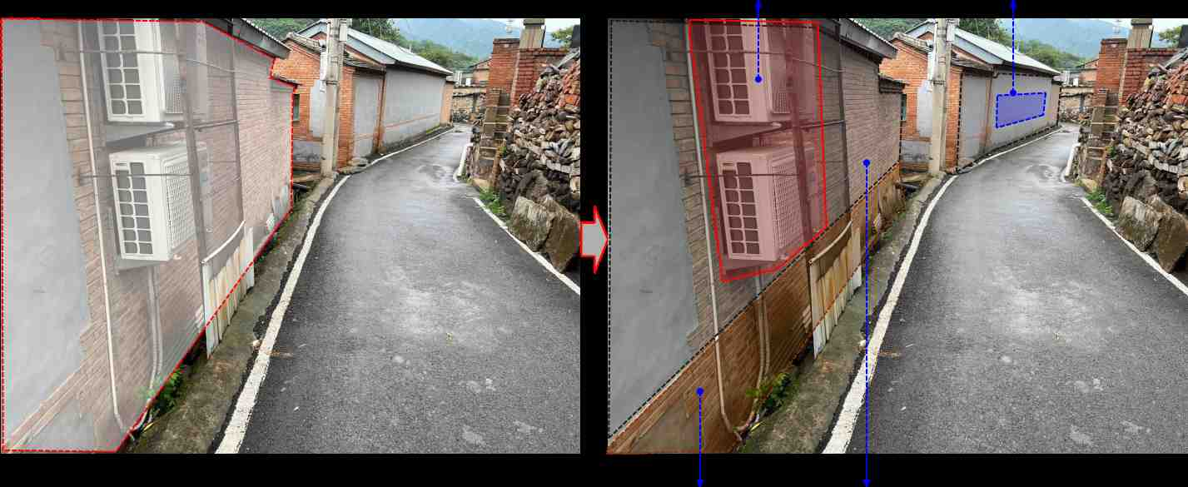

散水：利用毛石材质装饰墙体散水处

红色砖墙：传统工艺抹灰饰面

北京市房山区传统村落集中连片保护利用项目

4.4 传统村落核心区环境整治

对磨盘、古树等空间节点进行整理和布置，清理堆积废弃物，形成供村民休闲的口袋公园。

灯杆：拆除现状灯杆，结合建筑提供照明

宣传栏：拆除现状破损宣传栏

石碾：石碾后种植乔木

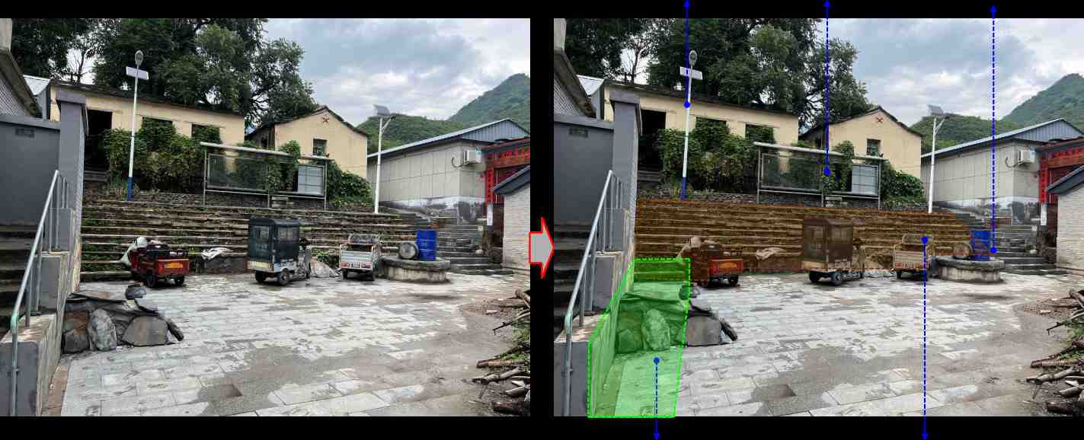

木制花钵：选择带有传统装饰纹样的木制花钵，对居民楼梯进行遮挡

原有石阶：对破损处进行原状修复，上加原木条，台阶下加装装饰灯带

北京市房山区传统村落集中连片保护利用项目

4.5 三场文化广场

广场范围：平整场地，保留现状树
新修护坡，停车场

清除杂物，植草遮挡
新铺车行道路
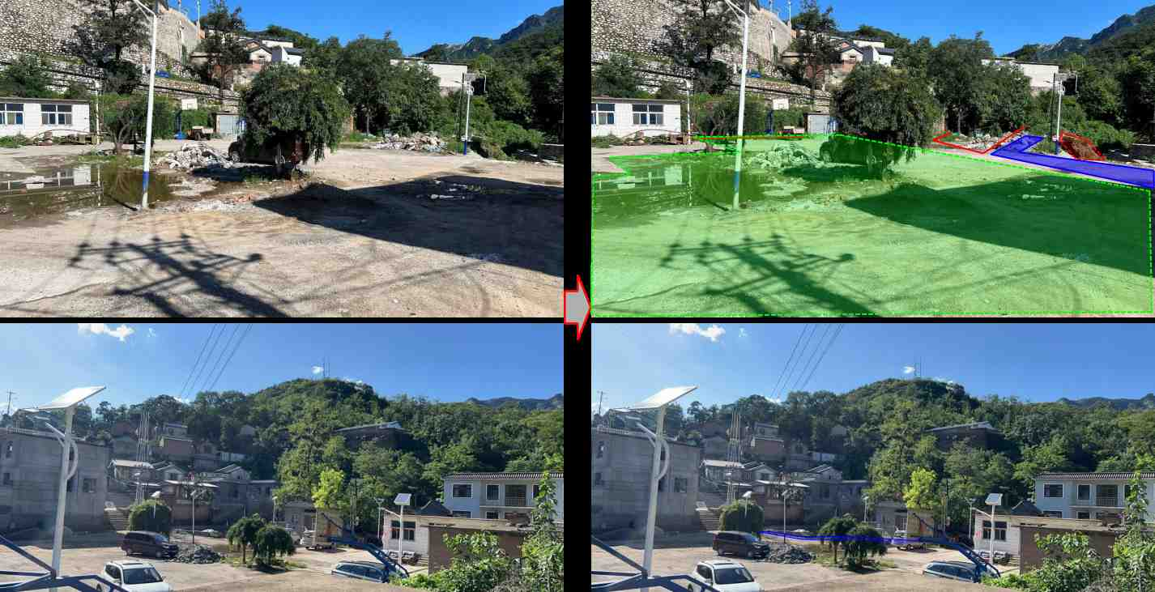

拆除现状破损硬化地面
新修车行道路
北京市房山区传统村落集中连片保护利用项目

4.5 三场文化广场

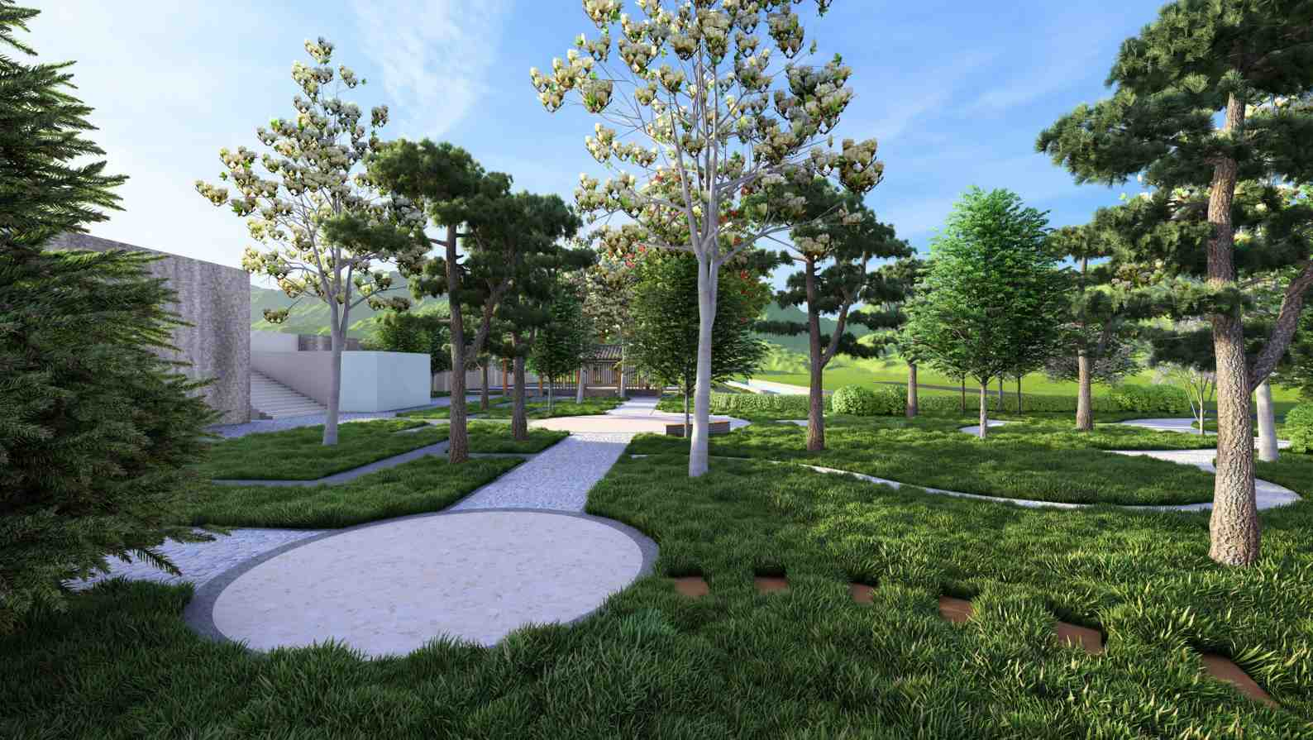

北京市房山区传统村落集中连片保护利用项目

4.5 三场文化广场

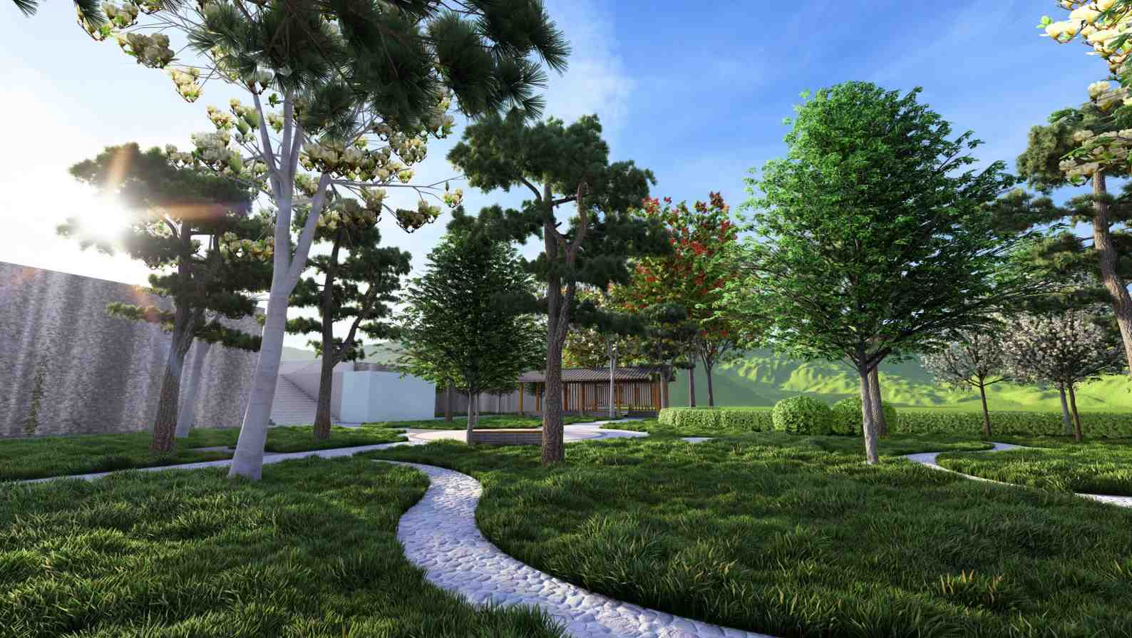

北京市房山区传统村落集中连片保护利用项目

4.5 三场文化广场

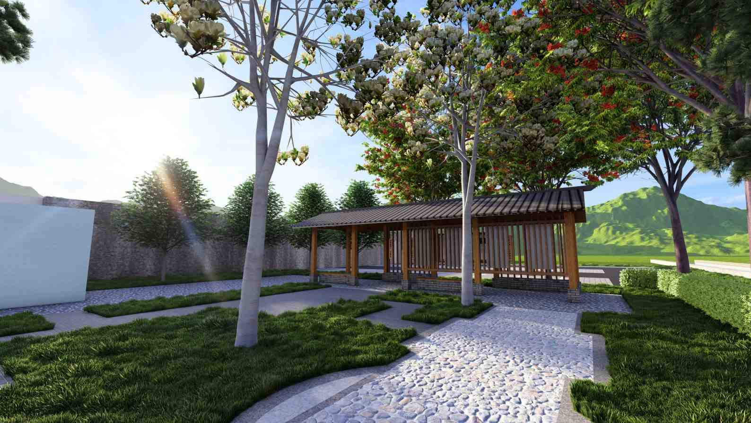

北京市房山区传统村落集中连片保护利用项目

4.5 三场文化广场

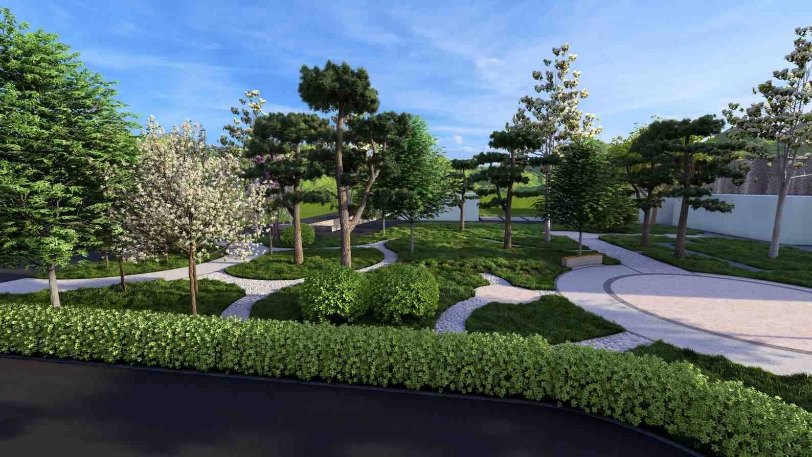

北京市房山区传统村落集中连片保护利用项目

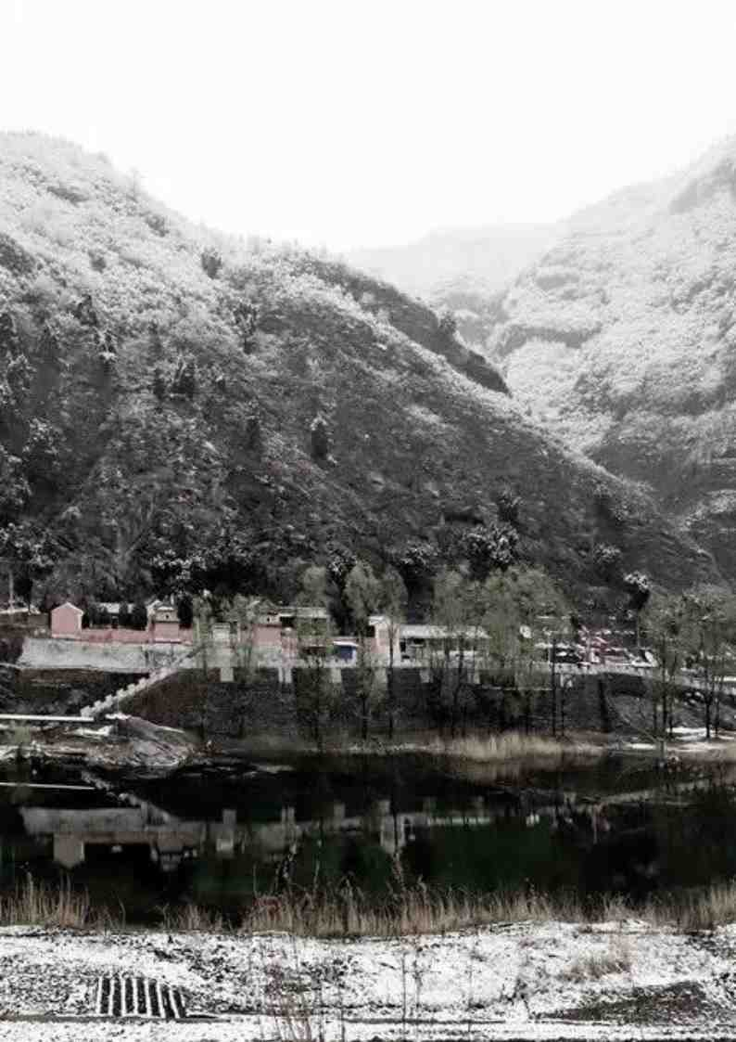

黑龙关村概念方案设计

05

1.现状分析
2.传统村落核心区环境整治
3.大树、泉水等历史环境要素整治
4.宣传导览标识系统

单位：万元 | 项目名称 | 投资计划
项目分类 |  | 中央资金
黑龙关村 | 传统村落核心区环境整治 | 60
 | 宣传导览标识系统 | 25
 | 大树、泉水等历史环境要素整治 | 40
共计 |  | 125

4.1 现状分析——主要节点现状

黑龙关为第五批国家级传统村落，建村始于元末，村域面积3.73平方公里，距今已有600多年的历史,绝大部分居民为明代从山西洪洞移民而来的。该村文化底蕴深厚，民风民情淳朴，自古以来以关险、水秀、景丽而著称，始建于元末著名的龙神庙和韵味丰厚的民俗祈雨文化发轫于此，因此黑龙关村在房山区有着独特的历史地位。

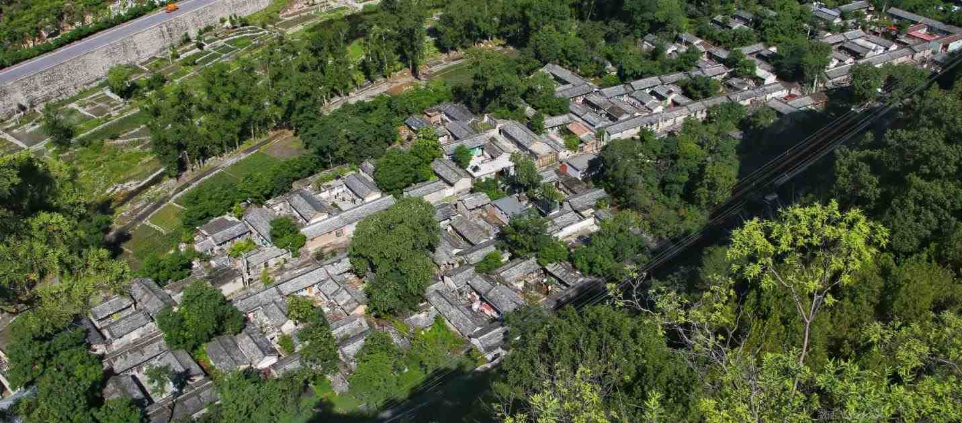

北京市房山区传统村落集中连片保护利用项目

4.1 现状分析——主要节点现状

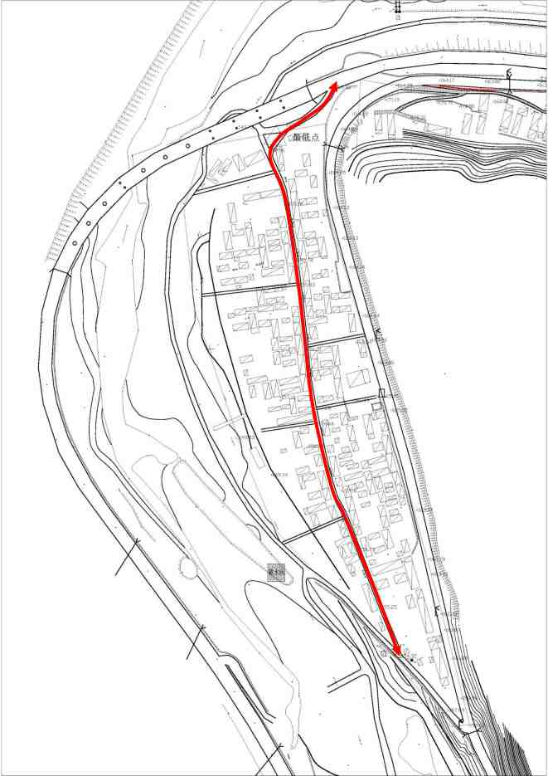

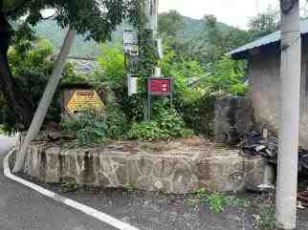



七圣神祠
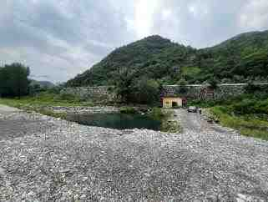
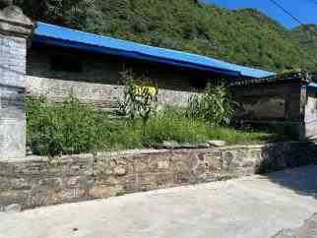


黑龙泉
古月台
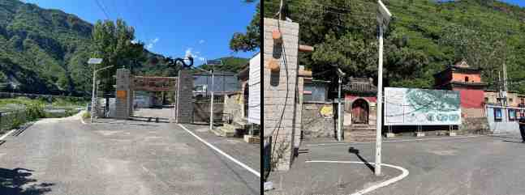

玄帝庙

村口

北京市房山区传统村落集中连片保护利用项目

黑龙关村

单位：万元 | 项目名称 | 投资计划
项目分类 |  | 中央资金
黑龙关村 | 传统村落核心区环境整治 | 60
 | 宣传导览标识系统 | 25
 | 大树、泉水等历史环境要素整治 | 40
共计 |  | 125

沿街历史建筑外立面修缮（1000㎡）

古挡墙修缮（50m³)

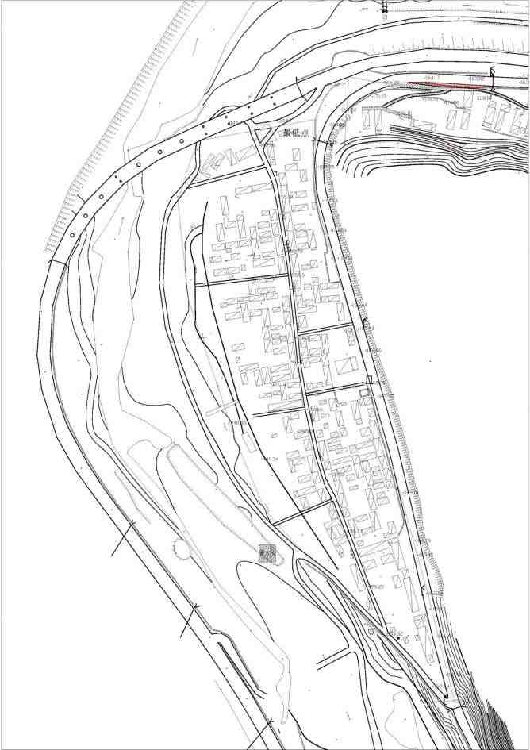

七圣神祠周边环境整治提升


古月台周边环境整治提升


黑龙潭周边环境整治提升

北京市房山区传统村落集中连片保护利用项目

4.2 传统村落核心区环境整治

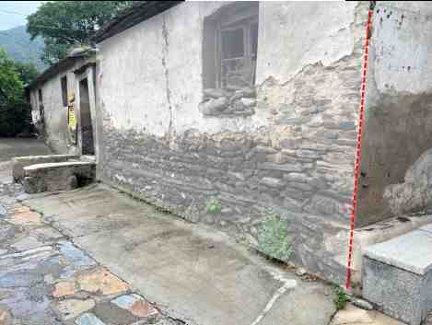
对沿街建筑立面存在的墙皮剥落、破损墙体、部分陈旧的设施进行整修和替换，对涉及传统工艺的部分，采用传统工艺进行整修。
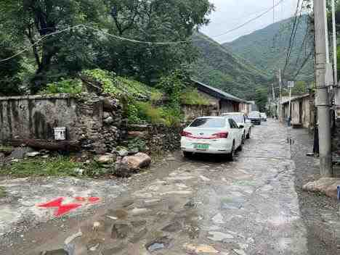
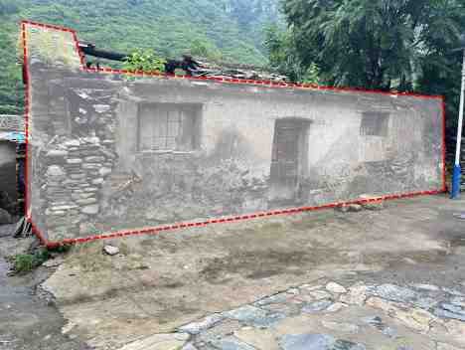
挡墙倾倒、破损
沿街建筑立面破损

沿街建筑立面破损

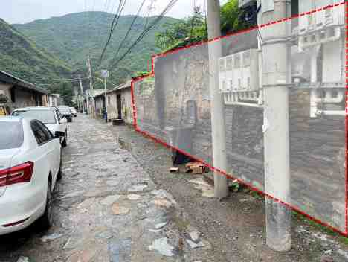

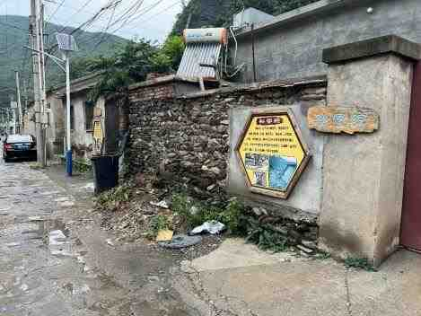
沿街挡墙立面破损

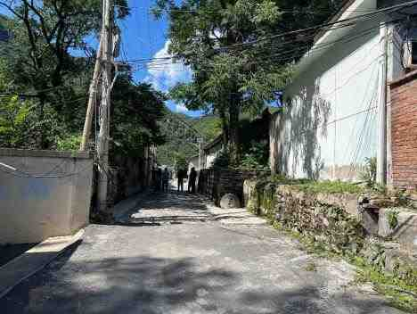
沿街挡墙立面破损

北京市房山区传统村落集中连片保护利用项目

4.3 大树、泉水等历史环境要素整治

七圣神祠周边环境整治

影壁修缮挡墙修缮

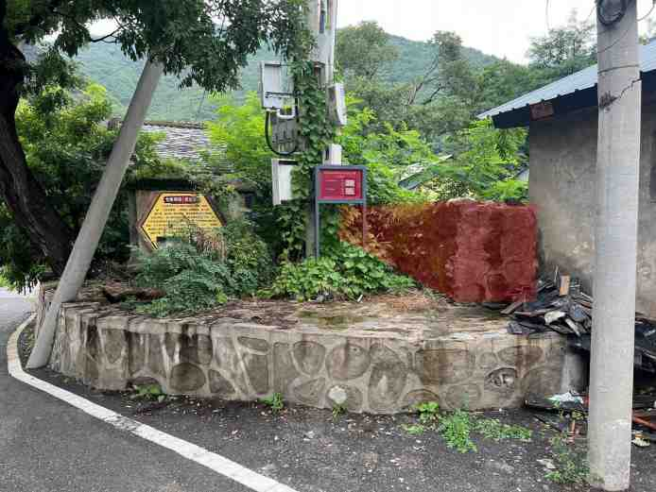
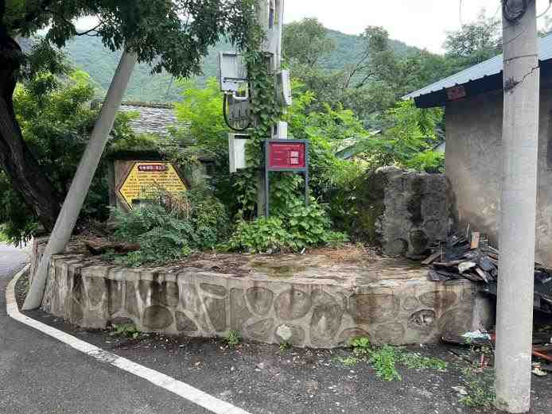

杂物清理

北京市房山区传统村落集中连片保护利用项目

4.3 大树、泉水等历史环境要素整治

黑龙潭周边环境整治

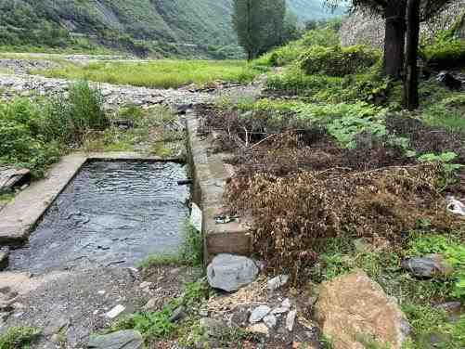

出水口杂物清理

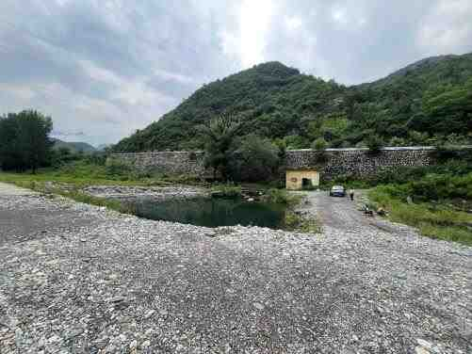

新建混凝土车行道

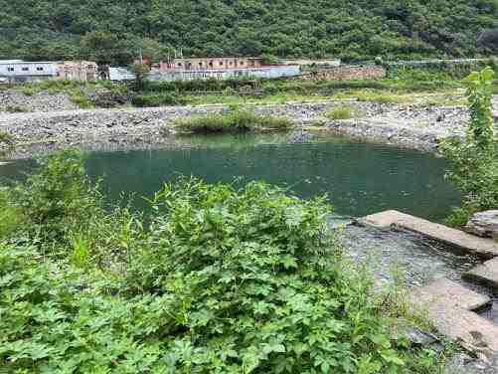

人工软底自然斜驳岸

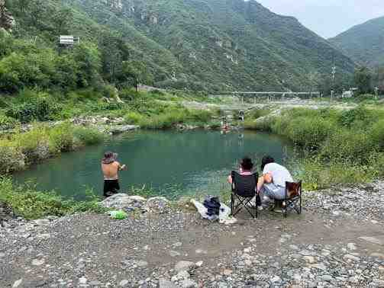

人工软底自然斜驳岸

北京市房山区传统村落集中连片保护利用项目

4.3 大树、泉水等历史环境要素整治

人工软底自然斜驳岸

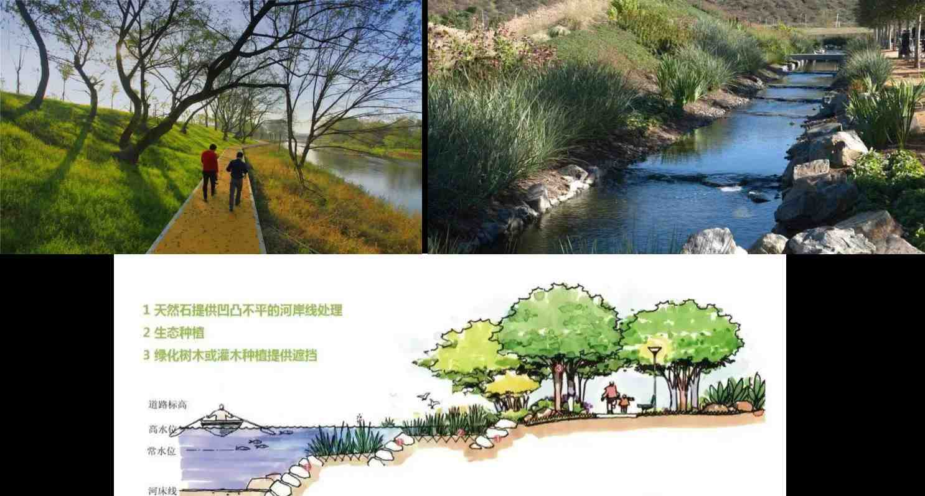

北京市房山区传统村落集中连片保护利用项目

4.3 大树、泉水等历史环境要素整治

古月台周边环境整治

古影壁修缮墙面修缮屋顶翻新 古影壁修缮
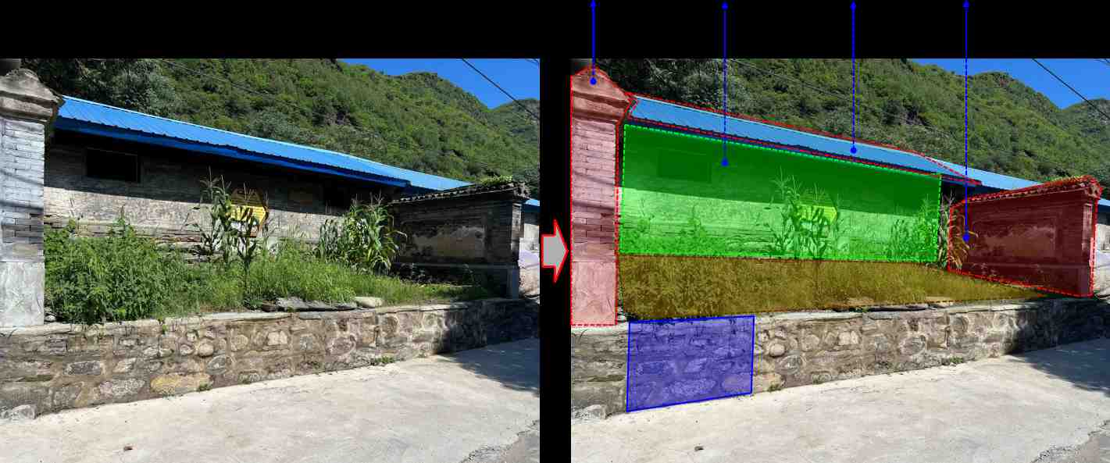

新设石板台阶 月台平整后石板铺面

北京市房山区传统村落集中连片保护利用项目

4.3 大树、泉水等历史环境要素整治

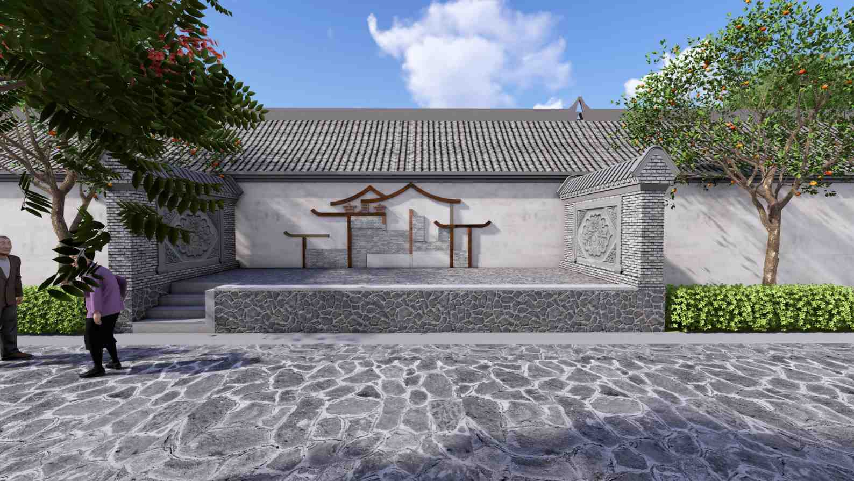

北京市房山区传统村落集中连片保护利用项目

4.3 大树、泉水等历史环境要素整治

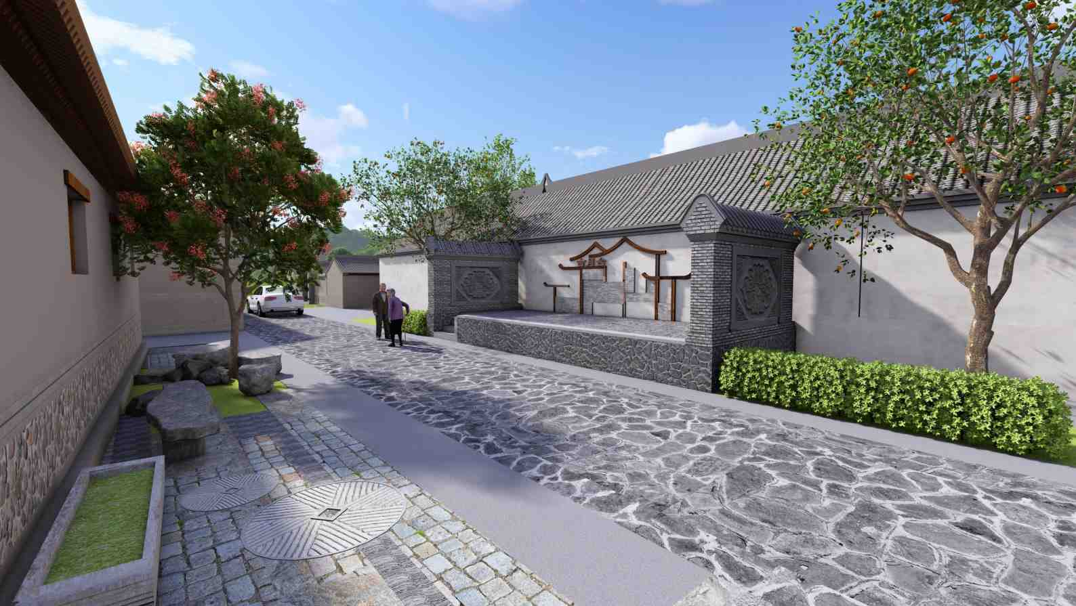

北京市房山区传统村落集中连片保护利用项目

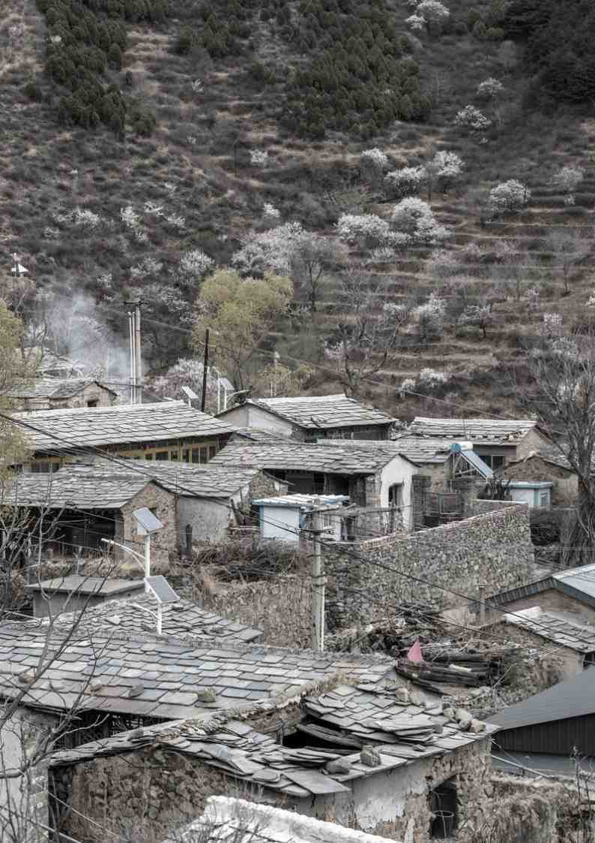

宝水村概念方案设计

05

1.现状分析
2.传统村落文化展示活动中心
3.传统村落核心区环境整治
4.休闲文化广场
5.历史环境节点整治提升

2.1 现状分析

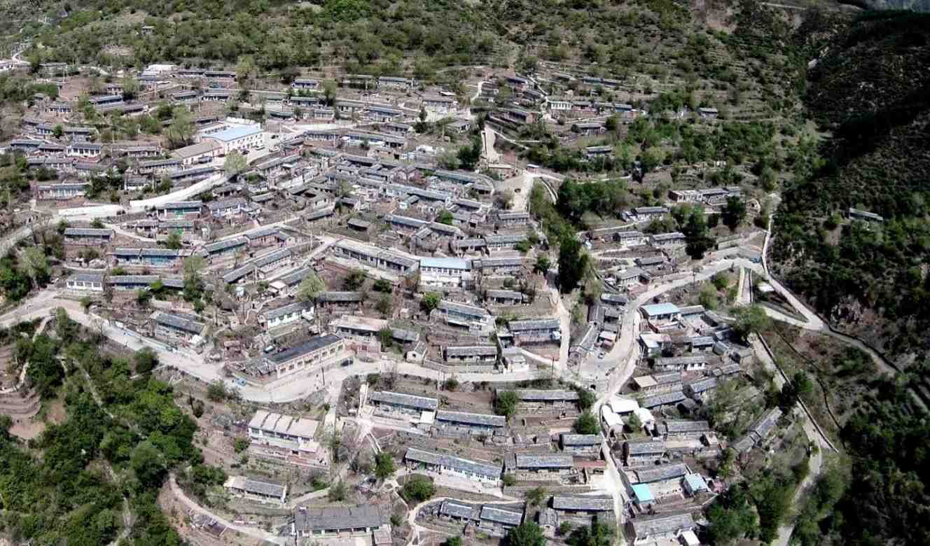
宝水村为第四批国家级传统村落，位于北京市房山区蒲洼乡最北端，背山面水，毗邻清代的茶马古道。清代梁姓兄弟来此开拓，在村西侧附近挖出水源，借此生息繁衍，在水源之上建庙取名“龙王庙”，兼顾引水功能和礼仪双重效用，村庄故名宝水。村庄院落沿山地布局，层叠错落、整齐有序、形态适宜，村内街道多为石板材质，以之字形在山坡中蜿蜒盘旋，形态独特。

北京市房山区传统村落集中连片保护利用项目

2.1 现状分析

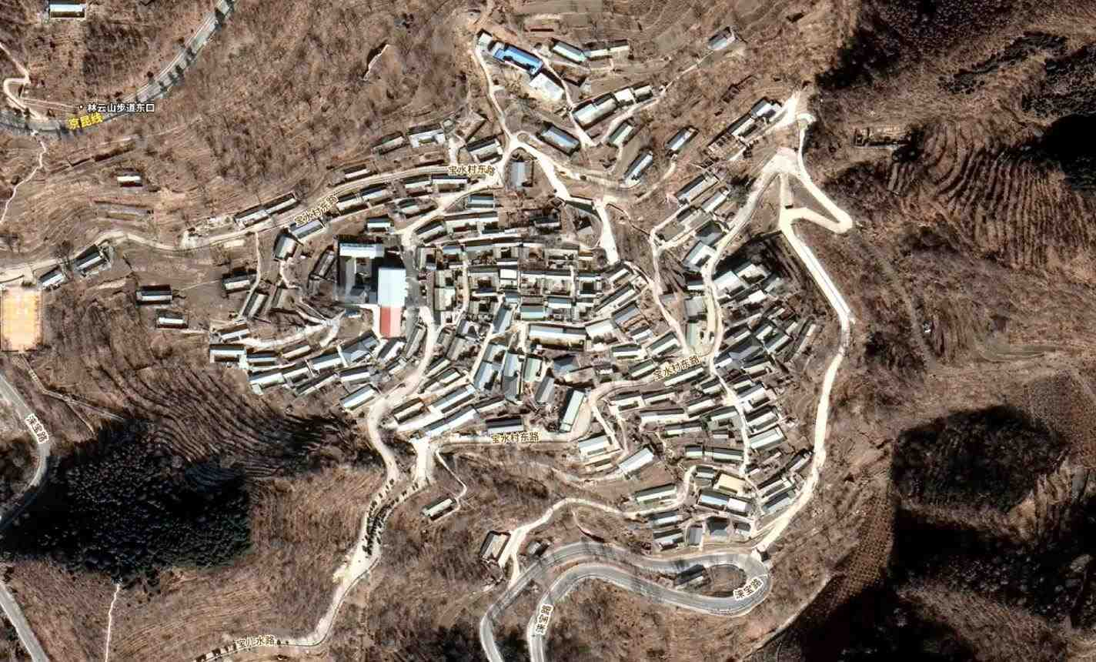

北京市房山区传统村落集中连片保护利用项目

2.1 现状分析
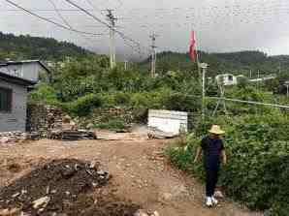
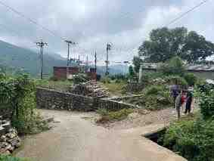
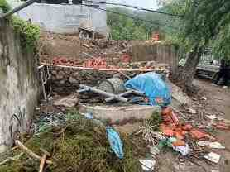

文化广场一

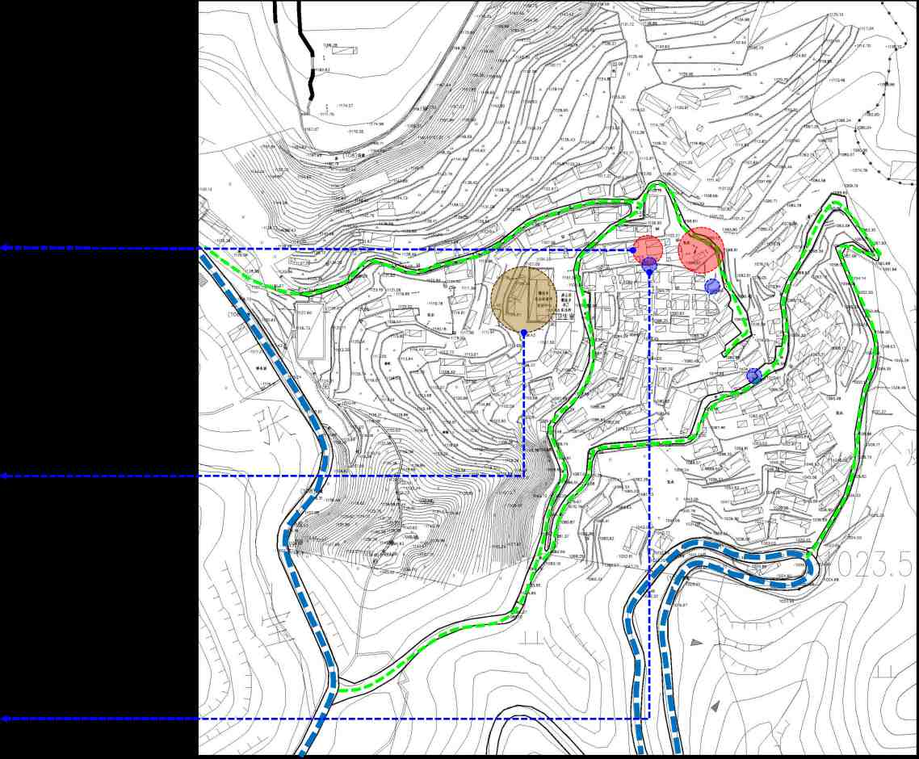
文化广场二
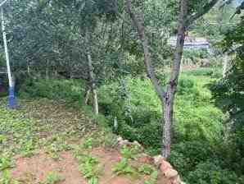


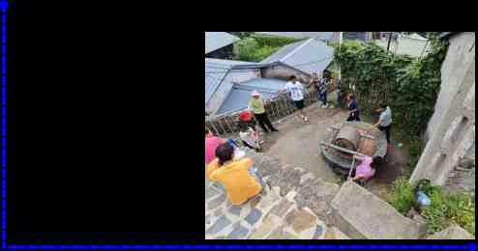
现存古石碾一

传统村落文化展示活动中心选址

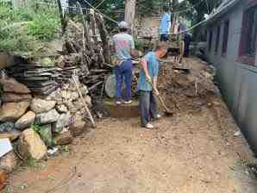

现存古石碾二

现存古石碾三

北京市房山区传统村落集中连片保护利用项目

2.1 现状分析

宝水村为第四批国家级传统村落，位于北京市房山区蒲洼乡最北端，背山面水，毗邻清代的茶马古道。清代梁姓兄弟来此开拓，在村西侧附近挖出水源，借此生息繁衍，在水源之上建庙取名“龙王庙”，兼顾引水功能和礼仪双重效用，村庄故名宝水。村庄院落沿山地布局，层叠错落、整齐有序、形态适宜，村内街道多为石板材质，以之字形在山坡中蜿蜒盘旋，形态独特。

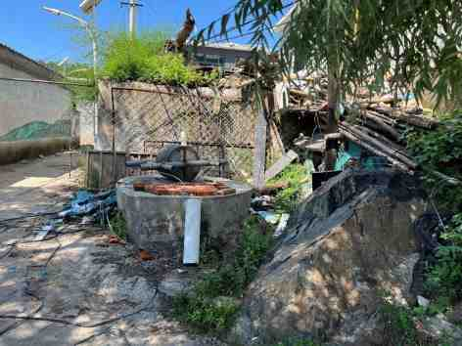
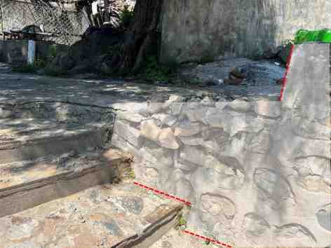
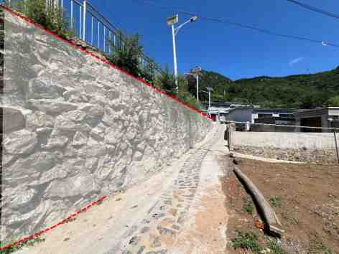
挡墙破损
石碾周边环境脏乱
挡墙破损
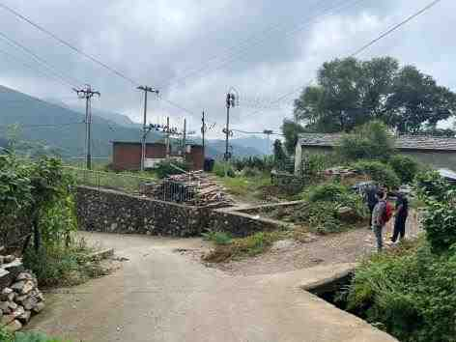
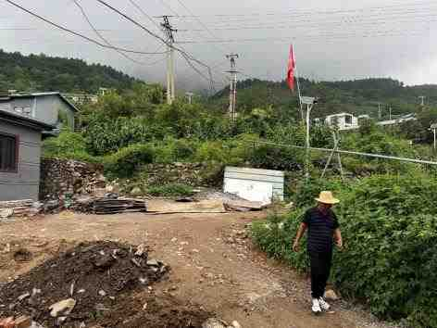
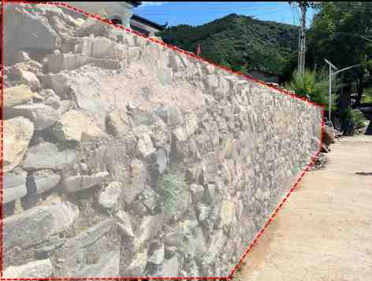
■■
挡墙破损
公园荒废

挡墙破损

北京市房山区传统村落集中连片保护利用项目

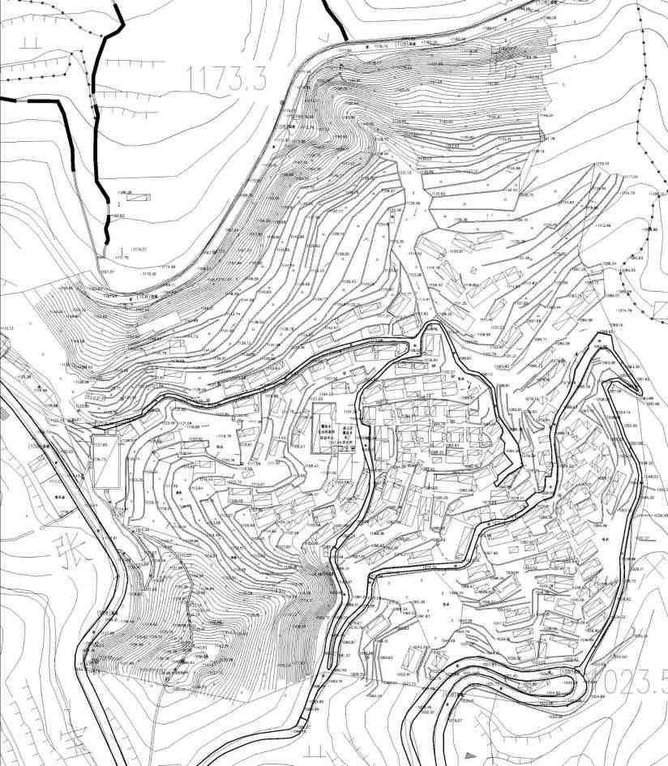
5.2 传统村落文化展示活动中心

古挡墙修缮（600m³)
休闲文化广场二
传统村落文化展示活动中心
休闲文化广场一
古石碾周边环境整治
古石碾周边环境整治



北京市房山区传统村落集中连片保护利用项目

5.2传统村落文化展示活动中心

新建传统村落文化展示活动中心，对宝水村传统文化进行说明和相关物品的展示，主要包括展示室、设备间、管理用房、仓库等相关用房。

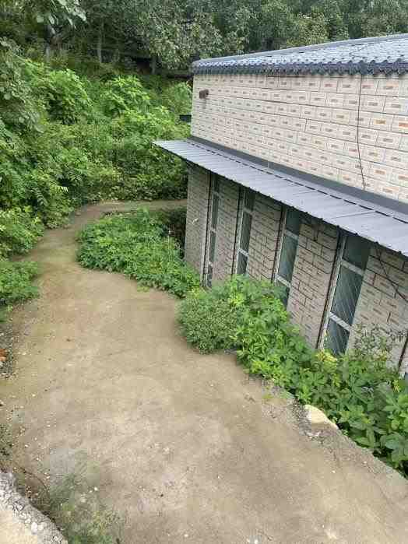
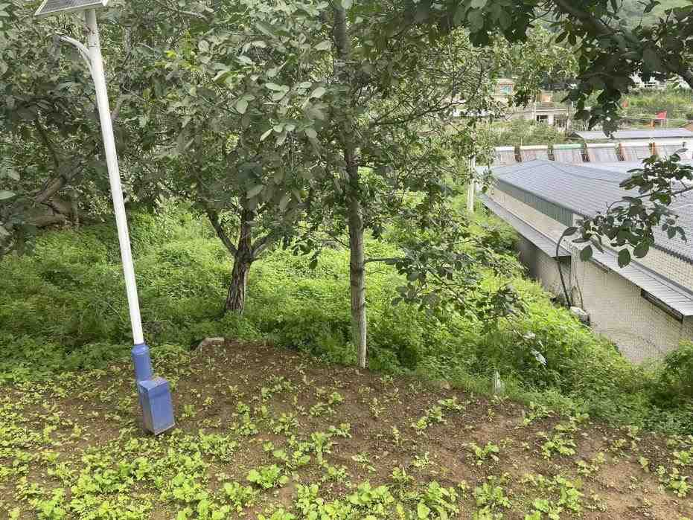

现状照片

北京市房山区传统村落集中连片保护利用项目

5.2传统村落文化展示活动中心

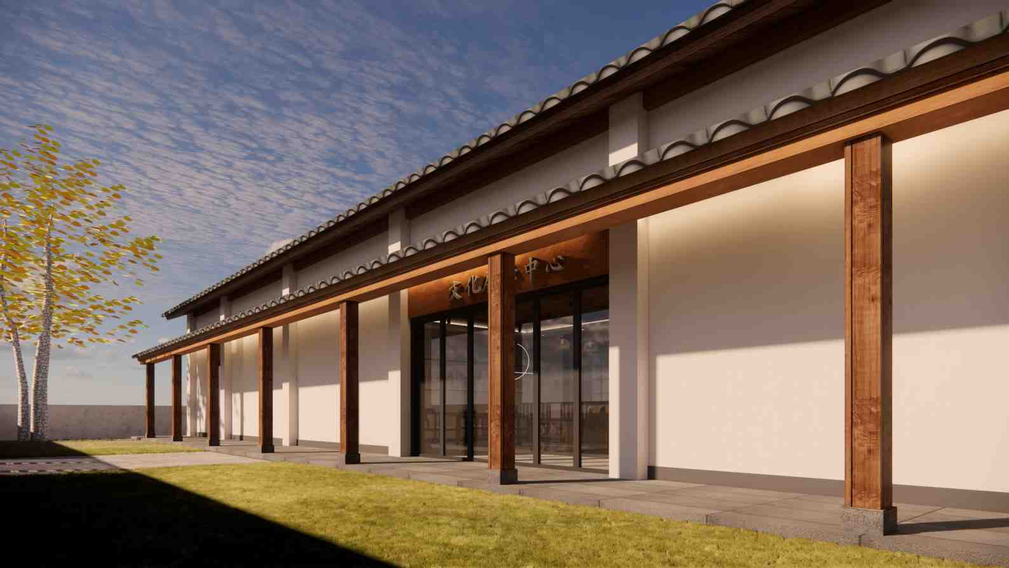

北京市房山区传统村落集中连片保护利用项目

5.2传统村落文化展示活动中心

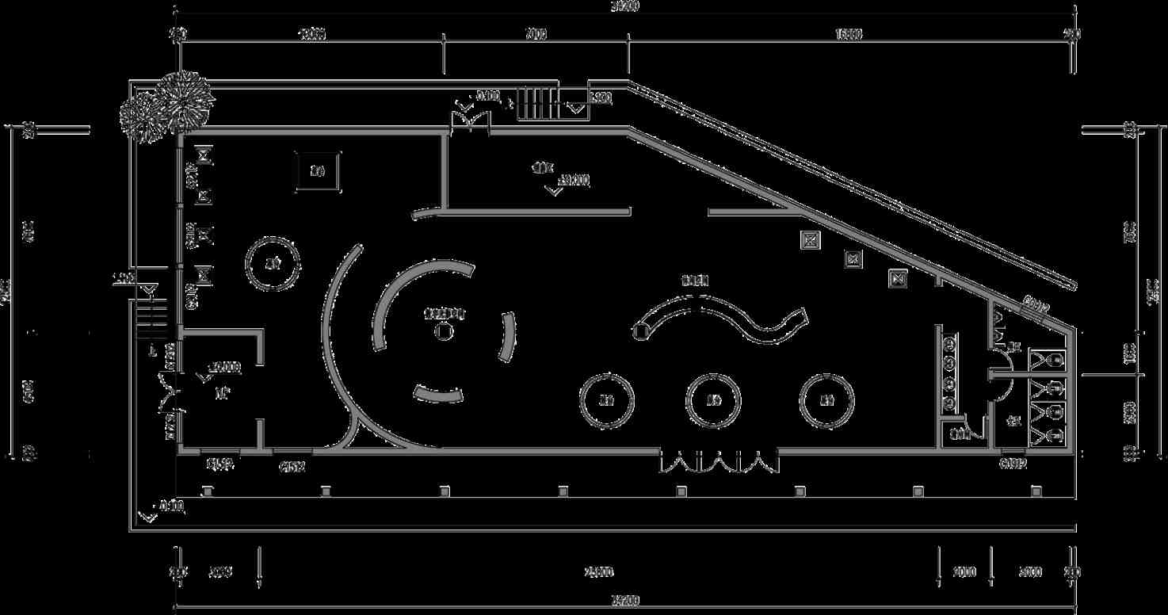

文化展示活动中心平面图

北京市房山区传统村落集中连片保护利用项目

5.3 传统核心区环境整治提升

对传统村落核心区的残破沿街建筑和围墙进行整治修复，对不协调的建构筑（如红砖墙等）采用绿植等手段遮挡，对沿街无法遮挡的通过贴挂石墙饰面的方式进行整治，修复残垣断壁1500立方，提升中心街区美观度；建设内容：包括对中心街区破损墙壁进行修缮，水泥砂浆抹面、外墙涂料粉刷。

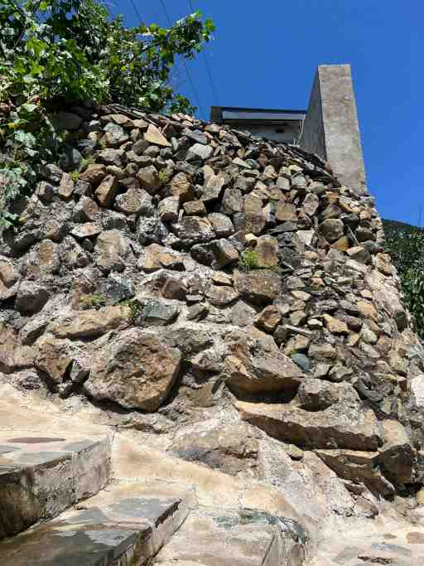
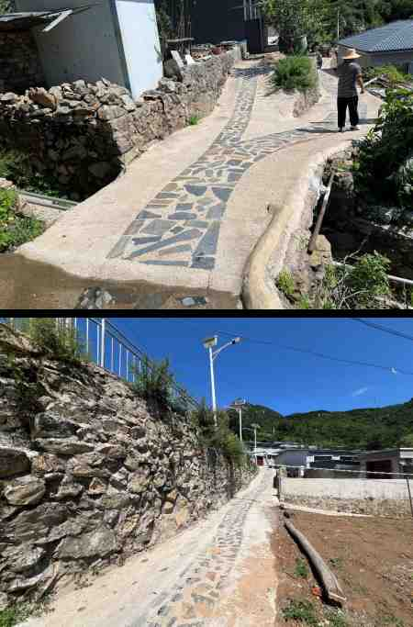
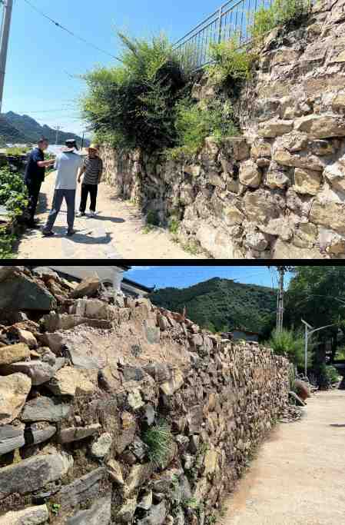

北京市房山区传统村落集中连片保护利用项目

5.4 休闲文化广场

建设休闲文化广场2处，面积约400平方米，为村民提供休闲娱乐场所；建设内容：为平整场地、硬化地面、垒砌挡墙。

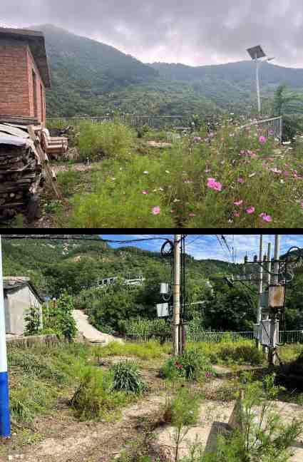
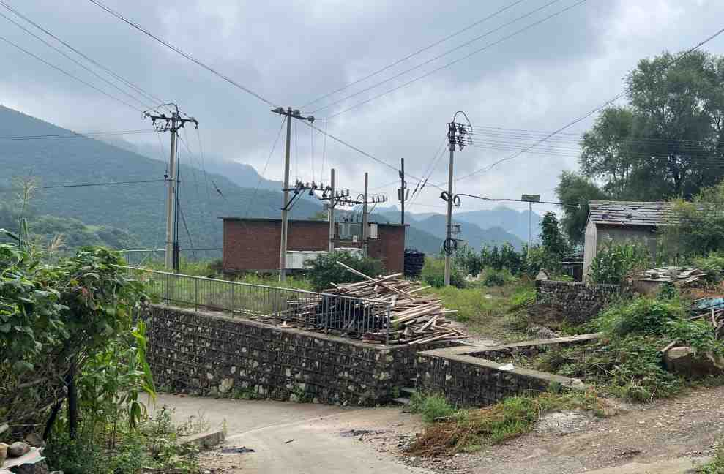

北京市房山区传统村落集中连片保护利用项目

5.4 休闲文化广场

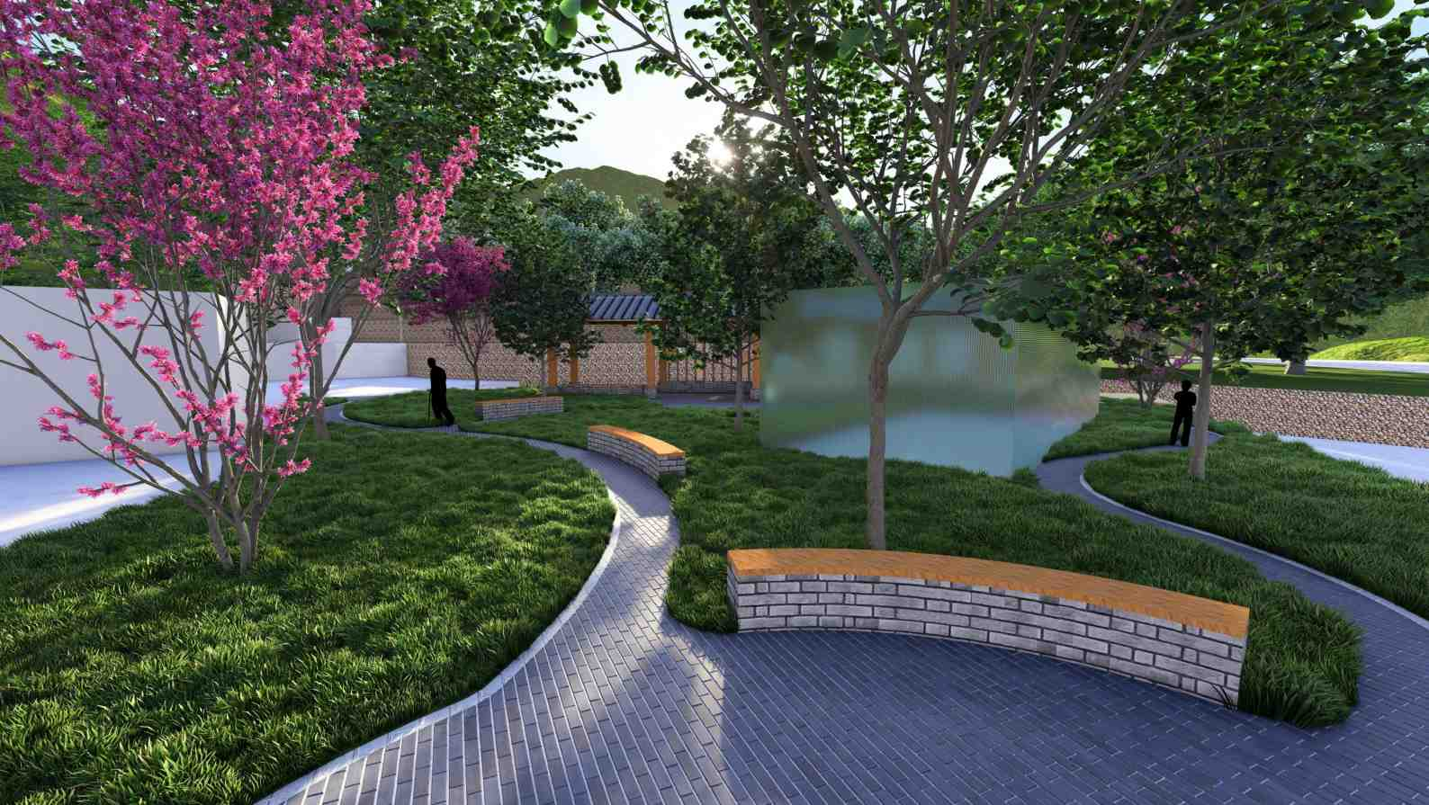

北京市房山区传统村落集中连片保护利用项目

5.4 休闲文化广场

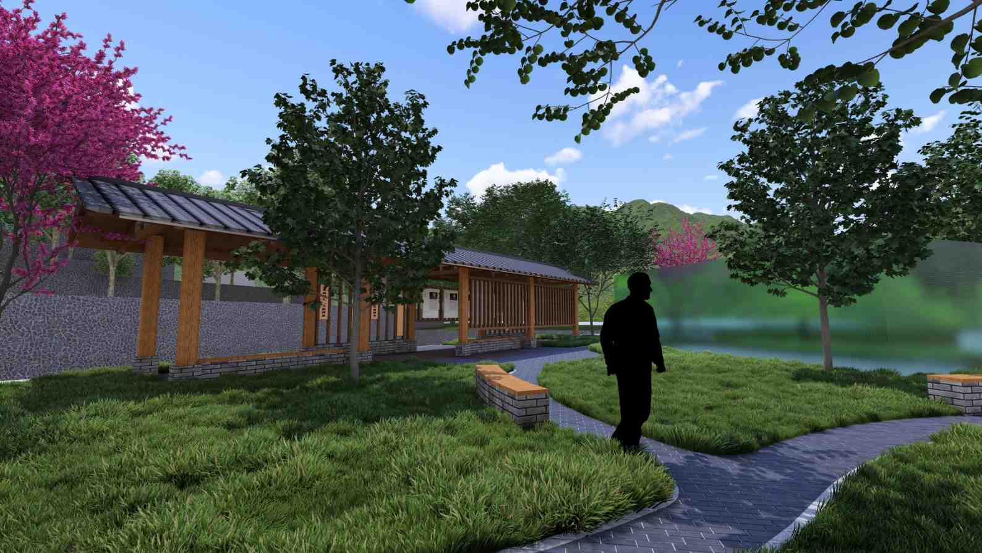

北京市房山区传统村落集中连片保护利用项目

5.4 休闲文化广场

建设休闲文化广场2处，面积约400平方米，布置相应建设健身器材，为村民提供休闲娱乐、健身场所；建设内容：为平整场地、硬化地面、垒砌挡墙。

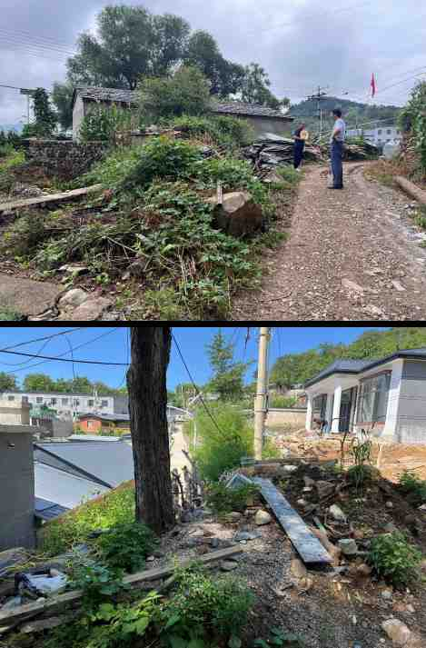
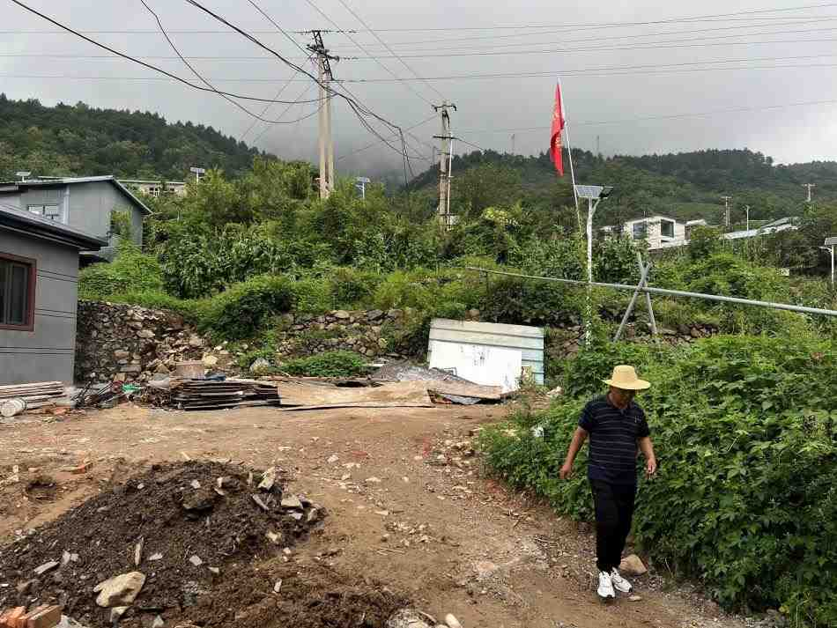

北京市房山区传统村落集中连片保护利用项目

5.4 休闲文化广场

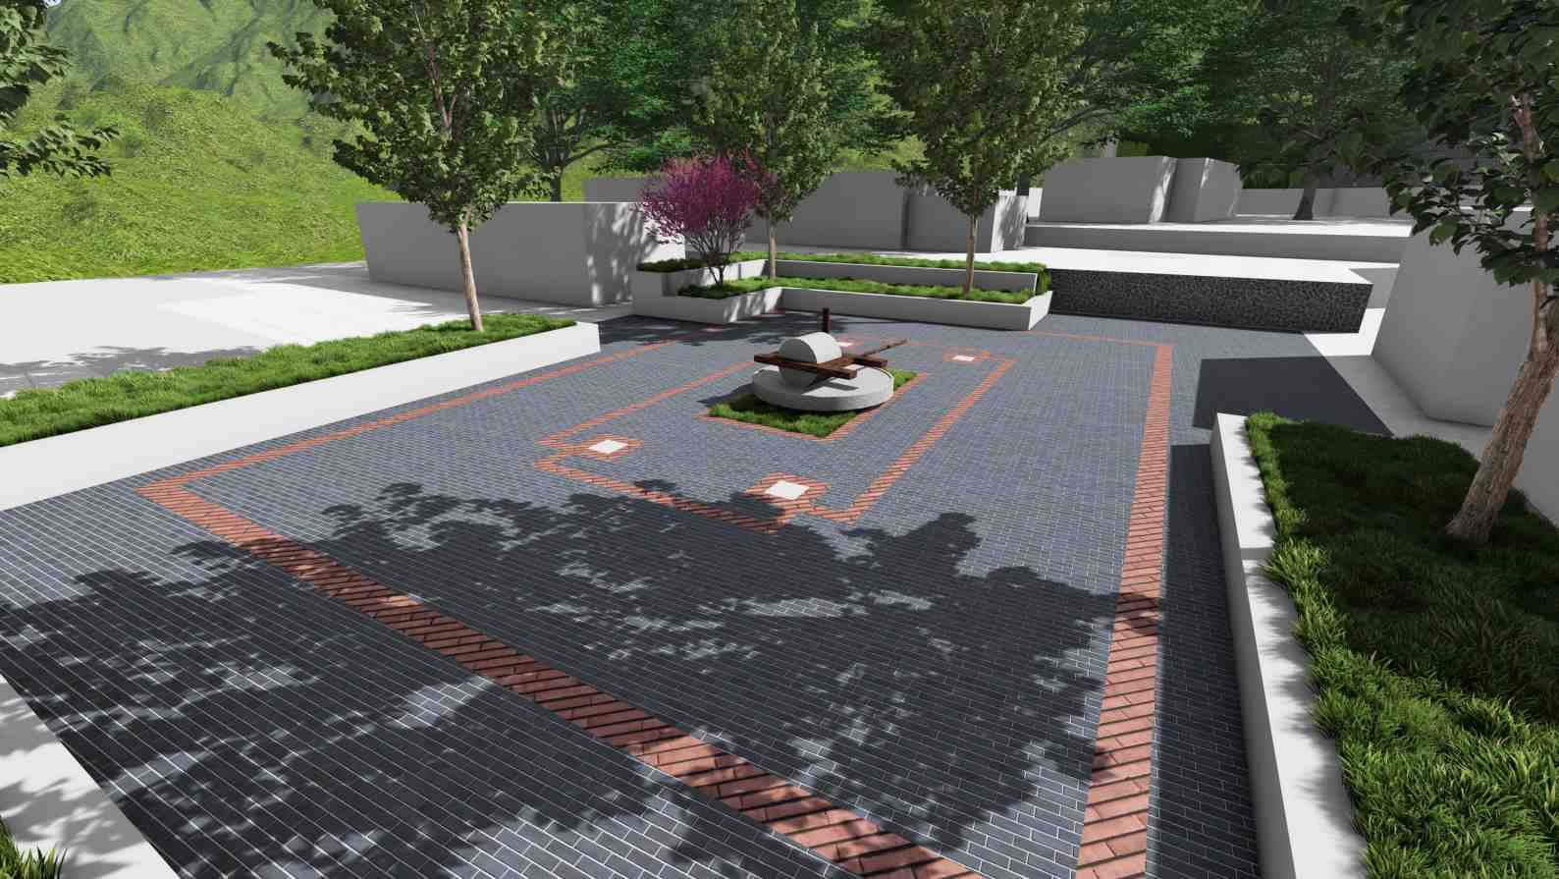

北京市房山区传统村落集中连片保护利用项目

5.5 历史环境节点整治提升

围绕古树、古井、磨盘等历史环境要素，对村庄十六处空间进行绿化美化，布置景观小品形成休闲公园，设计用地面积3600平米，提升村庄的整体绿化效果；建设内容：平整场地、回填土方、垒砌挡墙。

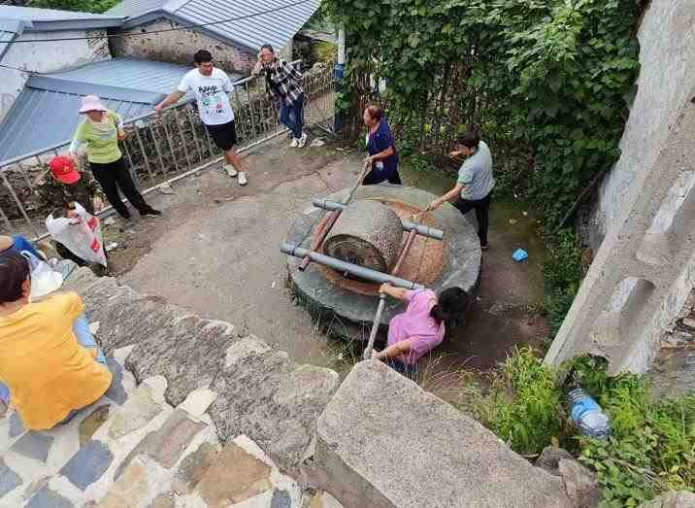
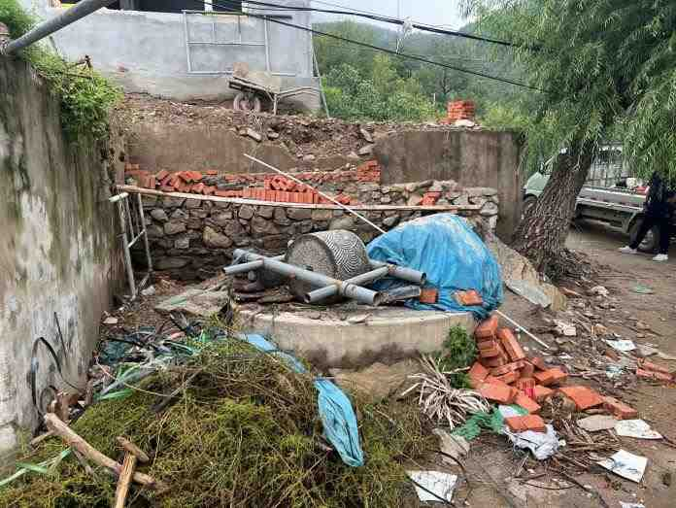

北京市房山区传统村落集中连片保护利用项目

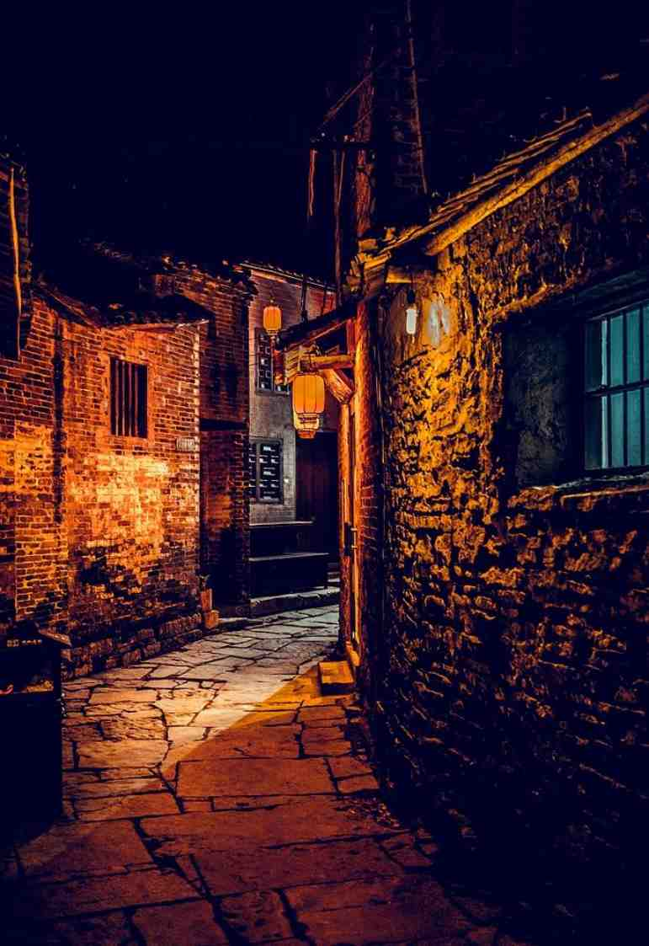

夜景照明

06

1.村落外部环境照明
2.古商街夜景照明
3.古树等历史环境要素照明
4.历史建筑照明

6.1村落外部环境照明

以构建乡土记忆为设计重点，利用大格局设计和照明过滤法对村落进行区块打造，同时对南窖村和水峪村依托古商道设计游览动线，满足功能性、舒适性、安全性的同时，倡导照明节能与低碳环保、视觉欣赏与趣味，最终呈现出充满文化特色的乡土照明光环境。

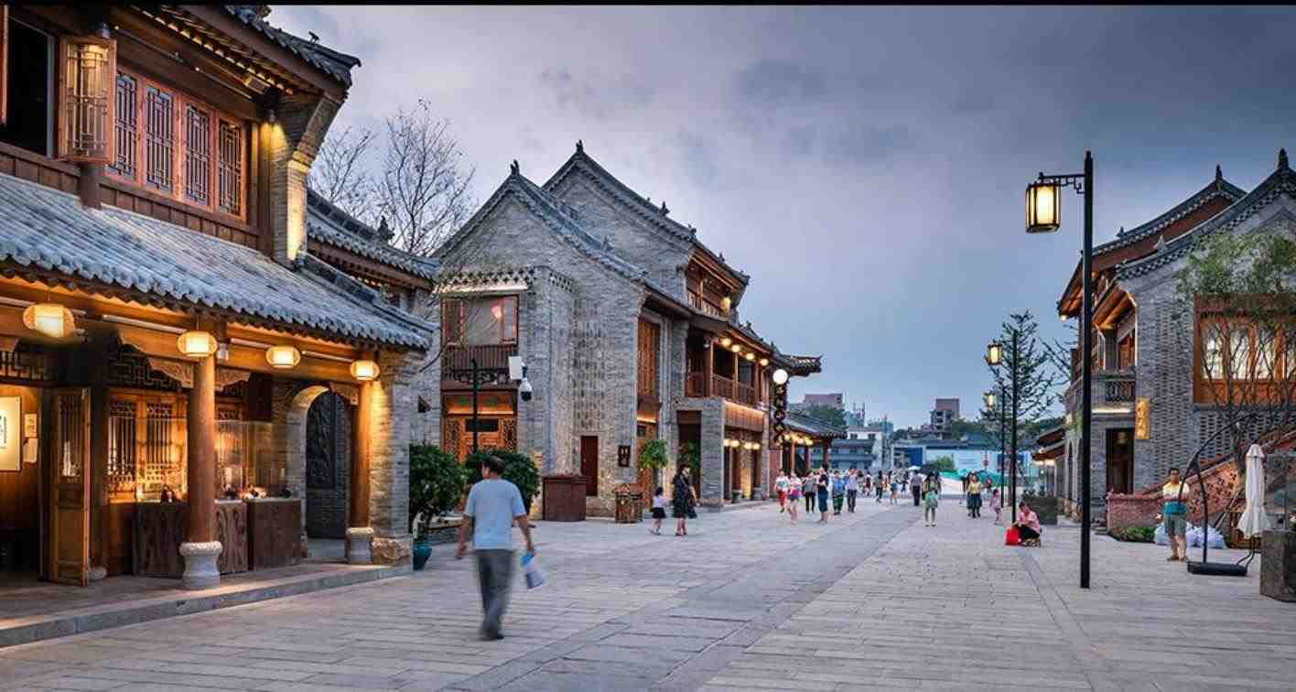

北京市房山区传统村落集中连片保护利用项目

6.1村落外部环境照明

大格局设计
对古村落进行了重点、次要、附属等三大区域划分，采用大格局规划设计。对乡土中地标建筑和景观廊道精心打造；对次要区域按照其功能分区设计；对条件恶劣的附属区域采用“照明过滤法”，将低质量的，不美观的，难以改变的乡土建筑隐藏在夜幕之中，做到空间照明最大化。


古商街次要照明区

村民广场夜景照明

古影壁夜景照明区

古影壁夜景照明区

古商街次要照明区

古商街重点照明区

玄帝庙夜景照明

娘娘庙及古树夜景照明

村南新建道
路附属照明
区

北京市房山区传统村落集中连片保护利用项目

6.1村落外部环境照明

古商街次要照明区

雌雄石槽及广场夜景照明



东瓮桥夜景照明

王家大院夜景照明

娘娘庙周边广场照明
娘娘庙夜景照明

古商街附属照明区

古商街主要照明区





杨家大院夜景照明



北京市房山区传统村落集中连片保护利用项目

6.2村落外部环境照明

照明过滤法
目前乡土现状良莠不齐，有充满文化的旧式房屋，也有外观时尚的新式建筑，更多是无规划、无设计的破旧载体。想要构建乡土记忆，就要有选择有甄别地使用“照明过滤法”，也就是通过光的明暗关系、亮度梯度将空间现象予以整合改造。将不适合表现的、没有建筑美感的、不符合改造需求的建筑在夜幕中隐藏起来，将适合乡土关系，能传递乡土文化的建筑用光显现出来。
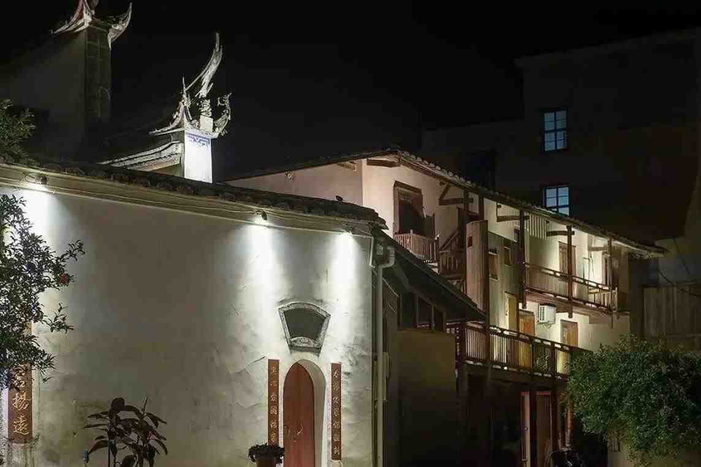

北京市房山区传统村落集中连片保护利用项目

6.3古商街夜景照明

灯笼会是南窖最大的民间花会之一，设计将灯笼这一元素植入到街道夜景照明灯具中，呈现出充满文化特色的乡土照明光环境。

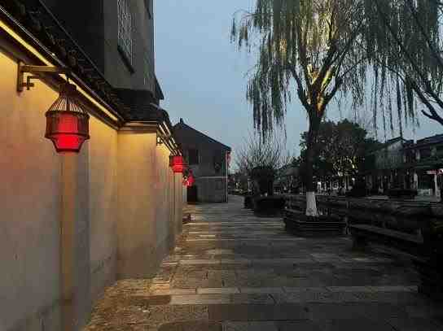
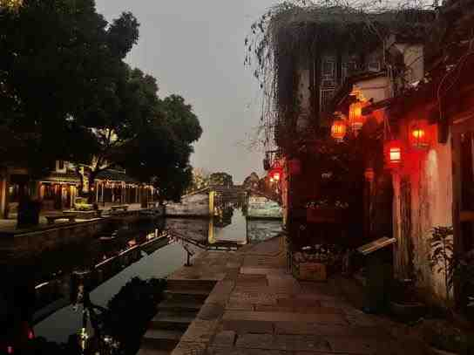


北京市房山区传统村落集中连片保护利用项目

6.4古树等历史环境要素夜景照明

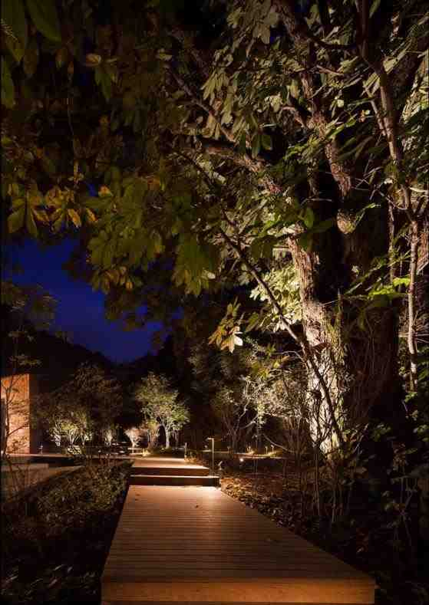
因为古树的枝叶繁茂，采用灯具分层次安装在古树枝杈上的做法，实现理想的整体透光效果；同时固定灯具的捆绑绳需要有一定弹性，避免伤害古树。并且这种染色照明宜以白光暖色系为主，色彩照明也要规避蓝紫色光谱段，因为蓝紫色光谱会促进植物生长，干扰到植物生物钟。对于根系裸露的，可以着重表达虬劲的根须，避免夜间对树冠过多照明。
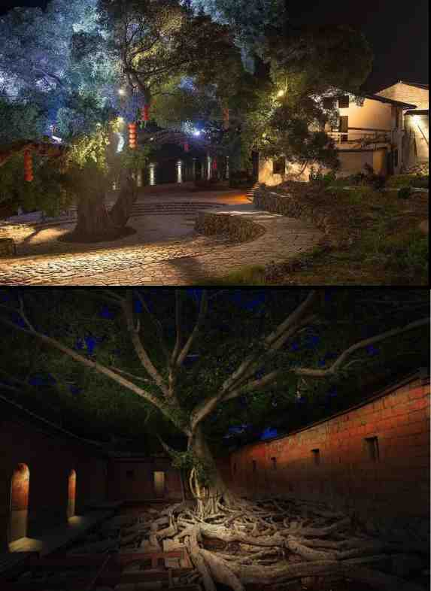

北京市房山区传统村落集中连片保护利用项目

6.5历史建筑夜景照明

对历史建筑利用线性的洗墙灯和局部的投光在立面上形成了丰富的光影效果。

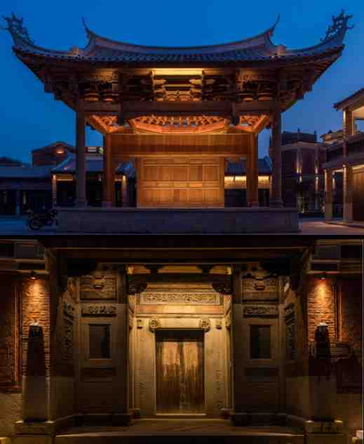
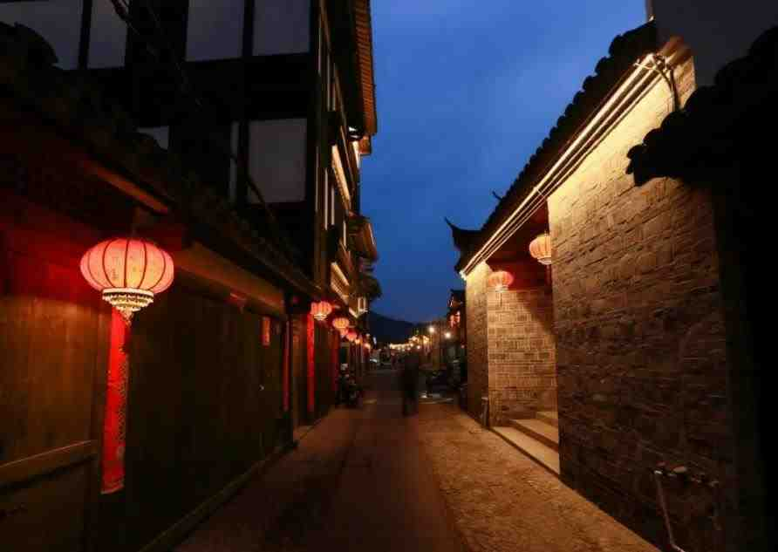

北京市房山区传统村落集中连片保护利用项目

宣传导览标识系统
07

7.1宣传导览标识系统



广场整治提升
古商街历史街巷
广场整治提升
古商街历史建筑修缮 -玄帝庙
古商街历史建筑修缮 -C22号院
古商街历史建筑修缮
-首饰楼32号院
桥
西翁桥
楼
井
-红色教育馆 18号院

古商街历史街巷

古商街历史建筑修缮
-狼窝96号院

古商街历史建筑修缮-董家豆腐坊104号院

古商街历史建筑修缮
-羊肉铺 106号院

传统院落展示改造
-古籍咖啡馆59号院
过街楼
玄帝庙
庙

传统院落展示改造

公共卫生间
传统院落展示改造
-民俗体验馆停车
场北侧建筑
古商街历史建筑修缮
-黄酒馆78号院
村南新建道路 （600m） | 古井历史环境 要素修缮 | 古影壁历史环 境要素修缮 | 古影壁历史环 境要素修缮

北京市房山区传统村落集中连片保护利用项目

7.1宣传导览标识系统

南窖村古商道沿街商铺匾额，均为木刻匾额，极富当地特色，作为本项目南窖村修缮的建筑标识延续使用

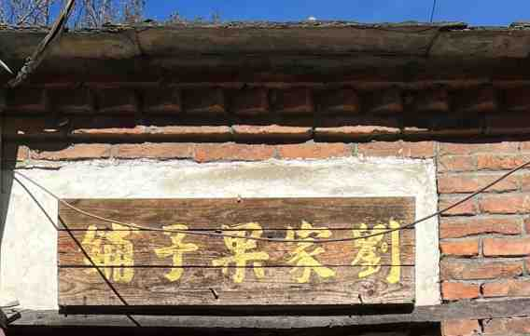
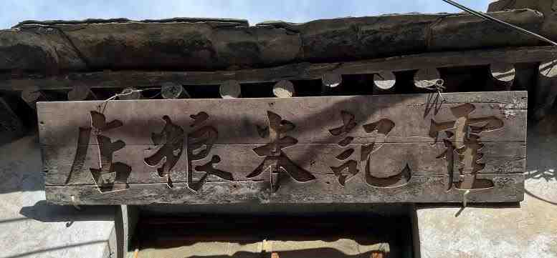

北京市房山区传统村落集中连片保护利用项目

7.1宣传导览标识系统

石砌墙体，历史特色，仿木构件，将古村落特色融入到标识的设计中去。

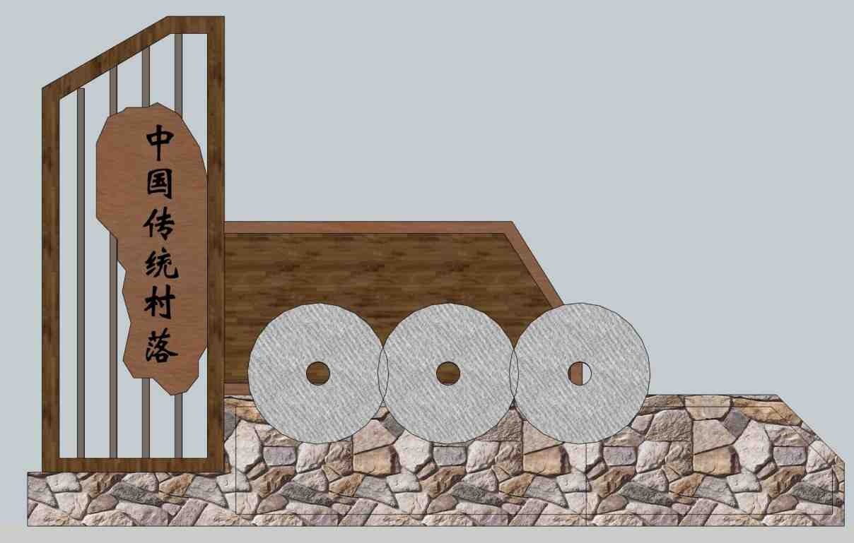

仿木标牌

石碾、磨盘装饰

石墙砌体基座

北京市房山区传统村落集中连片保护利用项目

7.1宣传导览标识系统

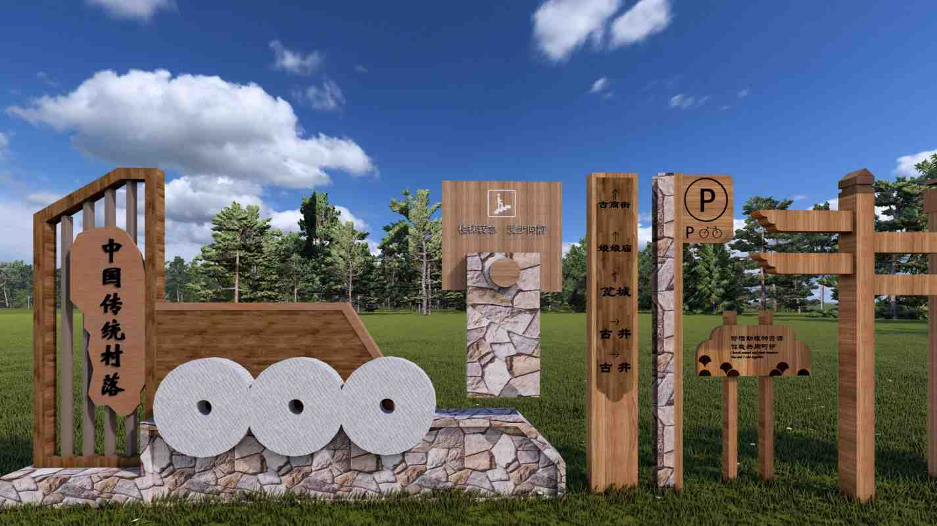

北京市房山区传统村落集中连片保护利用项目

7.1宣传导览标识系统

对历史建筑利用线性的洗墙灯和局部的投光在立面上形成了丰富的光影效果。

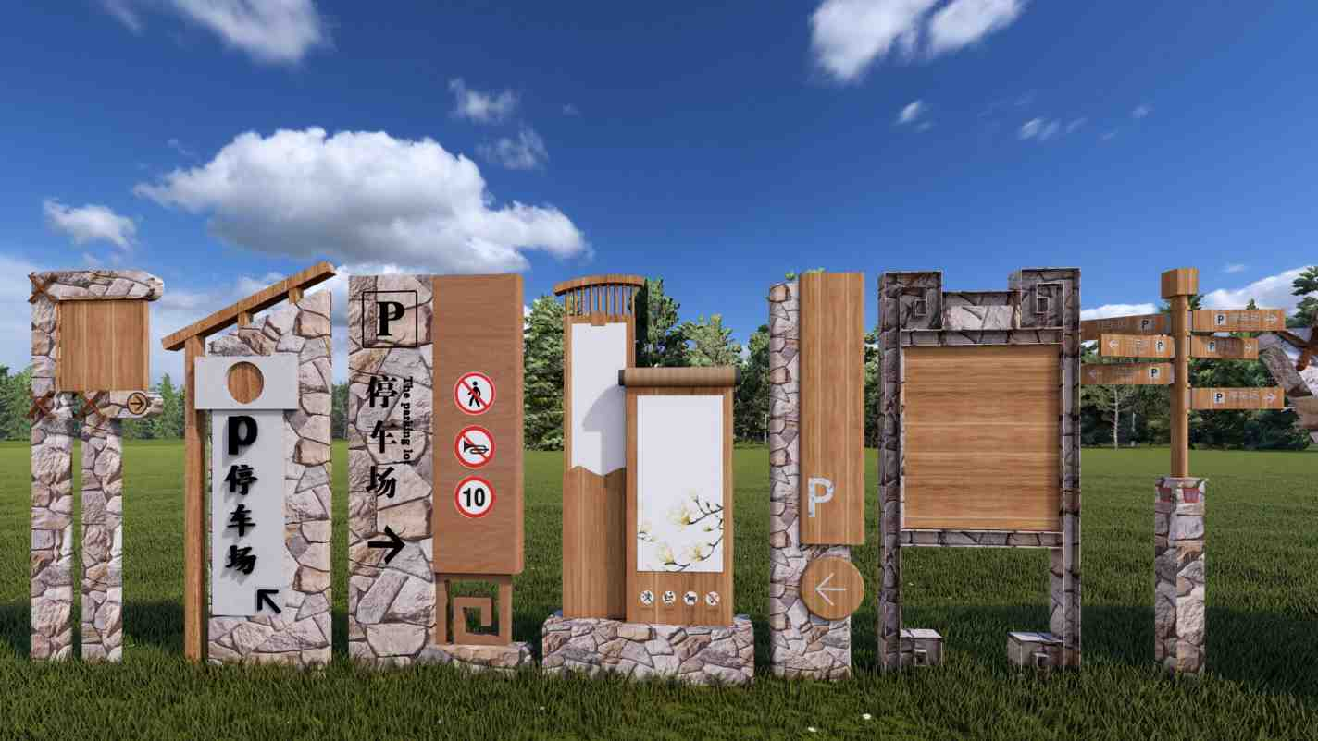

北京市房山区传统村落集中连片保护利用项目

7.1宣传导览标识系统

对历史建筑利用线性的洗墙灯和局部的投光在立面上形成了丰富的光影效果。

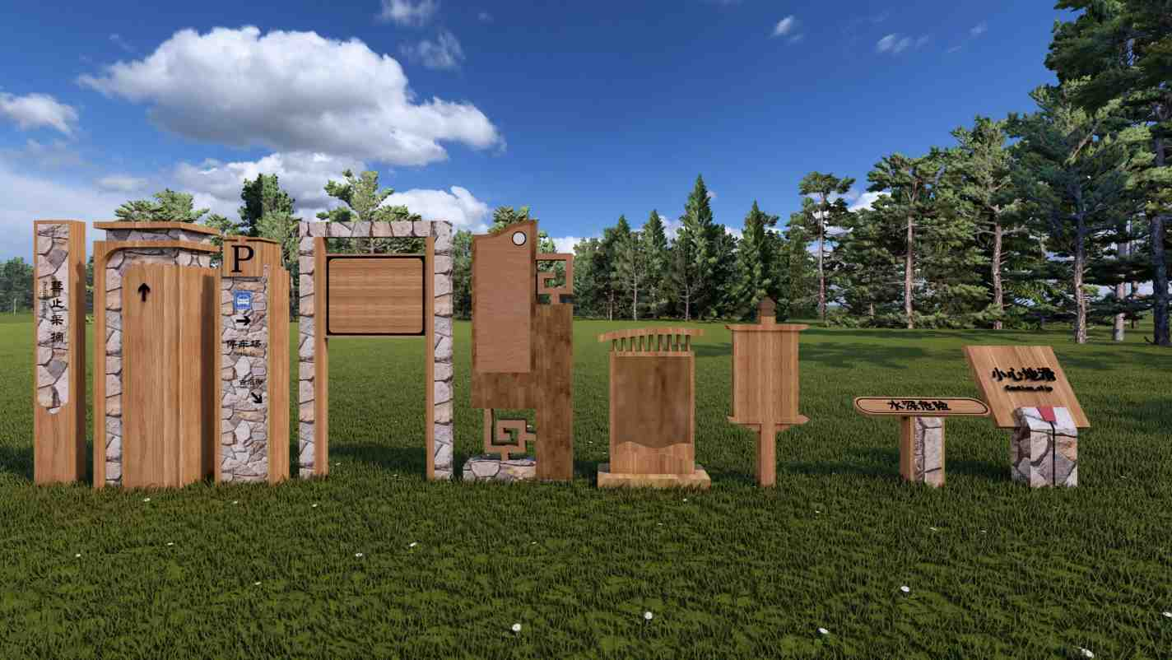

北京市房山区传统村落集中连片保护利用项目

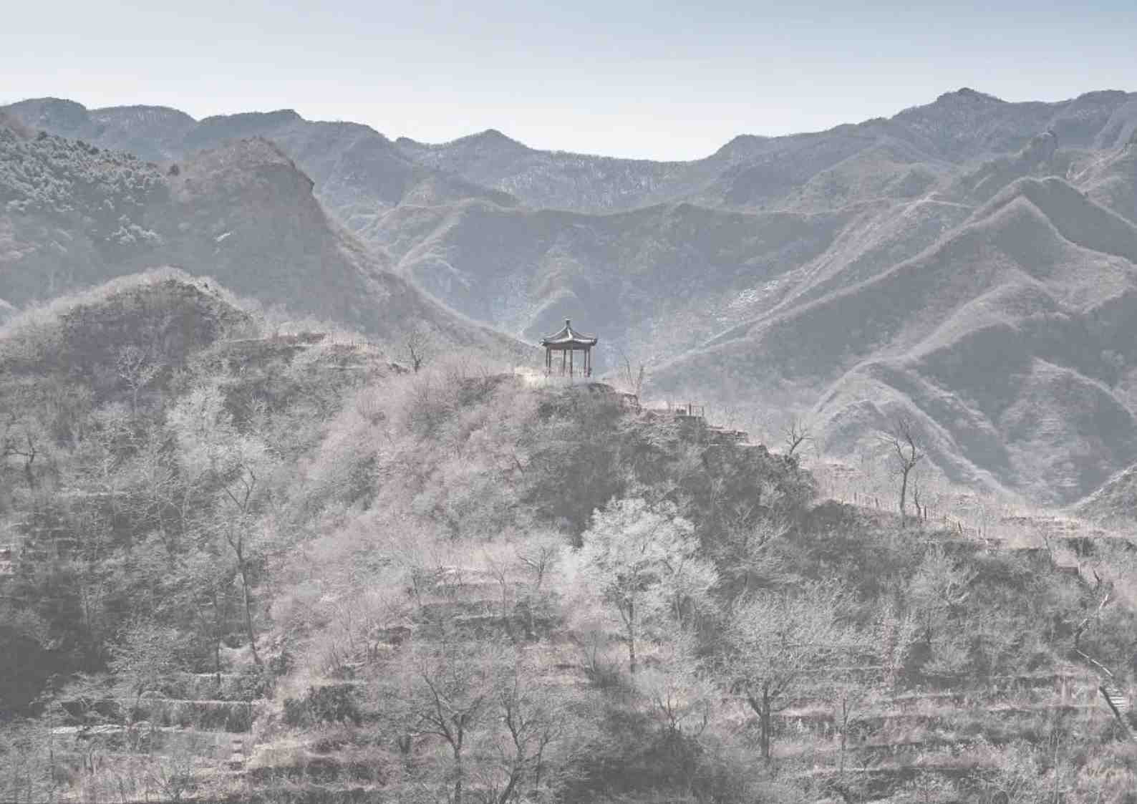
汇报结束

